ГУ МЧС РОССИИ ПО СМОЛЕНСКОЙ ОБЛ

АНАЛИТИЧЕСКИЙ ОТЧЕТ ЗА 5 - 05 МАЯ 2021 года

Контекст:
Пользовательские объекты: ГУ МЧС России по Смоленской области
Всего сообщений в отчете: 331 (экспортировано: 331)

Отчет подготовлен 05 мая 2021 года системой мониторинга СМИ и соцмедиа Медиалогия.

Сообщения
Пост в ВКонтакте, Важное в Смоленске, 178 219 подписчиков, 05.05.2021 00:02
СМ Индекс: 335, Лайки: 4, Репосты: 0, Комментарии: 7
Главные события минувшего дня
В Смоленске проведут проверку по факту обрушения строительных лесов у крепостной стены
Конструкция упала прямо на пассажирскую маршрутку
https://vk.cc/c1DKOF
В Смоленске произошёл пожар в многоквартирном доме
Хозяйке жилища требовалась помощь медиков
https://vk.cc/c1DCgI
В Смоленске около памятника Федору Коню обрушилась плитка
Город продолжает рушится прямо на глазах
https://vk.cc/c1DYdo
В Смоленской области более 45 тысяч жителей прошли два этапа вакцинации от COVID-19
К 1 сентября в регионе должен завершиться первый этап прививочной компании
https://vk.cc/c1BUry
Останки французского генерала Гюдена «зависли» в России из-за дипломатической гордыни
«Если мы будем просить перевезти останки генерала, то это как бы просьба, это не здорово»
https://vk.cc/c1DT8d
#итогозадень@v_smolenske
Картина-дня2.gif
http://vk.com/wall-32608222_2617610

Пост в ВКонтакте, Смоленск, 105 998 подписчиков, 05.05.2021 09:00
СМ Индекс: 267, Лайки: 7, Репосты: 3, Комментарии: 3
В Смоленске устраняют последствия обрушения лесов с крепостной стены
Напомним, ранее SmolDaily.ru сообщал, что в областном центре с реставрируемой крепостной стены обрушились леса.
В пресс-службе администрации города Смоленска рассказали, что конструкция пошатнулась из-за шквалистого ветра.
Напомним, заказчиком масштабных реставрационных работ, основные из которых ведутся на набережной (38 прясло, на улицах Студенческая и Соболева), а также в башне Громовая, выступает федеральное Агентство по управлению памятниками истории и культуры (АУПИК).
Генподрядчиком является Межобластное научно-реставрационное художественное управление (АО «МНРХУ»), а ООО «Спецстройреставрация» отвечает за авторский надзор.
Власти в оперативном режиме с привлечением сотрудников МЧС и ГИБДД оказали организационную помощь по вопросам устранения обрушения строительных лесов. Территорию огородили, с помощью «вышки» подрядная организация ведёт восстановление конструкции
SmolDaily.ru
http://vk.com/wall-150568029_262415
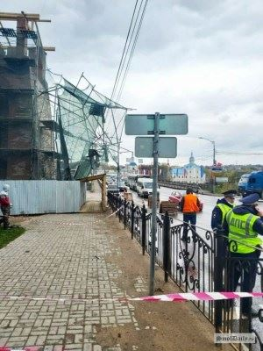

Пост в ВКонтакте, Новости Смоленска "Рабочий путь", 30 603 подписчика, 05.05.2021 12:59
СМ Индекс: 237, Лайки: 1, Репосты: 0, Комментарии: 0
"Оттащили полыхающее авто". Во дворе Смоленска вспыхнул пожар
https://www.rabochy-put.ru/incidents/158284-vo-dvore-smolenska-vspykhnula-inomarka.html
Новости Смоленска: "Оттащили полыхающее авто". Во дворе Смоленска вспыхнул пожар
http://vk.com/wall-28134330_187982
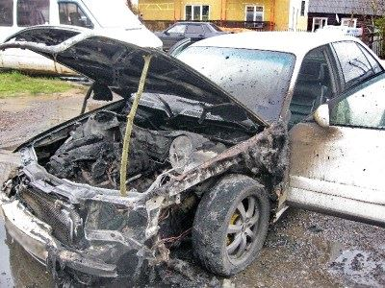

Пост в ВКонтакте, Новости Смоленска "Рабочий путь", 30 603 подписчика, 05.05.2021 10:44
СМ Индекс: 237, Лайки: 2, Репосты: 0, Комментарии: 0
"Минутное промедление и спасать было бы некого". Подробности пожара на улице Твардовского в Смоленске
https://www.rabochy-put.ru/incidents/158283-minutnoe-promedlenie-i-spasat-bylo-by-nekogo-podrobnosti-pozhara-na-ulitse-tvardovskogo-v-smolenske.html
Новости Смоленска: "Минутное промедление и спасать было бы некого". Подробности пожара на улице Твардовского в Смоленске
http://vk.com/wall-28134330_187972
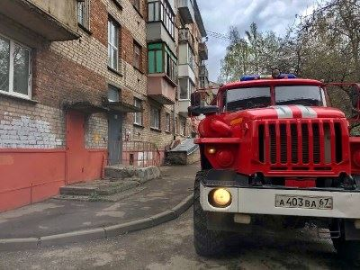

Пост в ВКонтакте, Новости Смоленска - Смоленск 2.0, 54 375 подписчиков, 05.05.2021 15:08
СМ Индекс: 223, Лайки: 0, Репосты: 0, Комментарии: 0
На улице Твардовского случился пожар
Во вторник, 4 мая, в областном центре произошел пожар на улице Твардовского.
https://www.smolensk2.ru/story.php?id=108852&utm_source=social&utm_medium=vk
http://vk.com/wall-32191788_138989
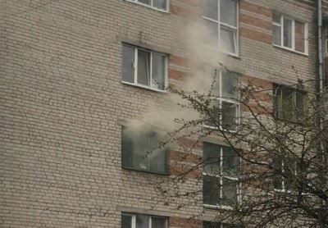

Пост в ВКонтакте, Быстрые Новости Смоленска "SmolDaily", 17 538 подписчиков, 05.05.2021 12:58
СМ Индекс: 152, Лайки: 0, Репосты: 0, Комментарии: 0
В Смоленске в эпицентре пожара обнаружили двух человек
https://smoldaily.ru/v-smolenske-v-epiczentre-pozhara-obnaruzhili-dvuh-chelovek
http://vk.com/wall-81525582_95726
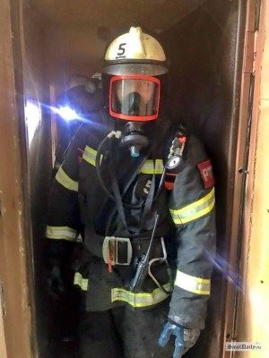

Пост в ВКонтакте, Смоленская Газета, 6 475 подписчиков, 05.05.2021 08:25
СМ Индекс: 119, Лайки: 6, Репосты: 2, Комментарии: 0
Смолянам напоминают: идешь в похoд – зарегистрируйся. В МЧС России работает онлайн-сервис регистрации тургрупп.
#смоленск #мчс #тургруппа #поход #регистрация #спасатели
smolgazeta.ru
https://smolgazeta.ru/security/87619-smolyanam-napominayut-idesh-v-pohod-.html
http://vk.com/wall-41862289_51460

Пост в ВКонтакте, Смоленская Газета, 6 475 подписчиков, 05.05.2021 07:15
СМ Индекс: 119, Лайки: 7, Репосты: 1, Комментарии: 0
Специалисты ГИМС продолжают контролировать обстановку на водоемах Смоленщины. Накануне рейды прошли в трех районах области.
#смоленск #мчс #гимс #патруль #водоем #безопасность
smolgazeta.ru
https://smolgazeta.ru/security/87620-specialisty-gims-prodoljayut.html
http://vk.com/wall-41862289_51458

Пост в ВКонтакте, Смоленская Газета, 6 475 подписчиков, 05.05.2021 10:55
СМ Индекс: 113, Лайки: 1, Репосты: 0, Комментарии: 0
В Рославле первоклассникам рассказали о правилах пожарной безопасности
#Смоленск #Рославль #МЧС #ВДПО #школа #дети #безопасность
smolgazeta.ru
https://smolgazeta.ru/daylynews/87625-roslavlskie-pervoklassniki-uznali-o.html
http://vk.com/wall-41862289_51465

Пост в ВКонтакте, Смоленская Газета, 6 475 подписчиков, 05.05.2021 11:45
СМ Индекс: 111, Лайки: 0, Репосты: 0, Комментарии: 0
Три мотоцикла сгорели в Вяземском районе
#Смоленск #Вязьма #МЧС #пожар #гараж
smolgazeta.ru
https://smolgazeta.ru/daylynews/87627-v-vyazemskom-rayone-sgoreli-tri-motocikla.html
http://vk.com/wall-41862289_51467

Пост в ВКонтакте, Новости Смоленска SmolNarod.ru, 6 285 подписчиков, 05.05.2021 12:05
СМ Индекс: 102, Лайки: 1, Репосты: 0, Комментарии: 0
Погибли куры и цыплята. Пожар вспыхнул в поселке Холм-Жирковский
https://smolnarod.ru/sn/incidents/pogibli-kury-i-cyplyata-pozhar-vspyxnul-v-poselke-xolm-zhirkovskij/
#Смоленск #новости #smolnarod
http://vk.com/wall-55637717_72842
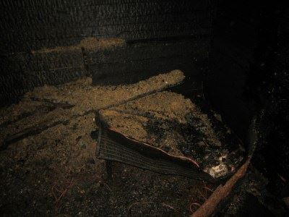

Пост в ВКонтакте, Новости Смоленска SmolNarod.ru, 6 285 подписчиков, 05.05.2021 10:25
СМ Индекс: 101, Лайки: 0, Репосты: 0, Комментарии: 0
При пожаре на Твардовского в Смоленске спасли двух человек
https://smolnarod.ru/sn/incidents/pri-pozhare-na-tvardovskogo-v-smolenske-spasli-dvux-chelovek/
#Смоленск #новости #smolnarod
http://vk.com/wall-55637717_72828
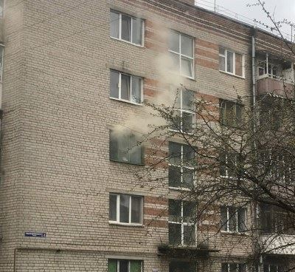

Пост в ВКонтакте, Бурцевка | Главные новости Рославля, 5 622 подписчика, 05.05.2021 13:54
СМ Индекс: 55, Лайки: 3, Репосты: 1, Комментарии: 0
Тональность: позитивная
Рославльские первоклассники узнали о правилах пожарной безопасности
Профилактическую беседу, посвященную причинам возникновения пожаров, провели с учениками первого класса средней школы № 5 города Рославля инструктор Рославльского отделения Всероссийского добровольного пожарного общества Татьяна Сидей Татьяна и начальник отдела надзорной деятельности и профилактической работы Рославльского, Ершичского и Шумячского районов Главного управления МЧС России по Смоленской области Александр Пересыпкин.
В начале учебного занятия ребята приняли участие в творческом конкурсе по изготовлению ...
#Новости, #Первоклашки, #Рославль, #школа
http://vk.com/wall-164694627_15285
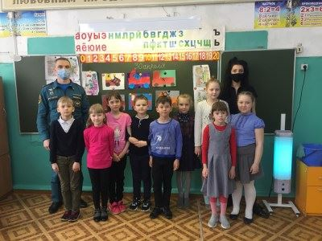

Пост в ВКонтакте, Бурцевка | Главные новости Рославля, 5 622 подписчика, 05.05.2021 10:35
СМ Индекс: 53, Лайки: 0, Репосты: 0, Комментарии: 0
Специалисты ГИМС продолжают контролировать обстановку на водоемах Смоленщины
Ежедневно сотрудники Центра ГИМС Главного управления МЧС России по Смоленской области проводят профилактические рейды по водоемам региона.
Накануне, 4 мая, патрули специалистов прошли по водным объектам Смоленского района и города Смоленска, а также на Десногорском водохранилище.
Инспекторы раздали памятки отдыхающим и провели профилактические беседы, которые призваны сформировать у людей культуру безопасного поведения на воде.
Кроме того, специалисты обращают особенное внимание судовладельцев на то, ...
#безопасность, #Водоемы
http://vk.com/wall-164694627_15284
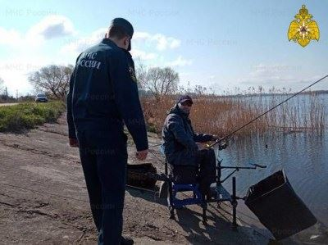

Пост в ВКонтакте, Кино67.ru - Афиша Смоленска, 5 572 подписчика, 05.05.2021 15:08
СМ Индекс: 47, Лайки: 0, Репосты: 0, Комментарии: 0
На улице Твардовского случился пожар
Во вторник, 4 мая, в областном центре произошел пожар на улице Твардовского.
https://www.smolensk2.ru/story.php?id=108852&utm_source=social&utm_medium=vk
http://vk.com/wall-32191258_23192

Пост в Одноклассники, Новости Смоленска Рабочий путь, 19 149 подписчиков, 05.05.2021 10:45
СМ Индекс: 31, Лайки: 7, Репосты: 3, Комментарии: 0
Новости Смоленска: "Минутное промедление и спасать было бы некого". Подробности пожара на улице Твардовского в Смоленске
"Минутное промедление и спасать было бы некого". Подробности пожара на улице Твардовского в Смоленске | Газета «Рабочий путь»
https://www.rabochy-put.ru/incidents/158283-minutnoe-promedlenie-i-spasat-bylo-by-nekogo-podrobnosti-pozhara-na-ulitse-tvardovskogo-v-smolenske.html
http://ok.ru/group/57145276235830/topic/153279262898230
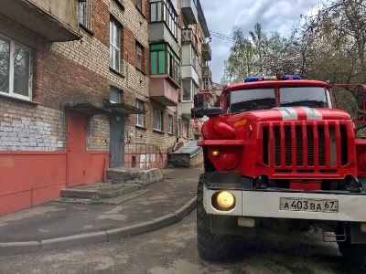

Пост в Одноклассники, Новости Смоленска Рабочий путь, 19 149 подписчиков, 05.05.2021 12:59
СМ Индекс: 30, Лайки: 0, Репосты: 3, Комментарии: 0
Новости Смоленска: "Оттащили полыхающее авто". Во дворе Смоленска вспыхнул пожар
"Оттащили полыхающее авто". Во дворе Смоленска вспыхнул пожар | Газета «Рабочий путь»
https://www.rabochy-put.ru/incidents/158284-vo-dvore-smolenska-vspykhnula-inomarka.html
http://ok.ru/group/57145276235830/topic/153279640385590
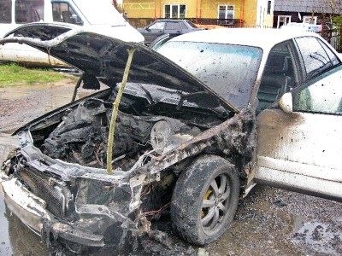

Пост в Одноклассники, Сайт Новости Вязьмы, 6 000 подписчиков, 05.05.2021 17:20
СМ Индекс: 29, Лайки: 0, Репосты: 0, Комментарии: 0
Постройка вспыхнула как спичка. Пожар произошел в Вяземском районе. В деревне Относово на улице Молодежной загорелся гараж.
Так как внутри находилось много горючих, воспламеняющихся материалов и ветоши, дощатое строение вспыхнуло мгновенно.
На пункт связи пожарной охраны сообщили об объятом огнем гараже в начале шестого утра.
Прибывшие на вызов подразделения 12-й пожарно-спасательной части потушили пламя. Как сообщили в ГУ МЧС по Смоленской области, к счастью. Пострадавших нет. Однако огонь полностью уничтожил гараж, а также три мотоцикла внутри. Основная рассматриваемая причина пожара – электротехническая.
ТРК Смоленск
http://ok.ru/profile/576133764292/statuses/153054838547396

Пост в Facebook, Opentv.media, 39 086 подписчиков, 05.05.2021 10:11
СМ Индекс: 28, Лайки: 0, Репосты: 0, Комментарии: 0
Сегодня, 5 мая, в Службу спасения поступил сигнал о пожаре в частном доме на улице Вишневой села Петровка возле поселка городского типа Петропавловка.
В Днепропетровской области под Петропавловкой ночью сгорел жилой дом
Сегодня, 5 мая, в час ночи, в Службу спасения поступил сигнал о пожаре в частном доме на улице Вишневой села Петровка возле поселка городского типа Петропавловка.
https://www.facebook.com/811157396188490
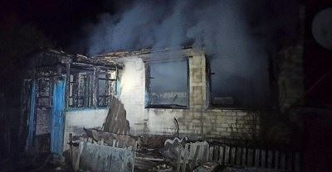

Пост в Одноклассники, Быстрые Новости Смоленска "SmolDaily", 13 046 подписчиков, 05.05.2021 07:03
СМ Индекс: 28, Лайки: 2, Репосты: 9, Комментарии: 0
В среду, 5 мая, на территории Смоленской области синоптики прогнозируют облачную погоду с прояснениями. По информации пресс-службы ГУ МЧС России...
В Смоленской области в среду вернётся тепло
https://smoldaily.ru/v-smolenskoj-oblasti-v-sredu-vernyotsya-teplo
http://ok.ru/group/53363151077479/topic/153104821828455

Пост в Одноклассники, Смоленские новости, 36 479 подписчиков, 05.05.2021 13:37
СМ Индекс: 21, Лайки: 0, Репосты: 0, Комментарии: 0
На улице Твардовского случился пожар
На улице Твардовского случился пожар
Во вторник, 4 мая, в областном центре произошел пожар на улице Твардовского. В Смоленске произошел пожар в многоквартирном доме по улице Твардовского. Происшествие случилось во вторник, 4 мая,...
https://www.smolnews.ru/news.php?id=579557&utm_source=social&utm_medium=ok
SmolNews.ru
http://ok.ru/group/53706328899809/topic/152963127503073
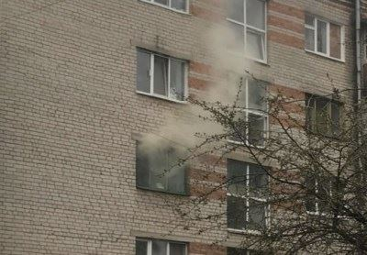

Пост в Одноклассники, сайт города Ярцево (Yartsevo Ru), 5 996 подписчиков, 05.05.2021 07:47
СМ Индекс: 20, Лайки: 3, Репосты: 0, Комментарии: 0
Садоводaм и дачникам о пожарной безопасности
Майские праздники - это один из самых сложных с точки зрения пожарной опасности периодов. Учитывая, что на праздники большая часть горожан отправляется за город на дачи, в эти дни...
http://www.yartsevo.ru/news/6883-sadovodam-i-dachnikam-o-pozharnoy-bezopasnosti.html
Yartsevo.Ru - Все о Ярцеве
http://ok.ru/profile/536899376135/statuses/152976564652807
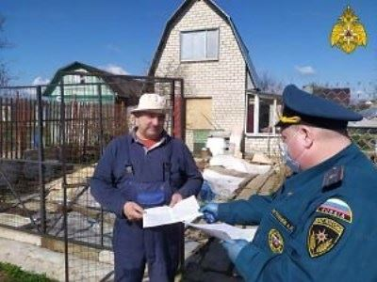

Пост в Одноклассники, Смоленская газета, 11 905 подписчиков, 05.05.2021 14:10
СМ Индекс: 19, Лайки: 0, Репосты: 0, Комментарии: 0
Два человека спасены пожарными на улице Твардовского в Смоленске
Два человека спасены пожарными в Смоленске
#Смоленск #МЧС #пожар #спасатели
Две человеческие жизни спасли сотрудники пожарной охраны в городе Смолекнске.4 мая...
https://smolgazeta.ru/daylynews/87628-dva-cheloveka-spaseny-pojarnymi-na-ulice.html
smolgazeta.ru
http://ok.ru/group/52570286129265/topic/153450453228913
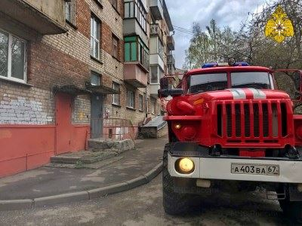

Пост в Одноклассники, Смоленская газета, 11 905 подписчиков, 05.05.2021 10:55
СМ Индекс: 19, Лайки: 0, Репосты: 0, Комментарии: 0
Рославльские первоклассники узнали о правилах пожарной безопасности
В Рославле первоклассникам рассказали о правилах пожарной безопасности
#Смоленск #Рославль #МЧС #ВДПО #школа #дети #безопасность
Профилактическую беседу, посвященную причинам возникновения пожаров, провели с...
https://smolgazeta.ru/daylynews/87625-roslavlskie-pervoklassniki-uznali-o.html
smolgazeta.ru
http://ok.ru/group/52570286129265/topic/153449920945521
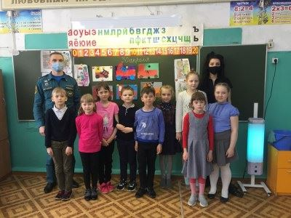

Пост в Одноклассники, Смоленская газета, 11 904 подписчика, 05.05.2021 08:25
СМ Индекс: 19, Лайки: 0, Репосты: 0, Комментарии: 0
Смолянам напоминают: идешь в похoд – зарегистрируйся
Смолянам напоминают: идешь в похoд – зарегистрируйся. В МЧС России работает онлайн-сервис регистрации тургрупп.
#смоленск #мчс #тургруппа #поход #регистрация #спасатели
Главное управление МЧС России по Смоленской области напоминает, что одно из...
https://smolgazeta.ru/security/87619-smolyanam-napominayut-idesh-v-pohod-.html
smolgazeta.ru
http://ok.ru/group/52570286129265/topic/153449417432433

Пост в Одноклассники, Смоленская газета, 11 904 подписчика, 05.05.2021 07:15
СМ Индекс: 19, Лайки: 0, Репосты: 0, Комментарии: 0
Специалисты ГИМС продолжают контролировать обстановку на водоемах Смоленщины
Специалисты ГИМС продолжают контролировать обстановку на водоемах Смоленщины. Накануне рейды прошли в трех районах области.
#смоленск #мчс #гимс #патруль #водоем #безопасность
Ежедневно сотрудники Центра ГИМС Главного управления МЧС России по Смоленской...
https://smolgazeta.ru/security/87620-specialisty-gims-prodoljayut.html
smolgazeta.ru
http://ok.ru/group/52570286129265/topic/153449174293873
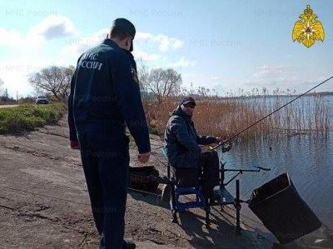

Пост в Одноклассники, Иван Гудков, 0 подписчиков, в СМОЛЕНСК, 18 393 подписчика, 05.05.2021 15:08
СМ Индекс: 17, Лайки: 0, Репосты: 0, Комментарии: 0
На улице Твардовского случился пожар
На улице Твардовского случился пожар
Во вторник, 4 мая, в областном центре произошел пожар на улице Твардовского.В Смоленске произошел пожар в многоквартирном доме по улице Твардовского....
https://www.smolensk2.ru/story.php?id=108852&utm_source=social&utm_medium=ok
Смоленск 2.0
http://ok.ru/group/42572925042838/topic/153232129890454

Репост в Одноклассники, Ольга Марголина, 566 подписчиков, в СМОЛЕНСК, 18 393 подписчика, 05.05.2021 10:45
СМ Индекс: 17, Лайки: 0, Репосты: 0, Комментарии: 0
"Минутное промедление и спасать было бы некого". Подробности пожара на улице Твардовского в Смоленске | Газета «Рабочий путь»
Новости Смоленска: "Минутное промедление и спасать было бы некого". Подробности пожара на улице Твардовского в Смоленске
https://www.rabochy-put.ru/incidents/158283-minutnoe-promedlenie-i-spasat-bylo-by-nekogo-podrobnosti-pozhara-na-ulitse-tvardovskogo-v-smolenske.html
www.rabochy-put.ru
http://ok.ru/group/42572925042838/topic/153231393265814

Пост в Одноклассники, ГУ МЧС России по Смоленской области, 3 944 подписчика, 05.05.2021 10:09
СМ Индекс: 17, Лайки: 3, Репосты: 0, Комментарии: 0
Не доброе утро в Вяземском районе
Сегодня ранним утром в деревне Относово Вяземского района мирный сон местных жителей нарушил пожар. На улице Молодежной произошло возгорание в гараже. Небольшая дощатая постройка, из-за высокой пожарной нагрузки (горючие и легковоспламеняющиеся жидкости, ветошь), мгновенно вспыхнула как спичка. На пункт связи пожарной охраны сообщили об объятом огнем гараже в начале шестого. Прибывшие на вызов подразделения 12 пожарно-спасательной части потушили пламя. Никто не пострадал. Огонь уничтожил строение размером 3х5 и находящиеся внутри него три мотоцикла. Основная рассматриваемая причина пожара – электротехническая.
Главное управление МЧС России по Смоленской области напоминает о необходимости соблюдения правил пожарной безопасности. При обнаружении пожара незамедлительно сообщайте о случившемся по телефонам: с городских (стационарных) номеров телефонной связи – 01, с мобильных (независимо от того, какой оператор) – 101! Потеря времени, при пожаре, стоит слишком дорого!
Также продолжает осуществляться круглосуточная работа единого «телефона доверия»: 8 (4812) 34-99-99.
#МЧСРоссии #МЧС_Смоленск #Смоленск #ПожарнаяБезопасность #НашиБудни #БудниМЧС #Вязьма #Гараж
http://ok.ru/profile/561551231571/statuses/153523286299987
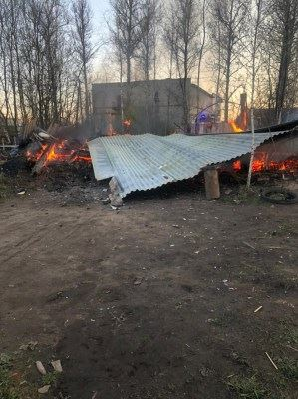

Репост в Одноклассники, Иван Гречкин, 65 подписчиков, в СМОЛЕНСК, 18 393 подписчика, 05.05.2021 07:03
СМ Индекс: 17, Лайки: 0, Репосты: 0, Комментарии: 0
В Смоленской области в среду вернётся тепло
В среду, 5 мая, на территории Смоленской области синоптики прогнозируют облачную погоду с прояснениями. По информации пресс-службы ГУ МЧС России...
https://smoldaily.ru/v-smolenskoj-oblasti-v-sredu-vernyotsya-teplo
SmolDaily.ru
http://ok.ru/group/42572925042838/topic/153230727944342
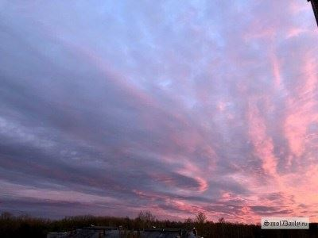

Пост в Одноклассники, ГУ МЧС России по Смоленской области, 3 944 подписчика, 05.05.2021 16:25
СМ Индекс: 16, Лайки: 1, Репосты: 0, Комментарии: 0
#ВФОКУСЕ #МЧСРоссии #МЧС_Смоленск #МЧС #Смоленскаяобласть #НашиБудни #пожарнаябезопасность #ОгнеборцыРоссии
http://ok.ru/profile/561551231571/statuses/153524617008467
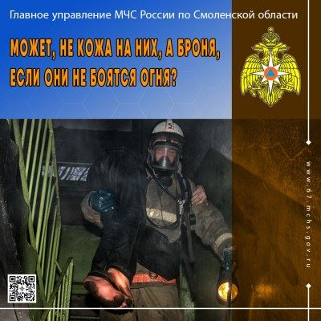

Репост в Одноклассники, ГУ МЧС России по Смоленской области, 3 944 подписчика, 05.05.2021 15:52
СМ Индекс: 16, Лайки: 0, Репосты: 0, Комментарии: 0
Тональность: позитивная
📔В память о героях МЧС России – уникальный проект «Книга памяти»
👨‍🚒Огнеборцы. Они не ищут славы, совершая поистине героический поступок, ежедневно шагая в огонь, чтобы спасти жизни и имущество тех, кого даже не знают. В память о погибших при исполнении служебного долга пожарных, МЧС России запустило уникальный мультимедийный проект - «Книга памяти».
📌К настоящему моменту в нём представлены 457 героических историй пожарных и спасателей. Но и это еще далеко не все сотрудники чрезвычайного ведомства, которые не жалея жизни шли на спасение других. Уникален ресурс тем, что имеющуюся на нём информацию можно дополнять. И сделано это для того, чтобы ни одно имя героя не было забыто.
🖥На сайте также вы увидите и описание наград, которые сотрудники ведомства получили за время службы. Некоторые из них были награждены орденом «Мужества» (посмертно) за мужество и героизм, проявленные при спасении людей.
☝🏻Кроме того, в «Книге памяти» собрана информация о мемориальных досках, памятниках и музеях ведомства.
👉🏻Ресурс адаптирован для различных платформ и доступен по адресу https://memory.mchs.gov.ru.
#МЧСРоссии #МЧС_Смоленск #Смоленск #НашиБудни #БУДНИМЧС #Деньпожарнойохраны #История #Память #КнигаПамяти
Уникальный мультимедийный проект МЧС России - «Книга памяти»
В память о погибших при исполнении служебного долга пожарных, МЧС России запустило уникальный мультимедийный проект - «Книга памяти».
К настоящему моменту в нём представлены 457 героических историй пожарных и спасателей.
http://ok.ru/profile/561551231571/statuses/153524502386003

Репост в Одноклассники, ГУ МЧС России по Смоленской области, 3 944 подписчика, 05.05.2021 15:38
СМ Индекс: 16, Лайки: 1, Репосты: 0, Комментарии: 0
Изучить план эвакуации необходимо заранее
✅План эвакуации — это заранее разработанный план (схема), в котором указаны пути эвакуации, эвакуационные и аварийные выходы, установлены правила поведения людей, порядок и последовательность действий в условиях чрезвычайной ситуации.
На плане эвакуации людей при пожаре обозначаются места хранения первичных средств пожаротушения.
💡Для личной безопасности при посещении крупных торговых центров и общественных зданий стоит обращать внимание на наличие и содержание планов эвакуации, изучить места расположения эвакуационных выходов. Следует помнить, что не обязательно бежать к тому выходу, через который вы попали в здание, возможно рядом с вами есть другой эвакуационный выход.
#МЧС #МЧС_России #МЧС_Смоленск #Смоленск #Госпожнадзор #Безопаность #Нашибудни #БудниМЧС
Лайфхак МЧС_ план эвакуации
http://ok.ru/profile/561551231571/statuses/153524445893971

Пост в Одноклассники, ГУ МЧС России по Смоленской области, 3 944 подписчика, 05.05.2021 14:43
СМ Индекс: 16, Лайки: 2, Репосты: 0, Комментарии: 0
Скверно.
Пасмурно☁ Дожди ⚡
✅Завтра на территории Смоленской области погода не изменится. Все еще пасмурно. Ночью местами небольшой дождь, днем кратковременные дожди. Внимание! Днем возможна гроза. Будет ветрено, утром и днем порывы будут достигать 17 м/с. Температура воздуха по области: ночью +5°C…+10°C, днем +9°C…+14°C. В Смоленске: ночью +7°C…+9°C, днем +10°C…+12°C. Атмосферное давление 733 мм рт. столба, ночью продолжит падать, днём начнет расти.
💡Помните, что во время грозы основную опасность представляет удар молнии. Не подходите близко к электропроводке, молниеотводу, водостокам, антенне, не стойте рядом с окном, по возможности выключите электробытовые приборы.
🚒Главное управление МЧС России по Смоленской области напоминает о необходимости соблюдения правил пожарной безопасности.
📞При обнаружении пожара незамедлительно сообщайте о случившемся по телефонам: с городских (стационарных) номеров телефонной связи – 01, с мобильных (независимо от того, какой оператор) – 101! Потеря времени, при пожаре, стоит слишком дорого!
📞Также продолжает осуществляться круглосуточная работа единого «телефона доверия»: 8 (4812) 34-99-99.
#МЧСРоссии #МЧС_Смоленск #Смоленск #ПожарнаяБезопасность #НашиБудни #БудниМЧС #Погода #Прогнозпогоды
http://ok.ru/profile/561551231571/statuses/153524253283667
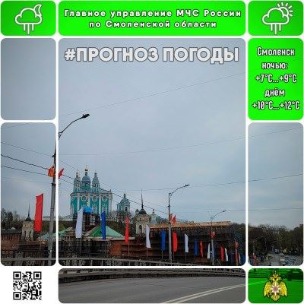

Пост в Одноклассники, ГУ МЧС России по Смоленской области, 3 944 подписчика, 05.05.2021 14:18
СМ Индекс: 16, Лайки: 1, Репосты: 0, Комментарии: 0
Тональность: позитивная
На экскурсию, не выходя из дома! ✅
📌Вот уже более 40 лет Центр противопожарной пропаганды и общественных связей знакомит жителей региона и его гостей с уникальной экспозицией, богатой интересными и полезными фактами из истории становления и развития пожарной охраны. Главное управление МЧС России по Смоленской области совместно с Центральным советом Всероссийского добровольного пожарного общества запустило новый познавательно-образовательный проект «Виртуальный музей истории пожарной охраны», который уже пользуется популярностью среди пользователей.
📲Любой желающий в любое время суток и с любого мобильного устройства может окунуться в мир безопасности, прослушать аудио экскурсию, просмотреть уникальные экспонаты, размещенные в экспозиции Центра. У нас вы увидите пожарно-техническое вооружение, аварийно-спасательное оборудование, первичные средства пожаротушения, боевую одежду огнеборцев, но и это еще не все!
Переходите по ссылке 👉🏻 http://вдпо.рф/virtual/smolensk
Также ссылку на виртуальную экскурсию можно найти на официальном сайте Главного управления МЧС России по Смоленской области.
#МЧСРоссии #МЧС_Смоленск #Смоленск #НашиБудни #БудниМЧС #ПожарнаяБезопасность #ВиртуальныйМузей #МузейПожарнойОхраны #ЦентрПротивопожарнойПропаганды
http://ok.ru/profile/561551231571/statuses/153524159567187
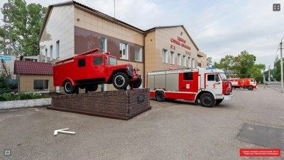

Пост в Одноклассники, ГУ МЧС России по Смоленской области, 3 944 подписчика, 05.05.2021 13:52
СМ Индекс: 16, Лайки: 1, Репосты: 0, Комментарии: 0
✔️В многодетной семье Гагаринского района был установлен пожарный извещатель
☝️Автономные пожарные извещатели помогут обнаружить пожар на ранней стадии. Поэтому так важно, чтобы в каждом доме был установлен такой "помощник".
📍Так, накануне, инспектором отдела надзороной деятельности и профилактической работы Гагаринского, Новодугинского и Сычевского районов УНД и ПР Главного управления МЧС России по Смоленской области Антоном Зарочинцевым был установлен извещатель в одной из многодетных семей в деревне Черногубцево Гагаринского района.
🗣️"Громким сигналом, в случае задымления, устройство разбудит семью даже глубокой ночью" -уверяет специалист МЧС России. Также, инспектор напомнил основные правила пожарной безопасности, алгоритм действий в случае обнаружения возгорания, чем из подручных средств можно потушить пламя, а также напомнил номера экстренных служб.
✏️Для того, чтобы вся эта информация была всегда была под рукой, всем проинструктированным были вручены памятки. Родителям специалист ведомства рекомендовал чаще проводить беседы с детьми на тему пожарной безопасности.
📍Уважаемые смоляне, Главное управление МЧС России по Смоленской области рекомендует установить пожарный извещатель для вашей же безопасности и безопасности вашего имущества.
#МЧС #МЧС_России #МЧС_Смоленск #Смоленск #Госпожнадзор #Извещатель #Безопаность #Нашибудни #БудниМЧС #Гагаринскийрайон
http://ok.ru/profile/561551231571/statuses/153524079023443
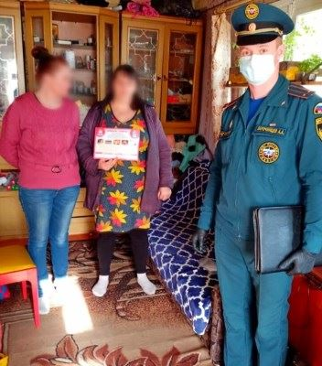

Репост в Одноклассники, ГУ МЧС России по Смоленской области, 3 944 подписчика, 05.05.2021 13:09
СМ Индекс: 16, Лайки: 1, Репосты: 0, Комментарии: 0
Безопасность - наше общее дело!
⠀
⚡Международный салон "Комплексная безопасность 2021" состоится уже совсем скоро. С 12 по 16 мая основная площадка Салона впервые развернется в конгрессно-выставочном центре «Патриот» в Московской области.
⠀
Своей уникальностью Салон объединит не только специалистов в области обеспечения безопасности различных сфер жизни, но и всех, кто интересуется робототехническими комплексами, информационными технологиями и цифровизацией отрасли.
За годы работы Салон стал ключевым проектом федерального уровня, ориентированным на демонстрацию достижений в области обеспечения безопасности в различных сферах жизни.
⠀
📍В число участников Салона неизменно входят силовые ведомства страны.
Больше информации можно найти на официальном сайте https://isse-russia.ru/.
⠀
#МЧСРоссии #МЧС #КБ2021 #МВДРоссии #Росгвардия #КомплекснаяБезопасность2021 #МЧС_Смоленск #Смоленск #ПожарнаяБезопасность #НашиБудни #БудниМЧС
Крупнейший российский выставочный проект федерального уровня, ориентированный на демонстрацию результатов государственной политики и достижений в области обеспечения безопасности страны, её населения и территории. Организатор - ...
Комплексная безопасность
https://isse-russia.ru/.
Безопасность_-_наше_общее_дело._Комплексная_безопасность_2021.mp4
http://ok.ru/profile/561551231571/statuses/153523925800275

Пост в Одноклассники, ГУ МЧС России по Смоленской области, 3 944 подписчика, 05.05.2021 12:46
СМ Индекс: 16, Лайки: 2, Репосты: 0, Комментарии: 0
Большая красная пожарная машина всегда вызывает у ребятишек восторг🚒👫
✅Накануне, в рамках Всероссийского открытого урока по основам безопасности жизнедеятельности и в честь, недавно отпразднованного Дня пожарной охраны, сотрудники 14 пожарно-спасательной части приехали в гости в Сафоновскую районную библиотеку Смоленской области. Специалисты отдела надзорной деятельности и профилактической работы Сафоновского и Холм-Жирковского районов УНД и ПР Главного управления МЧС России по Смоленской области совместно с сотрудниками местного отделения Всероссийского добровольного пожарного общества провели с ребятами урок безопасности. Говорили с детьми о важных правилах, которые они должны соблюдать чтобы не допустить пожара. Дети вместе с профессионалами повторили номер, по которому всегда нужно позвонить, если ты увидел пожар. Закрепили знания в игровой форме.
👨‍🚒А во дворе библиотеки ребят ждал настоящий пожарный автомобиль. Это был восторг. Здесь они узнали о возможностях пожарной машины, о имеющемся пожарно-техническом вооружении и специальном оборудовании. После чего им была предоставлена возможность примерить боевую одежду пожарных, посидеть в машине и, конечно же, сфотографироваться на память.
💡После таких встреч каждый из малышей будет точно знать, как действовать в случае угрозы.
#МЧСРоссии #МЧС_Смоленск #Смоленск #ПожарнаяБезопасность #НашиБудни #БудниМЧС #ГосударственныйПожарныйНадзор #МЧС #ПоговоримОБезопасности #ДетскаяБезопасноть #14ПСЧ
http://ok.ru/profile/561551231571/statuses/153523847812435
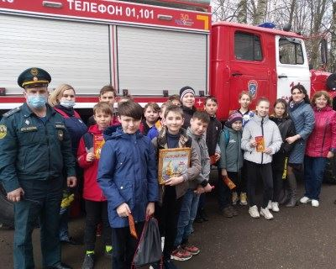

Пост в Одноклассники, ГУ МЧС России по Смоленской области, 3 944 подписчика, 05.05.2021 12:41
СМ Индекс: 16, Лайки: 1, Репосты: 0, Комментарии: 0
📌Ко Дню Великой Победы: Алексей Николаевич Добрынин, ветеран войны
👤Добрынин Алексей Николаевич родился 25 августа 1922 года в селе Торстянка, Балашовского района, Саратовской области. Великую Отечественную войну Алексей Николаевич встретил студентом Балашовского сельхозтехникума, где он учился на агронома. В июле 1941-го года добровольцем ушел в Красную Армию, чтобы проситься на фронт. Но на фронт он не попал, был направлен на учебу в Одесское пехотное училище, переехавшее во время войны на Урал. Первое боевое крещение командир минометной батареи лейтенант Добрынин получил на Украине в 1943-м году. Вскоре он получил тяжелое ранение под Житомиром и долго находился на лечении.
👉🏻В августе 1944 года А.Н. Добрынина в числе большой группы советских генералов, офицеров и солдат по просьбе Польского комитета национального освобождения направляют во 2-ю армию генерала Поплавского. В должности командира батареи 38-го артиллерийского полка 5-й Польской дивизии поручик Войска Польского А.Н. Добрынин прошел дорогами войны от г. Люблина до г. Берлина. О том, как воевал Алексей Николаевич, можно судить по его многочисленным советским и польским наградам, среди которых – ордена «Отечественной войны 1 степени» и «Красной Звезды», орден «Крест Храбрых» и «Серебряный Крест Заслуги». Вместе с наградами Алексей Николаевич бережно хранил и почетную грамоту за подписью Главнокомандующего Войска Польского маршала Роля Жимерского. Командующий артиллерией 7-й пехотной дивизии за образцовое проведение фронтовых операций и отличную подготовку польских офицеров и солдат в последний год войны премировал его баяном. После окончания войны проходил военную службу в Вооруженных Силах Российской Федерации. В 1972 году уволен с военной службы в звании полковника. Работал в штабе гражданской обороны Смоленской области в должности инженера технических мероприятий.
🎖Часть своих наград и грамот Алексей Николаевич передал в Смоленский музей Великой Отечественной войны. И это правильно. Потомки должны знать, как жили и защищали Отечество их героические предки.
В 2018 году Алексей Николаевич скончался.
#МЧС #МЧСРОССИИ #пожарнаяохрана #Смоленск #МЧС_Смоленск #ПожарнаяБезопасность #НашиБудни #БудниМЧС #ДеньПобеды
http://ok.ru/profile/561551231571/statuses/153523831952723
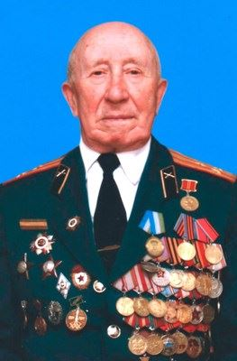

Пост в Одноклассники, ГУ МЧС России по Смоленской области, 3 944 подписчика, 05.05.2021 12:14
СМ Индекс: 16, Лайки: 0, Репосты: 0, Комментарии: 0
☎Телефон первoстепенной важнoсти
👉🏻Главное управление МЧС России по Смоленской области напоминает: если вы стали очевидцем пожара, дорожно-транспортного происшествия или иной чрезвычайной ситуации, не надейтесь на окружающих, а используйте свой мобильный телефон по прямому назначению, наберите номер «101». Если звонок осуществляется с домашнего телефона - «01».
❗Также в круглосуточном режиме функционирует единый «телефон доверия»: 8 (4812) 34-99-99.
🗣По данному номеру телефона заинтересованные лица могут обратиться по таким вопросам, как:
⚠-неправомерные действия сотрудников Главного управления МЧС России по Смоленской области;
⚠-вопросы нарушения норм и правил пожарной безопасности, безопасности на водных объектах, защиты населения и территорий.
☝🏻При обращении на «телефон доверия» необходимо указывать достоверную и точную информацию о фамилии, имени, отчестве, домашнем адресе и контактном телефоне заявителя.
#МЧСРоссии #МЧС_Смоленск #Смоленск #ПожарнаяБезопасность #НашиБудни #БУДНИМЧС
http://ok.ru/profile/561551231571/statuses/153523734500691

Пост в Одноклассники, ГУ МЧС России по Смоленской области, 3 944 подписчика, 05.05.2021 11:59
СМ Индекс: 16, Лайки: 0, Репосты: 0, Комментарии: 0
«Жаркое» утро под Ярцевом
О том, что в случае пожара, первое, что необходимо сделать - это сообщить о случившемся по простому номеру «101» мы постоянно слышим по телевизору и радио. Вот только в стрессовой ситуации даже несложный номер пожарной охраны «вылетает» из головы и порой сложно сориентироваться, что же делать, когда случился пожар. Так произошло сегодня в посёлке Михейково Ярцевского района.
В начале шестого часа утра сон жителя частного дома в нарушили странные звуки, шедшие с улицы. Он встал, выглянув в окно увидел страшную картину - горит его баня. Мужчина кинулся самостоятельно тушить пожар в шоковом состоянии забыв вызвать пожарных. Соседи увидели зарево, озарившее округу, и прибежали на помощь погорельцу, они и вызвали пожарных, когда драгоценное время уже было потеряно, а огонь перекинулся на расположенный в непосредственной близости сарай. К моменту прибытия двух расчетов 52 пожарно-спасательной части два деревянных строения уже полностью были объяты пламенем, из-за ветреной погоды создалась угроза перекидывания огня на жилой дом. Огнеборцы произвели боевое развёртывание и подали два водяных ствола, на защиту соседних строений и тушение пожара. Жилой дом удалось отстоять, а вот из-за позднего сообщения о пожаре в пожарную охрану, огонь уничтожил баню и хозяйственную постройку полностью. Предварительной причиной пожара специалисты рассматривают электротехническую версию.
Уважаемые смоляне! Будьте внимательны и осторожны. Главное управление МЧС России по Смоленской области напоминает: если вы стали участником или свидетелем трагедии, несчастного случая или оказались в непростой ситуации, звоните на номер «101» (звонки принимаются круглосуточно и бесплатно с городских и мобильных). Также в круглосуточном режиме работает единый «телефон доверия»: 8 (4812) 34-99-99.
#МЧСРоссии #МЧС_Смоленск #Смоленск #ПожарнаяБезопасность #НашиБудни #БудниМЧС #Ярцево #Пожар
http://ok.ru/profile/561551231571/statuses/153523680302419
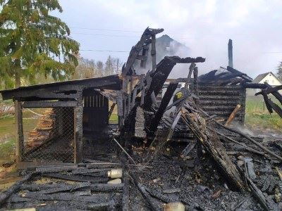

Пост в Одноклассники, ГУ МЧС России по Смоленской области, 3 944 подписчика, 05.05.2021 11:48
СМ Индекс: 16, Лайки: 2, Репосты: 0, Комментарии: 0
Тональность: негативная
Глупость, неосведомленность, баловство или хулиганские действия❓ Не жги сухую траву❗
Палов сухого травостоя становится все меньше. Однако, к сожалению, это не благодаря сознательности граждан, а благодаря погоде.
✅Общая цифра палов на сегодняшний день выросла до 1014. Выгорело более 2170 Га.
В отношении виновных лиц за совершение правонарушений, связанных с нарушением порядка выжигания сухой травянистой растительности, сжиганием мусора, а также разведением костров составлено 134 протокола об административном правонарушении. 118 из них составлено в отношении граждан, 16 на должностных лиц, в том числе 5 на должностных лиц органов местного самоуправления.
💡Главное управление МЧС России по Смоленской области напоминает, что с этого года действуют новые требования пожарной безопасности. Актуальная редакция Правил противопожарного режима в РФ, вступившая в силу с 1 января. В частности, собственники земельных участков обязаны своевременно убирать на них мусор и сухостой, а также окашивать их. На территориях частных домовладений запрещено разводить костры, использовать открытый огонь для приготовления пищи вне специально отведенных и оборудованных для этого мест. При этом, правилами не устанавливается полный запрет на использование открытого огня и разведение костров на приусадебных и садовых участках. Это возможно при соблюдении определенных условий и требований пожарной безопасности.
Помните! Горящая трава совсем не так безобидна, как кажется! Травяные палы имеют массовый характер, охватывают большие площади и, главное, распространяются с огромной скоростью, что весьма затрудняет их тушение.
Для защиты собственного жилища, дачных домов и хозяйственных построек, своевременно окашивайте вокруг них траву, очищайте землю от сухой травы, но ни в коем случае не сжигайте ее.
#МЧСРоссии #МЧС_Смоленск #Смоленск #НашиБудни #БУДНИМЧС #МЧС #Безопасность #Смоленск #ГосударственныйПожарныйНадзор #МЧС #ПалТравы
http://ok.ru/profile/561551231571/statuses/153523645109587
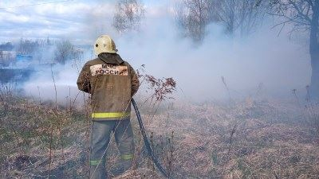

Пост в Одноклассники, ГУ МЧС России по Смоленской области, 3 944 подписчика, 05.05.2021 11:44
СМ Индекс: 16, Лайки: 0, Репосты: 0, Комментарии: 0
Тональность: негативная
Пожар в курятнике
Сегодня после полуночи в пожаре, в поселке городского типа Холм-Жирковский, погибли куры. Вызвала пожарных местная жительница улицы Победы, после того как её разбудил сосед и сообщил плохую весть. Во дворе дома загорелся небольшой курятник. Подразделения 50 пожарно-спасательной части уже через три минуты, после звонка собственницы, прибыли на место происшествия. Огонь потушили. Постройка уцелела, однако значительно повреждена изнутри. 15 домашних птиц (некоторые ещё цыплята), к сожалению, было уже не спасти. Одна из рассматриваемых версий причины пожара - нарушение требований пожарной безопасности.
Главное управление МЧС России по Смоленской области напоминает о необходимости соблюдения правил пожарной безопасности. При обнаружении пожара незамедлительно сообщайте о случившемся по телефонам: с городских (стационарных) номеров телефонной связи – 01, с мобильных (независимо от того, какой оператор) – 101! Потеря времени, при пожаре, стоит слишком дорого!
Также продолжает осуществляться круглосуточная работа единого «телефона доверия»: 8 (4812) 34-99-99.
#МЧСРоссии #МЧС_Смоленск #Смоленск #ПожарнаяБезопасность #НашиБудни #БудниМЧС #Пожар #Курятник #ХолмЖирковский
http://ok.ru/profile/561551231571/statuses/153523627545939
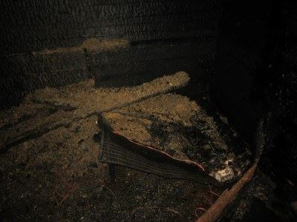

Пост в Одноклассники, ГУ МЧС России по Смоленской области, 3 944 подписчика, 05.05.2021 11:01
СМ Индекс: 16, Лайки: 0, Репосты: 0, Комментарии: 0
Неудавшееся утро автовладельцу запомнится надолго
Накануне, 4 мая, в поселке Геологов города Смоленска в районе 9 часов утра мужчина приехал на парковку возле своего дома, припарковал железного коня и спокойно пошел домой. Буквально через полчаса его сосед увидел, что горит автомобиль AUDI А6, он тотчас вызвал пожарных и побежал к подъезду сообщить по домофону эту плохую новость владельцу. Во избежание перекидывания огня на припаркованные рядом транспортные средства мужчины отталкали полыхающий автомобиль со стоянки. Прибывшие огнеборцы 7 пожарно-спасательной части произвели боевое развертывание и подали на тушение пожара воздушно-пенный ствол, благодаря чему пламя было сбито за три минуты. В результате случившегося у автомобиля AUDI А6 (1995 года выпуска) выгорел моторный отсек, огнем повреждены: левое переднее крыло, передняя решетка радиатора, передние фары. Причина случившегося устанавливается, по мнению специалистов ей могла стать техническая неисправность.
Главное управление МЧС России по Смоленской области напоминает, что обратиться за помощью можно круглосуточно по телефонам «01», «101».
Также в круглосуточном режиме работает единый «телефон доверия»: 8 (4812) 34-99-99.
#МЧСРоссии #МЧС_Смоленск #Смоленск #ПожарнаяБезопасность #НашиБудни #БудниМЧС #Смоленск #Пожар
http://ok.ru/profile/561551231571/statuses/153523465016659
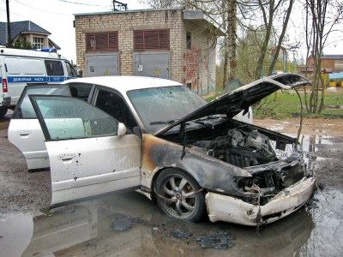

Пост в Одноклассники, ГУ МЧС России по Смоленской области, 3 944 подписчика, 05.05.2021 10:14
СМ Индекс: 16, Лайки: 1, Репосты: 0, Комментарии: 0
Мгновения на спасение. При пожаре в Смоленске пожарные спасли двух человек
Вчера, 4 мая, в районе половины пятого часа дня жители одного из подъездов пятиэтажного дома по улице Твардовского почувствовали едкий запах гари в подъезде и сообщили об этом на центральный пункт пожарной связи. К месту были направлены огнеборцы 5 пожарно-спасательной части. Прибывшие пожарные приступили к проведению разведки путем поквартирного обхода, по результатам которой было установлено, что из квартиры на третьем этаже идет дым, а дверь к злосчастную квартиру открыта. Включившись в аппараты для работы в непригодной для дыхания среде пожарные вошли в задымленную квартиру и обнаружили в ней мужчину и женщину, которых незамедлительно вывели из опасной зоны на улицу. Минутное промедление и спасать было бы некого. Как оказалось, источником задымления в квартире и подъезде стали тлеющие постельные принадлежности в ванной комнате. Прибывшие на место медики осмотрели хозяйку квартиру на предмет отравления продуктами горения, к счастью все обошлось и после осмотра ее отпустили. В результате происшествия огнем повреждены постельные принадлежности, да и весь дом жильцам еще долго предстоит проветривать. Возможной причиной возгорания специалисты рассматривают версию неосторожности при курении.
Главное управление МЧС России по Смоленской области напоминает, что обратиться за помощью можно круглосуточно по телефонам «01», «101».
Также в круглосуточном режиме работает единый «телефон доверия»: 8 (4812) 34-99-99.
#МЧСРоссии #МЧС_Смоленск #Смоленск #ПожарнаяБезопасность #НашиБудни #БудниМЧС #Смоленск #Спасение
http://ok.ru/profile/561551231571/statuses/153523298424147
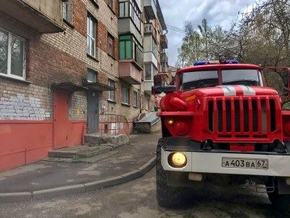

Пост в Одноклассники, Yartsevo.Ru (Всё о Ярцеве), 5 921 подписчик, 05.05.2021 07:47
СМ Индекс: 10, Лайки: 0, Репосты: 0, Комментарии: 0
Садоводaм и дачникам о пожарной безопасности
Майские праздники - это один из самых сложных с точки зрения пожарной опасности периодов. Учитывая, что на праздники большая часть горожан отправляется за город на дачи, в эти дни...
http://www.yartsevo.ru/news/6883-sadovodam-i-dachnikam-o-pozharnoy-bezopasnosti.html
Yartsevo.Ru - Все о Ярцеве
http://ok.ru/group/54449955405831/topic/152976565701383

Репост в Одноклассники, Иван Гречкин, 65 подписчиков, в ВЯЗЬМА...РУЛИТ!!!!!!!!!!!!!, 12 009 подписчиков, 05.05.2021 07:03
СМ Индекс: 10, Лайки: 0, Репосты: 0, Комментарии: 0
В Смоленской области в среду вернётся тепло
В среду, 5 мая, на территории Смоленской области синоптики прогнозируют облачную погоду с прояснениями. По информации пресс-службы ГУ МЧС России...
https://smoldaily.ru/v-smolenskoj-oblasti-v-sredu-vernyotsya-teplo
SmolDaily.ru
http://ok.ru/group/42867647447263/topic/152814899164127

Репост в Одноклассники, Иван Гречкин, 65 подписчиков, в РОСЛАВЛЬ - МОЙ ГОРОД!, 6 865 подписчиков, 05.05.2021 07:03
СМ Индекс: 10, Лайки: 0, Репосты: 0, Комментарии: 0
В Смоленской области в среду вернётся тепло
В среду, 5 мая, на территории Смоленской области синоптики прогнозируют облачную погоду с прояснениями. По информации пресс-службы ГУ МЧС России...
https://smoldaily.ru/v-smolenskoj-oblasti-v-sredu-vernyotsya-teplo
SmolDaily.ru
http://ok.ru/group/49410092236931/topic/152835877365123

Репост в Одноклассники, Город-герой Смоленск, 1 312 подписчиков, 05.05.2021 07:57
СМ Индекс: 9, Лайки: 4, Репосты: 0, Комментарии: 0
ОБОРОТНИ В АНГЛИЙСКИХ МАНТИЯХ ПОТРАТЯТ НА РЕМОНТ СВОЕГО ЛОГОВА ГОДОВОЙ БЮДЖЕТ СРЕДНЕГО РОССИЙСКОГО ГОРОДА. А ХАРИ НЕ ТРЕСНУТ, УБЛЮДКИ ПУТИНСКИЕ?
М. Шендаков
.
ГАУ «Мосжилниипроект» (структура департамента капремонта Москвы) объявила тендер на проведение капремонта здания на ул. Большая Тульская, 17. Там располагается арбитражный суд Москвы.
Максимальная цена контракта - 661,8 млн руб., следует из конкурсной документации.* Для сравнения, бюджет города Карабаш в Челябинской области (население 10,8 тыс. человек) на 2020 год составлял 685,9 млн руб.
По данным ЕГРН, здание построено и введено в эксплуатацию в 2008 г. Его площадь составляет 50,6 тыс. кв. м. Кадастровая стоимость - 4,17 млрд руб. Кадастровая стоимость участка - 280,3 млн руб.**
Согласно опубликованным сметам на капремонт, до 37,9 млн руб. уйдёт только на демонтажные работы. На отделку потолков потратят до 60,7 млн руб., из них 35,1 млн - на закупку 22,3 тыс. «квадратов» декоративно-акустических плит.
До 62,1 млн руб. уйдёт на обустройство стен и перегородок. На укладку полов (керамогранит, паркет, линолеум) планируют потратить до 46,4 млн руб.
До 52,1 млн руб. направят на закупку и установку стеклянных перегородок. На внутренние работы выделят до 11,4 млн руб., включая закупку столешниц из кварцевого камня стоимостью до 2,2 млн руб.
До 114,2 млн руб. потратят на ремонт системы освещения, до 69,8 млн - на установку системы пожарной сигнализации, до 40 млн - на обустройство системы оповещения и управления эвакуацией.
https://pasmi.ru/archive/309386/
* https://zakupki.gov.ru/223/purchase/public/purchase/info/common-info.html?regNumber=32110217269&d-2765352-p=1
** https://pkk.rosreestr.ru/#/search/55.70755571683793,37.623647910550446/18/@5w3tqxnc7?text=55.707548%2037.623625&type=5&nameTab&indexTab&inPoint=true&opened=77%3A5%3A1013%3A1004
https://pasmi.ru/archive/309598/
ГАУ «Мосжилниипроект» (структура департамента капремонта Москвы) объявила тендер на проведение капремонта здания на ул. Большая Тульская, 17. Там располагается арбит...
Бюджет небольшого города: на капремонт московского арбитража потратят до 662 млн рублей
https://pasmi.ru/archive/309386/
http://ok.ru/profile/573896186947/statuses/152829061538627

Пост в Одноклассники, Дмитрий Фроленков™, 2 104 подписчика, 05.05.2021 15:36
СМ Индекс: 6, Лайки: 1, Репосты: 0, Комментарии: 0
http://ok.ru/profile/533400611557/album/836367496677/915043199461
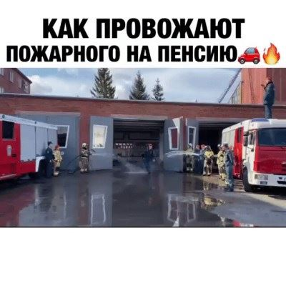

Пост в Одноклассники, Серёга БезФормата, 1 подписчик, в Новости Смоленска, 6 815 подписчиков, 05.05.2021 13:15
СМ Индекс: 6, Лайки: 1, Репосты: 0, Комментарии: 0
В Смоленской области за считанные минуты сгорели три мотоцикла
Сегодня ранним утром сон жителей деревни Относово Вяземского района нарушил пожар. Смоленская область. Смоленск.
https://smolensk.bezformata.com/listnews/minuti-sgoreli-tri-mototcikla/93545286
smolensk.bezformata.com
http://ok.ru/group/54241026048000/topic/156091057047552
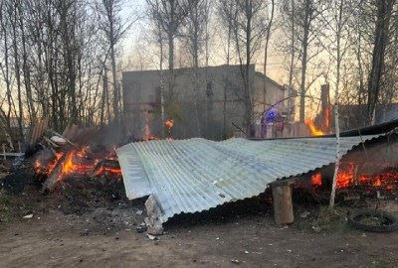

Репост в Одноклассники, Иван Гречкин, 65 подписчиков, в САФОНОВО- любимый город, 5 214 подписчиков, 05.05.2021 07:03
СМ Индекс: 5, Лайки: 0, Репосты: 0, Комментарии: 0
В Смоленской области в среду вернётся тепло
В среду, 5 мая, на территории Смоленской области синоптики прогнозируют облачную погоду с прояснениями. По информации пресс-службы ГУ МЧС России...
https://smoldaily.ru/v-smolenskoj-oblasti-v-sredu-vernyotsya-teplo
SmolDaily.ru
http://ok.ru/group/53516342591590/topic/153004440184934

Комментарий в ВКонтакте, Ирина Малышева, 1 271 подписчик, в подслушано в Ельне, 12 176 подписчиков, 05.05.2021 15:20
СМ Индекс: 3, Лайки: 0, Репосты: 0, Комментарии: 0
[id334213115|Александр], так конечно. Просто если говорить про пожары, то в любое время, независимо от всяких пандемий и болезней , нужно думать и следить за огнём.
к посту:
Здравствуйте! Не подскажите на казаринке правда нельзя шашлыки жарить, или это бред!? Всем спасибо! Анон пожалуйста!
http://vk.com/wall-63746691_337142?reply=337340&thread=337158

Комментарий в ВКонтакте, Ирина Малышева, 1 271 подписчик, в подслушано в Ельне, 12 176 подписчиков, 05.05.2021 12:52
СМ Индекс: 3, Лайки: 0, Репосты: 0, Комментарии: 0
[club125551706|Ельня],
к посту:
Здравствуйте! Не подскажите на казаринке правда нельзя шашлыки жарить, или это бред!? Всем спасибо! Анон пожалуйста!
http://vk.com/wall-63746691_337142?reply=337298&thread=337158
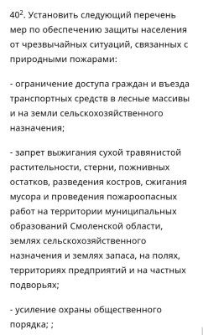

Комментарий в ВКонтакте, Ирина Малышева, 1 271 подписчик, в подслушано в Ельне, 12 176 подписчиков, 05.05.2021 12:50
СМ Индекс: 3, Лайки: 0, Репосты: 0, Комментарии: 0
[club125551706|Ельня], ы и средства Смоленской областной подсистемы единой государственной системы предупреждения и ликвидации чрезвычайных ситуаций,
402. Установить следующий перечень мер по обеспечению защиты населения от чрезвычайных ситуаций, связанных с природными пожарами:
- ограничение доступа граждан и въезда транспортных средств в лесные массивы и на земли сельскохозяйственного назначения;
- запрет выжигания сухой травянистой растительности, стерни, пожнивных остатков, разведения костров, сжигания мусора и проведения пожароопасных работ на территории муниципальных образований Смоленской области, землях сельскохозяйственного назначения и землях запаса, на полях, территориях предприятий и на частных подворьях;
- усиление охраны общественного порядка; ;
- определение и оборудование дополнительных источников заправки водой пожарной и приспособленной для целей пожаротушения автомобильной техники;
- дополнительное привлечение на тушение пожаров имеющейся у организаций независимо от их организационно-правовой формы и формы собственности водовозной и землеройной техники;
- организация наблюдения путем патрулирования за противопожарным состоянием участков территорий муниципальных образований Смоленской области, в том числе силами организаций независимо от их организационно-правовой формы и формы собственности;
- информирование населения, в том числе через средства массовой информации, о принимаемых мерах по обеспечению пожарной безопасности.
к посту:
Здравствуйте! Не подскажите на казаринке правда нельзя шашлыки жарить, или это бред!? Всем спасибо! Анон пожалуйста!
http://vk.com/wall-63746691_337142?reply=337297&thread=337158

Комментарий в ВКонтакте, Ельня, 680 подписчиков, в подслушано в Ельне, 12 176 подписчиков, 05.05.2021 01:42
СМ Индекс: 3, Лайки: 0, Репосты: 0, Комментарии: 0
[id553965113|Иван], пребывание граждан может быть запрещено или ограничено в лесах, которые расположены на землях обороны и безопасности, землях особо охраняемых природных территорий, иных землях, доступ граждан на которые запрещен или ограничен в соответствии с федеральными законами. Пребывание граждан в лесах может быть ограничено в целях обеспечения пожарной безопасности и санитарной безопасности в лесах, безопасности граждан при выполнении работ.
Запрет и ограничение на посещение лесов и въезд в них на машинах действуют в 27 регионах. На всей территории Воронежской, Липецкой, Рязанской, Смоленской, Тульской, Астраханской, Ульяновской, Тюменской, Курганской и Омской областей, Алтайского края, республик Марий Эл и Чувашия. Такие же ограничения установлены в части районов Амурской, Кемеровской, Тверской, Пензенской, Самарской, Свердловской и Челябинской областей, Забайкальского, Приморского, Хабаровского и Краснодарского краев, республик Алтай, Тыва и Дагестан.
А так же, все контакты в общественных местах должны быть ограничены, масочный режим обязательно остаётся, как бы к нему не относились. Это действенные меры, потому что мы видим, что когда в регионе начали регистрировать 30 случаев в день, люди расслабились и это дало о себе знать, когда уровень заболеваемости начал расти,
https://www.1tv.ru/n/384898
к посту:
Здравствуйте! Не подскажите на казаринке правда нельзя шашлыки жарить, или это бред!? Всем спасибо! Анон пожалуйста!
http://vk.com/wall-63746691_337142?reply=337237&thread=337158

Репост в ВКонтакте, Кристина Гуменюк, 5 244 подписчика, 05.05.2021 17:02
Лайки: 0, Репосты: 0, Комментарии: 0
Жду вас)
7 мая в 12:00 интерактивная экскурсия от Елены Усольцевой "Истории смоленских улиц"
Вместе мы отправимся в увлекательное путешествие по центральным и, пожалуй, самым красивым улицам города.
В ходе прогулки узнаем:
❗как жили смоляне больше века назад;
❗историю купеческих особняков, их владельцев;
❗по фотографиям и рассказам будем следить за преображением города до наших дней;
❗где находился самый высокий наблюдательный пункт и как это помогало для предотвращения пожаров;
❗обязательно увидим дома-близнецы;
❗где раньше в самом центре ходил трамвай и многое-многое другое.
Какая детская программа без загадок и игр? Конечно же, они будут)))
Программа расчитана на детей от 6 лет, но и взрослым будет интересно.
Записывайтесь в лс или по телефону 89517172150
Стоимость экскурсии: 450р (оплата за ребенка, один сопровождающий взрослый - бесплатно, каждый последующий взрослый 100р!)
ОСТЕРЕГАЙТЕСЬ МОШЕННИКОВ! Предоплаты нет!!!
Количество человек строго ограниченно!
Маленьких экскурсантов, как обычно, будут ждать приятные сюрпризы!
Ждём Вас на прогулках по любимому городу!
http://vk.com/wall245525512_12061

Репост в ВКонтакте, Афиша Смоленск, 5 080 подписчиков, 05.05.2021 17:02
Лайки: 0, Репосты: 0, Комментарии: 0
7 мая в 12:00 интерактивная экскурсия от Елены Усольцевой "Истории смоленских улиц"
Вместе мы отправимся в увлекательное путешествие по центральным и, пожалуй, самым красивым улицам города.
В ходе прогулки узнаем:
❗как жили смоляне больше века назад;
❗историю купеческих особняков, их владельцев;
❗по фотографиям и рассказам будем следить за преображением города до наших дней;
❗где находился самый высокий наблюдательный пункт и как это помогало для предотвращения пожаров;
❗обязательно увидим дома-близнецы;
❗где раньше в самом центре ходил трамвай и многое-многое другое.
Какая детская программа без загадок и игр? Конечно же, они будут)))
Программа расчитана на детей от 6 лет, но и взрослым будет интересно.
Записывайтесь в лс или по телефону 89517172150
Стоимость экскурсии: 450р (оплата за ребенка, один сопровождающий взрослый - бесплатно, каждый последующий взрослый 100р!)
ОСТЕРЕГАЙТЕСЬ МОШЕННИКОВ! Предоплаты нет!!!
Количество человек строго ограниченно!
Маленьких экскурсантов, как обычно, будут ждать приятные сюрпризы!
Ждём Вас на прогулках по любимому городу!
http://vk.com/wall-40029720_23991

Репост в ВКонтакте, Татьяна Семенова, 85 подписчиков, 05.05.2021 16:35
Лайки: 0, Репосты: 0, Комментарии: 0
mанюша мoлoдeц😂
http://vk.com/wall255809153_1407

Репост в ВКонтакте, Юлия Рекламенкова, 949 подписчиков, 05.05.2021 16:31
Лайки: 0, Репосты: 0, Комментарии: 0
В Вяземском районе три мотоцикла не пережили испытание огнём.
Сегодня, 5 мая, около 5:30 часов утра в деревне Относово на улице Молодежной произошло возгорание в гараже.
Внутри дощатой постройки находились горючие и легковоспламеняющиеся жидкости, ветошь, поэтому она вспыхнула мгновенно.
Местные жители вызвали спасателей, которые остановили дальнейшее распространение огня.
По информации пресс-службы ГУ МЧС России по Смоленской области, в результате пожара никто не пострадал. Огонь уничтожил строение размером 3х5 и находящиеся внутри него три мотоцикла.
Основной причиной происшествия считают электротехническую неисправность.
Источник:https://smoldaily.ru/v-vyazemskom-rajone-tri-motoczikla-ne-perezhili-ispytanie-ognyom
http://vk.com/wall370883687_9738
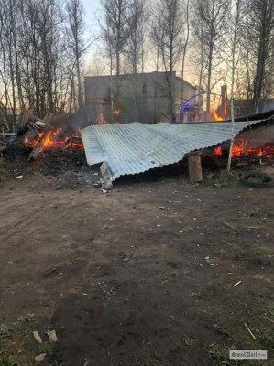

Статья в smoldaily.ru, SmolDaily (smoldaily.ru), 7 165 подписчиков, 05.05.2021 16:26
Лайки: 0, Репосты: 0, Комментарии: 0
В Сычевском районе обнаружили почти 300 взрывоопасных предметов времен войны
4 мая на территории бывшей деревни Подосинки специалисты обнаружили сразу 294 взрывоопасных предметов времен Великой Отечественной войны.
На участке нашли 183 минометные мины, 73 разнокалиберных артиллерийских снарядов, 2 противотанковые мины и 36 гранат.
По информации СОГБУ "Пожарно-спасательный центр", опасные находки изъяли и уничтожили.
***
***
https://smoldaily.ru/v-sychyovskom-rajone-obnaruzhili-pochti-300-vzryvoopasnyh-predmetov-vremyon-vojny
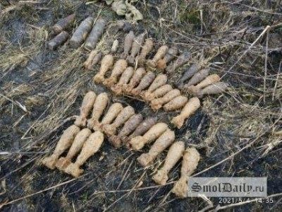

Пост в ВКонтакте, Главное управление МЧС России по Смоленской обл, 1 958 подписчиков, 05.05.2021 16:24
Лайки: 0, Репосты: 0, Комментарии: 0
📸👨‍🚒
#ВФОКУСЕ #МЧСРоссии #МЧС_Смоленск #МЧС #Смоленскаяобласть #НашиБудни #пожарнаябезопасность #ОгнеборцыРоссии
http://vk.com/wall-70160326_21149
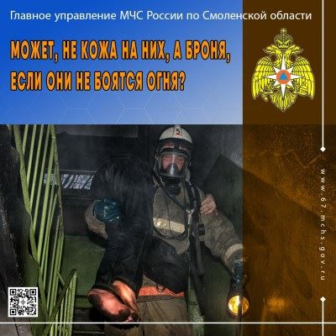

Репост в ВКонтакте, Андрей Антюганов, 142 подписчика, 05.05.2021 16:23
Лайки: 0, Репосты: 0, Комментарии: 0
Северодвинск. Здесь люди настолько суровы, что не вызывают пожарку. Они сами привозят пожар к воротам управления пожарной охраны. Не ноют, а решают проблемы сами
Призрачный гонщик
http://vk.com/wall5091297_272

Репост в Одноклассники, Татьяна Смирнова (Шикова), 189 подписчиков, 05.05.2021 16:20
Лайки: 0, Репосты: 0, Комментарии: 0
http://ok.ru/profile/555421110485/statuses/153331575085269
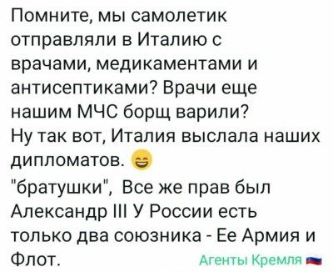

Статья в smolensk-news.net, Новости Смоленска (smolensk-news.net), 39 подписчиков, 05.05.2021 16:14
Лайки: 0, Репосты: 0, Комментарии: 0
В Сычевском районе обнаружили почти 300 взрывоопасных предметов времен войны
4 мая на территории бывшей деревни Подосинки специалисты обнаружили сразу 294 взрывоопасных предметов времен Великой Отечественной войны.
На участке нашли 183 минометные мины, 73 разнокалиберных артиллерийских снарядов, 2 противотанковые мины и 36 гранат.
По информации СОГБУ "Пожарно-спасательный центр", опасные находки изъяли и уничтожили.
Источник: https://smoldaily.ru
В Сычевском районе обнаружили почти 300 взрывоопасных предметов времен войны
http://smolensk-news.net/society/2021/05/05/101721.html
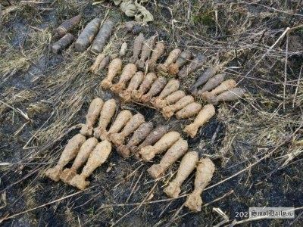

Репост в ВКонтакте, В помощь воспитателю, 2 743 подписчика, 05.05.2021 15:53
Лайки: 0, Репосты: 0, Комментарии: 0
Безопасность детей летом 🌳
http://vk.com/wall-120967506_11833

Пост в ВКонтакте, Главное управление МЧС России по Смоленской обл, 1 958 подписчиков, 05.05.2021 15:52
Лайки: 0, Репосты: 0, Комментарии: 0
Тональность: позитивная
📔В память о героях МЧС России – уникальный проект «Книга памяти»
👨‍🚒Огнеборцы. Они не ищут славы, совершая поистине героический поступок, ежедневно шагая в огонь, чтобы спасти жизни и имущество тех, кого даже не знают. В память о погибших при исполнении служебного долга пожарных, МЧС России запустило уникальный мультимедийный проект - «Книга памяти».
📌К настоящему моменту в нём представлены 457 героических историй пожарных и спасателей. Но и это еще далеко не все сотрудники чрезвычайного ведомства, которые не жалея жизни шли на спасение других. Уникален ресурс тем, что имеющуюся на нём информацию можно дополнять. И сделано это для того, чтобы ни одно имя героя не было забыто.
🖥На сайте также вы увидите и описание наград, которые сотрудники ведомства получили за время службы. Некоторые из них были награждены орденом «Мужества» (посмертно) за мужество и героизм, проявленные при спасении людей.
☝🏻Кроме того, в «Книге памяти» собрана информация о мемориальных досках, памятниках и музеях ведомства.
👉🏻Ресурс адаптирован для различных платформ и доступен по адресу https://memory.mchs.gov.ru.
#МЧСРоссии #МЧС_Смоленск #Смоленск #НашиБудни #БУДНИМЧС #Деньпожарнойохраны #История #Память #КнигаПамяти
Уникальный мультимедийный проект МЧС России - «Книга памяти»
В память о погибших при исполнении служебного долга пожарных, МЧС России запустило уникальный мультимедийный проект - «Книга памяти».
К настоящему моменту в нём представлены 457 героических историй пожарных и спасателей.
http://vk.com/wall-70160326_21148

Репост в Одноклассники, Leonid Fedorow, 30 подписчиков, 05.05.2021 15:49
Лайки: 0, Репосты: 0, Комментарии: 0
http://ok.ru/profile/561063806965/statuses/154127088715253

Статья в smoldaily.ru, SmolDaily (smoldaily.ru), 7 165 подписчиков, 05.05.2021 15:48
Лайки: 0, Репосты: 0, Комментарии: 0
&quot;Было уже не спасти&quot;. В Холм-Жирковском на месте пожара в курятнике обнаружили 15 жертв
Напомним, 5 мая, около 00:30 на улице Победы произошел пожар в курятнике.
Ночью хохяйку разбудил сосед и сообщил о возгорании у нее во дворе. Женщина немедленно вызвала спасателей, которые прибыли уже через 3 минуты.
По информации пресс-службы ГУ МЧС России по Смоленской области, огонь остановили. Строение уцелело, но сильно пострадало изнутри.
В результате возгорания погибли 15 домашних птиц, среди которых как взрослые куры, так и цыплята.
Основной версией причины происшествия считают нарушение требований пожарной безопасности.
***
https://smoldaily.ru/bylo-uzhe-ne-spasti-v-holm-zhirkovskom-na-meste-pozhara-v-kuryatnike-obnaruzhili-15-zhertv
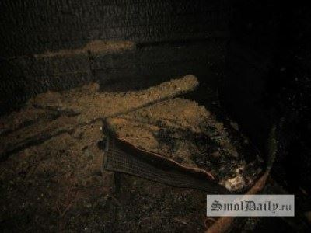

Статья в smolensk-news.net, Новости Смоленска (smolensk-news.net), 39 подписчиков, 05.05.2021 15:42
Лайки: 0, Репосты: 0, Комментарии: 0
Изучить план эвакуации необходимо заранее
План эвакуации - это заранее разработанный план (схема), в котором указаны пути эвакуации, эвакуационные и аварийные выходы, установлены правила поведения людей, порядок и последовательность действий в условиях чрезвычайной ситуации.
На плане эвакуации людей при пожаре обозначаются места хранения первичных средств пожаротушения.
Для личной безопасности при посещении крупных торговых центров и общественных зданий стоит обращать внимание на наличие и содержание планов эвакуации, изучить места расположения эвакуационных выходов. Следует помнить, что не обязательно бежать к тому выходу, через который вы попали в здание, возможно рядом с вами есть другой эвакуационный выход.
Источник: https://67.mchs.gov.ru
Изучить план эвакуации необходимо заранее
http://smolensk-news.net/incident/2021/05/05/101719.html
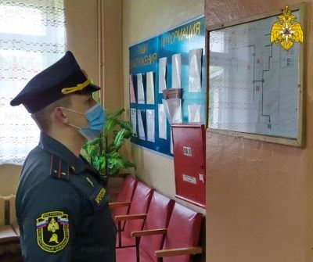

Статья в smolensk-news.net, Новости Смоленска (smolensk-news.net), 39 подписчиков, 05.05.2021 15:42
Лайки: 0, Репосты: 0, Комментарии: 0
&quot;Было уже не спасти&quot;. В Холм-Жирковском на месте пожара в курятнике обнаружили 15 жертв
Напомним, 5 мая, около 00:30 на улице Победы произошел пожар в курятнике.
Ночью хохяйку разбудил сосед и сообщил о возгорании у нее во дворе. Женщина немедленно вызвала спасателей, которые прибыли уже через 3 минуты.
По информации пресс-службы ГУ МЧС России по Смоленской области, огонь остановили. Строение уцелело, но сильно пострадало изнутри.
В результате возгорания погибли 15 домашних птиц, среди которых как взрослые куры, так и цыплята.
Основной версией причины происшествия считают нарушение требований пожарной безопасности.
В Холм-Жирковском ночью загорелся курятник
Источник: https://smoldaily.ru
"Было уже не спасти". В Холм-Жирковском на месте пожара в курятнике обнаружили 15 жертв
http://smolensk-news.net/society/2021/05/05/101720.html
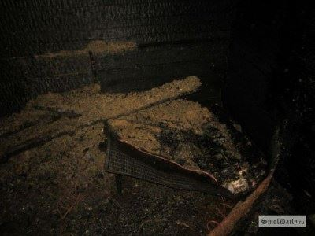

Статья в rabochy-put.ru, Рабочий путь (rabochy-put.ru), 6 082 подписчика, 05.05.2021 15:41
Лайки: 0, Репосты: 0, Комментарии: 0
Тональность: позитивная
&quot;Жили-были, ели-пили&quot; от Екатерины Рождественской
Презентацию своей новой книги в Смоленске Екатерина Рождественская совместила с визитом к друзьям. Первым делом посетила Успенский собор ("Каждый раз, когда приезжаю, иду туда. Не могу сказать, что это традиция. Бегу, потому что душа тянет"). Сходила на концерт Александра Розенбаума в "Губернский" ("Он мудрый человек, он поэт!"). И после презентации в магазине "Кругозор" завершила свое путешествие по Смоленской области в Болдинском Свято-Троицком монастыре. "Я очень люблю малые города России, - признается Екатерина. - Здесь я отдыхаю от столицы, потому что Москва - очень тяжелый город энергетически. Там стало сложно жить. И любая поездка в провинцию, общение с людьми меня возрождают".
"Когда к нам приходил Иосиф Кобзон, мы подавали ему жареную картошку, залитую яйцом"
- Екатерина, в вашей книге "Приеду к обеду" между путешествиями в Швейцарию и Марракеш затесалась поездка в... Духовщину. Что вас привело туда?
- Друзья, которым я очень благодарна. Они познакомили меня с фермером Натальей Мамченковой. Очень самобытная женщина - говорит так, что за ней можно записывать. Я увидела, как с нуля при огромном желании можно построить замечательное хозяйство и кормить людей не пальмовым маслом, а настоящими продуктами, чей вкус многими давно уже забыт. Духовщинские творог и сметана - это просто сказка. В Москве такого нет. Когда друзья приезжают в столицу, они обязательно мне привозят гостинец.
- Екатерина, ваша новая книга уже не первая, где вы рассказываете о еде...
- Да, самая первая называлась "Жили-были, ели-пили. Семейные истории". Я нашла маленький желтый листочек, исписанный прабабушкиной рукой, с рецептом губернаторской икры. Текст был с детскими ошибками и чуть ли не с "ятями". Тем не менее с того рецепта все началось. Я стала спрашивать у мамы и родственников, как оно все было раньше. Так выросла книжка про кухню. Потому что именно там происходит все в этой жизни: не только готовка и мытье посуды, но и любовь, ссоры... У нас в семье к приходу гостей относились очень ответственно. Когда приходил Иосиф Давыдович Кобзон, ему всегда на длинной тарелочке подавали жареную картошку, залитую яйцом. Потому что так делала его мама. Когда на пороге появлялся Ленечка Рошаль, который был моим педиатром, ему преподносили гречневую кашу с луком. Да, стол мы накрывали так, как любим сами, но одно блюдо обязательно должно было быть именным. И первая книга как раз об этом.
Потом я подумала о том, что мне намного легче разделить свою жизнь на адреса и рассказывать о них поэтапно. Не могу сказать, что это автобиографические книжки, там есть немножко неправды. Я додумываю некоторые вещи. Например, "Двор на Поварской" - история нашей семьи до моего рождения. С 20-х годов, когда мои прабабушка с прадедушкой приехали из Саратова и поселились в подвале во дворе на улице Поварской. И прожили так 40 лет. Там родилась мама, туда пришел папа, там родилась я. Это была очень маленькая квартирка, из которой никакими путями нельзя было вывести клопов и плесень со стен. Но все жили очень дружно. Литературный институт был близко, и все студенты, включая Евгения Евтушенко, Андрея Вознесенского, Беллу Ахмадулину, приходили к бабушке обедать. Она всегда готовила впрок: чтобы были тесто для блинчиков и чищеная картошка. Всех подкармливала. А еще они очень много пили. Не знаю, как выжили... (Улыбается.) Читали друг другу стихи, хвастались, выходили курить на свежий воздух. В середине нашего двора в 1953 году почему-то поставили памятник Толстому. По какой причине - вообще непонятно. И вот этот бронзовый Лев Николаевич наблюдал за тем, как молодые неопытные поэты читают свои стихи в окружении соседей. А их было 118 человек! Все начиналось именно там...
В 70-е папа стал писать много песен. Долго присматривался, не стыдно ли это - быть поэтом-песенником. Но увидел, что не стыдно, а даже почетно. Потому что тебя знают в каждой семье - ведь на любой свадьбе поют твои строки "Ах эта свадьба, пела и плясала..." С этими песнями к нам в дом пришли замечательные исполнители, которые тогда только набирали силу: Юра Гуляев, Иосиф Кобзон, Муслим Магомаем, Эдита Пьеха. И наша жизнь расширилась со страшной силой. Я вообще считаю: поскольку никто не может повлиять на длину жизни, то нужно влиять на ее ширину. А ширина - это все: начиная от новых рецептов на кухне до поездок в ту же Духовщину. Нужно, чтобы человек жил, а не проживал жизнь, сидя взаперти. Не надо сидеть на месте.
- На какой поэзии воспитывали вас?
- Мне очень нравился Серебряный век. Я любила присутствовать на "дуэлях" между папой и Евтушенко. Заключались они в том, что кто-то из них начинал читать любое стихотворение Клюева, Цветаевой, Мандельштама... Причем можно было начинать не с начала, а с середины, выхватывая какую-то строчку. Следующий должен был продолжить. Они перескакивали со стихотворения на стихотворение, с автора на автора... И тот, у кого не получалось продолжить, выбывал из игры или выпивал стакан чего-то.
- Тем не менее в своих интервью вы часто вспоминаете, что в детстве были недовольны этими посиделками. Почему?
- Мои родители были "выездными". Раньше же было сложно уехать из страны, а им было можно. Они часто улетали на целые месяцы: жили в Южной Америке, Австралии... Когда возвращались, это был праздник. Мои воспоминания о детстве - это то, как я сижу на заборе и жду, когда на горизонте появится папин "Москвич" в клубах пыли. Или я, маленькая, стою в Шереметьево и высматриваю в толпе прилетевших возвышающегося папу. Он был очень высокого роста. И когда приходили гости, я их ненавидела. Мне казалось, что они отнимают у меня драгоценное время с родителями.
- Что подавали на обед в семье поэтов?
- Для папы было так: чем проще, тем лучше. Его любимое блюдо - молочный суп. Ужас! Я вообще этого не понимаю: вермишель, сваренная в молоке, с маслом и сахаром. Потом он мне объяснил, что это был самый большой деликатес в детском доме, где он находился во время войны.
"Я звезда! Мне положена салфетка на блюдце!"
- Большую известность вам принес фотопроект "Частная коллекция" в "Караване историй", где вы переодевали звезд и фотографировали их. А как придумали такой проект? Что послужило толчком?
- Пожар в доме. Сгорел наш деревянный дом. Возгорание случилось по бытовой причине: на соседнем участке валили елку, она упала на провода. По проводам прошла искра и засела у нас в доме. Это было в 11 часов утра в воскресенье. Все были дома. Муж стал тушить, но дом горел быстро. С соседнего участка прибежали молдаване, которые возводили там дачу. Они успели забежать и вытащить из нашего дома, по их разумению, самое дорогое - холодильник с продуктами. Помню, открылась дверь холодильника, оттуда лился кефир и виднелись остатки позавчерашнего обеда... Потом молдаване забежали еще раз в дом и вытащили ковер, который расстелили на лужайке, кресло, несколько связок книг, торшер... Больше ничего мы спасти не смогли. Муж, правда, еще вынес охотничье ружье.
Я села на это кресло на ковре в окружении торшера, холодильника и книжек и смотрела, как догорает моя прошлая жизнь. Когда огонь съедал железки, горело синим, когда бытовую химию - оранжевым. Красиво было... Но все в моей семьей после пожара совпадали по количеству. А ведь случись это ночью - могли и задохнуться. Никто не пострадал: у мужа только сплавились подошвы у обуви. Сверху на ногах были кеды, а на самом деле он ходил босиком. Самое страшное, что сгорели папина библиотека и архив. Друзья, узнав о том, что у нас такое случилось, стали дарить нам книги. В школе даже организовали сбор одежды для сыновей. Мне стали привозить юбки и платья. Я довольно долгое время жила в чужом.
Развлекалась тем, что с мамой листала альбомы с картинами и искала сходство между старинным изображением и лицами ныне живущих людей. Меня это спасло: я перестала жить прошлым и заинтересовалась новым проектом. Нужно сказать, что муж мой тогда работал в журнале "Караван историй" и дал добро на новый проект, который существовал 20 лет. Это был такой психотерапевтический эффект...
- Кажется, одной из первых героинь "Частной коллекции" как раз была Людмила Гурченко...
- Да. Людмила Марковна для меня - артистка высшей пробы. Я считаю, что это наш ответ Голливуду. Это Марлен Дитрих и Грета Гарбо в одном флаконе.
Мне посчастливилось с ней встретиться в тот момент, когда она была очень голодная до работы. Может быть, она даже не пришла бы, если бы у нее были съемки. Но она пришла... В каком-то жабо, белой кофте и брючном костюме. Это был май. С порога спросила у меня, как у шеф-повара: "Ну, что вы мне приготовили?" А я серьезно готовилась. Знала, что у нее сволочной характер. Предложила несколько вариантов. Она отмела сразу всех "принцесс в кринолинах" и выбрала себе Пикассо. Представьте себе, она репетировала... фотографии. Это был единственный человек, который выходил из комнаты и просил несколько минут на подготовку.
Я счастлива, что Гурченко попалась мне в самом начале проекта, потому что она стала мерилом профессионализма. Мы с ней сделали, наверное, фотографий 20. И каждая съемка была большим праздником. Она ездила на мои выставки по России и Украине. Каждое платье переделывала под себя. Или украшала цветком... Она абсолютно несчастный и гениальный человек.
- А до "Каравана историй" чем вы занимались?
- Я была переводчиком иностранной литературы. Перевела на русский язык более десятка романов Джона Стейнбека, Джона ле Карре, Сиднея Шелдона, Сомерсета Моэма... Интернета тогда не было. На дворе - конец 80-х - начало 90-х.
Я просиживала за столом ночами, обложенная толстыми словарями. И у меня было впечатление, что эти замечательные писатели специально придумывали слова посложнее, чтобы меня извести.
- Как вы решились на свою первую самостоятельную книгу?
- Я начала писать, когда мне стало неинтересно заниматься своим фотопроектом. Хотя 20 лет это было время абсолютного счастья: я бежала на работу и удивлялась, что за такое счастье еще и деньги платят. Но в конце поняла, что теряю интерес, потому что не знаю тех героев, которые приходят ко мне на съемки. Это было неправильно. Я ведь создавала его для таких удивительных людей, как Людмила Гурченко, Эльдар Рязанов, Елена Образцова... Они закончились.
Случилось время, когда ко мне стали приходить люди, которые играли в сериалах. Мне казалось, что многие из них волею судьбы были выхвачены из толпы, поставлены перед камерой и им сказали: "Играй!" И вот они играли... А у меня дома не было телевизора, и я не знала, кто передо мной. Они появлялись не по одному, как Гурченко или Рязанов, а с толпой: с ними приходили стилисты, водители, охранники, директор... Их было так много, что я терялась и предлагала не тем людям идти на грим. Мне казалось: "Вот этот самый красивый!" - и я отправляла его в гримерку. А он, оказывается, был водителем. Потом я стала умнее, решила так: кто сам пойдет на грим, тот и звезда.
Я записывала впечатления от общения с ними. Иногда случались мелкие скандальчики, потому что это были очень требовательные звезды. Например, мы дали чай на блюдце, но забыли положить под чашку салфетку. "У меня есть райдер! Я звезда! - слышала я. - И мне положена салфетка, чтобы не капало!"
Так возникло желание писать.
О личном
- Чем занимаются ваши сыновья?
- Старший - программированием, что сейчас очень модно. Средний работает в банке. А младший -
математик. Совершенно разные виды деятельности.
- Дети, как вы часто признаетесь, дались вам непросто...
- В 1983 году мы с мужем улетели в Индию по работе. Он был корреспондентом Гостелерадио. Это не то чтобы другая страна - это другая планета. Я поняла, что Индию можно или любить или ненавидеть. Там ничего не меняется столетиями: та же грязь, те же женщины в сари, те же худые коровы, которые лежат на дорогах...
Эта командировка случилась спустя 10 лет после свадьбы. Детей у нас к тому моменту не было, и я решила, что дефективная. Мне посоветовали обратиться к знахарке в Индии. Она кормила меня травяными круглыми таблетками, которые были похожи на овечьи какашки. Я их ела в течение месяца, потом пришла к травнице: "Где результат?" Она сказала, что нужен "конечный этап" - поехать в определенное место к реке Ганг и окунуться в нее с головой... Это священная река, в которой хоронят людей. По берегу стояли погребальные костры. После сжигания остатки тел скидывали в Ганг, чтобы птицы и рыбы доделали свою работу. И вот среди этого соседства мне нужно окунуться. Я понимала, что если я этого не сделаю, то ничего не получится. Вода была непрозрачная - ты не видишь, куда ты заходишь. Но я даже окунулась с головой и решила, что сделала все, что могла. Организм, видимо, решил со мной не спорить, и 26 января, в День независимости Индии, я родила сына. Даже года не прошло. Думаю, что все дело в мозгах.
- Ваш третий ребенок появился достаточно поздно...
- Да, в 44 года. Это хорошее время для появления малыша, но не для первого ребенка, конечно. Я и сейчас бы родила, но не хочется попадать в Книгу рекордов Гиннесса. Вообще очень хотела девочку. Но на свет появился третий мальчик. Зато у меня есть внучка Полька. И недавно сестра родила в 50 лет девочку. Полная неожиданность. Зовут Машкой.
Топ-7 песен на стихи Роберта Рождественского
1. "Свадьба".
2. "Не надо печалиться".
3. "Погоня".
4. "Баллада о красках".
5. "Позвони мне, позвони".
6. "Мои года".
7. "Мгновения".
Автор: Мария Демочкина
"Жили-были, ели-пили" от Екатерины Рождественской
https://www.rabochy-put.ru/society/158125-zhili-byli-eli-pili-ot-ekateriny-rozhdestvenskoy.html

Пост в Facebook, Главное управление МЧС России по Смоленской области, 51 подписчик, 05.05.2021 15:38
Лайки: 0, Репосты: 0, Комментарии: 0
Изучить план эвакуации необходимо заранее👇
✅План эвакуации — это заранее разработанный план (схема), в котором указаны пути эвакуации, эвакуационные и аварийные выходы, установлены правила поведения людей, порядок и последовательность действий в условиях чрезвычайной ситуации.
На плане эвакуации людей при пожаре обозначаются места хранения первичных средств пожаротушения.
💡Для личной безопасности при посещении крупных торговых центров и общественных зданий стоит обращать внимание на наличие и содержание планов эвакуации, изучить места расположения эвакуационных выходов. Следует помнить, что не обязательно бежать к тому выходу, через который вы попали в здание, возможно рядом с вами есть другой эвакуационный выход.
#МЧС #МЧС_России #МЧС_Смоленск #Смоленск #Госпожнадзор #Безопаность #Нашибудни #БудниМЧС
https://www.facebook.com/1559145594281833

Репост в ВКонтакте, Дима Гончар, 31 подписчик, 05.05.2021 15:37
Лайки: 0, Репосты: 0, Комментарии: 0
Рецепт шаурмы с курицей и овощами
http://vk.com/wall26807354_386

Статья в 05.mchs.gov.ru, ГУ МЧС России по Республике Дагестан (05.mchs.gov.ru), 417 подписчиков, 05.05.2021 15:37
Лайки: 0, Репосты: 0, Комментарии: 0
Сотрудники МЧС приняли участие в акции &quot;окно Победы&quot;
В преддверии Великой Победы представители ГУ МЧС России по РД совместно с волонтерами Победы поздравили ветеранов Великой Отечественной войны Асадулу Мамедова, Карелию Казакову и Валентину Оверину.
***
https://05.mchs.gov.ru/deyatelnost/press-centr/novosti/4453275
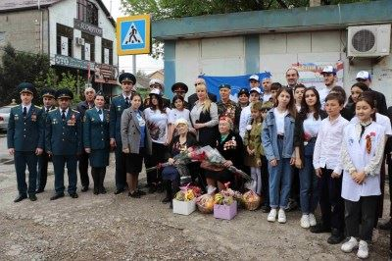

Репост в Одноклассники, Галина Кондратенкова(Петрусева), 51 подписчик, 05.05.2021 15:30
Лайки: 0, Репосты: 0, Комментарии: 0
http://ok.ru/profile/571354535194/statuses/153421358599450
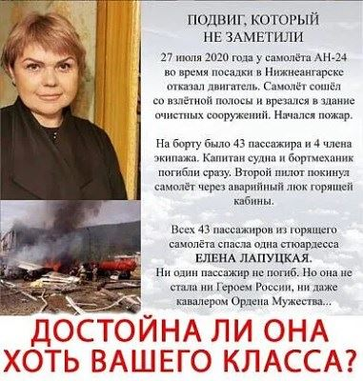

Репост в ВКонтакте, ОГБУ "Леcопожарная служба Смоленской области", 350 подписчиков, 05.05.2021 15:18
Лайки: 0, Репосты: 0, Комментарии: 0
Тональность: позитивная
🌲Очень сильно рекомендуем посетить)
Пожарно-техническая выставка
На экскурсию, не выходя из дома! ✅
📌Вот уже более 40 лет Центр противопожарной пропаганды и общественных связей знакомит жителей региона и его гостей с уникальной экспозицией, богатой интересными и полезными фактами из истории становления и развития пожарной охраны. Главное управление МЧС России по Смоленской области совместно с Центральным советом Всероссийского добровольного пожарного общества запустило новый познавательно-образовательный проект «Виртуальный музей истории пожарной охраны», который уже пользуется популярностью среди пользователей.
📲Любой желающий в любое время суток и с любого мобильного устройства может окунуться в мир безопасности, прослушать аудио экскурсию, просмотреть уникальные экспонаты, размещенные в экспозиции Центра. У нас вы увидите пожарно-техническое вооружение, аварийно-спасательное оборудование, первичные средства пожаротушения, боевую одежду огнеборцев, но и это еще не все!
Переходите по ссылке 👉🏻 http://вдпо.рф/virtual/smolensk
Также ссылку на виртуальную экскурсию можно найти на официальном сайте Главного управления МЧС России по Смоленской области.
#МЧСРоссии #МЧС_Смоленск #Смоленск #НашиБудни #БудниМЧС #ПожарнаяБезопасность #ВиртуальныйМузей #МузейПожарнойОхраны #ЦентрПротивопожарнойПропаганды
История пожарной охраны и добровольчества
http://vk.com/wall-41333488_2613

Пост в ВКонтакте, Смоленское областное ВДПО, 565 подписчиков, 05.05.2021 15:17
Лайки: 0, Репосты: 0, Комментарии: 0
Встреча прошла в детском саду «Рябинка», на которой инструктор Сафоновского ВДПО Шведова Юлия, провела познавательное занятие "Мы пожаров не допустим!". Юлия рассказали ребятам об основных причинах пожаров, а также правилах действия при различных чрезвычайных ситуациях. Тут же с детьми в игровой форме была проведена тренировка "Как правильно вызвать пожарную охрану". Каждый из участников старался не ошибиться при наборе телефона пожарной охраны и рассказать воображаемому диспетчеру всю необходимую информацию. Ребята много узнали о том, как нужно вести себя в быту и как обращаться с электроприборами. В финале занятия воспитанники посмотрели мультфильмы из обучающегося сериала "Азбука безопасности", в котором героям предстояло проявить свои знания и умения действовать в различных опасных ситуациях, связанных с всевозможными стихийными бедствиями.
http://vk.com/wall-172770200_700
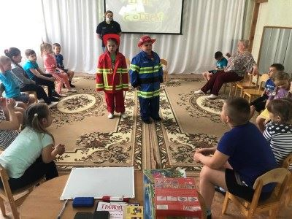

Статья в smolensk.bezformata.com, БезФормата.Ru Смоленск (smolensk.bezformata.ru), 913 подписчиков, 05.05.2021 15:16
Лайки: 0, Репосты: 0, Комментарии: 0
На экскурсию, не выходя из дома!
На экскурсию, не выходя из дома!
Скачать оригинал
Вот уже более 40 лет Центр противопожарной пропаганды и общественных связей знакомит жителей региона и его гостей с уникальной экспозицией, богатой интересными и полезными фактами из истории становления и развития пожарной охраны. Главное управление МЧС России по Смоленской области совместно с Центральным советом Всероссийского добровольного пожарного общества запустило новый познавательно-образовательный проект "Виртуальный музей истории пожарной охраны", который уже пользуется популярностью среди пользователей.
Любой желающий в любое время суток и с любого мобильного устройства может окунуться в мир безопасности, прослушать аудио экскурсию, просмотреть уникальные экспонаты, размещенные в экспозиции Центра. У нас вы увидите пожарно-техническое вооружение, аварийно-спасательное оборудование, первичные средства пожаротушения, боевую одежду огнеборцев, но и это еще не все!
Переходите по ссылке http://вдпо.рф/virtual/smolensk
Также ссылку на виртуальную экскурсию можно найти на официальном сайте Главного управления МЧС России по Смоленской области.
Источник: МЧС
https://smolensk.bezformata.com/listnews/na-ekskursiyu-ne-vihodya-iz-doma/93550284/

Статья в smolensk.bezformata.com, БезФормата.Ru Смоленск (smolensk.bezformata.ru), 913 подписчиков, 05.05.2021 15:15
Лайки: 0, Репосты: 0, Комментарии: 0
Скверно. Пасмурно. Дожди.
Скверно. Пасмурно. Дожди.
Скачать оригинал
Завтра на территории Смоленской области погода не изменится. Все еще пасмурно. Ночью местами небольшой дождь, днем кратковременные дожди. Внимание! Днем возможна гроза. Будет ветрено, утром и днем порывы будут достигать 17 м/с. Температура воздуха по области: ночью +5°C...+10°C, днем +9°C...+14°C. В Смоленске: ночью +7°C...+9°C, днем +10°C...+12°C. Атмосферное давление 733 мм рт. столба, ночью продолжит падать, днем начнет расти.
Помните, что во время грозы основную опасность представляет удар молнии. Не подходите близко к электропроводке, молниеотводу, водостокам, антенне, не стойте рядом с окном, по возможности выключите электробытовые приборы.
Главное управление МЧС России по Смоленской области напоминает о необходимости соблюдения правил пожарной безопасности. При обнаружении пожара незамедлительно сообщайте о случившемся по телефонам: с городских (стационарных) номеров телефонной связи - 01, с мобильных (независимо от того, какой оператор) - 101! Потеря времени, при пожаре, стоит слишком дорого!
Также продолжает осуществляться круглосуточная работа единого "телефона доверия": 8 (4812) 34-99-99.
Источник: МЧС
https://smolensk.bezformata.com/listnews/skverno-pasmurno-dozhdi/93550266/

Пост в Одноклассники, Иван Гудков, 0 подписчиков, в ВИРТУАЛЬНЫЙ СЕТЕВОЙ НАВИГАТОР и СКИДОНОМАНИЯ, 2 569 подписчиков, 05.05.2021 15:08
Лайки: 0, Репосты: 0, Комментарии: 0
На улице Твардовского случился пожар
На улице Твардовского случился пожар
Во вторник, 4 мая, в областном центре произошел пожар на улице Твардовского.В Смоленске произошел пожар в многоквартирном доме по улице Твардовского....
https://www.smolensk2.ru/story.php?id=108852&utm_source=social&utm_medium=ok
Смоленск 2.0
http://ok.ru/group/43915583619137/topic/153283051017537

Пост в ВКонтакте, Вестник конфликтов, 4 451 подписчик, 05.05.2021 15:05
Лайки: 0, Репосты: 0, Комментарии: 0
По меньшей мере четыре человека погибли при крушении самолета в США
Самолет в Миссури потерпел крушение и упал на жилой дом. Об этом сообщил телеканал штата Миссисипи со ссылкой на представителя пожарной службы.
Официальные лица не определили причину крушения.
#США
http://vk.com/wall-165034379_200577
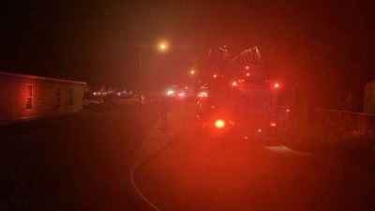

Пост в Одноклассники, Александр Тарасов, 75 подписчиков, 05.05.2021 15:01
Лайки: 0, Репосты: 0, Комментарии: 0
На улице Твардовского случился пожар
Во вторник, 4 мая, в областном центре произошел пожар на улице Твардовского. В Смоленске произошел пожар в многоквартирном доме по улице Твардовского. Происшествие случилось во вторник, 4 мая,...
https://www.smolnews.ru/news/579557
SmolNews.ru
http://ok.ru/profile/511660871508/statuses/153342031583316

Статья в safonovo.bezformata.com, БезФормата.Ru Смоленск (smolensk.bezformata.ru), 913 подписчиков, 05.05.2021 14:50
Лайки: 0, Репосты: 0, Комментарии: 0
На территории Смоленской области действует ограничение посещения лесов
На территории Смоленской области действует ограничение посещения лесов
Наступили майские праздники, а с ними - и долгие выходные, традиционное время для шашлыков и посиделок у костра. Несмотря на изменчивый характер погоды, такой отдых может закончиться лесным пожаром.
В связи с этим, Лесопожарная служба напоминает, что на территории Смоленской области действует ограничение доступа граждан и въезда транспортных средств в лесные массивы и на земли сельскохозяйственного назначения. Также комплекс мер по обеспечению защиты населения от чрезвычайных ситуаций, связанных с природными пожарами, включает в себя запрет выжигания сухой травянистой растительности, разведения костров, сжигания мусора и проведения пожароопасных работ на землях сельскохозяйственного назначения, на полях и на частных подворьях. Данные меры введены указом Губернатора Смоленской области от 14.04.2021 № 38 "О внесении изменений в Указ Губернатора Смоленской области от 18.03.2020 № 24" и будут действовать до соответствующего распоряжения. В период действия данного Указа на территории региона осуществляется патрулирование территории лесного фонда. Дежурные патрульные группы в течение всех предстоящих выходных будут обследовать наиболее пожароопасные участки леса, а также популярные места отдыха граждан, выявляя нарушителей.
Уважаемые граждане! Соблюдайте правила пожарной безопасности в лесах и на прилегающих территориях. Помните, что нарушение этих правил может привести не только к лесному пожару, но и к штрафу, размер которого зависит от тяжести наступивших последствий.
О лесных пожарах, свалках мусора, незаконных рубках и прочих фактах нарушения лесного законодательства сообщайте на бесплатный номер Прямой линии лесной охраны 8-800-100-94-00, единый номер экстренных служб 112 или через мобильное приложение "Берегите лес".
По информации
ОГБУ "Лесопожарная служба Смоленской области"
Источник: Администрация Сафоновского района
https://safonovo.bezformata.com/listnews/smolenskoy-oblasti-deystvuet-ogranichenie/93549079/

Пост в ВКонтакте, Отделение медицинской профилактики, 163 подписчика, 05.05.2021 14:43
Лайки: 0, Репосты: 0, Комментарии: 0
http://vk.com/wall-174646223_5657
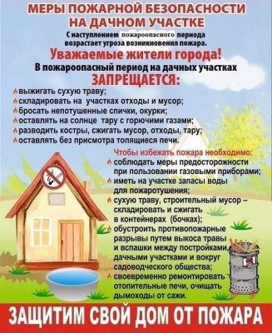

Статья в smolnews.ru, Smolnews.ru, 2 125 подписчиков, 05.05.2021 14:35
Лайки: 0, Репосты: 0, Комментарии: 0
В Смоленской области за считанные минуты сгорели три мотоцикла
Сегодня ранним утром сон жителей деревни Относово Вяземского района нарушил пожар.
На улице Молодежной произошло возгорание в гараже.
Небольшая дощатая постройка из-за высокой пожарной нагрузки (горючие и легковоспламеняющиеся жидкости, ветошь) мгновенно вспыхнула как спичка.
На пункт связи пожарной охраны сообщили об объятом огнем гараже в начале шестого.
Прибывшие на вызов подразделения 12 пожарно-спасательной части потушили пламя. Никто не пострадал.
"Огонь уничтожил строение размером 3х5 и находящиеся внутри него три мотоцикла. Основная рассматриваемая причина пожара электротехническая", - сообщили журналисту "Рабочего пути" в пресс-службе ГУ МЧС России по Смоленской области.
***
https://www.smolnews.ru/news/579623
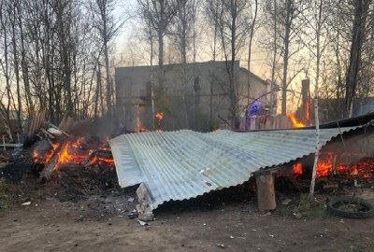

Статья в smolnews.ru, Smolnews.ru, 2 125 подписчиков, 05.05.2021 14:35
Лайки: 0, Репосты: 0, Комментарии: 0
Ежедневный патруль. На Смоленщине действует оперативный штаб по охране лесов от пожаров
Пожароопасный сезон в регионе пока не сбавляет обороты несмотря на плохую погоду. На Смоленщине создан и функционирует оперативный штаб по охране лесов от пожаров, утвержден план мероприятий по противопожарному обустройству лесов и профилактике возникновения пожаров на землях лесного фонда в нынешнем году.
Для предупреждения лесных пожаров на период праздничных дней в подразделениях Лесопожарной службы организовано дежурство мобильных групп пожаротушения, которые патрулируют места массового отдыха смолян. Параллельно с лесными пожарными территория лесного фонда контролируется представителями лесничеств.
До 7 мая профильные подразделения работают в штатном режиме, в том числе выполняют противопожарные профилактические работы и патрулируют леса, готовы незамедлительно направиться к местам возникновения лесных пожаров.
Напомню, что в регионе согласно апрельским изменениям в Указ "О введении режима повышенной готовности" действует ограничение доступа граждан и въезда транспортных средств в лесные массивы и на земли сельскохозяйственного назначения. Кроме этого, документом запрещается сжигать сухую траву и мусор.
Отмечу, с начала пожароопасного сезона на Смоленщине зарегистрировано 1014 пожаров по причине выжигания сухой травянистой растительности на площади 2174 га. В результате проведенных мер пожароопасная обстановка в регионе стабилизировалась: по информации Главного управления по обеспечению деятельности противопожарно-спасательной службы, значительно снизилось количество термоточек и палов травянистой растительности за сутки.
https://www.smolnews.ru/news/579583
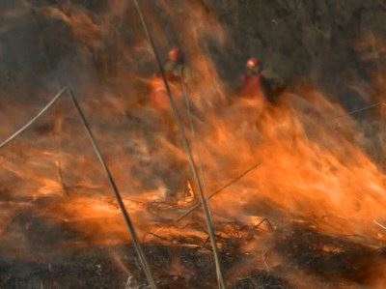

Статья в smolnews.ru, Smolnews.ru, 2 125 подписчиков, 05.05.2021 14:35
Лайки: 0, Репосты: 0, Комментарии: 0
Часть строительных лесов обрушилась на крепостной стене в Смоленске
Строительные леса обрушились на крепостной стене в Смоленске на маршрутку, сообщают "РИА Новости".
Информацией также поделились очевидцы в соцсетях в группе "drive2 Смоленск" ВКонтакте. По словам очевидцев, это произошло в районе Пятницкой башни во вторник. 4 мая 2021 года. Причиной считают сильный ветер, пострадавших нет.
"Агентство по управлению и использованию памятников истории и культуры проведет проверку после инцидента с объектом культурного наследия в Смоленске", - приводят "РИА Новости" комментарий пресс-службы Агентства.
Напомним, ранее смоленские спасатели предупреждали об опасных погодных условиях.
***
https://www.smolnews.ru/news/579631
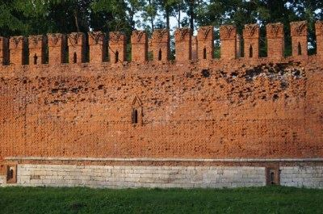

Статья в smolnews.ru, Smolnews.ru, 2 125 подписчиков, 05.05.2021 14:35
Лайки: 0, Репосты: 0, Комментарии: 0
В Смоленске горела квартира на улице Твардовского
Вчера, 4 мая, в районе половины пятого часа дня жители одного из подъездов пятиэтажного дома по улице Твардовского почувствовали едкий запах гари в подъезде и сообщили об этом на центральный пункт пожарной связи. К месту были направлены огнеборцы 5 пожарно-спасательной части. Прибывшие пожарные приступили к проведению разведки путем поквартирного обхода, по результатам которой было установлено, что из квартиры на третьем идет дым, а дверь к злосчастную квартиру открыта. Включившись в аппараты для работы в непригодной для дыхания среде пожарные вошли в задымленную квартиру и обнаружили в ней мужчину и женщину, которых незамедлительно вывели из опасной зоны на улицу. Минутное промедление и спасать было бы некого. Как оказалось, источником задымления в квартире и подъезде стали тлеющие постельные принадлежности в ванной комнате. Прибывшие на место медики осмотрели хозяйку квартиру на предмет отравления продуктами горения, к счастью все обошлось и после осмотра ее отпустили. В результате происшествия огнем повреждены постельные принадлежности, да и весь дом жильцам еще долго предстоит проветривать. Возможной причиной возгорания специалисты рассматривают версию неосторожности при курении.
***
https://www.smolnews.ru/news/579595
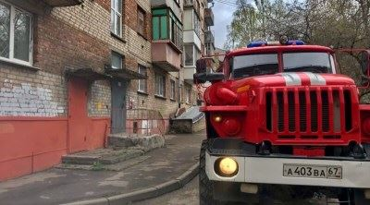

Статья в smolnews.ru, Smolnews.ru, 2 125 подписчиков, 05.05.2021 14:34
Лайки: 0, Репосты: 0, Комментарии: 0
В Смоленске устраняют последствия обрушения лесов Смоленской крепостной стены
Конструкция пошатнулась из-за шквалистого ветра.
Напомним, заказчиком масштабных реставрационных работ, основные из которых ведутся на набережной (38 прясло, на улицах Студенческая и Соболева), а также в башне Громовая, выступает федеральное Агентство по управлению памятниками истории и культуры (АУПИК).
Генподрядчиком является Межобластное научно-реставрационное художественное управление (АО "МНРХУ"), а ООО "Спецстройреставрация" отвечает за авторский надзор.
После сообщений автолюбителей в социальных сетях о происшествии, городскими властями в оперативном режиме с привлечением сотрудников МЧС и ГИБДД оказана организационная помощь по вопросам устранения обрушения строительных лесов. Территория огорожена, с помощью "вышки" подрядная организация ведет восстановление конструкции.
***
https://www.smolnews.ru/news/579598
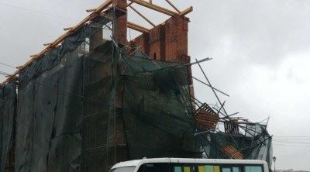

Статья в smolnews.ru, Smolnews.ru, 2 125 подписчиков, 05.05.2021 14:34
Лайки: 0, Репосты: 0, Комментарии: 0
Тональность: негативная
&quot;Оттащили полыхающее авто&quot;. Во дворе Смоленска вспыхнул пожар
4 мая в поселке Геологов мужчина припарковал у дома своего железного коня, а через 30 минут произошел пожар.
Его сосед увидел, что горит "AUDI А6".
Он тотчас вызвал пожарных и побежал к подъезду сообщить об этом по домофону владельцу.
Во избежание перекидывания огня на припаркованные рядом машины мужчины оттащили полыхающий автомобиль со стоянки.
Прибывшие огнеборцы 7-й пожарно-спасательной части произвели боевое развертывание и подали на тушение пожара воздушно-пенный ствол, благодаря чему пламя было сбито за три минуты.
"В результате случившегося у автомобиля выгорел моторный отсек, огнем повреждены: левое переднее крыло, передняя решетка радиатора, передние фары. Причина случившегося устанавливается, по мнению специалистов ей могла стать техническая неисправность", - сообщили журналисту "Рабочего пути" в пресс-службе ГУ МЧС России по Смоленской области.
***
https://www.smolnews.ru/news/579622
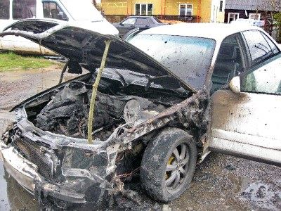

Статья в smolnews.ru, Smolnews.ru, 2 125 подписчиков, 05.05.2021 14:34
Лайки: 0, Репосты: 0, Комментарии: 0
Неосторожность при курении. В смоленской пятиэтажке произошел пожар
Двое смолян едва не задохнулись из-за возгорания в квартире. Происшествие случилось 4 мая на улице Твардовского в областном центре.
В районе 16:30, жители одного из подъездов пятиэтажки почувствовали едкий запах гари и вызвали пожарных.
К месту были направлены огнеборцы 5-й пожарно-спасательной части. Они провели поквартирный обход и нашли источник дыма - квартиру на третьем этаже, дверь была открыта. Внутри находились мужчина и женщина, которых сразу же вывели на улицу.
Выяснилось, что источником задымления в квартире и подъезде стали тлеющие постельные принадлежности в ванной. Хозяйка квартиры, к счастью, не пострадала. Ее осмотрели медики и сразу же отпустили. Как сообщили в МЧС по региону, в результате происшествия огнем повреждены постельные принадлежности, да и по всей пятиэтажке распространился запах гари. Наиболее вероятная причина возгорания - неосторожность при курении.
Фото: МЧС по Смоленской области
https://www.smolnews.ru/news/579582
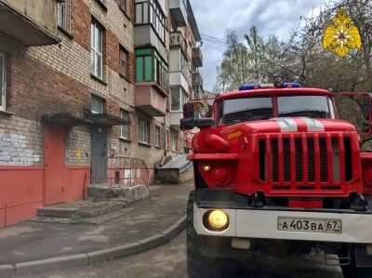

Статья в smolnews.ru, Smolnews.ru, 2 125 подписчиков, 05.05.2021 14:34
Лайки: 0, Репосты: 0, Комментарии: 0
Вспыхнул как спичка. В смоленской области сгорел гараж с тремя мотоциклами
Постройка вспыхнула как спичка. Пожар произошел в Вяземском районе. В деревне Относово на улице Молодежной загорелся гараж.
Так как внутри находилось много горючих, воспламеняющихся материалов и ветоши, дощатое строение вспыхнуло мгновенно.
На пункт связи пожарной охраны сообщили об объятом огнем гараже в начале шестого утра.
Прибывшие на вызов подразделения 12-й пожарно-спасательной части потушили пламя. Как сообщили в ГУ МЧС по Смоленской области, к счастью. Пострадавших нет. Однако огонь полностью уничтожил гараж, а также три мотоцикла внутри. Основная рассматриваемая причина пожара - электротехническая.
Фото: МЧС по Смоленской области
https://www.smolnews.ru/news/579625
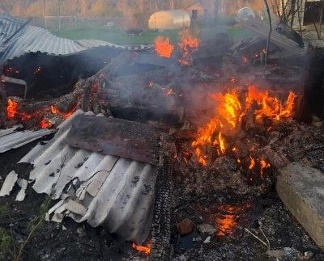

Пост в Facebook, Главное управление МЧС России по Смоленской области, 51 подписчик, 05.05.2021 14:33
Лайки: 0, Репосты: 0, Комментарии: 0
Скверно. Пасмурно☁ Дожди ⚡
✅Завтра на территории Смоленской области погода не изменится. Все еще пасмурно. Ночью местами небольшой дождь, днем кратковременные дожди. Внимание! Днем возможна гроза. Будет ветрено, утром и днем порывы будут достигать 17 м/с. Температура воздуха по области: ночью +5°C…+10°C, днем +9°C…+14°C. В Смоленске: ночью +7°C…+9°C, днем +10°C…+12°C. Атмосферное давление 733 мм рт. столба, ночью продолжит падать, днём начнет расти.
💡Помните, что во время грозы основную опасность представляет удар молнии. Не подходите близко к электропроводке, молниеотводу, водостокам, антенне, не стойте рядом с окном, по возможности выключите электробытовые приборы.
🚒Главное управление МЧС России по Смоленской области напоминает о необходимости соблюдения правил пожарной безопасности.
📞При обнаружении пожара незамедлительно сообщайте о случившемся по телефонам: с городских (стационарных) номеров телефонной связи – 01, с мобильных (независимо от того, какой оператор) – 101! Потеря времени, при пожаре, стоит слишком дорого!
📞Также продолжает осуществляться круглосуточная работа единого «телефона доверия»: 8 (4812) 34-99-99.
#МЧСРоссии #МЧС_Смоленск #Смоленск #ПожарнаяБезопасность #НашиБудни #БудниМЧС #Погода #Прогнозпогоды
https://www.facebook.com/1559108630952196
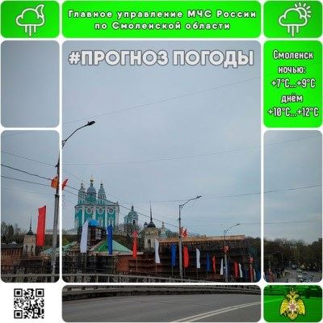

Пост в Facebook, Мчс Смоленская Область, 4 975 подписчиков, 05.05.2021 14:31
Лайки: 0, Репосты: 0, Комментарии: 0
Тональность: негативная
Мчс Смоленская Область.
Скверно. Пасмурно☁ Дожди ⚡
✅Завтра на территории Смоленской области погода не изменится. Все еще пасмурно. Ночью местами небольшой дождь, днем кратковременные дожди. Внимание! Днем возможна гроза. Будет ветрено, утром и днем порывы будут достигать 17 м/с. Температура воздуха по области: ночью +5°C…+10°C, днем +9°C…+14°C. В Смоленске: ночью +7°C…+9°C, днем +10°C…+12°C. Атмосферное давление 733 мм рт. столба, ночью продолжит падать, днём начнет расти.
💡Помните, что во время грозы основную опасность представляет удар молнии. Не подходите близко к электропроводке, молниеотводу, водостокам, антенне, не стойте рядом с окном, по возможности выключите электробытовые приборы.
🚒Главное управление МЧС России по Смоленской области напоминает о необходимости соблюдения правил пожарной безопасности.
📞При обнаружении пожара незамедлительно сообщайте о случившемся по телефонам: с городских (стационарных) номеров телефонной связи – 01, с мобильных (независимо от того, какой оператор) – 101! Потеря времени, при пожаре, стоит слишком дорого!
📞Также продолжает осуществляться круглосуточная работа единого «телефона доверия»: 8 (4812) 34-99-99.
#МЧСРоссии #МЧС_Смоленск #Смоленск #ПожарнаяБезопасность #НашиБудни #БудниМЧС #Погода #Прогнозпогоды
https://www.facebook.com/1366463630387503

Статья в safonovo-admin.ru, МО Сафоновский район Смоленской области (safonovo-admin.ru), 194 подписчика, 05.05.2021 14:31
Лайки: 0, Репосты: 0, Комментарии: 0
На территории Смоленской области действует ограничение посещения лесов
Наступили майские праздники, а с ними - и долгие выходные, традиционное время для шашлыков и посиделок у костра. Несмотря на изменчивый характер погоды, такой отдых может закончиться лесным пожаром.
В связи с этим, Лесопожарная служба напоминает, что на территории Смоленской области действует ограничение доступа граждан и въезда транспортных средств в лесные массивы и на земли сельскохозяйственного назначения. Также комплекс мер по обеспечению защиты населения от чрезвычайных ситуаций, связанных с природными пожарами, включает в себя запрет выжигания сухой травянистой растительности, разведения костров, сжигания мусора и проведения пожароопасных работ на землях сельскохозяйственного назначения, на полях и на частных подворьях. Данные меры введены указом Губернатора Смоленской области от 14.04.2021 № 38 "О внесении изменений в Указ Губернатора Смоленской области от 18.03.2020 № 24" и будут действовать до соответствующего распоряжения. В период действия данного Указа на территории региона осуществляется патрулирование территории лесного фонда. Дежурные патрульные группы в течение всех предстоящих выходных будут обследовать наиболее пожароопасные участки леса, а также популярные места отдыха граждан, выявляя нарушителей.
Уважаемые граждане! Соблюдайте правила пожарной безопасности в лесах и на прилегающих территориях. Помните, что нарушение этих правил может привести не только к лесному пожару, но и к штрафу, размер которого зависит от тяжести наступивших последствий.
О лесных пожарах, свалках мусора, незаконных рубках и прочих фактах нарушения лесного законодательства сообщайте на бесплатный номер Прямой линии лесной охраны 8-800-100-94-00, единый номер экстренных служб 112 или через мобильное приложение "Берегите лес".
По информации
ОГБУ "Лесопожарная служба Смоленской области"
http://safonovo-admin.ru/news/na-territorii-smolenskoj-oblasti-dejstvuet-ogranichenie-posescheniya-lesov2/

Пост в Одноклассники, VYAZMA STORE Вязьма, 4 632 подписчика, 05.05.2021 14:30
Лайки: 2, Репосты: 0, Комментарии: 0
В Вяземском районе три мотоцикла не пережили испытание огнём.
Сегодня, 5 мая, около 5:30 часов утра в деревне Относово на улице Молодежной произошло возгорание в гараже.
Внутри дощатой постройки находились горючие и легковоспламеняющиеся жидкости, ветошь, поэтому она вспыхнула мгновенно.
Местные жители вызвали спасателей, которые остановили дальнейшее распространение огня.
По информации пресс-службы ГУ МЧС России по Смоленской области, в результате пожара никто не пострадал. Огонь уничтожил строение размером 3х5 и находящиеся внутри него три мотоцикла.
Основной причиной происшествия считают электротехническую неисправность.
Источник:https://smoldaily.ru/v-vyazemskom-rajone-tri-motoczik..
http://ok.ru/group/54275686793306/topic/153194295353434
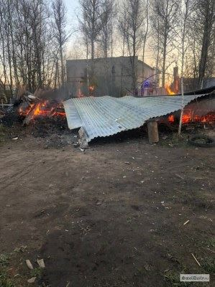

Пост в ВКонтакте, VYAZMA STORE | Вязьма, 6 332 подписчика, 05.05.2021 14:30
Лайки: 5, Репосты: 3, Комментарии: 0
В Вяземском районе три мотоцикла не пережили испытание огнём.
Сегодня, 5 мая, около 5:30 часов утра в деревне Относово на улице Молодежной произошло возгорание в гараже.
Внутри дощатой постройки находились горючие и легковоспламеняющиеся жидкости, ветошь, поэтому она вспыхнула мгновенно.
Местные жители вызвали спасателей, которые остановили дальнейшее распространение огня.
По информации пресс-службы ГУ МЧС России по Смоленской области, в результате пожара никто не пострадал. Огонь уничтожил строение размером 3х5 и находящиеся внутри него три мотоцикла.
Основной причиной происшествия считают электротехническую неисправность.
Источник:https://smoldaily.ru/v-vyazemskom-rajone-tri-motoczikla-ne-perezhili-ispytanie-ognyom
http://vk.com/wall-103376786_72841

Пост в ВКонтакте, МБОУ "СШ №14" г.Смоленска, 424 подписчика, 05.05.2021 14:29
Лайки: 0, Репосты: 0, Комментарии: 0
9 мая
http://vk.com/wall-197143341_380

Статья в smolensk-news.net, Новости Смоленска (smolensk-news.net), 39 подписчиков, 05.05.2021 14:28
Лайки: 0, Репосты: 0, Комментарии: 0
Скверно. Пасмурно. Дожди.
Завтра на территории Смоленской области погода не изменится. Все еще пасмурно. Ночью местами небольшой дождь, днем кратковременные дожди. Внимание! Днем возможна гроза. Будет ветрено, утром и днем порывы будут достигать 17 м/с. Температура воздуха по области: ночью +5°C...+10°C, днем +9°C...+14°C. В Смоленске: ночью +7°C...+9°C, днем +10°C...+12°C. Атмосферное давление 733 мм рт. столба, ночью продолжит падать, днем начнет расти.
Помните, что во время грозы основную опасность представляет удар молнии. Не подходите близко к электропроводке, молниеотводу, водостокам, антенне, не стойте рядом с окном, по возможности выключите электробытовые приборы.
Главное управление МЧС России по Смоленской области напоминает о необходимости соблюдения правил пожарной безопасности. При обнаружении пожара незамедлительно сообщайте о случившемся по телефонам: с городских (стационарных) номеров телефонной связи - 01, с мобильных (независимо от того, какой оператор) - 101! Потеря времени, при пожаре, стоит слишком дорого!
Также продолжает осуществляться круглосуточная работа единого "телефона доверия": 8 (4812) 34-99-99.
Источник: https://67.mchs.gov.ru
Скверно. Пасмурно. Дожди.
http://smolensk-news.net/incident/2021/05/05/101709.html
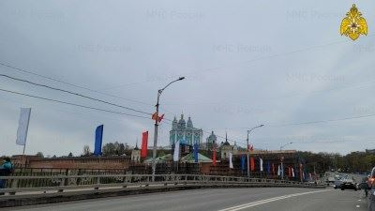

Пост в Facebook, Главное управление МЧС России по Смоленской области, 51 подписчик, 05.05.2021 14:21
Лайки: 1, Репосты: 0, Комментарии: 0
На экскурсию, не выходя из дома! ✅
📌Вот уже более 40 лет Центр противопожарной пропаганды и общественных связей знакомит жителей региона и его гостей с уникальной экспозицией, богатой интересными и полезными фактами из истории становления и развития пожарной охраны. Главное управление МЧС России по Смоленской области совместно с Центральным советом Всероссийского добровольного пожарного общества запустило новый познавательно-образовательный проект «Виртуальный музей истории пожарной охраны», который уже пользуется популярностью среди пользователей.
📲Любой желающий в любое время суток и с любого мобильного устройства может окунуться в мир безопасности, прослушать аудио экскурсию, просмотреть уникальные экспонаты, размещенные в экспозиции Центра. У нас вы увидите пожарно-техническое вооружение, аварийно-спасательное оборудование, первичные средства пожаротушения, боевую одежду огнеборцев, но и это еще не все!
Переходите по ссылке 👉🏻 http://xn--b1ae4ad.xn--p1ai/virtual/smolensk
Также ссылку на виртуальную экскурсию можно найти на официальном сайте Главного управления МЧС России по Смоленской области.
#МЧСРоссии #МЧС_Смоленск #Смоленск #НашиБудни #БудниМЧС #ПожарнаяБезопасность #ВиртуальныйМузей #МузейПожарнойОхраны #ЦентрПротивопожарнойПропаганды
https://www.facebook.com/1559103067619419
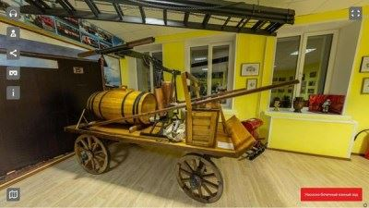

Пост в Facebook, Мчс Смоленская Область, 4 975 подписчиков, 05.05.2021 14:20
Лайки: 2, Репосты: 0, Комментарии: 0
Тональность: позитивная
Мчс Смоленская Область.
На экскурсию, не выходя из дома! ✅
📌Вот уже более 40 лет Центр противопожарной пропаганды и общественных связей знакомит жителей региона и его гостей с уникальной экспозицией, богатой интересными и полезными фактами из истории становления и развития пожарной охраны. Главное управление МЧС России по Смоленской области совместно с Центральным советом Всероссийского добровольного пожарного общества запустило новый познавательно-образовательный проект «Виртуальный музей истории пожарной охраны», который уже пользуется популярностью среди пользователей.
📲Любой желающий в любое время суток и с любого мобильного устройства может окунуться в мир безопасности, прослушать аудио экскурсию, просмотреть уникальные экспонаты, размещенные в экспозиции Центра. У нас вы увидите пожарно-техническое вооружение, аварийно-спасательное оборудование, первичные средства пожаротушения, боевую одежду огнеборцев, но и это еще не все!
Переходите по ссылке 👉🏻 http://xn-\-\b1ae4ad.xn-\-\p1ai/virtual/smolensk
Также ссылку на виртуальную экскурсию можно найти на официальном сайте Главного управления МЧС России по Смоленской области.
#МЧСРоссии #МЧС_Смоленск #Смоленск #НашиБудни #БудниМЧС #ПожарнаяБезопасность #ВиртуальныйМузей #МузейПожарнойОхраны #ЦентрПротивопожарнойПропаганды
https://www.facebook.com/1366458347054698

Пост в ВКонтакте, Главное управление МЧС России по Смоленской обл, 1 958 подписчиков, 05.05.2021 14:16
Лайки: 7, Репосты: 1, Комментарии: 0
Тональность: позитивная
На экскурсию, не выходя из дома! ✅
📌Вот уже более 40 лет Центр противопожарной пропаганды и общественных связей знакомит жителей региона и его гостей с уникальной экспозицией, богатой интересными и полезными фактами из истории становления и развития пожарной охраны. Главное управление МЧС России по Смоленской области совместно с Центральным советом Всероссийского добровольного пожарного общества запустило новый познавательно-образовательный проект «Виртуальный музей истории пожарной охраны», который уже пользуется популярностью среди пользователей.
📲Любой желающий в любое время суток и с любого мобильного устройства может окунуться в мир безопасности, прослушать аудио экскурсию, просмотреть уникальные экспонаты, размещенные в экспозиции Центра. У нас вы увидите пожарно-техническое вооружение, аварийно-спасательное оборудование, первичные средства пожаротушения, боевую одежду огнеборцев, но и это еще не все!
Переходите по ссылке 👉🏻 http://вдпо.рф/virtual/smolensk
Также ссылку на виртуальную экскурсию можно найти на официальном сайте Главного управления МЧС России по Смоленской области.
#МЧСРоссии #МЧС_Смоленск #Смоленск #НашиБудни #БудниМЧС #ПожарнаяБезопасность #ВиртуальныйМузей #МузейПожарнойОхраны #ЦентрПротивопожарнойПропаганды
Пожарно-техническая выставка
История пожарной охраны и добровольчества
http://vk.com/wall-70160326_21144

Пост в ВКонтакте, Смоленская Газета | RSS лента, 1 451 подписчик, 05.05.2021 14:15
Лайки: 0, Репосты: 0, Комментарии: 0
Два человека спасены пожарными на улице Твардовского в Смоленске
#Смоленск #СмоленскаяОбласть #Новости
Смоленская газета - Два человека спасены пожарными на улице Твардовского в Смоленске
smolgazeta.ru
http://vk.com/wall-179684746_24772

Пост в Одноклассники, Александр Дынин, 86 подписчиков, 05.05.2021 14:15
Лайки: 0, Репосты: 0, Комментарии: 0
Тональность: негативная
Александр Росляков. Святой отец рехнулся: Бог тащил – и нас учил?
Попутно бешеному зажиму всякого свободомыслия, митинговщины и выступлений против воровства и прочих злоупотреблений высших лиц – в России зашёл бешеный разжим в отношении того же воровства.
Мы оказались, безусловно, впереди планеты всей по терпимости к мздоимству, зарядив закон об освобождении чинуш от ответственности за коррупцию по «не зависящим от них обстоятельствам». А к этим «обстоятельствам непреодолимой силы» отнесены землетрясения, наводнения, ураганы, пожары, эпидемии, забастовки, военные действия и т.д. – то есть вообще все случаи наземной жизни.
Но этого мало. На защиту властного ворья брошены лучшие силы РПЦ, чей начальник утоп в столь дикой роскоши, ставшей уже притчей во языцех, что хоть святых вон выноси. И вот Волгоградский митрополит Феодор призвал не судить чиновников за воровство, поскольку главное де – духовное богатство, при котором чинуша смело можно быть нечистым на руку. Дословно же в своей проповеди от имени Христа, борца с мамоной и неправдой, которого скрутило б от такой ереси на его кресте, этот воровской заступник сказал: «Он сделал плохо, украл... Но мы не можем сказать, что он нехороший. Святая церковь учит отличать человека от его действий. Какой человек на самом деле, мы не знаем... А позволяем себе власть судить: хороший человек, плохой... Вор – это же не просто определение его действий. Это уже клеймо на всю жизнь... Частичку увидели и по этой частичке называем человека. В нём там есть и красота - может, он стихи пишет...»
Но это РПЦ, может, и учит «отличать человека от его действий». А Христос, чьим именем она имеет наглость прикрываться, именно на счёт того, о чём судачит этот фарисей, сказал прямо, как отрезал: «По плодам их узнаете их... Всякое дерево доброе приносит и плоды добрые, а худое дерево приносит и плоды худые... Всякое дерево, не приносящее плода доброго, срубают и бросают в огонь...» То есть из несколько архаичных оборотов восстаёт непререкаемая суть: именно по явным делам, а не каким-то потаённым стихам, вилами на воде то ли писанным, то ли нет, судить надо человека, в том числе служивого. И если он честен – на доску почёта его, а если взяточник и вор – в топку, как худое дерево. Кстати много ли вы видели среди заворовавшихся чинуш тайных стихотворцев, держащих под подушкой их заветные тетрадки?
Но уже совершенно очевидно, что путинская вертикаль, ничуть не отделённая от церкви, но включившая её в себя в виде идеологической обслуги, всеми своими четырьмя оперлась на это чиновное ворьё. Ему поставлены служить и продувные депутаты, и не менее продажные попы. Ну а народ, который показал своё полнейшее смирение, как и его наивные защитники, должны быть так уложены на брюхо тем бешеным зажимом, чтобы не вернулись в чувство и боевую стойку никогда. Над этим именно работает и этот проповедующий ахинею толоконный лоб.
http://ok.ru/profile/465237987388/statuses/152895934382140

Статья в smolensk-news.net, Новости Смоленска (smolensk-news.net), 39 подписчиков, 05.05.2021 14:14
Лайки: 0, Репосты: 0, Комментарии: 0
На экскурсию, не выходя из дома!
Вот уже более 40 лет Центр противопожарной пропаганды и общественных связей знакомит жителей региона и его гостей с уникальной экспозицией, богатой интересными и полезными фактами из истории становления и развития пожарной охраны. Главное управление МЧС России по Смоленской области совместно с Центральным советом Всероссийского добровольного пожарного общества запустило новый познавательно-образовательный проект "Виртуальный музей истории пожарной охраны", который уже пользуется популярностью среди пользователей.
Любой желающий в любое время суток и с любого мобильного устройства может окунуться в мир безопасности, прослушать аудио экскурсию, просмотреть уникальные экспонаты, размещенные в экспозиции Центра. У нас вы увидите пожарно-техническое вооружение, аварийно-спасательное оборудование, первичные средства пожаротушения, боевую одежду огнеборцев, но и это еще не все!
Переходите по ссылке http://вдпо.рф/virtual/smolensk
Также ссылку на виртуальную экскурсию можно найти на официальном сайте Главного управления МЧС России по Смоленской области.
Источник: https://67.mchs.gov.ru
На экскурсию, не выходя из дома!
http://smolensk-news.net/incident/2021/05/05/101707.html
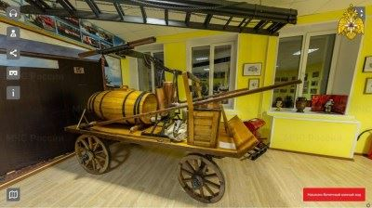

Статья в sn-gazeta.ru, Смоленская народная газета (sn-gazeta.ru), 236 подписчиков, 05.05.2021 14:11
Лайки: 0, Репосты: 0, Комментарии: 0
Тональность: негативная
Двух человек спасли из горящей квартиры на улице Твардовского в Смоленске
Спасатели вывели двух жильцов из задымленной квартиры во вторник, 4 мая.
Пожарные спасли из горящей квартиры на улице Твардовского в Смоленске мужчину и женщину.
"Минутное промедление и спасать было бы некого", - рассказали в Главке МЧС России по Смоленской области.
Пожар произошел около 16:30 в одном из домов на улице Твардовского. Жители почувствовали запах дыма и сразу позвонили спасателям. Оказалось, возгорание произошло в соседней квартире на третье этаже. Как установили пожарные, огонь начал распространяться от тлеющих постельных принадлежностей.
По предварительной версии возгорание случилось из-за неосторожного курения.
Двух человек спасли из горящей квартиры на улице Твардовского в Смоленске
Вопрос самовольного строительства гостиницы в Смоленске сдвинулся мертвой точки
Смоленские улицы пообещали помыть шампунем
Смоляне не могли проголосовать за объекты благоустройства в городе
В Смоленке 9 мая решили ограничить продажу алкоголя
Иван Березин
https://sn-gazeta.ru/news/dvuh-chelovek-spasli-iz-goryaschey-kvartiry-na-ulitse-tvardovskogo-v-smolenske/
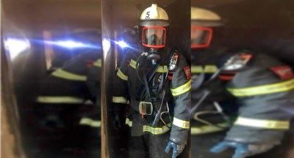

Пост в Одноклассники, Надежда Иваныгина, 184 подписчика, 05.05.2021 14:10
Лайки: 0, Репосты: 0, Комментарии: 0
http://ok.ru/profile/547397283056/album/869910884592/922240920816

Пост в Twitter, Смоленская газета, 1 562 подписчика, 05.05.2021 14:10
Лайки: 0, Репосты: 0, Комментарии: 0
Два человека спасены пожарными на улице Твардовского в Смоленске
smolgazeta.ru/daylynews/8762… https://smolgazeta.ru/daylynews/87628-dva-cheloveka-spaseny-pojarnymi-na-ulice.html
#Смоленск #МЧС #пожар #спасатели https://t.co/GuBnUhPGDR
http://twitter.com/smolgazeta/status/1389900192959373313
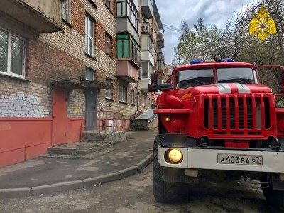

Статья в mk-smolensk.ru, Московский Комсомолец # Смоленск (mk-smolensk.ru), 461 532 подписчика, 05.05.2021 14:09
Лайки: 0, Репосты: 0, Комментарии: 0
В поселке Геологов в Смоленске полыхала иномарка
Во вторник, 4 мая, в поселке Геологов в Смоленске около 9 часов утра мужчина приехал на парковку возле своего дома, припарковал авто и отправился домой. Уже через пол часа его сосед увидел, что горит автомобиль AUDI А6 и вызвал пожарных. А сам побежал к подъезду сообщить по домофону владельцу машины о происходящем.
Мужчины откатили полыхающий автомобиль со стоянки. чтобы не пострадали машины, припаркованные рядом.
Прибывшие огнеборцы за 3 минуты потушили пожар. В результате у AUDI А6 (1995 года выпуска) выгорел мотор, огонь повредил левое переднее крыло, переднюю решетку радиатора и передние фары. Причину случившегося предстоит установить специалистам, вероятнее сего причиной стала технеисправность.
https://www.mk-smolensk.ru/incident/2021/05/05/v-poselke-geologov-v-smolenske-polykhala-inomarka.html

Статья в smolensk.bezformata.com, БезФормата.Ru Смоленск (smolensk.bezformata.ru), 913 подписчиков, 05.05.2021 14:08
Лайки: 0, Репосты: 0, Комментарии: 0
В многодетной семье Гагаринского района был установлен пожарный извещатель
В многодетной семье Гагаринского района был установлен пожарный извещатель
Скачать оригинал
Автономные пожарные извещатели помогут обнаружить пожар на ранней стадии. Поэтому так важно, чтобы в каждом доме был установлен такой "помощник".
Так, накануне, инспектором отдела надзороной деятельности и профилактической работы Гагаринского, Новодугинского и Сычевского районов УНД и ПР Главного управления МЧС России по Смоленской области Антоном Зарочинцевым был установлен извещатель в одной из многодетных семей в деревне Черногубцево Гагаринского района.
"Громким сигналом, в случае задымления, устройство разбудит семью даже глубокой ночью" - уверяет специалист МЧС России. Также, инспектор напомнил основные правила пожарной безопасности, алгоритм действий в случае обнаружения возгорания, чем из подручных средств можно потушить пламя, а также напомнил номера экстренных служб.
Для того, чтобы вся эта информация была всегда была под рукой, всем проинструктированным были вручены памятки. Родителям специалист ведомства рекомендовал чаще проводить беседы с детьми на тему пожарной безопасности.
Уважаемые смоляне, Главное управление МЧС России по Смоленской области рекомендует установить пожарный извещатель для вашей же безопасности и безопасности вашего имущества.
Источник: МЧС
https://smolensk.bezformata.com/listnews/bil-ustanovlen-pozharniy-izveshatel/93548381/

Статья в smolgazeta.ru, Смоленская газета (smolgazeta.ru), 5 363 подписчика, 05.05.2021 14:01
Лайки: 0, Репосты: 0, Комментарии: 0
Два человека спасены пожарными на улице Твардовского в Смоленске
Две человеческие жизни спасли сотрудники пожарной охраны в городе Смолекнске.
4 мая около половины пятого часа дня по улице Твардовского в городе Смоленске жильцы пятиэтажного дома почувствовали в подъезде запах дыма и вызвали пожарную охрану.
Прибывшие спасатели обнаружили, что дым идет из открытой двери квартиры на третьем этаже. Сотрудники пожарной охраны обнаружили в задымленной квартире мужчину и женщину, которых без промедления эвакуировали.
Задымление в квартире и подъезде произошло из-за тлеющих постельных принадлежностей. Хозяйку квартиры осмотрели прибывшие медицинские работники на предмет отравления продуктами горения.
Точную причину возгорания предстоит установить специалистам. Рассматривается версия о неосторожном курении.
Фото: 67.mchs.gov.ru
Юрий Семченков
Два человека спасены пожарными на улице Твардовского в Смоленске
https://smolgazeta.ru/daylynews/87628-dva-cheloveka-spaseny-pojarnymi-na-ulice.html
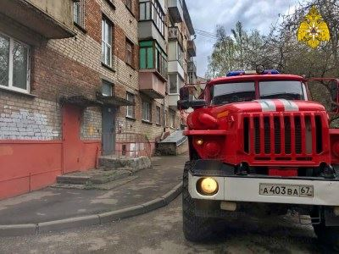

Статья в gorodskoyportal.ru, Gorodskoyportal.ru/moskva, 3 339 подписчиков, 05.05.2021 14:01
Лайки: 0, Репосты: 0, Комментарии: 0
Два человека спасены пожарными на улице Твардовского в Смоленске
Рассматривается версия о неосторожном курении...
Две человеческие жизни спасли сотрудники пожарной охраны в городе Смолекнске.4 мая около половины пятого часа дня по улице Твардовского в городе Смоленске жильцы пятиэтажного дома почувствовали в подъезде запах дыма и вызвали пожарную охрану.Прибывшие спасатели обнаружили, что дым идет из открытой двери квартиры на третьем этаже. Сотрудники пожарной охраны обнаружили в задымленной квартире мужчину и женщину, которых без промедления эвакуировали.Задымление в квартире и подъезде произошло из-за тлеющих постельных принадлежностей. Хозяйку квартиры осмотрели прибывшие медицинские работники на предмет отравления продуктами горения.Точную причину возгорания предстоит установить специалистам. Рассматривается версия о неосторожном курении.Фото: 67.mchs.gov.ru
***
http://gorodskoyportal.ru/smolensk/news/news/69801955/
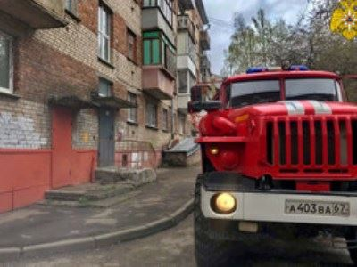

Репост в ВКонтакте, Burcevka Ru, 2 575 подписчиков, 05.05.2021 13:55
Лайки: 0, Репосты: 0, Комментарии: 0
Рославльские первоклассники узнали о правилах пожарной безопасности
Профилактическую беседу, посвященную причинам возникновения пожаров, провели с учениками первого класса средней школы № 5 города Рославля инструктор Рославльского отделения Всероссийского добровольного пожарного общества Татьяна Сидей Татьяна и начальник отдела надзорной деятельности и профилактической работы Рославльского, Ершичского и Шумячского районов Главного управления МЧС России по Смоленской области Александр Пересыпкин.
В начале учебного занятия ребята приняли участие в творческом конкурсе по изготовлению ...
#Новости, #Первоклашки, #Рославль, #школа
Рославльские первоклассники узнали о правилах пожарной безопасности | burcevka.ru
Профилактическую беседу, посвященную причинам возникновения пожаров, провели с учениками первого класса средней школы № 5 города Рославля инструктор Рославльского отделения Всероссийского добровольного пожарного общества Татьяна Сидей Татьяна и начальник отдела надзорной деятельности и профилактической работы Рославльского, Ершичского и Шумячского районов Главного управления МЧС России по Смоленской области Александр Пересыпкин. В начале учебного занятия ребята приняли […]
http://vk.com/wall542640417_2931

Статья в smolensk.bezformata.com, БезФормата.Ru Смоленск (smolensk.bezformata.ru), 913 подписчиков, 05.05.2021 13:55
Лайки: 0, Репосты: 0, Комментарии: 0
&quot;Оттащили полыхающее авто&quot;. Во дворе Смоленска вспыхнул пожар
"Оттащили полыхающее авто". Во дворе Смоленска вспыхнул пожар
4 мая в поселке Геологов мужчина припарковал у дома своего железного коня, а через 30 минут произошел пожар.
Его сосед увидел, что горит "AUDI А6".
Он тотчас вызвал пожарных и побежал к подъезду сообщить об этом по домофону владельцу.
Во избежание перекидывания огня на припаркованные рядом машины мужчины оттащили полыхающий автомобиль со стоянки.
Прибывшие огнеборцы 7-й пожарно-спасательной части произвели боевое развертывание и подали на тушение пожара воздушно-пенный ствол, благодаря чему пламя было сбито за три минуты.
" В результате случившегося у автомобиля выгорел моторный отсек, огнем повреждены: левое переднее крыло, передняя решетка радиатора, передние фары. Причина случившегося устанавливается, по мнению специалистов ей могла стать техническая неисправность ", - сообщили журналисту "Рабочего пути" в пресс-службе ГУ МЧС России по Смоленской области.
Источник: Газета Рабочий Путь
https://smolensk.bezformata.com/listnews/dvore-smolenska-vspihnul-pozhar/93547620/

Пост в Facebook, Мчс Смоленская Область, 4 975 подписчиков, 05.05.2021 13:54
Лайки: 1, Репосты: 0, Комментарии: 0
Мчс Смоленская Область.
✔️В многодетной семье Гагаринского района был установлен пожарный извещатель
☝️Автономные пожарные извещатели помогут обнаружить пожар на ранней стадии. Поэтому так важно, чтобы в каждом доме был установлен такой "помощник".
📍Так, накануне, инспектором отдела надзороной деятельности и профилактической работы Гагаринского, Новодугинского и Сычевского районов УНД и ПР Главного управления МЧС России по Смоленской области Антоном Зарочинцевым был установлен извещатель в одной из многодетных семей в деревне Черногубцево Гагаринского района.
🗣️"Громким сигналом, в случае задымления, устройство разбудит семью даже глубокой ночью" -уверяет специалист МЧС России. Также, инспектор напомнил основные правила пожарной безопасности, алгоритм действий в случае обнаружения возгорания, чем из подручных средств можно потушить пламя, а также напомнил номера экстренных служб.
✏️Для того, чтобы вся эта информация была всегда была под рукой, всем проинструктированным были вручены памятки. Родителям специалист ведомства рекомендовал чаще проводить беседы с детьми на тему пожарной безопасности.
📍Уважаемые смоляне, Главное управление МЧС России по Смоленской области рекомендует установить пожарный извещатель для вашей же безопасности и безопасности вашего имущества.
#МЧС #МЧС_России #МЧС_Смоленск #Смоленск #Госпожнадзор #Извещатель #Безопаность #Нашибудни #БудниМЧС #Гагаринскийрайон
https://www.facebook.com/1366445353722664
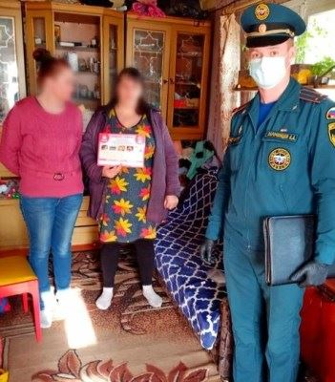

Статья в smolensk.bezformata.com, БезФормата.Ru Смоленск (smolensk.bezformata.ru), 913 подписчиков, 05.05.2021 13:53
Лайки: 0, Репосты: 0, Комментарии: 0
Специалисты ГИМС продолжают контролировать обстановку на водоемах Смоленщины
Специалисты ГИМС продолжают контролировать обстановку на водоемах Смоленщины
Ежедневно сотрудники Центра ГИМС Главного управления МЧС России по Смоленской области проводят профилактические рейды по водоемам региона.
Накануне, 4 мая, патрули специалистов прошли по водным объектам Смоленского района и города Смоленска, а также на Десногорском водохранилище.
Инспекторы раздали памятки отдыхающим и провели профилактические беседы, которые призваны сформировать у людей культуру безопасного поведения на воде.
Кроме того, специалисты обращают особенное внимание судовладельцев на то, что выход в плавание маломерных судов, не прошедших государственную регистрацию и не несущих государственных регистрационных номеров, запрещен. Так же не стоит спускать судно на воду и выходить в плавание, не имея при себе удостоверения на право управления судном.
Главное управление МЧС России по Смоленской области напоминает: обратиться за помощью можно круглосуточно по телефонам "01", "101". Кроме того, в круглосуточном режиме работает единый "телефон доверия": 8 (4812) 34-99-99.
Источник: Смоленская газета
Источник: Gtrksmol.Ru
https://smolensk.bezformata.com/listnews/gims-prodolzhayut-kontrolirovat-obstanovku/93547445/

Пост в ВКонтакте, МК в Смоленске, 1 102 подписчика, 05.05.2021 13:52
Лайки: 1, Репосты: 0, Комментарии: 0
Смоленские пожарные спасли из горящей квартиры мужчину и женщину
Во вторник, 4 мая, около пятого часа дня жители одного из подъездов 5-этажного дома на улице Твардовского почувствовали сильный запах гари в подъезде и вызвали пожарных
https://www.mk-smolensk.ru/incident/2021/05/05/smolenskie-pozharnye-spasli-iz-goryashhey-kvartiry-muzhchinu-i-zhenshhinu.html
#Смоленск
http://vk.com/wall-28899163_20920
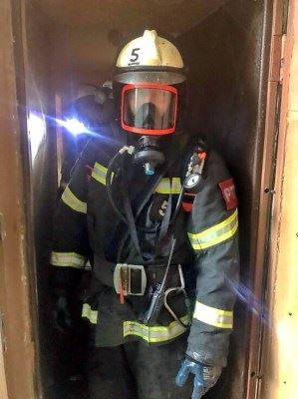

Пост в Одноклассники, МК в Смоленске, 2 226 подписчиков, 05.05.2021 13:52
Лайки: 0, Репосты: 0, Комментарии: 0
Смоленские пожарные спасли из горящей квартиры мужчину и женщину
Во вторник, 4 мая, около пятого часа дня жители одного из подъездов 5-этажного дома на улице Твардовского почувствовали сильный запах гари в подъезде и вызвали пожарных
https://www.mk-smolensk.ru/incident/2021/05/05/smolenskie-pozharnye-spasli-iz-goryashhey-kvartiry-muzhchinu-i-zhenshhinu.html
www.mk-smolensk.ru
http://ok.ru/group/52713827205276/topic/152933332721820
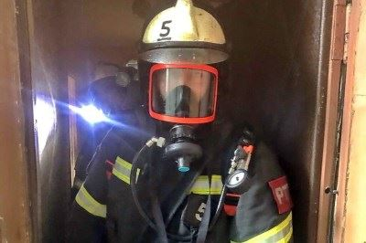

Пост в ВКонтакте, УМВД России по Смоленской области, 953 подписчика, 05.05.2021 13:50
Лайки: 0, Репосты: 0, Комментарии: 0
УМВД России по Смоленской области информирует о мерах профилактики лесных пожаров
67.мвд.рф
http://vk.com/wall-103564328_11697

Статья в smolensk.bezformata.com, БезФормата.Ru Смоленск (smolensk.bezformata.ru), 913 подписчиков, 05.05.2021 13:50
Лайки: 0, Репосты: 0, Комментарии: 0
Вспыхнул как спичка. В смоленской области сгорел гараж с тремя мотоциклами
Вспыхнул как спичка. В смоленской области сгорел гараж с тремя мотоциклами
Постройка вспыхнула как спичка. Пожар произошел в Вяземском районе. В деревне Относово на улице Молодежной загорелся гараж.
Так как внутри находилось много горючих, воспламеняющихся материалов и ветоши, дощатое строение вспыхнуло мгновенно.
На пункт связи пожарной охраны сообщили об объятом огнем гараже в начале шестого утра.
Прибывшие на вызов подразделения 12-й пожарно-спасательной части потушили пламя. Как сообщили в ГУ МЧС по Смоленской области, к счастью. Пострадавших нет. Однако огонь полностью уничтожил гараж, а также три мотоцикла внутри. Основная рассматриваемая причина пожара - электротехническая.
Фото: МЧС по Смоленской области
Источник: ГТРК Смоленск
https://smolensk.bezformata.com/listnews/smolenskoy-oblasti-sgorel-garazh/93547231/

Репост в ВКонтакте, Tatiana Lazarenko, 123 подписчика, 05.05.2021 13:43
Лайки: 0, Репосты: 0, Комментарии: 0
Полезная таблица: виды тропов! 📌
http://vk.com/wall289098841_1800
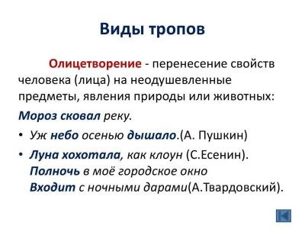

Статья в smolensk-news.net, Новости Смоленска (smolensk-news.net), 39 подписчиков, 05.05.2021 13:42
Лайки: 0, Репосты: 0, Комментарии: 0
Вспыхнул как спичка. В смоленской области сгорел гараж с тремя мотоциклами
Постройка вспыхнула как спичка. Пожар произошел в Вяземском районе. В деревне Относово на улице Молодежной загорелся гараж.
Так как внутри находилось много горючих, воспламеняющихся материалов и ветоши, дощатое строение вспыхнуло мгновенно.
На пункт связи пожарной охраны сообщили об объятом огнем гараже в начале шестого утра.
Прибывшие на вызов подразделения 12-й пожарно-спасательной части потушили пламя. Как сообщили в ГУ МЧС по Смоленской области, к счастью. Пострадавших нет. Однако огонь полностью уничтожил гараж, а также три мотоцикла внутри. Основная рассматриваемая причина пожара - электротехническая.
Фото: МЧС по Смоленской области
Источник: http://gtrksmolensk.ru
Вспыхнул как спичка. В смоленской области сгорел гараж с тремя мотоциклами
http://smolensk-news.net/society/2021/05/05/101704.html
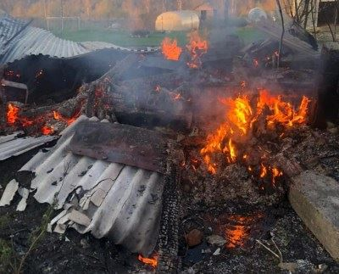

Статья в smolensk-news.net, Новости Смоленска (smolensk-news.net), 39 подписчиков, 05.05.2021 13:42
Лайки: 0, Репосты: 0, Комментарии: 0
В многодетной семье Гагаринского района был установлен пожарный извещатель
Автономные пожарные извещатели помогут обнаружить пожар на ранней стадии. Поэтому так важно, чтобы в каждом доме был установлен такой "помощник".
Так, накануне, инспектором отдела надзороной деятельности и профилактической работы Гагаринского, Новодугинского и Сычевского районов УНД и ПР Главного управления МЧС России по Смоленской области Антоном Зарочинцевым был установлен извещатель в одной из многодетных семей в деревне Черногубцево Гагаринского района.
"Громким сигналом, в случае задымления, устройство разбудит семью даже глубокой ночью" - уверяет специалист МЧС России. Также, инспектор напомнил основные правила пожарной безопасности, алгоритм действий в случае обнаружения возгорания, чем из подручных средств можно потушить пламя, а также напомнил номера экстренных служб.
Для того, чтобы вся эта информация была всегда была под рукой, всем проинструктированным были вручены памятки. Родителям специалист ведомства рекомендовал чаще проводить беседы с детьми на тему пожарной безопасности.
Уважаемые смоляне, Главное управление МЧС России по Смоленской области рекомендует установить пожарный извещатель для вашей же безопасности и безопасности вашего имущества.
Источник: https://67.mchs.gov.ru
В многодетной семье Гагаринского района был установлен пожарный извещатель
http://smolensk-news.net/incident/2021/05/05/101702.html
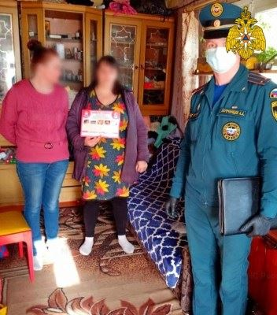

Статья в gtrksmolensk.ru, ГТРК Смоленск, 1 500 подписчиков, 05.05.2021 13:41
Лайки: 1, Репосты: 0, Комментарии: 0
Тональность: негативная
Вспыхнул как спичка. В смоленской области сгорел гараж с тремя мотоциклами
Постройка вспыхнула как спичка. Пожар произошел в Вяземском районе. В деревне Относово на улице Молодежной загорелся гараж.
Так как внутри находилось много горючих, воспламеняющихся материалов и ветоши, дощатое строение вспыхнуло мгновенно.
На пункт связи пожарной охраны сообщили об объятом огнем гараже в начале шестого утра.
Прибывшие на вызов подразделения 12-й пожарно-спасательной части потушили пламя. Как сообщили в ГУ МЧС по Смоленской области, к счастью. Пострадавших нет. Однако огонь полностью уничтожил гараж, а также три мотоцикла внутри. Основная рассматриваемая причина пожара - электротехническая.
Фото: МЧС по Смоленской области
https://gtrksmolensk.ru/news/vspyihnul-kak-spichka-v-smolenskoj-oblasti-sgorel-/

Репост в ВКонтакте, УМВД России по Смоленской области, 953 подписчика, 05.05.2021 13:39
Лайки: 0, Репосты: 0, Комментарии: 0
Задержание организованной группы телефонных мошенников в Новосибирске, в руках которых оказались базы данных кредитных организаций, пресечение деятельности наркоторговцев в различных регионах страны, спасение людей из под колес поезда в Краснодарском крае и на пожаре под Красноярском, помощь братьям нашим меньшим и другие значимые события предпраздничной недели в нашем видео.
#МВДРоссии #ПолицияРоссии #Полицейский #ИтогиНедели #РаботаетПолиция #RussianPolice
В центре внимания. Работает полиция. Выпуск 8
http://vk.com/wall-103564328_11690

Статья в smol.aif.ru, Аргументы и Факты (smol.aif.ru), 358 214 подписчиков, 05.05.2021 13:37
Лайки: 0, Репосты: 0, Комментарии: 0
Часть строительных лесов обрушилась на крепостной стене в Смоленске
Смоленск, 5 мая - АиФ-Смоленск.
Строительные леса обрушились на крепостной стене в Смоленске на маршрутку, сообщают "РИА Новости".
Информацией также поделились очевидцы в соцсетях в группе "drive2 Смоленск" ВКонтакте. По словам очевидцев, это произошло в районе Пятницкой башни во вторник. 4 мая 2021 года. Причиной считают сильный ветер, пострадавших нет.
"Агентство по управлению и использованию памятников истории и культуры проведет проверку после инцидента с объектом культурного наследия в Смоленске", - приводят "РИА Новости" комментарий пресс-службы Агентства.
Напомним, ранее смоленские спасатели предупреждали об опасных погодных условиях.
***
https://smol.aif.ru/incidents/chast_stroitelnyh_lesov_obrushilas_na_krepostnoy_stene_v_smolenske

Статья в Говорят Теле- и Радиокомпании Смоленска, GTRKSmol.ru (gtrksmol.ru), 18 подписчиков, 05.05.2021 13:30
Лайки: 0, Репосты: 0, Комментарии: 0
Специалисты ГИМС продолжают контролировать обстановку на водоемах Смоленщины
Ежедневно сотрудники Центра ГИМС Главного управления МЧС России по Смоленской области проводят профилактические рейды по водоемам региона.
Накануне, 4 мая, патрули специалистов прошли по водным объектам Смоленского района и города Смоленска, а также на Десногорском водохранилище.
Инспекторы раздали памятки отдыхающим и провели профилактические беседы, которые призваны сформировать у людей культуру безопасного поведения на воде.
Кроме того, специалисты обращают особенное внимание судовладельцев на то, что выход в плавание маломерных судов, не прошедших государственную регистрацию и не несущих государственных регистрационных номеров, запрещен. Так же не стоит спускать судно на воду и выходить в плавание, не имея при себе удостоверения на право управления судном.
Главное управление МЧС России по Смоленской области напоминает: обратиться за помощью можно круглосуточно по телефонам "01", "101". Кроме того, в круглосуточном режиме работает единый "телефон доверия": 8 (4812) 34-99-99.
Источник: Смоленская газета
Специалисты ГИМС продолжают контролировать обстановку на водоемах Смоленщины
***
https://www.gtrksmol.ru/specialisty-gims-prodolzhayut-kontrolirovat-obstanovku-na-vodoemax-smolenshhiny/
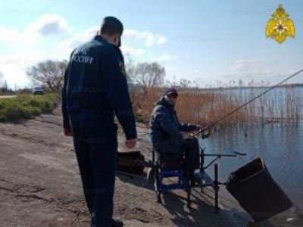

Статья в smoldaily.ru, SmolDaily (smoldaily.ru), 7 364 подписчика, 05.05.2021 13:28
Лайки: 5, Репосты: 3, Комментарии: 0
В Вяземском районе три мотоцикла не пережили испытание огнем
Сегодня, 5 мая, около 5:30 часов утра в деревне Относово на улице Молодежной произошло возгорание в гараже.
Внутри дощатой постройки находились горючие и легковоспламеняющиеся жидкости, ветошь, поэтому она вспыхнула мгновенно.
Местные жители вызвали спасателей, которые остановили дальнейшее распространение огня.
По информации пресс-службы ГУ МЧС России по Смоленской области, в результате пожара никто не пострадал. Огонь уничтожил строение размером 3х5 и находящиеся внутри него три мотоцикла.
Основной причиной происшествия считают электротехническую неисправность.
***
***
https://smoldaily.ru/v-vyazemskom-rajone-tri-motoczikla-ne-perezhili-ispytanie-ognyom
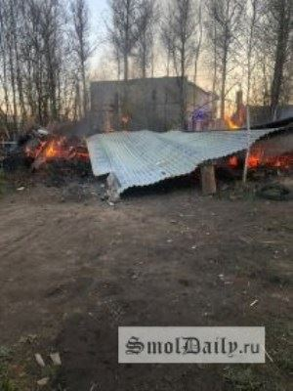

Статья в netsmol.ru, Смоленск в сети (netsmol.ru), 785 подписчиков, 05.05.2021 13:27
Лайки: 0, Репосты: 0, Комментарии: 0
Рославльские первоклассники узнали о правилах пожарной безопасности
Профилактическую беседу, посвященную причинам возникновения пожаров, провели с учениками первого класса средней школы № 5 города Рославля инструктор Рославльского отделения Всероссийского добровольного пожарного общества Татьяна Сидей Татьяна и начальник отдела надзорной деятельности и профилактической работы Рославльского, Ершичского и Шумячского районов Главного управления МЧС России по Смоленской области Александр Пересыпкин.
В начале учебного занятия ребята приняли участие в творческом конкурсе по изготовлению из цветной бумаги модели пожарной машины, а также отвечали на познавательные вопросы по основам пожарной безопасности.
Первоклассники узнали, почему нельзя играть со спичками, какие правила безопасности нужно соблюдать, чтобы не допустить пожара. Ученикам напомнили номера экстренных служб и вручили памятки и флажки ВДПО.
Источник: Смоленская газета
Рославльские первоклассники узнали о правилах пожарной безопасности
***
https://www.netsmol.ru/roslavlskie-pervoklassniki-uznali-o-pravilax-pozharnoj-bezopasnosti/
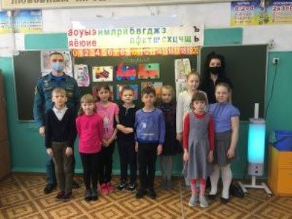

Статья в mk-smolensk.ru, Московский Комсомолец # Смоленск (mk-smolensk.ru), 461 532 подписчика, 05.05.2021 13:27
Лайки: 0, Репосты: 0, Комментарии: 0
Смоленские пожарные спасли из горящей квартиры мужчину и женщину
Во вторник, 4 мая, около пятого часа дня жители одного из подъездов 5-этажного дома на улице Твардовского почувствовали сильный запах гари в подъезде и вызвали пожарных.
Прибывшие пожарные приступили к разведке путем поквартирного обхода. Оказалось что из квартиры на 3-м этаже идет дым, а дверь в нее открыта.
Включившись в аппараты для работы в непригодной для дыхания среде пожарные вошли в задымленную квартиру и обнаружили в ней мужчину и женщину, сразу же вывели на улицу.
Еще бы буквально минута промедления и спасать было бы уже некого.
Выяснилось, что источником задымления в квартире и подъезде стали тлеющие постельные принадлежности в ванной комнате.
Медики осмотрели хозяйку квартиры. К незамедлительная мед помощь ей не понадобилась.
В результате происшествия огонь повредил постельные принадлежности. Дом жильцам еще долго предстоит проветривать.
Вероятной причиной возгорания специалисты называют неосторожность при курении.
https://www.mk-smolensk.ru/incident/2021/05/05/smolenskie-pozharnye-spasli-iz-goryashhey-kvartiry-muzhchinu-i-zhenshhinu.html

Пост в Одноклассники, Будь в курсе Вязьма, 1 996 подписчиков, 05.05.2021 13:23
Лайки: 16, Репосты: 1, Комментарии: 0
🔴❗️
Сегодня ранним утром сон жителей деревни Относово Вяземского района нарушил пожар.
На улице Молодежной произошло возгорание в гараже.
Небольшая дощатая постройка из-за высокой пожарной нагрузки (горючие и легковоспламеняющиеся жидкости, ветошь) мгновенно вспыхнула как спичка.
На пункт связи пожарной охраны сообщили об объятом огнем гараже в начале шестого.
Прибывшие на вызов подразделения 12 пожарно-спасательной части потушили пламя. Никто не пострадал.
"Огонь уничтожил строение размером 3х5 и находящиеся внутри него три мотоцикла. Основная рассматриваемая причина пожара – электротехническая", - сообщили в пресс-службе ГУ МЧС России по Смоленской области.
http://ok.ru/profile/584753429251/statuses/152751734720515
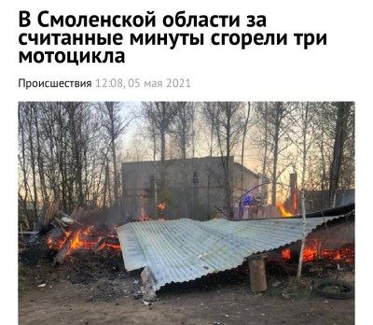

Репост в ВКонтакте, Анастасия Филиппенкова, 334 подписчика, 05.05.2021 13:23
Лайки: 0, Репосты: 0, Комментарии: 0
Настоящий сатирик, как пономарь, ударил в колокол и ушел спать во время наводнения. Его дело — предупредить. А спасателей — спасать.
#Жванецкий #МихаилЖванецкий
http://vk.com/wall164708902_4469

Статья в smolensk-news.net, Новости Смоленска (smolensk-news.net), 39 подписчиков, 05.05.2021 13:14
Лайки: 0, Репосты: 0, Комментарии: 0
В Вяземском районе три мотоцикла не пережили испытание огнем
Сегодня, 5 мая, около 5:30 часов утра в деревне Относово на улице Молодежной произошло возгорание в гараже.
Внутри дощатой постройки находились горючие и легковоспламеняющиеся жидкости, ветошь, поэтому она вспыхнула мгновенно.
Местные жители вызвали спасателей, которые остановили дальнейшее распространение огня.
По информации пресс-службы ГУ МЧС России по Смоленской области, в результате пожара никто не пострадал. Огонь уничтожил строение размером 3х5 и находящиеся внутри него три мотоцикла.
Основной причиной происшествия считают электротехническую неисправность.
Источник: https://smoldaily.ru
В Вяземском районе три мотоцикла не пережили испытание огнем
http://smolensk-news.net/society/2021/05/05/101691.html
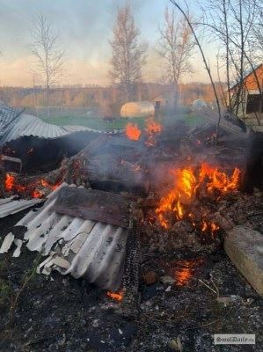

Пост в Одноклассники, Александр Куриленко, 374 подписчика, 05.05.2021 13:11
Лайки: 0, Репосты: 0, Комментарии: 0
Французы в Москве
...
«Нет. Не пошла Москва моя К нему с повинной головою!.. Не праздник, не приемный дар — Она готовила пожар Нетерпеливому герою»...А.С. Пушкин.2 (14) сентября 1812 года войска Наполеона вступили в Москву. Французский император остановился...
https://topwar.ru/18798-francuzy-v-moskve.html
topwar.ru
http://ok.ru/profile/591037282605/statuses/153277533532205
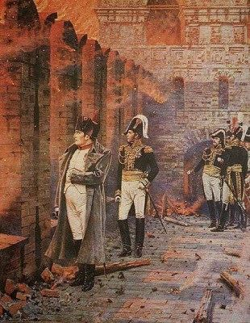

Репост в ВКонтакте, Татьяна Ковалёва, 42 подписчика, 05.05.2021 13:08
Лайки: 0, Репосты: 0, Комментарии: 0
Номинации всероссийских и международных конкурсов для детей и педагогов посвященные празднику 9 мая. Возраст 0+. Участие бесплатное. Подведение итогов - 2 дня.
Конкурсы к 9 Мая | Всероссийские и Международные конкурсы "Гордость страны"
Внимание! Новый диплом "Победа".
Акция "Этот День Победы" с 3 по 7 мая (включительно).
Уникальное предложение! Сделайте репост этой записи и успейте поучаствовать по низким ценам!☀☀☀
⭐ Всероссийский конкурс - 80 рублей (вместо 100)
⭐ Международный конкурс - 100 рублей (вместо 150)
Предложение действительно только для пользователей Вконтакте, участвующих в номинациях, посвященных 9 мая и 76 летию Победы, сделавших репост этой записи!
Уважаемые педагоги, школьные организаторы, учителя и родители, приглашаем всех желающих принять участие в традиционных конкурсах ко Дню Победы!
https://gordost-strany.ru/catalog/konkursy-k-9-maya/?utm_source=vk&utm_campaign=9may_0505
Номинации "Конкурсы к 9 мая":
- День снятия Блокады Ленинграда (конкурс чтецов)
- 872 дня в кольце (конкурс рисунков, посвященных снятию Блокады Ленинграда)
- Герои Великой Победы (конкурс презентаций)
- Мы помним пожары войны (конкурс рисунков)
- Хочу пожелать в День Победы (конкурс открыток)
- Мы помним! (конкурс поделок)
- Помним! Гордимся! (конкурс кроссвордов)
- Вспомним былое (конкурс актёрского мастерства)
- Песни войны (конкурс инсценированной песни ко Дню Победы)
- Муза в солдатской шинели (творческий конкурс)
- Наша история (конкурс стенгазет)
- Живем и помним победный май! (конкурс плакатов)
- Участники бессмертного полка (фотоконкурс)
https://gordost-strany.ru/catalog/konkurs-goda-76-let-velikoj-pobede/?utm_source=vk&utm_campaign=9may_0505
Номинации "К - 76 летию Великой Победы!"
- Открытка ветеранам ВОВ (конкурс открыток)
- Расскажи и покажи (конкурс рассказов об участниках ВОВ)
- Патриотическая песня! (конкурс песни)
- Герои Великой Отечественной войны (конкурс рассказов об участниках ВОВ)
- Я - участник Бессмертного полка (фотоконкурс)
- Строки, опалённые войной (конкурс чтецов)
- Город мужества и славы (фотоконкурс)
- Войной изломанное детство (конкурс интервью к 9 мая)
- Женское дело - война? (конкурс открыток)
- Война - это... (конкурс сочинений)
Оценка работ жюри - 2 дня.
Без регистрации на сайте и создания личного кабинета.
Дипломы высылаются на Вашу электронную почту в электронном виде или самостоятельно скачиваются с сайта.
Лучшие работы будут опубликованы в разделе сайта "Выставка работ" и социальных сетях.
Дипломы учитываются при аттестации.
http://vk.com/wall332573365_30
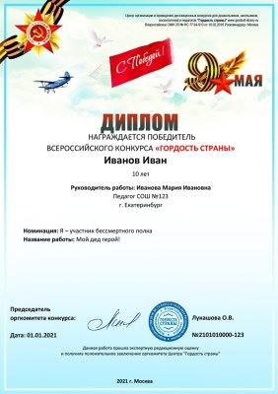

Пост в Facebook, Главное управление МЧС России по Смоленской области, 51 подписчик, 05.05.2021 13:04
Лайки: 0, Репосты: 0, Комментарии: 0
Безопасность - наше общее дело!
⠀
⚡Международный салон "Комплексная безопасность 2021" состоится уже совсем скоро. С 12 по 16 мая основная площадка Салона впервые развернется в конгрессно-выставочном центре «Патриот» в Московской области.
⠀
Своей уникальностью Салон объединит не только специалистов в области обеспечения безопасности различных сфер жизни, но и всех, кто интересуется робототехническими комплексами, информационными технологиями и цифровизацией отрасли.
За годы работы Салон стал ключевым проектом федерального уровня, ориентированным на демонстрацию достижений в области обеспечения безопасности в различных сферах жизни.
⠀
📍В число участников Салона неизменно входят силовые ведомства страны.
Больше информации можно найти на официальном сайте https://isse-russia.ru/.
https://www.youtube.com/watch?v=XcBl6Pos3Mg
⠀
#МЧСРоссии #МЧС #КБ2021 #МВДРоссии #Росгвардия #КомплекснаяБезопасность2021 #МЧС_Смоленск #Смоленск #ПожарнаяБезопасность #НашиБудни #БудниМЧС
Безопасность - наше общее дело. Комплексная безопасность 2021
Международный салон "Комплексная безопасность 2021" состоится уже совсем скоро. С 12 по 16 мая основная площадка Салона впервые развернется в конгрессно-выст...
https://www.facebook.com/1559058854290507

Пост в Facebook, Мчс Смоленская Область, 4 975 подписчиков, 05.05.2021 13:03
Лайки: 0, Репосты: 0, Комментарии: 0
Мчс Смоленская Область.
Безопасность - наше общее дело!
⠀
⚡Международный салон "Комплексная безопасность 2021" состоится уже совсем скоро. С 12 по 16 мая основная площадка Салона впервые развернется в конгрессно-выставочном центре «Патриот» в Московской области.
⠀
Своей уникальностью Салон объединит не только специалистов в области обеспечения безопасности различных сфер жизни, но и всех, кто интересуется робототехническими комплексами, информационными технологиями и цифровизацией отрасли.
За годы работы Салон стал ключевым проектом федерального уровня, ориентированным на демонстрацию достижений в области обеспечения безопасности в различных сферах жизни.
⠀
📍В число участников Салона неизменно входят силовые ведомства страны.
Больше информации можно найти на официальном сайте https://isse-russia.ru/ .
https://www.youtube.com/watch?v=XcBl6Pos3Mg
⠀
#МЧСРоссии #МЧС #КБ2021 #МВДРоссии #Росгвардия #КомплекснаяБезопасность2021 #МЧС_Смоленск #Смоленск #ПожарнаяБезопасность #НашиБудни #БудниМЧС
Международный салон "Комплексная безопасность 2021" состоится уже совсем скоро. С 12 по 16 мая основная площадка Салона впервые развернется в конгрессно-выст...
youtube.com
Безопасность - наше общее дело. Комплексная безопасность 2021
Международный салон "Комплексная безопасность 2021" состоится уже совсем скоро. С 12 по 16 мая основная площадка Салона впервые развернется в конгрессно-выст...
Международный салон "Комплексная безопасность 2021" состоится уже совсем скоро. С 12 по 16 мая основная площадка Салона впервые развернется в конгрессно-выст...
https://www.facebook.com/1366423397058193

Статья в smolensk.bezformata.com, БезФормата.Ru Смоленск (smolensk.bezformata.ru), 913 подписчиков, 05.05.2021 13:02
Лайки: 0, Репосты: 0, Комментарии: 0
&quot;Жаркое&quot; утро под Ярцевом
"Жаркое" утро под Ярцевом
Скачать оригинал
О том, что в случае пожара, первое, что необходимо сделать - это сообщить о случившемся по простому номеру "101" мы постоянно слышим по телевизору и радио. Вот только в стрессовой ситуации даже несложный номер пожарной охраны "вылетает" из головы и порой сложно сориентироваться, что же делать, когда случился пожар. Так произошло сегодня в поселке Михейково Ярцевского района.
В начале шестого часа утра сон жителя частного дома в нарушили странные звуки, шедшие с улицы. Он встал, выглянув в окно увидел страшную картину - горит его баня. Мужчина кинулся самостоятельно тушить пожар в шоковом состоянии забыв вызвать пожарных. Соседи увидели зарево, озарившее округу, и прибежали на помощь погорельцу, они и вызвали пожарных, когда драгоценное время уже было потеряно, а огонь перекинулся на расположенный в непосредственной близости сарай. К моменту прибытия двух расчетов 52 пожарно-спасательной части два деревянных строения уже полностью были объяты пламенем, из-за ветреной погоды создалась угроза перекидывания огня на жилой дом. Огнеборцы произвели боевое развертывание и подали два водяных ствола, на защиту соседних строений и тушение пожара. Жилой дом удалось отстоять, а вот из-за позднего сообщения о пожаре в пожарную охрану, огонь уничтожил баню и хозяйственную постройку полностью. Предварительной причиной пожара специалисты рассматривают электротехническую версию.
Уважаемые смоляне! Будьте внимательны и осторожны. Главное управление МЧС России по Смоленской области напоминает: если вы стали участником или свидетелем трагедии, несчастного случая или оказались в непростой ситуации, звоните на номер "101" (звонки принимаются круглосуточно и бесплатно с городских и мобильных). Также в круглосуточном режиме работает единый "телефон доверия": 8 (4812) 34-99-
Источник: МЧС
https://smolensk.bezformata.com/listnews/zharkoe-utro-pod-yartcevom/93546431/

Пост в ВКонтакте, Главное управление МЧС России по Смоленской обл, 1 958 подписчиков, 05.05.2021 13:00
Лайки: 6, Репосты: 0, Комментарии: 0
Безопасность - наше общее дело!
⠀
⚡Международный салон "Комплексная безопасность 2021" состоится уже совсем скоро. С 12 по 16 мая основная площадка Салона впервые развернется в конгрессно-выставочном центре «Патриот» в Московской области.
⠀
Своей уникальностью Салон объединит не только специалистов в области обеспечения безопасности различных сфер жизни, но и всех, кто интересуется робототехническими комплексами, информационными технологиями и цифровизацией отрасли.
За годы работы Салон стал ключевым проектом федерального уровня, ориентированным на демонстрацию достижений в области обеспечения безопасности в различных сферах жизни.
⠀
📍В число участников Салона неизменно входят силовые ведомства страны.
Больше информации можно найти на официальном сайте https://isse-russia.ru/.
⠀
#МЧСРоссии #МЧС #КБ2021 #МВДРоссии #Росгвардия #КомплекснаяБезопасность2021 #МЧС_Смоленск #Смоленск #ПожарнаяБезопасность #НашиБудни #БудниМЧС
Международный салон "Комплексная безопасность 2021" состоится уже совсем скоро. С 12 по 16 мая основная площадка Салона впервые развернется в конгрессно-выставочном центре «Патриот» в Московской области.
Своей уникальностью Салон объединит не только специалистов в области обеспечения безопасности различных сфер жизни, но и всех, кто интересуется робототехническими комплексами, информационными технологиями и цифровизацией отрасли.
За годы работы Салон стал ключевым проектом федерального уровня, ориентированным на демонстрацию достижений в области обеспечения безопасности в различных сферах жизни.
В число участников Салона неизменно входят силовые ведомства страны.
Больше информации можно найти на официальном сайте https://isse-russia.ru/.
Безопасность - наше общее дело. Комплексная безопасность 2021
http://vk.com/wall-70160326_21142

Статья в smolensk.bezformata.com, БезФормата.Ru Смоленск (smolensk.bezformata.ru), 913 подписчиков, 05.05.2021 13:00
Лайки: 0, Репосты: 0, Комментарии: 0
Ко Дню Великой Победы: Алексей Николаевич Добрынин, ветеран войны
Ко Дню Великой Победы: Алексей Николаевич Добрынин, ветеран войны
Скачать оригинал
Добрынин Алексей Николаевич родился 25 августа 1922 года в селе Торстянка, Балашовского района, Саратовской области. Великую Отечественную войну Алексей Николаевич встретил студентом Балашовского сельхозтехникума, где он учился на агронома. В июле 1941-го года добровольцем ушел в Красную Армию, чтобы проситься на фронт. Но на фронт он не попал, был направлен на учебу в Одесское пехотное училище, переехавшее во время войны на Урал. Первое боевое крещение командир минометной батареи лейтенант Добрынин получил на Украине в 1943-м году. Вскоре он получил тяжелое ранение под Житомиром и долго находился на лечении.
В августе 1944 года А.Н. Добрынина в числе большой группы советских генералов, офицеров и солдат по просьбе Польского комитета национального освобождения направляют во 2-ю армию генерала Поплавского. В должности командира батареи 38-го артиллерийского полка 5-й Польской дивизии поручик Войска Польского А.Н. Добрынин прошел дорогами войны от г. Люблина до г. Берлина. О том, как воевал Алексей Николаевич, можно судить по его многочисленным советским и польским наградам, среди которых - ордена "Отечественной войны 1 степени" и "Красной Звезды", орден "Крест Храбрых" и "Серебряный Крест Заслуги". Вместе с наградами Алексей Николаевич бережно хранил и почетную грамоту за подписью Главнокомандующего Войска Польского маршала Роля Жимерского. Командующий артиллерией 7-й пехотной дивизии за образцовое проведение фронтовых операций и отличную подготовку польских офицеров и солдат в последний год войны премировал его баяном. После окончания войны проходил военную службу в Вооруженных Силах Российской Федерации. В 1972 году уволен с военной службы в звании полковника. Работал в штабе гражданской обороны Смоленской области в должности инженера технических мероприятий.
Часть своих наград и грамот Алексей Николаевич передал в Смоленский музей Великой Отечественной войны. И это правильно. Потомки должны знать, как жили и защищали Отечество их героические предки.
В 2018 году Алексей Николаевич скончался.
Источник: МЧС
https://smolensk.bezformata.com/listnews/aleksey-nikolaevich-dobrinin-veteran/93546322/

Репост в Одноклассники, Ольга Марголина, 566 подписчиков, в •●๑СМОЛЕНСК и мир вокруг нас•●๑, 1 333 подписчика, 05.05.2021 12:59
Лайки: 0, Репосты: 0, Комментарии: 0
"Оттащили полыхающее авто". Во дворе Смоленска вспыхнул пожар | Газета «Рабочий путь»
Новости Смоленска: "Оттащили полыхающее авто". Во дворе Смоленска вспыхнул пожар
https://www.rabochy-put.ru/incidents/158284-vo-dvore-smolenska-vspykhnula-inomarka.html
www.rabochy-put.ru
http://ok.ru/group/54055523713143/topic/153281714906487

Репост в Одноклассники, Ольга Марголина, 566 подписчиков, в КИСЕЛЁВОЧКА!!!!, 3 666 подписчиков, 05.05.2021 12:59
Лайки: 0, Репосты: 0, Комментарии: 0
"Оттащили полыхающее авто". Во дворе Смоленска вспыхнул пожар | Газета «Рабочий путь»
Новости Смоленска: "Оттащили полыхающее авто". Во дворе Смоленска вспыхнул пожар
https://www.rabochy-put.ru/incidents/158284-vo-dvore-smolenska-vspykhnula-inomarka.html
www.rabochy-put.ru
http://ok.ru/group/50031338520759/topic/153318451493047

Статья в smolensk.bezformata.com, БезФормата.Ru Смоленск (smolensk.bezformata.ru), 913 подписчиков, 05.05.2021 12:57
Лайки: 0, Репосты: 0, Комментарии: 0
Большая красная пожарная машина всегда вызывает у ребятишек восторг
Большая красная пожарная машина всегда вызывает у ребятишек восторг
Скачать оригинал
Накануне, в рамках Всероссийского открытого урока по основам безопасности жизнедеятельности и в честь, недавно отпразднованного Дня пожарной охраны, сотрудники 14 пожарно-спасательной части приехали в гости в Сафоновскую районную библиотеку Смоленской области. Специалисты отдела надзорной деятельности и профилактической работы Сафоновского и Холм-Жирковского районов УНД и ПР Главного управления МЧС России по Смоленской области совместно с сотрудниками местного отделения Всероссийского добровольного пожарного общества провели с ребятами урок безопасности. Говорили с детьми о важных правилах, которые они должны соблюдать чтобы не допустить пожара. Дети вместе с профессионалами повторили номер, по которому всегда нужно позвонить, если ты увидел пожар. Закрепили знания в игровой форме.
А во дворе библиотеки ребят ждал настоящий пожарный автомобиль. Это был восторг. Здесь они узнали о возможностях пожарной машины, о имеющемся пожарно-техническом вооружении и специальном оборудовании. После чего им была предоставлена возможность примерить боевую одежду пожарных, посидеть в машине и, конечно же, сфотографироваться на память.
После таких встреч каждый из малышей будет точно знать, как действовать в случае угрозы.
Источник: МЧС
https://smolensk.bezformata.com/listnews/pozharnaya-mashina-vsegda-vizivaet/93546123/

Статья в smolensk.bezformata.com, БезФормата.Ru Смоленск (smolensk.bezformata.ru), 913 подписчиков, 05.05.2021 12:56
Лайки: 0, Репосты: 0, Комментарии: 0
Безопасность - наше общее дело!
Безопасность - наше общее дело!
Скачать оригинал
Международный салон "Комплексная безопасность 2021" состоится уже совсем скоро. С 12 по 16 мая основная площадка Салона впервые развернется в конгрессно-выставочном центре "Патриот" в Московской области.
Своей уникальностью Салон объединит не только специалистов в области обеспечения безопасности различных сфер жизни, но и всех, кто интересуется робототехническими комплексами, информационными технологиями и цифровизацией отрасли.
За годы работы Салон стал ключевым проектом федерального уровня, ориентированным на демонстрацию достижений в области обеспечения безопасности в различных сферах жизни.
В число участников Салона неизменно входят силовые ведомства страны.
Больше информации можно найти на официальном сайте https://isse-russia.ru/ .
Источник: МЧС
https://smolensk.bezformata.com/listnews/bezopasnost-nashe-obshee-delo/93546112/

Статья в smolensk-news.net, Новости Смоленска (smolensk-news.net), 39 подписчиков, 05.05.2021 12:56
Лайки: 0, Репосты: 0, Комментарии: 0
Тональность: позитивная
В память о героях МЧС России - уникальный проект &quot;Книга памяти&quot;
Огнеборцы. Они не ищут славы, совершая поистине героический поступок, ежедневно шагая в огонь, чтобы спасти жизни и имущество тех, кого даже не знают. В память о погибших при исполнении служебного долга пожарных, МЧС России запустило уникальный мультимедийный проект - "Книга памяти".
К настоящему моменту в нем представлены 457 героических историй пожарных и спасателей. Но и это еще далеко не все сотрудники чрезвычайного ведомства, которые не жалея жизни шли на спасение других. Уникален ресурс тем, что имеющуюся на нем информацию можно дополнять. И сделано это для того, чтобы ни одно имя героя не было забыто.
На сайте также вы увидите и описание наград, которые сотрудники ведомства получили за время службы. Некоторые из них были награждены орденом "Мужества" (посмертно) за мужество и героизм, проявленные при спасении людей.
Кроме того, в "Книге памяти" собрана информация о мемориальных досках, памятниках и музеях ведомства.
Ресурс адаптирован для различных платформ и доступен по адресу https://memory.mchs.gov.ru.
Источник: https://67.mchs.gov.ru
В память о героях МЧС России - уникальный проект "Книга памяти"
http://smolensk-news.net/incident/2021/05/05/101687.html

Статья в smolensk.bezformata.com, БезФормата.Ru Смоленск (smolensk.bezformata.ru), 913 подписчиков, 05.05.2021 12:56
Лайки: 0, Репосты: 0, Комментарии: 0
Тональность: позитивная
В память о героях МЧС России - уникальный проект &quot;Книга памяти&quot;
В память о героях МЧС России - уникальный проект "Книга памяти"
Скачать оригинал
Огнеборцы. Они не ищут славы, совершая поистине героический поступок, ежедневно шагая в огонь, чтобы спасти жизни и имущество тех, кого даже не знают. В память о погибших при исполнении служебного долга пожарных, МЧС России запустило уникальный мультимедийный проект - "Книга памяти".
К настоящему моменту в нем представлены 457 героических историй пожарных и спасателей. Но и это еще далеко не все сотрудники чрезвычайного ведомства, которые не жалея жизни шли на спасение других. Уникален ресурс тем, что имеющуюся на нем информацию можно дополнять. И сделано это для того, чтобы ни одно имя героя не было забыто.
На сайте также вы увидите и описание наград, которые сотрудники ведомства получили за время службы. Некоторые из них были награждены орденом "Мужества" (посмертно) за мужество и героизм, проявленные при спасении людей.
Кроме того, в "Книге памяти" собрана информация о мемориальных досках, памятниках и музеях ведомства.
Ресурс адаптирован для различных платформ и доступен по адресу https://memory.mchs.gov.ru .
Источник: МЧС
https://smolensk.bezformata.com/listnews/unikalniy-proekt-kniga-pamyati/93546100/

Статья в readovka67.ru, Readovka67.ru, 49 579 подписчиков, 05.05.2021 12:52
Лайки: 0, Репосты: 0, Комментарии: 0
В Смоленской области за 40 дней выгорело свыше 2 тысяч гектаров
Штрафы не сильно помогают
В Смоленской области с 25 марта выгорело более 2170 гектаров земли. Об этом рассказали в пресс-службе регионального ГУ МЧС.
Благодаря погоде число палов сократилось. Однако на сегодняшний день, 4 мая, их число достигло 1014. За нарушение порядка выжигания сухой травы, мусора и разведение костров составлено 134 протокола об административной ответственности. Из них 118 - в отношении граждан, 16 - на должностных лиц, в том числе 5 - на должностных лиц органов местного самоуправления.
Напомним, в середине апреля палы травы В Смоленской области огонь из-за палов травы едва не подобрался к жилым домамНа борьбу со стихией жители села вышли вместе с пожарными едва не подобрались к деревне в Демидовском районе. На борьбу с огнем пришлось выйти не только спасателям, но и местным жителям.
Лиза Сафонова
https://readovka67.ru/news/73293

Пост в Одноклассники, Стас Пьянков, 346 подписчиков, 05.05.2021 12:50
Лайки: 3, Репосты: 0, Комментарии: 0
http://ok.ru/profile/574310596484/pphotos/912209588868
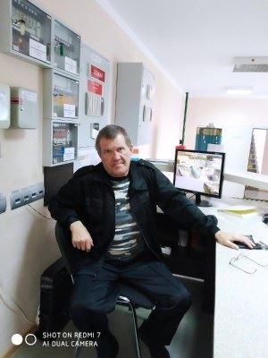

Статья в rabochy-put.ru, Рабочий путь (rabochy-put.ru), 6 082 подписчика, 05.05.2021 12:49
Лайки: 1, Репосты: 0, Комментарии: 0
Тональность: негативная
&quot;Оттащили полыхающее авто&quot;. Во дворе Смоленска вспыхнул пожар
4 мая в поселке Геологов мужчина припарковал у дома своего железного коня, а через 30 минут произошел пожар.
Его сосед увидел, что горит "AUDI А6".
Он тотчас вызвал пожарных и побежал к подъезду сообщить об этом по домофону владельцу.
Во избежание перекидывания огня на припаркованные рядом машины мужчины оттащили полыхающий автомобиль со стоянки.
Прибывшие огнеборцы 7-й пожарно-спасательной части произвели боевое развертывание и подали на тушение пожара воздушно-пенный ствол, благодаря чему пламя было сбито за три минуты.
" В результате случившегося у автомобиля выгорел моторный отсек, огнем повреждены: левое переднее крыло, передняя решетка радиатора, передние фары. Причина случившегося устанавливается, по мнению специалистов ей могла стать техническая неисправность ", - сообщили журналисту "Рабочего пути" в пресс-службе ГУ МЧС России по Смоленской области.
"Оттащили полыхающее авто". Во дворе Смоленска вспыхнул пожар
https://www.rabochy-put.ru/incidents/158284-vo-dvore-smolenska-vspykhnula-inomarka.html

Пост в Facebook, Главное управление МЧС России по Смоленской области, 51 подписчик, 05.05.2021 12:45
Лайки: 1, Репосты: 0, Комментарии: 0
Большая красная пожарная машина всегда вызывает у ребятишек восторг🚒👫
✅Накануне, в рамках Всероссийского открытого урока по основам безопасности жизнедеятельности и в честь, недавно отпразднованного Дня пожарной охраны, сотрудники 14 пожарно-спасательной части приехали в гости в Сафоновскую районную библиотеку Смоленской области. Специалисты отдела надзорной деятельности и профилактической работы Сафоновского и Холм-Жирковского районов УНД и ПР Главного управления МЧС России по Смоленской области совместно с сотрудниками местного отделения Всероссийского добровольного пожарного общества провели с ребятами урок безопасности. Говорили с детьми о важных правилах, которые они должны соблюдать чтобы не допустить пожара. Дети вместе с профессионалами повторили номер, по которому всегда нужно позвонить, если ты увидел пожар. Закрепили знания в игровой форме.
👨‍🚒А во дворе библиотеки ребят ждал настоящий пожарный автомобиль. Это был восторг. Здесь они узнали о возможностях пожарной машины, о имеющемся пожарно-техническом вооружении и специальном оборудовании. После чего им была предоставлена возможность примерить боевую одежду пожарных, посидеть в машине и, конечно же, сфотографироваться на память.
💡После таких встреч каждый из малышей будет точно знать, как действовать в случае угрозы.
#МЧСРоссии #МЧС_Смоленск #Смоленск #ПожарнаяБезопасность #НашиБудни #БудниМЧС #ГосударственныйПожарныйНадзор #МЧС #ПоговоримОБезопасности #ДетскаяБезопасноть #14ПСЧ
https://www.facebook.com/1559048964291496
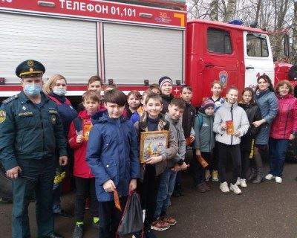

Пост в Facebook, Мчс Смоленская Область, 4 975 подписчиков, 05.05.2021 12:45
Лайки: 2, Репосты: 0, Комментарии: 0
Мчс Смоленская Область.
Большая красная пожарная машина всегда вызывает у ребятишек восторг🚒👫
✅Накануне, в рамках Всероссийского открытого урока по основам безопасности жизнедеятельности и в честь, недавно отпразднованного Дня пожарной охраны, сотрудники 14 пожарно-спасательной части приехали в гости в Сафоновскую районную библиотеку Смоленской области. Специалисты отдела надзорной деятельности и профилактической работы Сафоновского и Холм-Жирковского районов УНД и ПР Главного управления МЧС России по Смоленской области совместно с сотрудниками местного отделения Всероссийского добровольного пожарного общества провели с ребятами урок безопасности. Говорили с детьми о важных правилах, которые они должны соблюдать чтобы не допустить пожара. Дети вместе с профессионалами повторили номер, по которому всегда нужно позвонить, если ты увидел пожар. Закрепили знания в игровой форме.
👨‍🚒А во дворе библиотеки ребят ждал настоящий пожарный автомобиль. Это был восторг. Здесь они узнали о возможностях пожарной машины, о имеющемся пожарно-техническом вооружении и специальном оборудовании. После чего им была предоставлена возможность примерить боевую одежду пожарных, посидеть в машине и, конечно же, сфотографироваться на память.
💡После таких встреч каждый из малышей будет точно знать, как действовать в случае угрозы.
#МЧСРоссии #МЧС_Смоленск #Смоленск #ПожарнаяБезопасность #НашиБудни #БудниМЧС #ГосударственныйПожарныйНадзор #МЧС #ПоговоримОБезопасности #ДетскаяБезопасноть #14ПСЧ
+6
https://www.facebook.com/1366415453725654
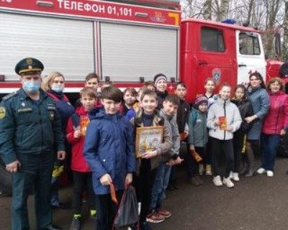

Статья в smolensk.bezformata.com, БезФормата.Ru Смоленск (smolensk.bezformata.ru), 913 подписчиков, 05.05.2021 12:45
Лайки: 1, Репосты: 0, Комментарии: 0
В Смоленской области за считанные минуты сгорели три мотоцикла
В Смоленской области за считанные минуты сгорели три мотоцикла
Сегодня ранним утром сон жителей деревни Относово Вяземского района нарушил пожар.
На улице Молодежной произошло возгорание в гараже.
Небольшая дощатая постройка из-за высокой пожарной нагрузки (горючие и легковоспламеняющиеся жидкости, ветошь) мгновенно вспыхнула как спичка.
На пункт связи пожарной охраны сообщили об объятом огнем гараже в начале шестого.
Прибывшие на вызов подразделения 12 пожарно-спасательной части потушили пламя. Никто не пострадал.
" Огонь уничтожил строение размером 3х5 и находящиеся внутри него три мотоцикла. Основная рассматриваемая причина пожара - электротехническая ", - сообщили журналисту "Рабочего пути" в пресс-службе ГУ МЧС России по Смоленской области.
Источник: Газета Рабочий Путь
https://smolensk.bezformata.com/listnews/minuti-sgoreli-tri-mototcikla/93545286/

Пост в ВКонтакте, Главное управление МЧС России по Смоленской обл, 1 958 подписчиков, 05.05.2021 12:43
Лайки: 6, Репосты: 0, Комментарии: 0
Большая красная пожарная машина всегда вызывает у ребятишек восторг🚒👫
✅Накануне, в рамках Всероссийского открытого урока по основам безопасности жизнедеятельности и в честь, недавно отпразднованного Дня пожарной охраны, сотрудники 14 пожарно-спасательной части приехали в гости в Сафоновскую районную библиотеку Смоленской области. Специалисты отдела надзорной деятельности и профилактической работы Сафоновского и Холм-Жирковского районов УНД и ПР Главного управления МЧС России по Смоленской области совместно с сотрудниками местного отделения Всероссийского добровольного пожарного общества провели с ребятами урок безопасности. Говорили с детьми о важных правилах, которые они должны соблюдать чтобы не допустить пожара. Дети вместе с профессионалами повторили номер, по которому всегда нужно позвонить, если ты увидел пожар. Закрепили знания в игровой форме.
👨‍🚒А во дворе библиотеки ребят ждал настоящий пожарный автомобиль. Это был восторг. Здесь они узнали о возможностях пожарной машины, о имеющемся пожарно-техническом вооружении и специальном оборудовании. После чего им была предоставлена возможность примерить боевую одежду пожарных, посидеть в машине и, конечно же, сфотографироваться на память.
💡После таких встреч каждый из малышей будет точно знать, как действовать в случае угрозы.
http://vk.com/wall-70160326_21141
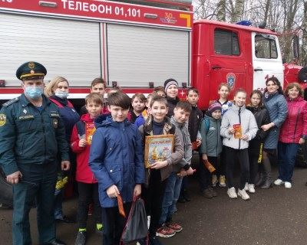

Статья в smolensk-news.net, Новости Смоленска (smolensk-news.net), 39 подписчиков, 05.05.2021 12:42
Лайки: 0, Репосты: 0, Комментарии: 0
Большая красная пожарная машина всегда вызывает у ребятишек восторг
Накануне, в рамках Всероссийского открытого урока по основам безопасности жизнедеятельности и в честь, недавно отпразднованного Дня пожарной охраны, сотрудники 14 пожарно-спасательной части приехали в гости в Сафоновскую районную библиотеку Смоленской области. Специалисты отдела надзорной деятельности и профилактической работы Сафоновского и Холм-Жирковского районов УНД и ПР Главного управления МЧС России по Смоленской области совместно с сотрудниками местного отделения Всероссийского добровольного пожарного общества провели с ребятами урок безопасности. Говорили с детьми о важных правилах, которые они должны соблюдать чтобы не допустить пожара. Дети вместе с профессионалами повторили номер, по которому всегда нужно позвонить, если ты увидел пожар. Закрепили знания в игровой форме.
А во дворе библиотеки ребят ждал настоящий пожарный автомобиль. Это был восторг. Здесь они узнали о возможностях пожарной машины, о имеющемся пожарно-техническом вооружении и специальном оборудовании. После чего им была предоставлена возможность примерить боевую одежду пожарных, посидеть в машине и, конечно же, сфотографироваться на память.
После таких встреч каждый из малышей будет точно знать, как действовать в случае угрозы.
Источник: https://67.mchs.gov.ru
Большая красная пожарная машина всегда вызывает у ребятишек восторг
http://smolensk-news.net/incident/2021/05/05/101684.html
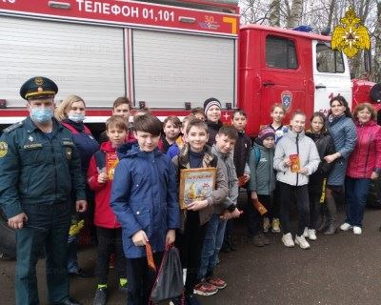

Статья в smolensk.bezformata.com, БезФормата.Ru Смоленск (smolensk.bezformata.ru), 913 подписчиков, 05.05.2021 12:41
Лайки: 0, Репосты: 0, Комментарии: 0
В Смоленске при пожаре на улице Твардовского спасли двух человек
В Смоленске при пожаре на улице Твардовского спасли двух человек
В региональном управлении МЧС рассказали о пожаре в пятиэтажке на улице Твардовского в Смоленске.
Происшествие в Смоленске случилось во вторник, 4 мая, в пятом часу вечера. Жители одного из подъездов почувствовали едкий запах гари и сообщили об этом на центральный пункт пожарной связи.
Прибывшие на место спасатели установили, что дым идет из квартиры на третьем этаже. Пожарные вошли в задымленную квартиру и обнаружили в ней мужчину и женщину, которых незамедлительно вывели из опасной зоны на улицу.
Как оказалось, источником задымления в квартире и подъезде стали тлеющие постельные принадлежности в ванной комнате. Возможная причина возгорания - неосторожность при курении.
Источник: Смоленская народная газета
Источник: Gtrksmol.Ru
https://smolensk.bezformata.com/listnews/smolenske-pri-pozhare-na-ulitce/93545057/

Статья в smolensk.bezformata.com, БезФормата.Ru Смоленск (smolensk.bezformata.ru), 913 подписчиков, 05.05.2021 12:41
Лайки: 0, Репосты: 0, Комментарии: 0
Тональность: негативная
Под Смоленском сгорели сразу три мотоцикла
Под Смоленском сгорели сразу три мотоцикла
Пожар вспыхнул 5 мая утром, сообщает пресс-центр ГУ МЧС по Смоленской области.
На улице Молодежной произошло возгорание в гараже. В постройке были горючие и легковоспламеняющиеся жидкости, ветошь, поэтому гараж загорелся мгновенно. Пожарные потушили пожар. Обошлось без жертв и пострадавших.
Строение уничтожено. Также сгорели три мотоцикла.
"Основная рассматриваемая причина пожара - электротехническая", - отметили в ведомстве.
Источник: Смоленская народная газета
Источник: Gtrksmol.Ru
https://smolensk.bezformata.com/listnews/smolenskom-sgoreli-srazu-tri/93545055/

Пост в Facebook, Главное управление МЧС России по Смоленской области, 51 подписчик, 05.05.2021 12:40
Лайки: 0, Репосты: 0, Комментарии: 0
📌Ко Дню Великой Победы: Алексей Николаевич Добрынин, ветеран войны
👤Добрынин Алексей Николаевич родился 25 августа 1922 года в селе Торстянка, Балашовского района, Саратовской области. Великую Отечественную войну Алексей Николаевич встретил студентом Балашовского сельхозтехникума, где он учился на агронома. В июле 1941-го года добровольцем ушел в Красную Армию, чтобы проситься на фронт. Но на фронт он не попал, был направлен на учебу в Одесское пехотное училище, переехавшее во время войны на Урал. Первое боевое крещение командир минометной батареи лейтенант Добрынин получил на Украине в 1943-м году. Вскоре он получил тяжелое ранение под Житомиром и долго находился на лечении.
👉🏻В августе 1944 года А.Н. Добрынина в числе большой группы советских генералов, офицеров и солдат по просьбе Польского комитета национального освобождения направляют во 2-ю армию генерала Поплавского. В должности командира батареи 38-го артиллерийского полка 5-й Польской дивизии поручик Войска Польского А.Н. Добрынин прошел дорогами войны от г. Люблина до г. Берлина. О том, как воевал Алексей Николаевич, можно судить по его многочисленным советским и польским наградам, среди которых – ордена «Отечественной войны 1 степени» и «Красной Звезды», орден «Крест Храбрых» и «Серебряный Крест Заслуги». Вместе с наградами Алексей Николаевич бережно хранил и почетную грамоту за подписью Главнокомандующего Войска Польского маршала Роля Жимерского. Командующий артиллерией 7-й пехотной дивизии за образцовое проведение фронтовых операций и отличную подготовку польских офицеров и солдат в последний год войны премировал его баяном. После окончания войны проходил военную службу в Вооруженных Силах Российской Федерации. В 1972 году уволен с военной службы в звании полковника. Работал в штабе гражданской обороны Смоленской области в должности инженера технических мероприятий.
🎖Часть своих наград и грамот Алексей Николаевич передал в Смоленский музей Великой Отечественной войны. И это правильно. Потомки должны знать, как жили и защищали Отечество их героические предки.
В 2018 году Алексей Николаевич скончался.
#МЧС #МЧСРОССИИ #пожарнаяохрана #Смоленск #МЧС_Смоленск #ПожарнаяБезопасность #НашиБудни #БудниМЧС #ДеньПобеды
https://www.facebook.com/1559046774291715
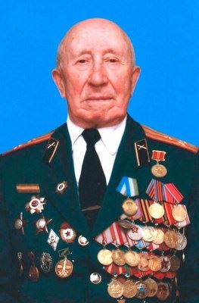

Пост в Facebook, Мчс Смоленская Область, 4 975 подписчиков, 05.05.2021 12:40
Лайки: 1, Репосты: 0, Комментарии: 0
Мчс Смоленская Область.
📌Ко Дню Великой Победы: Алексей Николаевич Добрынин, ветеран войны
👤Добрынин Алексей Николаевич родился 25 августа 1922 года в селе Торстянка, Балашовского района, Саратовской области. Великую Отечественную войну Алексей Николаевич встретил студентом Балашовского сельхозтехникума, где он учился на агронома. В июле 1941-го года добровольцем ушел в Красную Армию, чтобы проситься на фронт. Но на фронт он не попал, был направлен на учебу в Одесское пехотное училище, переехавшее во время войны на Урал. Первое боевое крещение командир минометной батареи лейтенант Добрынин получил на Украине в 1943-м году. Вскоре он получил тяжелое ранение под Житомиром и долго находился на лечении.
👉🏻В августе 1944 года А.Н. Добрынина в числе большой группы советских генералов, офицеров и солдат по просьбе Польского комитета национального освобождения направляют во 2-ю армию генерала Поплавского. В должности командира батареи 38-го артиллерийского полка 5-й Польской дивизии поручик Войска Польского А.Н. Добрынин прошел дорогами войны от г. Люблина до г. Берлина. О том, как воевал Алексей Николаевич, можно судить по его многочисленным советским и польским наградам, среди которых – ордена «Отечественной войны 1 степени» и «Красной Звезды», орден «Крест Храбрых» и «Серебряный Крест Заслуги». Вместе с наградами Алексей Николаевич бережно хранил и почетную грамоту за подписью Главнокомандующего Войска Польского маршала Роля Жимерского. Командующий артиллерией 7-й пехотной дивизии за образцовое проведение фронтовых операций и отличную подготовку польских офицеров и солдат в последний год войны премировал его баяном. После окончания войны проходил военную службу в Вооруженных Силах Российской Федерации. В 1972 году уволен с военной службы в звании полковника. Работал в штабе гражданской обороны Смоленской области в должности инженера технических мероприятий.
🎖Часть своих наград и грамот Алексей Николаевич передал в Смоленский музей Великой Отечественной войны. И это правильно. Потомки должны знать, как жили и защищали Отечество их героические предки.
В 2018 году Алексей Николаевич скончался.
#МЧС #МЧСРОССИИ #пожарнаяохрана #Смоленск #МЧС_Смоленск #ПожарнаяБезопасность #НашиБудни #БудниМЧС #ДеньПобеды
https://www.facebook.com/1366413523725847

Пост в ВКонтакте, Маша Луговая, 132 подписчика, 05.05.2021 12:40
Лайки: 0, Репосты: 0, Комментарии: 0
Что наш язык земной пред дивною природой?
С какой небрежною и легкою свободой
Она рассыпала повсюду красоту
И разновидное с единством согласила!
Но где, какая кисть ее изобразила?
Едва-едва одну ее черту
С усилием поймать удастся вдохновенью...
Но льзя ли в мертвое живое передать?
Кто мог создание в словах пересоздать?
Невыразимое подвластно ль выраженью?
Святые таинства, лишь сердце знает вас.
Не часто ли в величественный час
Вечернего земли преображенья -
Когда душа смятенная полна
Пророчеством великого виденья
И в беспредельное унесена,-
Спирается в груди болезненное чувство,
Хотим прекрасное в полете удержать,
Ненареченному хотим названье дать -
И обессиленно безмолвствует искусство?
Что видимо очам - сей пламень облаков,
По небу тихому летящих,
Сие дрожанье вод блестящих,
Сии картины берегов
В пожаре пышного заката -
Сии столь яркие черты -
Легко их ловит мысль крылата,
И есть слова для их блестящей красоты.
Но то, что слито с сей блестящей красотою,-
Сие столь смутное, волнующее нас,
Сей внемлемый одной
Густав Малер - Адажиетто, симфония No 5 - G Mahler - Symphony № 5, Adagietto
http://vk.com/wall470003824_17722

Пост в ВКонтакте, Главное управление МЧС России по Смоленской обл, 1 958 подписчиков, 05.05.2021 12:40
Лайки: 7, Репосты: 0, Комментарии: 0
📌Ко Дню Великой Победы: Алексей Николаевич Добрынин, ветеран войны
👤Добрынин Алексей Николаевич родился 25 августа 1922 года в селе Торстянка, Балашовского района, Саратовской области. Великую Отечественную войну Алексей Николаевич встретил студентом Балашовского сельхозтехникума, где он учился на агронома. В июле 1941-го года добровольцем ушел в Красную Армию, чтобы проситься на фронт. Но на фронт он не попал, был направлен на учебу в Одесское пехотное училище, переехавшее во время войны на Урал. Первое боевое крещение командир минометной батареи лейтенант Добрынин получил на Украине в 1943-м году. Вскоре он получил тяжелое ранение под Житомиром и долго находился на лечении.
👉🏻В августе 1944 года А.Н. Добрынина в числе большой группы советских генералов, офицеров и солдат по просьбе Польского комитета национального освобождения направляют во 2-ю армию генерала Поплавского. В должности командира батареи 38-го артиллерийского полка 5-й Польской дивизии поручик Войска Польского А.Н. Добрынин прошел дорогами войны от г. Люблина до г. Берлина. О том, как воевал Алексей Николаевич, можно судить по его многочисленным советским и польским наградам, среди которых – ордена «Отечественной войны 1 степени» и «Красной Звезды», орден «Крест Храбрых» и «Серебряный Крест Заслуги». Вместе с наградами Алексей Николаевич бережно хранил и почетную грамоту за подписью Главнокомандующего Войска Польского маршала Роля Жимерского. Командующий артиллерией 7-й пехотной дивизии за образцовое проведение фронтовых операций и отличную подготовку польских офицеров и солдат в последний год войны премировал его баяном. После окончания войны проходил военную службу в Вооруженных Силах Российской Федерации. В 1972 году уволен с военной службы в звании полковника. Работал в штабе гражданской обороны Смоленской области в должности инженера технических мероприятий.
🎖Часть своих наград и грамот Алексей Николаевич передал в Смоленский музей Великой Отечественной войны. И это правильно. Потомки должны знать, как жили и защищали Отечество их героические предки.
В 2018 году Алексей Николаевич скончался.
#МЧС #МЧСРОССИИ #пожарнаяохрана #Смоленск #МЧС_Смоленск #ПожарнаяБезопасность #НашиБудни #БудниМЧС #ДеньПобеды
http://vk.com/wall-70160326_21140
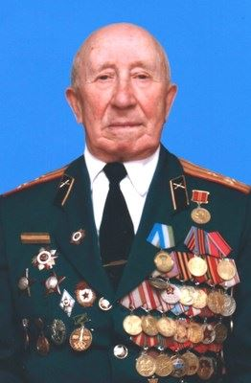

Пост в ВКонтакте, МК в Смоленске, 1 102 подписчика, 05.05.2021 12:37
Лайки: 1, Репосты: 0, Комментарии: 0
Гараж с тремя мотоциклами внутри сгорел в Вязьме
В среду, 5 мая, ранним утром в деревне Относово в Вяземском районе произошел пожар на улице Молодежной
https://www.mk-smolensk.ru/incident/2021/05/05/garazh-s-tremya-motociklami-vnutri-sgorel-v-vyazme.html
#Смоленск
http://vk.com/wall-28899163_20919
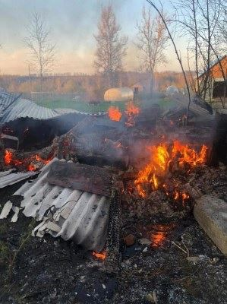

Пост в Одноклассники, МК в Смоленске, 2 226 подписчиков, 05.05.2021 12:37
Лайки: 0, Репосты: 0, Комментарии: 0
Гараж с тремя мотоциклами внутри сгорел в Вязьме
В среду, 5 мая, ранним утром в деревне Относово в Вяземском районе произошел пожар на улице Молодежной
https://www.mk-smolensk.ru/incident/2021/05/05/garazh-s-tremya-motociklami-vnutri-sgorel-v-vyazme.html
www.mk-smolensk.ru
http://ok.ru/group/52713827205276/topic/152933133426844
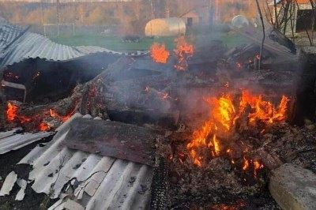

Репост в Одноклассники, Наталья Анкуда, 780 подписчиков, 05.05.2021 12:28
Лайки: 0, Репосты: 0, Комментарии: 0
❗Майские праздники, а с ними – и долгие выходные, традиционное время для шашлыков и посиделок у костра. Несмотря на изменчивый характер погоды, такой отдых может закончиться лесным пожаром.
✔️В связи с этим, Лесопожарная служба напоминает, что на территории Смоленской области действует ограничение доступа граждан и въезда транспортных средств в лесные массивы и на земли сельскохозяйственного назначения. Также комплекс мер по обеспечению защиты населения от чрезвычайных ситуаций, связанных с природными пожарами, включает в себя запрет выжигания сухой травянистой растительности, разведения костров, сжигания мусора и проведения пожароопасных работ на землях сельскохозяйственного назначения, на полях и на частных подворьях. Данные меры введены указом Губернатора Смоленской области от 14.04.2021 № 38 «О внесении изменений в Указ Губернатора Смоленской области от 18.03.2020 № 24» и будут действовать до соответствующего распоряжения. В период действия данного Указа на территории региона осуществляется патрулирование территории лесного фонда. Дежурные патрульные группы в течение всех предстоящих выходных будут обследовать наиболее пожароопасные участки леса, а также популярные места отдыха граждан, выявляя нарушителей.
❗Уважаемые граждане! Соблюдайте правила пожарной безопасности в лесах и на прилегающих территориях. Помните, что нарушение этих правил может привести не только к лесному пожару, но и к штрафу, размер которого зависит от тяжести наступивших последствий.
✔️О лесных пожарах, свалках мусора, незаконных рубках и прочих фактах нарушения лесного законодательства сообщайте на бесплатный номер Прямой линии лесной охраны 8-800-100-94-00, единый номер экстренных служб 112 или через мобильное приложение «Берегите лес».
http://ok.ru/profile/545293587185/statuses/153735478639601
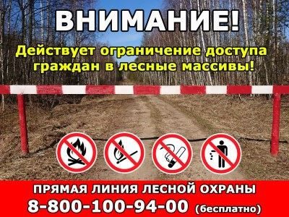

Статья в О Смоленске, для смолян, Smolyane (smolyane.com), 5 подписчиков, 05.05.2021 12:24
Лайки: 0, Репосты: 0, Комментарии: 0
Тональность: негативная
Под Смоленском сгорели сразу три мотоцикла
Пожар вспыхнул 5 мая утром, сообщает пресс-центр ГУ МЧС по Смоленской области.
На улице Молодежной произошло возгорание в гараже. В постройке были горючие и легковоспламеняющиеся жидкости, ветошь, поэтому гараж загорелся мгновенно. Пожарные потушили пожар. Обошлось без жертв и пострадавших.
Строение уничтожено. Также сгорели три мотоцикла.
"Основная рассматриваемая причина пожара - электротехническая", - отметили в ведомстве.
Источник: Смоленская народная газета
Под Смоленском сгорели сразу три мотоцикла
http://www.smolyane.com/pod-smolenskom-sgoreli-srazu-tri-motocikla/
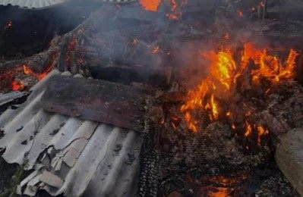

Пост в Facebook, Главное управление МЧС России по Смоленской области, 51 подписчик, 05.05.2021 12:22
Лайки: 0, Репосты: 0, Комментарии: 0
👫Подрастающему поколению о правилах безопасности
☝🏻Основы безопасности жизнедеятельности – крайне важный курс в жизни любого человека. Владение знаниями и приемами оказания помощи, умение вести себя в экстренной ситуации необходимо каждому, чтобы суметь помочь как самому себе, так и окружающим.
✅В рамках Всероссийского открытого урока в образовательных учреждениях Смоленской области прошли уроки по основам безопасности жизнедеятельности. Основные цели открытого урока – пропаганда культуры безопасности жизнедеятельности среди подрастающего поколения, а также популяризация профессий пожарного и спасателя.
📍В Глубокинской средней школе Краснинского района с учащимися старших классов провел занятие сотрудник 32 пожарно-спасательной части. Ученики продемонстрировали хорошие знания о правилах безопасности в школе, в быту, на природе.
👨‍🚒Сотрудники МЧС России не ограничились только уроком по основам безопасности жизнедеятельности, они рассказали ребятам об истории развития и становления министерства, о тревожных буднях пожарных и спасателей, о современной технике и оборудовании, стоящем на службе чрезвычайного ведомства.
#МЧСРоссии #МЧС_Смоленск #Смоленск #ПожарнаяБезопасность #НашиБудни #БудниМЧС #ГосударственныйПожарныйНадзор #МЧС #ПоговоримОБезопасности #ДетскаяБезопасноть
https://www.facebook.com/1559040044292388
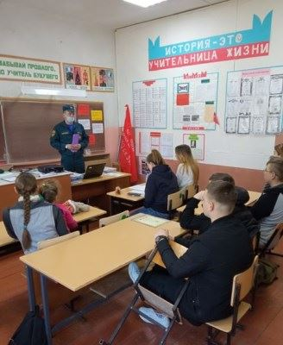

Пост в Facebook, Мчс Смоленская Область, 4 975 подписчиков, 05.05.2021 12:21
Лайки: 1, Репосты: 0, Комментарии: 0
Мчс Смоленская Область.
👫Подрастающему поколению о правилах безопасности
☝🏻Основы безопасности жизнедеятельности – крайне важный курс в жизни любого человека. Владение знаниями и приемами оказания помощи, умение вести себя в экстренной ситуации необходимо каждому, чтобы суметь помочь как самому себе, так и окружающим.
✅В рамках Всероссийского открытого урока в образовательных учреждениях Смоленской области прошли уроки по основам безопасности жизнедеятельности. Основные цели открытого урока – пропаганда культуры безопасности жизнедеятельности среди подрастающего поколения, а также популяризация профессий пожарного и спасателя.
📍В Глубокинской средней школе Краснинского района с учащимися старших классов провел занятие сотрудник 32 пожарно-спасательной части. Ученики продемонстрировали хорошие знания о правилах безопасности в школе, в быту, на природе.
👨‍🚒Сотрудники МЧС России не ограничились только уроком по основам безопасности жизнедеятельности, они рассказали ребятам об истории развития и становления министерства, о тревожных буднях пожарных и спасателей, о современной технике и оборудовании, стоящем на службе чрезвычайного ведомства.
#МЧСРоссии #МЧС_Смоленск #Смоленск #ПожарнаяБезопасность #НашиБудни #БудниМЧС #ГосударственныйПожарныйНадзор #МЧС #ПоговоримОБезопасности #ДетскаяБезопасноть
https://www.facebook.com/1366406053726594
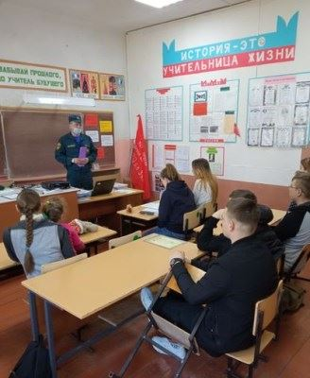

Пост в ВКонтакте, Главное управление МЧС России по Смоленской обл, 1 958 подписчиков, 05.05.2021 12:21
Лайки: 7, Репосты: 0, Комментарии: 0
👫Подрастающему поколению о правилах безопасности
☝🏻Основы безопасности жизнедеятельности – крайне важный курс в жизни любого человека. Владение знаниями и приемами оказания помощи, умение вести себя в экстренной ситуации необходимо каждому, чтобы суметь помочь как самому себе, так и окружающим.
✅В рамках Всероссийского открытого урока в образовательных учреждениях Смоленской области прошли уроки по основам безопасности жизнедеятельности. Основные цели открытого урока – пропаганда культуры безопасности жизнедеятельности среди подрастающего поколения, а также популяризация профессий пожарного и спасателя.
📍В Глубокинской средней школе Краснинского района с учащимися старших классов провел занятие сотрудник 32 пожарно-спасательной части. Ученики продемонстрировали хорошие знания о правилах безопасности в школе, в быту, на природе.
👨‍🚒Сотрудники МЧС России не ограничились только уроком по основам безопасности жизнедеятельности, они рассказали ребятам об истории развития и становления министерства, о тревожных буднях пожарных и спасателей, о современной технике и оборудовании, стоящем на службе чрезвычайного ведомства.
#МЧСРоссии #МЧС_Смоленск #Смоленск #ПожарнаяБезопасность #НашиБудни #БудниМЧС #ГосударственныйПожарныйНадзор #МЧС #ПоговоримОБезопасности #ДетскаяБезопасноть
http://vk.com/wall-70160326_21139
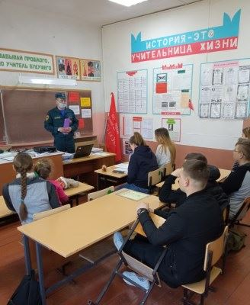

Статья в smolensk.bezformata.com, БезФормата.Ru Смоленск (smolensk.bezformata.ru), 913 подписчиков, 05.05.2021 12:20
Лайки: 0, Репосты: 0, Комментарии: 0
Неосторожность при курении. В смоленской пятиэтажке произошел пожар
Неосторожность при курении. В смоленской пятиэтажке произошел пожар
Двое смолян едва не задохнулись из-за возгорания в квартире. Происшествие случилось 4 мая на улице Твардовского в областном центре.
В районе 16:30, жители одного из подъездов пятиэтажки почувствовали едкий запах гари и вызвали пожарных.
К месту были направлены огнеборцы 5-й пожарно-спасательной части. Они провели поквартирный обход и нашли источник дыма - квартиру на третьем этаже, дверь была открыта. Внутри находились мужчина и женщина, которых сразу же вывели на улицу.
Выяснилось, что источником задымления в квартире и подъезде стали тлеющие постельные принадлежности в ванной. Хозяйка квартиры, к счастью, не пострадала. Ее осмотрели медики и сразу же отпустили. Как сообщили в МЧС по региону, в результате происшествия огнем повреждены постельные принадлежности, да и по всей пятиэтажке распространился запах гари. Наиболее вероятная причина возгорания - неосторожность при курении.
Фото: МЧС по Смоленской области
Источник: ГТРК Смоленск
https://smolensk.bezformata.com/listnews/pri-kurenii-v-smolenskoy-pyatietazhke/93544513/

Статья в Говорят Теле- и Радиокомпании Смоленска, GTRKSmol.ru (gtrksmol.ru), 18 подписчиков, 05.05.2021 12:15
Лайки: 0, Репосты: 0, Комментарии: 0
Под Смоленском сгорели сразу три мотоцикла
Пожар вспыхнул 5 мая утром, сообщает пресс-центр ГУ МЧС по Смоленской области.
На улице Молодежной произошло возгорание в гараже. В постройке были горючие и легковоспламеняющиеся жидкости, ветошь, поэтому гараж загорелся мгновенно. Пожарные потушили пожар. Обошлось без жертв и пострадавших.
Строение уничтожено. Также сгорели три мотоцикла.
"Основная рассматриваемая причина пожара - электротехническая", - отметили в ведомстве.
Источник: Смоленская народная газета
Под Смоленском сгорели сразу три мотоцикла
https://www.gtrksmol.ru/pod-smolenskom-sgoreli-srazu-tri-motocikla/

Статья в smolensk-news.net, Новости Смоленска (smolensk-news.net), 39 подписчиков, 05.05.2021 12:15
Лайки: 0, Репосты: 0, Комментарии: 0
Погибли куры и цыплята. Пожар вспыхнул в поселке Холм-Жирковский
ЧП произошло сегодня, 5 мая, после полуночи, на улице Победы в поселке Смоленской области.
Позвонила пожарным местная жительница. Горел курятник во дворе дома. О возгорании женщине сообщил сосед.
Источник: http://smolnarod.ru
Погибли куры и цыплята. Пожар вспыхнул в поселке Холм-Жирковский
http://smolensk-news.net/incident/2021/05/05/101679.html
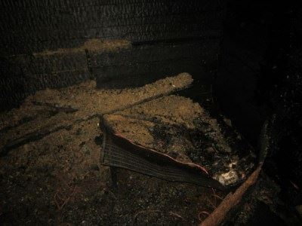

Статья в Говорят Теле- и Радиокомпании Смоленска, GTRKSmol.ru (gtrksmol.ru), 18 подписчиков, 05.05.2021 12:15
Лайки: 0, Репосты: 0, Комментарии: 0
В Смоленске при пожаре на улице Твардовского спасли двух человек
В региональном управлении МЧС рассказали о пожаре в пятиэтажке на улице Твардовского в Смоленске.
Происшествие в Смоленске случилось во вторник, 4 мая, в пятом часу вечера. Жители одного из подъездов почувствовали едкий запах гари и сообщили об этом на центральный пункт пожарной связи.
Прибывшие на место спасатели установили, что дым идет из квартиры на третьем этаже. Пожарные вошли в задымленную квартиру и обнаружили в ней мужчину и женщину, которых незамедлительно вывели из опасной зоны на улицу.
Как оказалось, источником задымления в квартире и подъезде стали тлеющие постельные принадлежности в ванной комнате. Возможная причина возгорания - неосторожность при курении.
Источник: Смоленская народная газета
В Смоленске при пожаре на улице Твардовского спасли двух человек
https://www.gtrksmol.ru/v-smolenske-pri-pozhare-na-ulice-tvardovskogo-spasli-dvux-chelovek/
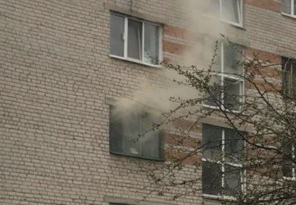

Пост в Facebook, Главное управление МЧС России по Смоленской области, 51 подписчик, 05.05.2021 12:13
Лайки: 0, Репосты: 0, Комментарии: 0
☎Телефон первoстепенной важнoсти
👉🏻Главное управление МЧС России по Смоленской области напоминает: если вы стали очевидцем пожара, дорожно-транспортного происшествия или иной чрезвычайной ситуации, не надейтесь на окружающих, а используйте свой мобильный телефон по прямому назначению, наберите номер «101». Если звонок осуществляется с домашнего телефона - «01».
❗Также в круглосуточном режиме функционирует единый «телефон доверия»: 8 (4812) 34-99-99.
🗣По данному номеру телефона заинтересованные лица могут обратиться по таким вопросам, как:
⚠-неправомерные действия сотрудников Главного управления МЧС России по Смоленской области;
⚠-вопросы нарушения норм и правил пожарной безопасности, безопасности на водных объектах, защиты населения и территорий.
☝🏻При обращении на «телефон доверия» необходимо указывать достоверную и точную информацию о фамилии, имени, отчестве, домашнем адресе и контактном телефоне заявителя.
#МЧСРоссии #МЧС_Смоленск #Смоленск #ПожарнаяБезопасность #НашиБудни #БУДНИМЧС
https://www.facebook.com/1559037034292689

Пост в Facebook, Мчс Смоленская Область, 4 975 подписчиков, 05.05.2021 12:13
Лайки: 0, Репосты: 0, Комментарии: 0
Мчс Смоленская Область.
☎Телефон первoстепенной важнoсти
👉🏻Главное управление МЧС России по Смоленской области напоминает: если вы стали очевидцем пожара, дорожно-транспортного происшествия или иной чрезвычайной ситуации, не надейтесь на окружающих, а используйте свой мобильный телефон по прямому назначению, наберите номер «101». Если звонок осуществляется с домашнего телефона - «01».
❗Также в круглосуточном режиме функционирует единый «телефон доверия»: 8 (4812) 34-99-99.
🗣По данному номеру телефона заинтересованные лица могут обратиться по таким вопросам, как:
⚠-неправомерные действия сотрудников Главного управления МЧС России по Смоленской области;
⚠-вопросы нарушения норм и правил пожарной безопасности, безопасности на водных объектах, защиты населения и территорий.
☝🏻При обращении на «телефон доверия» необходимо указывать достоверную и точную информацию о фамилии, имени, отчестве, домашнем адресе и контактном телефоне заявителя.
#МЧСРоссии #МЧС_Смоленск #Смоленск #ПожарнаяБезопасность #НашиБудни #БУДНИМЧС
https://www.facebook.com/1366402910393575

Пост в ВКонтакте, Главное управление МЧС России по Смоленской обл, 1 958 подписчиков, 05.05.2021 12:13
Лайки: 6, Репосты: 0, Комментарии: 0
☎Телефон первoстепенной важнoсти
👉🏻Главное управление МЧС России по Смоленской области напоминает: если вы стали очевидцем пожара, дорожно-транспортного происшествия или иной чрезвычайной ситуации, не надейтесь на окружающих, а используйте свой мобильный телефон по прямому назначению, наберите номер «101». Если звонок осуществляется с домашнего телефона - «01».
❗Также в круглосуточном режиме функционирует единый «телефон доверия»: 8 (4812) 34-99-99.
🗣По данному номеру телефона заинтересованные лица могут обратиться по таким вопросам, как:
⚠-неправомерные действия сотрудников Главного управления МЧС России по Смоленской области;
⚠-вопросы нарушения норм и правил пожарной безопасности, безопасности на водных объектах, защиты населения и территорий.
☝🏻При обращении на «телефон доверия» необходимо указывать достоверную и точную информацию о фамилии, имени, отчестве, домашнем адресе и контактном телефоне заявителя.
#МЧСРоссии #МЧС_Смоленск #Смоленск #ПожарнаяБезопасность #НашиБудни #БУДНИМЧС
http://vk.com/wall-70160326_21138

Статья в mk-smolensk.ru, Московский Комсомолец # Смоленск (mk-smolensk.ru), 461 532 подписчика, 05.05.2021 12:12
Лайки: 0, Репосты: 2, Комментарии: 0
Гараж с тремя мотоциклами внутри сгорел в Вязьме
В среду, 5 мая, ранним утром в деревне Относово в Вяземском районе произошел пожар на улице Молодежной. Там горел гараж.
Небольшая дощатая постройка, из-за высокой пожарной нагрузки (горючие и легковоспламеняющиеся жидкости, ветошь), вспыхнула как спичка.
Пожарные получили сообщение о горящем гараже в начале шестого. Прибывшие огнеборцы оперативно потушили пламя. К счастью, никто не пострадал.
В результате происшествия огонь уничтожил строение размером 3 х 5 метров и находящиеся внутри него 3 мотоцикла. Основной рассматриваемой причиной пожара специалисты называют электротехническую.
https://www.mk-smolensk.ru/incident/2021/05/05/garazh-s-tremya-motociklami-vnutri-sgorel-v-vyazme.html

Пост в ВКонтакте, Недвижимость — Смоленская область квартиры дома, 10 подписчиков, 05.05.2021 12:08
Лайки: 0, Репосты: 0, Комментарии: 0
В региональном управлении МЧС рассказали о пожаре в пятиэтажке на улице Твардовского в Смоленске. Происшествие в Смоленске случилось во вторник, 4 мая, в пятом часу вечера. Жители одного из подъездов почувствовали едкий запах гари и сообщили об этом на центральный пункт пожарной связи.
Статья
При пожаре на Твардовского в Смоленске спасли двух человек
m.vk.com
http://vk.com/wall-172086743_24610

Пост в ВКонтакте, Недвижимость — Смоленская область квартиры дома, 10 подписчиков, 05.05.2021 12:08
Лайки: 0, Репосты: 1, Комментарии: 0
При пожаре на Твардовского в Смоленске спасли двух человек
В региональном управлении МЧС рассказали о пожаре в пятиэтажке на улице Твардовского в Смоленске. Происшествие в Смоленске случилось во вторник, 4 мая, в пятом часу вечера. Жители одного из подъездов почувствовали едкий запах гари и сообщили об этом на центральный пункт пожарной связи.
Источник
http://vk.com/@-172086743-rss-2084551896-1564932309

Статья в rabochy-put.ru, Рабочий путь (rabochy-put.ru), 6 687 подписчиков, 05.05.2021 12:08
Лайки: 0, Репосты: 0, Комментарии: 0
В Смоленской области за считанные минуты сгорели три мотоцикла
Сегодня ранним утром сон жителей деревни Относово Вяземского района нарушил пожар.
На улице Молодежной произошло возгорание в гараже.
Небольшая дощатая постройка из-за высокой пожарной нагрузки (горючие и легковоспламеняющиеся жидкости, ветошь) мгновенно вспыхнула как спичка.
На пункт связи пожарной охраны сообщили об объятом огнем гараже в начале шестого.
Прибывшие на вызов подразделения 12 пожарно-спасательной части потушили пламя. Никто не пострадал.
" Огонь уничтожил строение размером 3х5 и находящиеся внутри него три мотоцикла. Основная рассматриваемая причина пожара - электротехническая ", - сообщили журналисту "Рабочего пути" в пресс-службе ГУ МЧС России по Смоленской области.
В Смоленской области за считанные минуты сгорели три мотоцикла
https://www.rabochy-put.ru/incidents/158282-v-smolenskoy-oblasti-za-schitannye-minuty-sgoreli-tri-mototsikla.html

Пост в Twitter, SmolNarod.ru, 920 подписчиков, 05.05.2021 12:05
Лайки: 0, Репосты: 0, Комментарии: 0
Погибли куры и цыплята. Пожар вспыхнул в поселке Холм-Жирковский
smolnarod.ru/sn/incidents/p… https://smolnarod.ru/sn/incidents/pogibli-kury-i-cyplyata-pozhar-vspyxnul-v-poselke-xolm-zhirkovskij/ https://t.co/QHtpfodkdO
http://twitter.com/smolnarod_ru/status/1389868900599451651
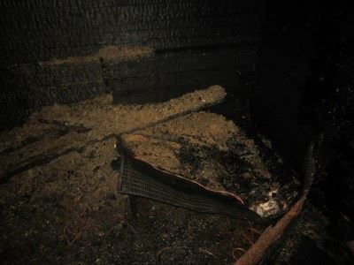

Пост в ВКонтакте, Смоленск и область, 4 031 подписчик, 05.05.2021 12:05
Лайки: 1, Репосты: 0, Комментарии: 0
Погибли куры и цыплята. Пожар вспыхнул в поселке Холм-Жирковский
https://smolnarod.ru/sn/incidents/pogibli-kury-i-cyplyata-pozhar-vspyxnul-v-poselke-xolm-zhirkovskij/
#Смоленск #новости #smolnarod
http://vk.com/wall-125048284_40635

Статья в smolnarod.ru, Смоленская Народная газета (smolnarod.ru), 24 343 подписчика, 05.05.2021 12:02
Лайки: 4, Репосты: 0, Комментарии: 0
Погибли куры и цыплята. Пожар вспыхнул в поселке Холм-Жирковский
ЧП произошло сегодня, 5 мая, после полуночи, на улице Победы в поселке Смоленской области.
Позвонила пожарным местная жительница. Горел курятник во дворе дома. О возгорании женщине сообщил сосед.
Спасатели быстро приехали на место, потушили возгорание.
"Постройка уцелела. 15 домашних птиц - некоторые еще цыплята - было уже не спасти. Одна из рассматриваемых причин пожара - нарушение требований пожарной безопасности", - сообщает пресс-служба МЧС по Смоленской области.
Ранее мы писали о том, что погибли птенцы перепелок. В гаражном комплексе "Энергетик-2" произошел пожар.
***
***
***
***
Наталья Лещинская
https://smolnarod.ru/sn/incidents/pogibli-kury-i-cyplyata-pozhar-vspyxnul-v-poselke-xolm-zhirkovskij/
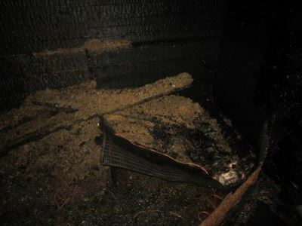

Статья в gorodskoyportal.ru, Gorodskoyportal.ru/moskva, 3 339 подписчиков, 05.05.2021 12:02
Лайки: 0, Репосты: 0, Комментарии: 0
Погибли куры и цыплята. Пожар вспыхнул в поселке Холм-Жирковский
Автор фотографии: МЧС по Смоленской области
ЧП произошло сегодня, 5 мая, после полуночи, на улице Победы в поселке Смоленской области.
Позвонила пожарным местная жительница. Горел курятник во дворе дома. О возгорании женщине сообщил сосед.
Спасатели быстро приехали на место, потушили возгорание.
"Постройка уцелела. 15 домашних птиц - некоторые еще цыплята - было уже не спасти. Одна из рассматриваемых причин пожара - нарушение требований пожарной безопасности", - сообщает пресс-служба МЧС по Смоленской области.
Ранее мы писали о том, что погибли птенцы перепелок. В гаражном комплексе "Энергетик-2" произошел пожар.
Свои новости, фото и видео вы можете прислать на WhatsApp редакции по номеру +79107850457
Смоленская народная газета
http://gorodskoyportal.ru/smolensk/news/news/69799114/

Комментарий в Одноклассники, Вадим Голобокий, 0 подписчиков, в Будь в курсе Вязьма, 1 996 подписчиков, 05.05.2021 12:01
Лайки: 0, Репосты: 0, Комментарии: 0
А пожарный надзор и лесной ,имеют право штрафовать виновных лиц?
к посту:
🔴❗️
Сейчас на территории региона-67 продолжается пожароопасный сезон.
Чтобы обеспечить пожарную безопасность и оперативное реагирование на возникающие природные пожары, в регионе создана необходимая группировка сил и средств. Изменчивый характер погоды майских праздников не повод ослаблять бдительность и контроль за лесопожарной обстановкой.
Важно подчеркнуть, что данные вопросы находятся на особом контроле лично губернатора А
http://ok.ru/profile/584753429251/statuses/152750803847171#MTYyMDIwNTI5MDE4MzotMTE3Njk6MTYyMDIwNTI5MDE4MzoxNTI3NTA4MDM4NDcxNzE6Mw==

Статья в smolensk-news.net, Новости Смоленска (smolensk-news.net), 35 подписчиков, 05.05.2021 12:00
Лайки: 0, Репосты: 0, Комментарии: 0
&quot;Жаркое&quot; утро под Ярцевом
О том, что в случае пожара, первое, что необходимо сделать - это сообщить о случившемся по простому номеру "101" мы постоянно слышим по телевизору и радио. Вот только в стрессовой ситуации даже несложный номер пожарной охраны "вылетает" из головы и порой сложно сориентироваться, что же делать, когда случился пожар. Так произошло сегодня в поселке Михейково Ярцевского района.
В начале шестого часа утра сон жителя частного дома в нарушили странные звуки, шедшие с улицы. Он встал, выглянув в окно увидел страшную картину - горит его баня. Мужчина кинулся самостоятельно тушить пожар в шоковом состоянии забыв вызвать пожарных. Соседи увидели зарево, озарившее округу, и прибежали на помощь погорельцу, они и вызвали пожарных, когда драгоценное время уже было потеряно, а огонь перекинулся на расположенный в непосредственной близости сарай. К моменту прибытия двух расчетов 52 пожарно-спасательной части два деревянных строения уже полностью был объят пламенем, из-за ветреной погоды создалась угроза перекидывания огня на жилой дом. Огнеборцы произвели боевое развертывание и подали два водяных ствола, на защиту соседних строений и тушение пожара. Жилой дом удалось отстоять, а вот из-за позднего сообщения о пожаре в пожарную охрану, огонь уничтожил баню и хозяйственную постройку полностью. Предварительной причиной пожара специалисты рассматривают электротехническую версию.
Уважаемые смоляне! Будьте внимательны и осторожны. Главное управление МЧС России по Смоленской области напоминает: если вы стали участником или свидетелем трагедии, несчастного случая или оказались в непростой ситуации, звоните на номер "101" (звонки принимаются круглосуточно и бесплатно с городских и мобильных). Также в круглосуточном режиме работает единый "телефон доверия": 8 (4812) 34-99-
Источник: https://67.mchs.gov.ru
"Жаркое" утро под Ярцевом
http://smolensk-news.net/incident/2021/05/05/101674.html
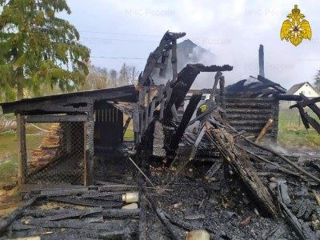

Статья в smol-news.ru, Смоленские новости (smol-news.ru), 100 подписчиков, 05.05.2021 12:00
Лайки: 0, Репосты: 0, Комментарии: 0
В Смоленске горела квартира на улице Твардовского
Вчера, 4 мая, в районе половины пятого часа дня жители одного из подъездов пятиэтажного дома по улице Твардовского почувствовали едкий запах гари в подъезде и сообщили об этом на центральный пункт пожарной связи. К месту были направлены огнеборцы 5 пожарно-спасательной части. Прибывшие пожарные приступили к проведению разведки путем поквартирного обхода, по результатам которой было установлено, что из квартиры на третьем идет дым, а дверь к злосчастную квартиру открыта. Включившись в аппараты для работы в непригодной для дыхания среде пожарные вошли в задымленную квартиру и обнаружили в ней мужчину и женщину, которых незамедлительно вывели из опасной зоны на улицу. Минутное промедление и спасать было бы некого. Как оказалось, источником задымления в квартире и подъезде стали тлеющие постельные принадлежности в ванной комнате. Прибывшие на место медики осмотрели хозяйку квартиру на предмет отравления продуктами горения, к счастью все обошлось и после осмотра ее отпустили. В результате происшествия огнем повреждены постельные принадлежности, да и весь дом жильцам еще долго предстоит проветривать. Возможной причиной возгорания специалисты рассматривают версию неосторожности при курении.
***
admin
http://smol-news.ru/v-smolenske-gorela-kvartira-na-ulice-tvardovskogo/

Пост в Facebook, Главное управление МЧС России по Смоленской области, 51 подписчик, 05.05.2021 11:59
Лайки: 0, Репосты: 0, Комментарии: 0
«Жаркое» утро под Ярцевом
О том, что в случае пожара, первое, что необходимо сделать - это сообщить о случившемся по простому номеру «101» мы постоянно слышим по телевизору и радио. Вот только в стрессовой ситуации даже несложный номер пожарной охраны «вылетает» из головы и порой сложно сориентироваться, что же делать, когда случился пожар. Так произошло сегодня в посёлке Михейково Ярцевского района.
В начале шестого часа утра сон жителя частного дома в нарушили странные звуки, шедшие с улицы. Он встал, выглянув в окно увидел страшную картину - горит его баня. Мужчина кинулся самостоятельно тушить пожар в шоковом состоянии забыв вызвать пожарных. Соседи увидели зарево, озарившее округу, и прибежали на помощь погорельцу, они и вызвали пожарных, когда драгоценное время уже было потеряно, а огонь перекинулся на расположенный в непосредственной близости сарай. К моменту прибытия двух расчетов 52 пожарно-спасательной части два деревянных строения уже полностью были объяты пламенем, из-за ветреной погоды создалась угроза перекидывания огня на жилой дом. Огнеборцы произвели боевое развёртывание и подали два водяных ствола, на защиту соседних строений и тушение пожара. Жилой дом удалось отстоять, а вот из-за позднего сообщения о пожаре в пожарную охрану, огонь уничтожил баню и хозяйственную постройку полностью. Предварительной причиной пожара специалисты рассматривают электротехническую версию.
Уважаемые смоляне! Будьте внимательны и осторожны. Главное управление МЧС России по Смоленской области напоминает: если вы стали участником или свидетелем трагедии, несчастного случая или оказались в непростой ситуации, звоните на номер «101» (звонки принимаются круглосуточно и бесплатно с городских и мобильных). Также в круглосуточном режиме работает единый «телефон доверия»: 8 (4812) 34-99-99.
#МЧСРоссии #МЧС_Смоленск #Смоленск #ПожарнаяБезопасность #НашиБудни #БудниМЧС #Ярцево #Пожар
https://www.facebook.com/1559031360959923
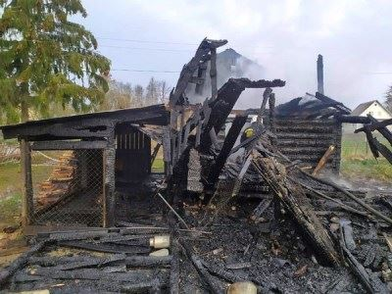

Пост в Facebook, Мчс Смоленская Область, 4 975 подписчиков, 05.05.2021 11:59
Лайки: 1, Репосты: 0, Комментарии: 0
Мчс Смоленская Область.
«Жаркое» утро под Ярцевом
О том, что в случае пожара, первое, что необходимо сделать - это сообщить о случившемся по простому номеру «101» мы постоянно слышим по телевизору и радио. Вот только в стрессовой ситуации даже несложный номер пожарной охраны «вылетает» из головы и порой сложно сориентироваться, что же делать, когда случился пожар. Так произошло сегодня в посёлке Михейково Ярцевского района.
В начале шестого часа утра сон жителя частного дома в нарушили странные звуки, шедшие с улицы. Он встал, выглянув в окно увидел страшную картину - горит его баня. Мужчина кинулся самостоятельно тушить пожар в шоковом состоянии забыв вызвать пожарных. Соседи увидели зарево, озарившее округу, и прибежали на помощь погорельцу, они и вызвали пожарных, когда драгоценное время уже было потеряно, а огонь перекинулся на расположенный в непосредственной близости сарай. К моменту прибытия двух расчетов 52 пожарно-спасательной части два деревянных строения уже полностью были объяты пламенем, из-за ветреной погоды создалась угроза перекидывания огня на жилой дом. Огнеборцы произвели боевое развёртывание и подали два водяных ствола, на защиту соседних строений и тушение пожара. Жилой дом удалось отстоять, а вот из-за позднего сообщения о пожаре в пожарную охрану, огонь уничтожил баню и хозяйственную постройку полностью. Предварительной причиной пожара специалисты рассматривают электротехническую версию.
Уважаемые смоляне! Будьте внимательны и осторожны. Главное управление МЧС России по Смоленской области напоминает: если вы стали участником или свидетелем трагедии, несчастного случая или оказались в непростой ситуации, звоните на номер «101» (звонки принимаются круглосуточно и бесплатно с городских и мобильных). Также в круглосуточном режиме работает единый «телефон доверия»: 8 (4812) 34-99-99.
#МЧСРоссии #МЧС_Смоленск #Смоленск #ПожарнаяБезопасность #НашиБудни #БудниМЧС #Ярцево #Пожар
https://www.facebook.com/1366397097060823
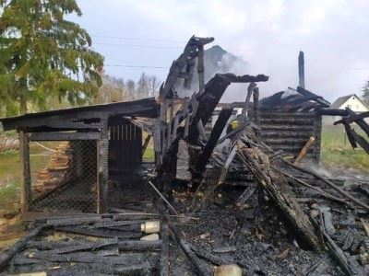

Пост в ВКонтакте, Главное управление МЧС России по Смоленской обл, 1 958 подписчиков, 05.05.2021 11:59
Лайки: 6, Репосты: 0, Комментарии: 0
«Жаркое» утро под Ярцевом
О том, что в случае пожара, первое, что необходимо сделать - это сообщить о случившемся по простому номеру «101» мы постоянно слышим по телевизору и радио. Вот только в стрессовой ситуации даже несложный номер пожарной охраны «вылетает» из головы и порой сложно сориентироваться, что же делать, когда случился пожар. Так произошло сегодня в посёлке Михейково Ярцевского района.
В начале шестого часа утра сон жителя частного дома в нарушили странные звуки, шедшие с улицы. Он встал, выглянув в окно увидел страшную картину - горит его баня. Мужчина кинулся самостоятельно тушить пожар в шоковом состоянии забыв вызвать пожарных. Соседи увидели зарево, озарившее округу, и прибежали на помощь погорельцу, они и вызвали пожарных, когда драгоценное время уже было потеряно, а огонь перекинулся на расположенный в непосредственной близости сарай. К моменту прибытия двух расчетов 52 пожарно-спасательной части два деревянных строения уже полностью был объят пламенем, из-за ветреной погоды создалась угроза перекидывания огня на жилой дом. Огнеборцы произвели боевое развёртывание и подали два водяных ствола, на защиту соседних строений и тушение пожара. Жилой дом удалось отстоять, а вот из-за позднего сообщения о пожаре в пожарную охрану, огонь уничтожил баню и хозяйственную постройку полностью. Предварительной причиной пожара специалисты рассматривают электротехническую версию.
Уважаемые смоляне! Будьте внимательны и осторожны. Главное управление МЧС России по Смоленской области напоминает: если вы стали участником или свидетелем трагедии, несчастного случая или оказались в непростой ситуации, звоните на номер «101» (звонки принимаются круглосуточно и бесплатно с городских и мобильных). Также в круглосуточном режиме работает единый «телефон доверия»: 8 (4812) 34-99-99.
#МЧСРоссии #МЧС_Смоленск #Смоленск #ПожарнаяБезопасность #НашиБудни #БудниМЧС #Ярцево #Пожар
http://vk.com/wall-70160326_21137
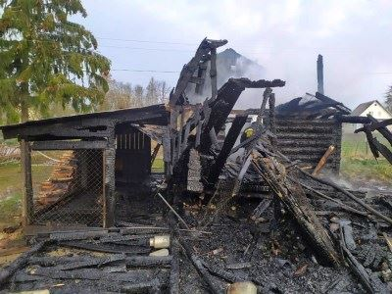

Статья в readovka67.ru, Readovka67.ru, 49 579 подписчиков, 05.05.2021 11:59
Лайки: 11, Репосты: 8, Комментарии: 0
В смоленской деревне за утро сгорело три мотоцикла
"Железные кони" вспыхнули как спичка
В деревне Относово Вяземского района Смоленской области ранним утром сгорело три мотоцикла. О произошедшем рассказали в пресс-службе регионального ГУ МЧС.
Гараж вспыхнул на улице Молодежной. Дощатая постройка в считанные секунды оказалась объята пламенем. В начале шестого утра жители деревни позвонили спасателям.
Обошлось без пострадавших. При этом гараж размером 3х5 полностью выгорел, как и три мотоцикла внутри него. Специалисты считают, что причина пожара - электротехническая.
Лиза Сафонова
https://readovka67.ru/news/73291

Статья в smolensk-news.net, Новости Смоленска (smolensk-news.net), 35 подписчиков, 05.05.2021 11:56
Лайки: 0, Репосты: 0, Комментарии: 0
Неосторожность при курении. В смоленской пятиэтажке произошел пожар
Двое смолян едва не задохнулись из-за возгорания в квартире. Происшествие случилось 4 мая на улице Твардовского в областном центре.
В районе 16:30, жители одного из подъездов пятиэтажки почувствовали едкий запах гари и вызвали пожарных.
К месту были направлены огнеборцы 5-й пожарно-спасательной части. Они провели поквартирный обход и нашли источник дыма - квартиру на третьем этаже, дверь была открыта. Внутри находились мужчина и женщина, которых сразу же вывели на улицу.
Выяснилось, что источником задымления в квартире и подъезде стали тлеющие постельные принадлежности в ванной. Хозяйка квартиры, к счастью, не пострадала. Ее осмотрели медики и сразу же отпустили. Как сообщили в МЧС по региону, в результате происшествия огнем повреждены постельные принадлежности, да и по всей пятиэтажке распространился запах гари. Наиболее вероятная причина возгорания - неосторожность при курении.
Фото: МЧС по Смоленской области
Источник: http://gtrksmolensk.ru
Неосторожность при курении. В смоленской пятиэтажке произошел пожар
http://smolensk-news.net/society/2021/05/05/101672.html
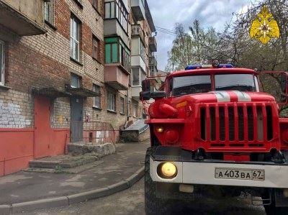

Пост в Twitter, ГТРК Смоленск, 1 832 подписчика, 05.05.2021 11:52
Лайки: 0, Репосты: 0, Комментарии: 0
Неосторожность при курении. В смоленской пятиэтажке произошел пожар gtrksmolensk.ru/news/neostoroz… http://gtrksmolensk.ru/news/neostorozhnost-pri-kurenii-v-smolenskoj-pyatietazh/
http://twitter.com/gtrk_smolensk/status/1389865538852118531

Статья в smolensk.bezformata.com, БезФормата.Ru Смоленск (smolensk.bezformata.ru), 913 подписчиков, 05.05.2021 11:52
Лайки: 0, Репосты: 0, Комментарии: 0
После обрушения строительных лесов на крепостной стене будет проведена проверка
После обрушения строительных лесов на крепостной стене будет проведена проверка
Агентство по управлению и использованию памятников истории и культуры (АУИПИК) проведет проверку после обрушения строительных лесов на Смоленской крепостной стене на маршрутку с людьми.
Обрушение строительных лесов на маршрутку с пассажирами произошло на улице Беляева в Смоленске, во вторник утром, 4 мая. Инцидент попал на видео одного из автовладельцев. Как сообщили в пресс-службе регионального управления МВД России, в момент падения строительных лесов маршрутка находилась без движения. Если не считать автомобиль, пострадавших в происшествии не оказалось.
Как сообщает ТАСС со ссылкой на слова представителя агентства, инцидент имел место из-за порывистого ветра.
- Оповещение МЧС о неблагоприятных погодных условиях было получено заранее. Со своей стороны мы приняли все необходимые меры безопасности. И людей, работающих на лесах, в момент обрушения не было, - отметили в агентстве.
Напомним, АУИПИК выступает заказчиком масштабных реставрационных работ, основные из которых ведутся на набережной (38 прясло, на улицах Студенческая и Соболева), а также в башне Громовая. Генеральный подрядчик - Межобластное научно-реставрационное художественное управление (АО "МНРХУ"). Кроме того, компания "Спецстройреставрация" отвечает за авторский надзор.
Источник, фото: Смоленская народная газета
Источник: SmolNews.Ru
https://smolensk.bezformata.com/listnews/obrusheniya-stroitelnih-lesov-na-krepostnoy/93544000/

Статья в smolensk.bezformata.com, БезФормата.Ru Смоленск (smolensk.bezformata.ru), 913 подписчиков, 05.05.2021 11:51
Лайки: 0, Репосты: 0, Комментарии: 0
Ежедневный патруль. На Смоленщине действует оперативный штаб по охране лесов от пожаров
Ежедневный патруль. На Смоленщине действует оперативный штаб по охране лесов от пожаров
Пожароопасный сезон в регионе пока не сбавляет обороты несмотря на плохую погоду. На Смоленщине создан и функционирует оперативный штаб по охране лесов от пожаров, утвержден план мероприятий по противопожарному обустройству лесов и профилактике возникновения пожаров на землях лесного фонда в нынешнем году.
Для предупреждения лесных пожаров на период праздничных дней в подразделениях Лесопожарной службы организовано дежурство мобильных групп пожаротушения, которые патрулируют места массового отдыха смолян. Параллельно с лесными пожарными территория лесного фонда контролируется представителями лесничеств.
До 7 мая профильные подразделения работают в штатном режиме, в том числе выполняют противопожарные профилактические работы и патрулируют леса, готовы незамедлительно направиться к местам возникновения лесных пожаров.
Напомню, что в регионе согласно апрельским изменениям в Указ "О введении режима повышенной готовности" действует ограничение доступа граждан и въезда транспортных средств в лесные массивы и на земли сельскохозяйственного назначения. Кроме этого, документом запрещается сжигать сухую траву и мусор.
Отмечу, с начала пожароопасного сезона на Смоленщине зарегистрировано 1014 пожаров по причине выжигания сухой травянистой растительности на площади 2174 га. В результате проведенных мер пожароопасная обстановка в регионе стабилизировалась: по информации Главного управления по обеспечению деятельности противопожарно-спасательной службы, значительно снизилось количество термоточек и палов травянистой растительности за сутки.
Источник: ГТРК Смоленск
https://smolensk.bezformata.com/listnews/shtab-po-ohrane-lesov-ot-pozharov/93543955/

Статья в gtrksmolensk.ru, ГТРК Смоленск, 1 500 подписчиков, 05.05.2021 11:51
Лайки: 0, Репосты: 0, Комментарии: 0
Неосторожность при курении. В смоленской пятиэтажке произошел пожар
Двое смолян едва не задохнулись из-за возгорания в квартире. Происшествие случилось 4 мая на улице Твардовского в областном центре.
В районе 16:30, жители одного из подъездов пятиэтажки почувствовали едкий запах гари и вызвали пожарных.
К месту были направлены огнеборцы 5-й пожарно-спасательной части. Они провели поквартирный обход и нашли источник дыма - квартиру на третьем этаже, дверь была открыта. Внутри находились мужчина и женщина, которых сразу же вывели на улицу.
Выяснилось, что источником задымления в квартире и подъезде стали тлеющие постельные принадлежности в ванной. Хозяйка квартиры, к счастью, не пострадала. Ее осмотрели медики и сразу же отпустили. Как сообщили в МЧС по региону, в результате происшествия огнем повреждены постельные принадлежности, да и по всей пятиэтажке распространился запах гари. Наиболее вероятная причина возгорания - неосторожность при курении.
Фото: МЧС по Смоленской области
https://gtrksmolensk.ru/news/neostorozhnost-pri-kurenii-v-smolenskoj-pyatietazh/

Статья в smolensk.bezformata.com, БезФормата.Ru Смоленск (smolensk.bezformata.ru), 913 подписчиков, 05.05.2021 11:49
Лайки: 0, Репосты: 0, Комментарии: 0
Глупость, неосведомленность, баловство или хулиганские действия? Не жги сухую траву!
Глупость, неосведомленность, баловство или хулиганские действия? Не жги сухую траву!
Скачать оригинал
Палов сухого травостоя становится все меньше. Однако, к сожалению, это не благодаря сознательности граждан, а благодаря погоде.
Общая цифра палов на сегодняшний день выросла до 1014. Выгорело более 2170 Га.
В отношении виновных лиц за совершение правонарушений, связанных с нарушением порядка выжигания сухой травянистой растительности, сжиганием мусора, а также разведением костров составлено 134 протокола об административном правонарушении. 118 из них составлено в отношении граждан, 16 на должностных лиц, в том числе 5 на должностных лиц органов местного самоуправления.
Главное управление МЧС России по Смоленской области напоминает, что с этого года действуют новые требования пожарной безопасности. Актуальная редакция Правил противопожарного режима в РФ, вступившая в силу с 1 января. В частности, собственники земельных участков обязаны своевременно убирать на них мусор и сухостой, а также окашивать их. На территориях частных домовладений запрещено разводить костры, использовать открытый огонь для приготовления пищи вне специально отведенных и оборудованных для этого мест. При этом, правилами не устанавливается полный запрет на использование открытого огня и разведение костров на приусадебных и садовых участках. Это возможно при соблюдении определенных условий и требований пожарной безопасности.
Помните! Горящая трава совсем не так безобидна, как кажется! Травяные палы имеют массовый характер, охватывают большие площади и, главное, распространяются с огромной скоростью, что весьма затрудняет их тушение.
Для защиты собственного жилища, дачных домов и хозяйственных построек, своевременно окашивайте вокруг них траву, очищайте землю от сухой травы, но ни в коем случае не сжигайте ее.
Источник: МЧС
https://smolensk.bezformata.com/listnews/deystviya-ne-zhgi-suhuyu-travu/93543827/

Статья в smolensk.bezformata.com, БезФормата.Ru Смоленск (smolensk.bezformata.ru), 913 подписчиков, 05.05.2021 11:49
Лайки: 0, Репосты: 0, Комментарии: 0
Пожар в курятнике
Пожар в курятнике
Скачать оригинал
Сегодня после полуночи в пожаре, в поселке городского типа Холм-Жирковский, погибли куры. Вызвала пожарных местная жительница улицы Победы, после того как ее разбудил сосед и сообщил плохую весть. Во дворе дома загорелся небольшой курятник. Подразделения 50 пожарно-спасательной части уже через три минуты, после звонка собственницы, прибыли на место происшествия. Огонь потушили. Постройка уцелела, однако значительно повреждена изнутри. 15 домашних птиц (некоторые еще цыплята), к сожалению, было уже не спасти. Одна из рассматриваемых версий причины пожара - нарушение требований пожарной безопасности.
Главное управление МЧС России по Смоленской области напоминает о необходимости соблюдения правил пожарной безопасности. При обнаружении пожара незамедлительно сообщайте о случившемся по телефонам: с городских (стационарных) номеров телефонной связи - 01, с мобильных (независимо от того, какой оператор) - 101! Потеря времени, при пожаре, стоит слишком дорого!
Также продолжает осуществляться круглосуточная работа единого "телефона доверия": 8 (4812) 34-99-99.
Источник: МЧС
https://smolensk.bezformata.com/listnews/pozhar-v-kuryatnike/93543806/

Статья в smolensk.bezformata.com, БезФормата.Ru Смоленск (smolensk.bezformata.ru), 913 подписчиков, 05.05.2021 11:49
Лайки: 0, Репосты: 0, Комментарии: 0
Неудавшееся утро автовладельцу запомнится надолго
Неудавшееся утро автовладельцу запомнится надолго
Скачать оригинал
Накануне, 4 мая, в поселке Геологов города Смоленска в районе 9 часов утра мужчина приехал на парковку возле своего дома, припарковал железного коня, и спокойно пошел домой. Буквально через пол часа его сосед увидел, что горит автомобиль AUDI А6, он тотчас вызвал пожарных и побежал к подъезду сообщить по домофону эту плохую новость владельцу. Во избежание перекидывания огня на припаркованные рядом транспортные средства мужчины отталкали полыхающий автомобиль со стоянки. Прибывшие огнеборцы 7 пожарно-спасательной части произвели боевое развертывание и подали на тушение пожара воздушно-пенный ствол, благодаря чему пламя было сбито за три минуты. В результате случившегося у автомобиля AUDI А6 (1995 года выпуска) выгорел моторный отсек, огнем повреждены: левое переднее крыло, передняя решетка радиатора, передние фары. Причина случившегося устанавливается, по мнению специалистов ей могла стать техническая неисправность.
Главное управление МЧС России по Смоленской области напоминает, что обратиться за помощью можно круглосуточно по телефонам "01", "101".
Также в круглосуточном режиме работает единый "телефон доверия": 8 (4812) 34-99-99.
Источник: МЧС
https://smolensk.bezformata.com/listnews/neudavsheesya-utro-avtovladeltcu/93543836/

Статья в smolensk.bezformata.com, БезФормата.Ru Смоленск (smolensk.bezformata.ru), 913 подписчиков, 05.05.2021 11:49
Лайки: 0, Репосты: 0, Комментарии: 0
Телефон первoстепенной важнoсти
Телефон первoстепенной важнoсти
Скачать оригинал
Главное управление МЧС России по Смоленской области напоминает: если вы стали очевидцем пожара, дорожно-транспортного происшествия или иной чрезвычайной ситуации, не надейтесь на окружающих, а используйте свой мобильный телефон по прямому назначению, наберите номер "101". Если звонок осуществляется с домашнего телефона - "01".
Также в круглосуточном режиме функционирует единый "телефон доверия": 8 (4812) 34-99-99.
По данному номеру телефона заинтересованные лица могут обратиться по таким вопросам, как:
-неправомерные действия сотрудников Главного управления МЧС России по Смоленской области;
-вопросы нарушения норм и правил пожарной безопасности, безопасности на водных объектах, защиты населения и территорий.
При обращении на "телефон доверия" необходимо указывать достоверную и точную информацию о фамилии, имени, отчестве, домашнем адресе и контактном телефоне заявителя.
Источник: МЧС
https://smolensk.bezformata.com/listnews/telefon-pervostepennoy-vazhnosti/93543815/

Пост в Facebook, Главное управление МЧС России по Смоленской области, 51 подписчик, 05.05.2021 11:48
Лайки: 1, Репосты: 0, Комментарии: 0
Тональность: негативная
Глупость, неосведомленность, баловство или хулиганские действия❓ Не жги сухую траву❗
Палов сухого травостоя становится все меньше. Однако, к сожалению, это не благодаря сознательности граждан, а благодаря погоде.
✅Общая цифра палов на сегодняшний день выросла до 1014. Выгорело более 2170 Га.
В отношении виновных лиц за совершение правонарушений, связанных с нарушением порядка выжигания сухой травянистой растительности, сжиганием мусора, а также разведением костров составлено 134 протокола об административном правонарушении. 118 из них составлено в отношении граждан, 16 на должностных лиц, в том числе 5 на должностных лиц органов местного самоуправления.
💡Главное управление МЧС России по Смоленской области напоминает, что с этого года действуют новые требования пожарной безопасности. Актуальная редакция Правил противопожарного режима в РФ, вступившая в силу с 1 января. В частности, собственники земельных участков обязаны своевременно убирать на них мусор и сухостой, а также окашивать их. На территориях частных домовладений запрещено разводить костры, использовать открытый огонь для приготовления пищи вне специально отведенных и оборудованных для этого мест. При этом, правилами не устанавливается полный запрет на использование открытого огня и разведение костров на приусадебных и садовых участках. Это возможно при соблюдении определенных условий и требований пожарной безопасности.
Помните! Горящая трава совсем не так безобидна, как кажется! Травяные палы имеют массовый характер, охватывают большие площади и, главное, распространяются с огромной скоростью, что весьма затрудняет их тушение.
Для защиты собственного жилища, дачных домов и хозяйственных построек, своевременно окашивайте вокруг них траву, очищайте землю от сухой травы, но ни в коем случае не сжигайте ее.
#МЧСРоссии #МЧС_Смоленск #Смоленск #НашиБудни #БУДНИМЧС #МЧС #Безопасность #Смоленск #ГосударственныйПожарныйНадзор #МЧС #ПалТравы
https://www.facebook.com/1559027054293687
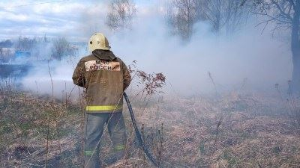

Пост в Facebook, Мчс Смоленская Область, 4 975 подписчиков, 05.05.2021 11:48
Лайки: 3, Репосты: 0, Комментарии: 0
Тональность: негативная
Мчс Смоленская Область.
Глупость, неосведомленность, баловство или хулиганские действия❓ Не жги сухую траву❗
Палов сухого травостоя становится все меньше. Однако, к сожалению, это не благодаря сознательности граждан, а благодаря погоде.
✅Общая цифра палов на сегодняшний день выросла до 1014. Выгорело более 2170 Га.
В отношении виновных лиц за совершение правонарушений, связанных с нарушением порядка выжигания сухой травянистой растительности, сжиганием мусора, а также разведением костров составлено 134 протокола об административном правонарушении. 118 из них составлено в отношении граждан, 16 на должностных лиц, в том числе 5 на должностных лиц органов местного самоуправления.
💡Главное управление МЧС России по Смоленской области напоминает, что с этого года действуют новые требования пожарной безопасности. Актуальная редакция Правил противопожарного режима в РФ, вступившая в силу с 1 января. В частности, собственники земельных участков обязаны своевременно убирать на них мусор и сухостой, а также окашивать их. На территориях частных домовладений запрещено разводить костры, использовать открытый огонь для приготовления пищи вне специально отведенных и оборудованных для этого мест. При этом, правилами не устанавливается полный запрет на использование открытого огня и разведение костров на приусадебных и садовых участках. Это возможно при соблюдении определенных условий и требований пожарной безопасности.
Помните! Горящая трава совсем не так безобидна, как кажется! Травяные палы имеют массовый характер, охватывают большие площади и, главное, распространяются с огромной скоростью, что весьма затрудняет их тушение.
Для защиты собственного жилища, дачных домов и хозяйственных построек, своевременно окашивайте вокруг них траву, очищайте землю от сухой травы, но ни в коем случае не сжигайте ее.
#МЧСРоссии #МЧС_Смоленск #Смоленск #НашиБудни #БУДНИМЧС #МЧС #Безопасность #Смоленск #ГосударственныйПожарныйНадзор #МЧС #ПалТравы
https://www.facebook.com/1366392653727934
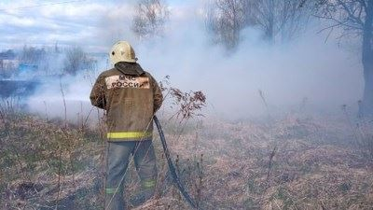

Статья в smolensk.bezformata.com, БезФормата.Ru Смоленск (smolensk.bezformata.ru), 913 подписчиков, 05.05.2021 11:48
Лайки: 0, Репосты: 0, Комментарии: 0
Подрастающему поколению о правилах безопасности
Подрастающему поколению о правилах безопасности
Скачать оригинал
Основы безопасности жизнедеятельности - крайне важный курс в жизни любого человека. Владение знаниями и приемами оказания помощи, умение вести себя в экстренной ситуации необходимо каждому, чтобы суметь помочь как самому себе, так и окружающим.
В рамках Всероссийского открытого урока в образовательных учреждениях Смоленской области прошли уроки по основам безопасности жизнедеятельности. Основные цели открытого урока - пропаганда культуры безопасности жизнедеятельности среди подрастающего поколения, а также популяризация профессий пожарного и спасателя.
В Глубокинской средней школе Краснинского района с учащимися старших классов провел занятие сотрудник 32 пожарно-спасательной части. Ученики продемонстрировали хорошие знания о правилах безопасности в школе, в быту, на природе.
Сотрудники МЧС России не ограничились только уроком по основам безопасности жизнедеятельности, они рассказали ребятам об истории развития и становления министерства, о тревожных буднях пожарных и спасателей, о современной технике и оборудовании, стоящем на службе чрезвычайного ведомства.
Источник: МЧС
https://smolensk.bezformata.com/listnews/pokoleniyu-o-pravilah-bezopasnosti/93543737/

Пост в ВКонтакте, Главное управление МЧС России по Смоленской обл, 1 958 подписчиков, 05.05.2021 11:47
Лайки: 6, Репосты: 0, Комментарии: 0
Тональность: негативная
Глупость, неосведомленность, баловство или хулиганские действия❓ Не жги сухую траву❗
Палов сухого травостоя становится все меньше. Однако, к сожалению, это не благодаря сознательности граждан, а благодаря погоде.
✅Общая цифра палов на сегодняшний день выросла до 1014. Выгорело более 2170 Га.
В отношении виновных лиц за совершение правонарушений, связанных с нарушением порядка выжигания сухой травянистой растительности, сжиганием мусора, а также разведением костров составлено 134 протокола об административном правонарушении. 118 из них составлено в отношении граждан, 16 на должностных лиц, в том числе 5 на должностных лиц органов местного самоуправления.
💡Главное управление МЧС России по Смоленской области напоминает, что с этого года действуют новые требования пожарной безопасности. Актуальная редакция Правил противопожарного режима в РФ, вступившая в силу с 1 января. В частности, собственники земельных участков обязаны своевременно убирать на них мусор и сухостой, а также окашивать их. На территориях частных домовладений запрещено разводить костры, использовать открытый огонь для приготовления пищи вне специально отведенных и оборудованных для этого мест. При этом, правилами не устанавливается полный запрет на использование открытого огня и разведение костров на приусадебных и садовых участках. Это возможно при соблюдении определенных условий и требований пожарной безопасности.
Помните! Горящая трава совсем не так безобидна, как кажется! Травяные палы имеют массовый характер, охватывают большие площади и, главное, распространяются с огромной скоростью, что весьма затрудняет их тушение.
Для защиты собственного жилища, дачных домов и хозяйственных построек, своевременно окашивайте вокруг них траву, очищайте землю от сухой травы, но ни в коем случае не сжигайте ее.
#МЧСРоссии #МЧС_Смоленск #Смоленск #НашиБудни #БУДНИМЧС #МЧС #Безопасность #Смоленск #ГосударственныйПожарныйНадзор #МЧС #ПалТравы
http://vk.com/wall-70160326_21136
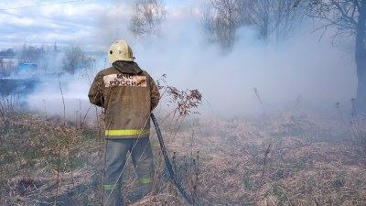

Пост в Одноклассники, Смоленская газета, 11 905 подписчиков, 05.05.2021 11:45
Лайки: 0, Репосты: 0, Комментарии: 0
В Вяземском районе сгорели три мотоцикла
Три мотоцикла сгорели в Вяземском районе
#Смоленск #Вязьма #МЧС #пожар #гараж
Рано утром 5 мая на улице Молодежной в деревне Относово Вяземского района Смоленской...
https://smolgazeta.ru/daylynews/87627-v-vyazemskom-rayone-sgoreli-tri-motocikla.html
smolgazeta.ru
http://ok.ru/group/52570286129265/topic/153450058833265
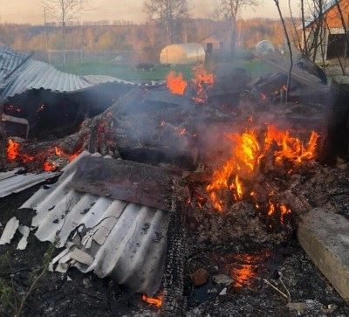

Пост в Twitter, Смоленская газета, 1 562 подписчика, 05.05.2021 11:45
Лайки: 0, Репосты: 0, Комментарии: 0
В Вяземском районе сгорели три мотоцикла
smolgazeta.ru/daylynews/8762… https://smolgazeta.ru/daylynews/87627-v-vyazemskom-rayone-sgoreli-tri-motocikla.html
#Смоленск #Вязьма #МЧС #пожар #гараж https://t.co/m4Nj34kzTl
http://twitter.com/smolgazeta/status/1389863697649217539
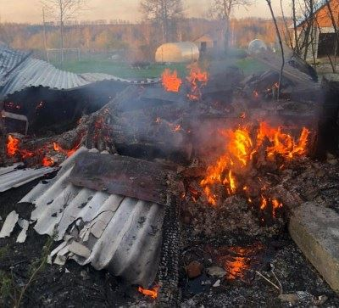

Комментарий в Одноклассники, Широкова Валентина, 55 подписчиков, в Алексей Червяков, 831 подписчик, 05.05.2021 11:43
Лайки: 0, Репосты: 0, Комментарии: 0
Мне показалось,что пожар.
http://ok.ru/profile/459316538966/album/563692737622/922004193110#MTYyMDIwNDIzNzAxODotMzMzMzoxNjIwMjA0MjM3MDE4OjkyMjAwNDE5MzExMDo0

Пост в Facebook, Главное управление МЧС России по Смоленской области, 51 подписчик, 05.05.2021 11:43
Лайки: 0, Репосты: 0, Комментарии: 0
Тональность: негативная
Пожар в курятнике
Сегодня после полуночи в пожаре, в поселке городского типа Холм-Жирковский, погибли куры. Вызвала пожарных местная жительница улицы Победы, после того как её разбудил сосед и сообщил плохую весть. Во дворе дома загорелся небольшой курятник. Подразделения 50 пожарно-спасательной части уже через три минуты, после звонка собственницы, прибыли на место происшествия. Огонь потушили. Постройка уцелела, однако значительно повреждена изнутри. 15 домашних птиц (некоторые ещё цыплята), к сожалению, было уже не спасти. Одна из рассматриваемых версий причины пожара - нарушение требований пожарной безопасности.
Главное управление МЧС России по Смоленской области напоминает о необходимости соблюдения правил пожарной безопасности. При обнаружении пожара незамедлительно сообщайте о случившемся по телефонам: с городских (стационарных) номеров телефонной связи – 01, с мобильных (независимо от того, какой оператор) – 101! Потеря времени, при пожаре, стоит слишком дорого!
Также продолжает осуществляться круглосуточная работа единого «телефона доверия»: 8 (4812) 34-99-99.
#МЧСРоссии #МЧС_Смоленск #Смоленск #ПожарнаяБезопасность #НашиБудни #БудниМЧС #Пожар #Курятник #ХолмЖирковский
https://www.facebook.com/1559025420960517
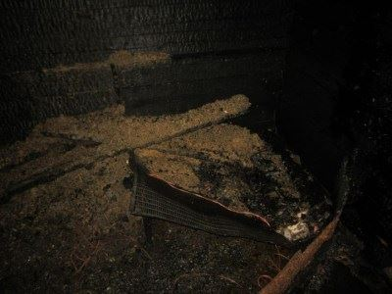

Пост в Facebook, Мчс Смоленская Область, 4 975 подписчиков, 05.05.2021 11:43
Лайки: 1, Репосты: 0, Комментарии: 0
Тональность: негативная
Мчс Смоленская Область.
Пожар в курятнике
Сегодня после полуночи в пожаре, в поселке городского типа Холм-Жирковский, погибли куры. Вызвала пожарных местная жительница улицы Победы, после того как её разбудил сосед и сообщил плохую весть. Во дворе дома загорелся небольшой курятник. Подразделения 50 пожарно-спасательной части уже через три минуты, после звонка собственницы, прибыли на место происшествия. Огонь потушили. Постройка уцелела, однако значительно повреждена изнутри. 15 домашних птиц (некоторые ещё цыплята), к сожалению, было уже не спасти. Одна из рассматриваемых версий причины пожара - нарушение требований пожарной безопасности.
Главное управление МЧС России по Смоленской области напоминает о необходимости соблюдения правил пожарной безопасности. При обнаружении пожара незамедлительно сообщайте о случившемся по телефонам: с городских (стационарных) номеров телефонной связи – 01, с мобильных (независимо от того, какой оператор) – 101! Потеря времени, при пожаре, стоит слишком дорого!
Также продолжает осуществляться круглосуточная работа единого «телефона доверия»: 8 (4812) 34-99-99.
#МЧСРоссии #МЧС_Смоленск #Смоленск #ПожарнаяБезопасность #НашиБудни #БудниМЧС #Пожар #Курятник #ХолмЖирковский
https://www.facebook.com/1366390940394772
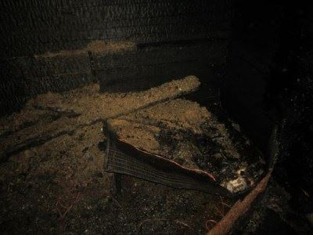

Пост в ВКонтакте, Главное управление МЧС России по Смоленской обл, 1 958 подписчиков, 05.05.2021 11:42
Лайки: 6, Репосты: 1, Комментарии: 0
Тональность: негативная
Пожар в курятнике
Сегодня после полуночи в пожаре, в поселке городского типа Холм-Жирковский, погибли куры. Вызвала пожарных местная жительница улицы Победы, после того как её разбудил сосед и сообщил плохую весть. Во дворе дома загорелся небольшой курятник. Подразделения 50 пожарно-спасательной части уже через три минуты, после звонка собственницы, прибыли на место происшествия. Огонь потушили. Постройка уцелела, однако значительно повреждена изнутри. 15 домашних птиц (некоторые ещё цыплята), к сожалению, было уже не спасти. Одна из рассматриваемых версий причины пожара - нарушение требований пожарной безопасности.
Главное управление МЧС России по Смоленской области напоминает о необходимости соблюдения правил пожарной безопасности. При обнаружении пожара незамедлительно сообщайте о случившемся по телефонам: с городских (стационарных) номеров телефонной связи – 01, с мобильных (независимо от того, какой оператор) – 101! Потеря времени, при пожаре, стоит слишком дорого!
Также продолжает осуществляться круглосуточная работа единого «телефона доверия»: 8 (4812) 34-99-99.
#МЧСРоссии #МЧС_Смоленск #Смоленск #ПожарнаяБезопасность #НашиБудни #БудниМЧС #Пожар #Курятник #ХолмЖирковский
http://vk.com/wall-70160326_21135
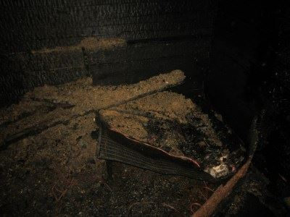

Статья в smolensk-news.net, Новости Смоленска (smolensk-news.net), 35 подписчиков, 05.05.2021 11:42
Лайки: 0, Репосты: 0, Комментарии: 0
Пожар в курятнике
Сегодня после полуночи в пожаре, в поселке городского типа Холм-Жирковский, погибли куры. Вызвала пожарных местная жительница улицы Победы, после того как ее разбудил сосед и сообщил плохую весть. Во дворе дома загорелся небольшой курятник. Подразделения 50 пожарно-спасательной части уже через три минуты, после звонка собственницы, прибыли на место происшествия. Огонь потушили. Постройка уцелела, однако значительно повреждена изнутри. 15 домашних птиц (некоторые еще цыплята), к сожалению, было уже не спасти. Одна из рассматриваемых версий причины пожара - нарушение требований пожарной безопасности.
Главное управление МЧС России по Смоленской области напоминает о необходимости соблюдения правил пожарной безопасности. При обнаружении пожара незамедлительно сообщайте о случившемся по телефонам: с городских (стационарных) номеров телефонной связи - 01, с мобильных (независимо от того, какой оператор) - 101! Потеря времени, при пожаре, стоит слишком дорого!
Также продолжает осуществляться круглосуточная работа единого "телефона доверия": 8 (4812) 34-99-99.
Источник: https://67.mchs.gov.ru
Пожар в курятнике
http://smolensk-news.net/incident/2021/05/05/101669.html
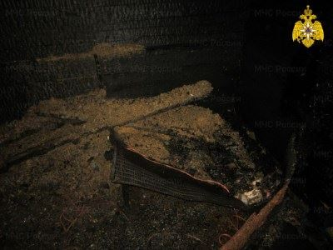

Статья в smolensk-news.net, Новости Смоленска (smolensk-news.net), 35 подписчиков, 05.05.2021 11:42
Лайки: 0, Репосты: 0, Комментарии: 0
Ежедневный патруль. На Смоленщине действует оперативный штаб по охране лесов от пожаров
Пожароопасный сезон в регионе пока не сбавляет обороты несмотря на плохую погоду. На Смоленщине создан и функционирует оперативный штаб по охране лесов от пожаров, утвержден план мероприятий по противопожарному обустройству лесов и профилактике возникновения пожаров на землях лесного фонда в нынешнем году.
Для предупреждения лесных пожаров на период праздничных дней в подразделениях Лесопожарной службы организовано дежурство мобильных групп пожаротушения, которые патрулируют места массового отдыха смолян. Параллельно с лесными пожарными территория лесного фонда контролируется представителями лесничеств.
До 7 мая профильные подразделения работают в штатном режиме, в том числе выполняют противопожарные профилактические работы и патрулируют леса, готовы незамедлительно направиться к местам возникновения лесных пожаров.
Напомню, что в регионе согласно апрельским изменениям в Указ "О введении режима повышенной готовности" действует ограничение доступа граждан и въезда транспортных средств в лесные массивы и на земли сельскохозяйственного назначения. Кроме этого, документом запрещается сжигать сухую траву и мусор.
Отмечу, с начала пожароопасного сезона на Смоленщине зарегистрировано 1014 пожаров по причине выжигания сухой травянистой растительности на площади 2174 га. В результате проведенных мер пожароопасная обстановка в регионе стабилизировалась: по информации Главного управления по обеспечению деятельности противопожарно-спасательной службы, значительно снизилось количество термоточек и палов травянистой растительности за сутки.
Источник: http://gtrksmolensk.ru
Ежедневный патруль. На Смоленщине действует оперативный штаб по охране лесов от пожаров
http://smolensk-news.net/society/2021/05/05/101670.html
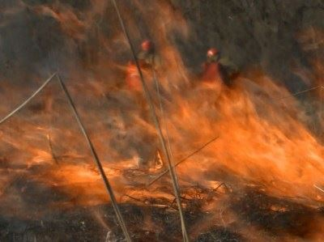

Статья в smolensk-news.net, Новости Смоленска (smolensk-news.net), 35 подписчиков, 05.05.2021 11:42
Лайки: 0, Репосты: 0, Комментарии: 0
Подрастающему поколению о правилах безопасности
Основы безопасности жизнедеятельности - крайне важный курс в жизни любого человека. Владение знаниями и приемами оказания помощи, умение вести себя в экстренной ситуации необходимо каждому, чтобы суметь помочь как самому себе, так и окружающим.
В рамках Всероссийского открытого урока в образовательных учреждениях Смоленской области прошли уроки по основам безопасности жизнедеятельности. Основные цели открытого урока - пропаганда культуры безопасности жизнедеятельности среди подрастающего поколения, а также популяризация профессий пожарного и спасателя.
В Глубокинской средней школе Краснинского района с учащимися старших классов провел занятие сотрудник 32 пожарно-спасательной части. Ученики продемонстрировали хорошие знания о правилах безопасности в школе, в быту, на природе.
Сотрудники МЧС России не ограничились только уроком по основам безопасности жизнедеятельности, они рассказали ребятам об истории развития и становления министерства, о тревожных буднях пожарных и спасателей, о современной технике и оборудовании, стоящем на службе чрезвычайного ведомства.
Источник: https://67.mchs.gov.ru
Подрастающему поколению о правилах безопасности
http://smolensk-news.net/incident/2021/05/05/101668.html
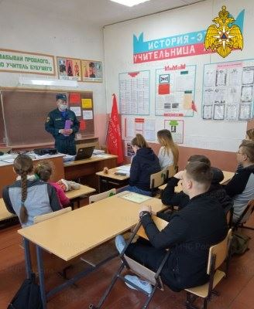

Статья в smolgazeta.ru, Смоленская газета (smolgazeta.ru), 5 126 подписчиков, 05.05.2021 11:40
Лайки: 0, Репосты: 0, Комментарии: 0
В Вяземском районе сгорели три мотоцикла
Рано утром 5 мая на улице Молодежной в деревне Относово Вяземского района Смоленской области загорелся гараж.
Из-за наличия внутри строения горючих жидкостей и ветоши деревянная постройка была охвачена огнем мгновенно.
Прибывшие на вызов пожарно-спасательные экипажи ликвидировали возгорание. Пострадавших нет. Как сообщили в Главном управлении МЧС России по Смоленской области, гараж размером 3х5 и находившиеся внутри три мотоцикла уничтожены огнем.
Причину пожара предстоит установить специалистам. Основная версия -электротехническая неисправность.
Фото: 67.mchs.gov.ru
Юрий Семченков
В Вяземском районе сгорели три мотоцикла
https://smolgazeta.ru/daylynews/87627-v-vyazemskom-rayone-sgoreli-tri-motocikla.html

Пост в Twitter, ГТРК Смоленск, 1 832 подписчика, 05.05.2021 11:39
Лайки: 0, Репосты: 0, Комментарии: 0
Ежедневный патруль. На Смоленщине действует оперативный штаб по охране лесов от пожаров gtrksmolensk.ru/news/ezhednevn… http://gtrksmolensk.ru/news/ezhednevnyij-patrul-na-smolenschine-dejstvuet-oper/
http://twitter.com/gtrk_smolensk/status/1389862219714813952

Статья в gtrksmolensk.ru, ГТРК Смоленск, 1 500 подписчиков, 05.05.2021 11:38
Лайки: 0, Репосты: 0, Комментарии: 0
Ежедневный патруль. На Смоленщине действует оперативный штаб по охране лесов от пожаров
Пожароопасный сезон в регионе пока не сбавляет обороты несмотря на плохую погоду. На Смоленщине создан и функционирует оперативный штаб по охране лесов от пожаров, утвержден план мероприятий по противопожарному обустройству лесов и профилактике возникновения пожаров на землях лесного фонда в нынешнем году.
Для предупреждения лесных пожаров на период праздничных дней в подразделениях Лесопожарной службы организовано дежурство мобильных групп пожаротушения, которые патрулируют места массового отдыха смолян. Параллельно с лесными пожарными территория лесного фонда контролируется представителями лесничеств.
До 7 мая профильные подразделения работают в штатном режиме, в том числе выполняют противопожарные профилактические работы и патрулируют леса, готовы незамедлительно направиться к местам возникновения лесных пожаров.
Напомню, что в регионе согласно апрельским изменениям в Указ "О введении режима повышенной готовности" действует ограничение доступа граждан и въезда транспортных средств в лесные массивы и на земли сельскохозяйственного назначения. Кроме этого, документом запрещается сжигать сухую траву и мусор.
Отмечу, с начала пожароопасного сезона на Смоленщине зарегистрировано 1014 пожаров по причине выжигания сухой травянистой растительности на площади 2174 га. В результате проведенных мер пожароопасная обстановка в регионе стабилизировалась: по информации Главного управления по обеспечению деятельности противопожарно-спасательной службы, значительно снизилось количество термоточек и палов травянистой растительности за сутки.
https://gtrksmolensk.ru/news/ezhednevnyij-patrul-na-smolenschine-dejstvuet-oper/

Статья в smolnews.ru, Smolnews.ru, 2 125 подписчиков, 05.05.2021 11:37
Лайки: 0, Репосты: 0, Комментарии: 0
Под Смоленском сгорели сразу три мотоцикла
Пожар вспыхнул 5 мая утром, сообщает пресс-центр ГУ МЧС по Смоленской области.
На улице Молодежной произошло возгорание в гараже. В постройке были горючие и легковоспламеняющиеся жидкости, ветошь, поэтому гараж загорелся мгновенно. Пожарные потушили пожар. Обошлось без жертв и пострадавших.
Строение уничтожено. Также сгорели три мотоцикла.
"Основная рассматриваемая причина пожара - электротехническая", - отметили в ведомстве.
Источник: Смоленская народная газета
***
https://www.smolnews.ru/news/579580

Статья в smolensk.bezformata.com, БезФормата.Ru Смоленск (smolensk.bezformata.ru), 913 подписчиков, 05.05.2021 11:37
Лайки: 0, Репосты: 0, Комментарии: 0
&quot;Минутное промедление и спасать было бы некого&quot;. Подробности пожара на улице Твардовского в Смоленске
"Минутное промедление и спасать было бы некого". Подробности пожара на улице Твардовского в Смоленске
Напомним , о вчерашнем инциденте сообщили читатели "Рабочего пути".
4 мая, в районе 16:30, жители одного из подъездов пятиэтажного дома по улице Твардовского почувствовали едкий запах гари и сообщили об этом на центральный пункт пожарной связи.
К месту были направлены огнеборцы 5-й пожарно-спасательной части.
Прибывшие пожарные начали поквартирный обход, по результатам которого было установлено, что из квартиры на третьем этаже идет дым, а дверь в нее открыта. Там обнаружили мужчину и женщину, которых незамедлительно вывели из опасной зоны на улицу. Минутное промедление и спасать было бы некого...
" Как оказалось, источником задымления в квартире и подъезде стали тлеющие постельные принадлежности в ванной комнате. Прибывшие на место медики осмотрели хозяйку квартиру на предмет отравления продуктами горения. К счастью, все обошлось и ее отпустили. В результате происшествия огнем повреждены постельные принадлежности, да и весь дом жильцам еще долго предстоит проветривать. Возможной причиной возгорания специалисты рассматривают версию неосторожности при курении ", - сообщили журналисту "Рабочего пути" в пресс-службе ГУ МЧС России по Смоленской области.
Источник: Газета Рабочий Путь
https://smolensk.bezformata.com/listnews/podrobnosti-pozhara-na-ulitce-tvardovskogo/93542991/

Пост в ВКонтакте, Профснаб, 447 подписчиков, 05.05.2021 11:36
Лайки: 0, Репосты: 0, Комментарии: 0
Емкости для сада и огорода.
Наш адрес: г. Смоленск, ул. Индустриальная, д. 5, въезд со стороны 25 сентября.
Наличие и под заказ, уточняйте по тел. +7 (4812) 775 -775
Работаем с понедельника по пятницу, с 09:00 до 18:00
Наш сайт www.profsnabsm.ru
#спецодежда #медицинскаяодежда #спецобувь #рабочаяодежда #рабочиекостюмы #рабочаяобувь #зимниекостюмы #летниекостюмы #бытоваяхимия #хозтовары #СИЗ #камуфляж #моющиесредства
Производственно-торговая компания с большим опытом работы. Производство и продажа рабочей одежды, рабочей обуви, одноразовой одежды, средств индивидуальной защиты, перчаток, ветоши, хозтоваров, моющих и чистящих средств, пожарного оборудования, лестниц.
Компания Профснаб - производство и продажа рабочей одежды, СИЗ, хозтоваров, моющих и чистящих средст
http://vk.com/wall-166860726_753

Пост в ВКонтакте, Галина Могорян, 213 подписчиков, в Работа, Обьявлен, Аренда,, Москва, Смоленск,, 15 717 подписчиков, 05.05.2021 11:29
Лайки: 0, Репосты: 0, Комментарии: 0
🏠🏡👉🏻Страхование имущества «Добрые соседи»👈🏻🏡🏠 ⚡Для тех кто пережил пожар, кражу и т.п.;
⚡Для тех кто сделал свежий ремонт;
⚡Для тех кто часто и подолгу уезжает в командировки;
⚡Для тех кто уезжает на лето;
⚡Для жителей новостроек или старого фонда. ⚡⚡⚡По полису «Добрые соседи» страховая компания возмещает убытки, которые были нанесены имуществу или жизни и здоровью соседей в результате следующих непредвиденных событий, произошедших в застрахованном жилом помещении:
• Пожара;
• Короткого замыкания электропроводки;
• Аварии водонесущих сетей.
Страховые суммы от 100 000 до 500 000 руб. 👉🏻Что для этого нужно? 👇🏻 ⚡Выбрать одну из трех опций, которые отличаются размером страхового покрытия.
⚡Заполнить свои личные данные и оплатить выбранную страховку онлайн любым удобным способом.
⚡ После оплаты полис будет отправлен на e-mail, указанный при оформлении. 👇🏻👇🏻👇🏻https://www.workle.ru/id3360308/product/527349/offer/?w_method=direct_link&w_sub1=20210505&w_sub2=20210505
http://vk.com/wall-68351224_769635

Статья в smolnews.ru, Smolnews.ru, 2 125 подписчиков, 05.05.2021 11:29
Лайки: 0, Репосты: 0, Комментарии: 0
&quot;Минутное промедление и спасать было бы некого&quot;. Подробности пожара на улице Твардовского в Смоленске
Напомним, о вчерашнем инциденте сообщили читатели "Рабочего пути".
4 мая, в районе 16:30, жители одного из подъездов пятиэтажного дома по улице Твардовского почувствовали едкий запах гари и сообщили об этом на центральный пункт пожарной связи.
К месту были направлены огнеборцы 5-й пожарно-спасательной части.
Прибывшие пожарные начали поквартирный обход, по результатам которого было установлено, что из квартиры на третьем этаже идет дым, а дверь в нее открыта. Там обнаружили мужчину и женщину, которых незамедлительно вывели из опасной зоны на улицу. Минутное промедление и спасать было бы некого...
"Как оказалось, источником задымления в квартире и подъезде стали тлеющие постельные принадлежности в ванной комнате. Прибывшие на место медики осмотрели хозяйку квартиру на предмет отравления продуктами горения. К счастью, все обошлось и ее отпустили. В результате происшествия огнем повреждены постельные принадлежности, да и весь дом жильцам еще долго предстоит проветривать. Возможной причиной возгорания специалисты рассматривают версию неосторожности при курении", - сообщили журналисту "Рабочего пути" в пресс-службе ГУ МЧС России по Смоленской области.
***
https://www.smolnews.ru/news/579565
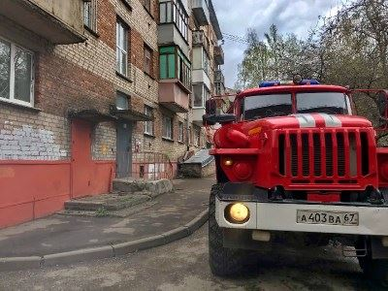

Репост в Одноклассники, Алла Пекшина, 108 подписчиков, 05.05.2021 11:22
Лайки: 0, Репосты: 0, Комментарии: 0
Тональность: негативная
Знаменательные даты и исторические события сегодня 5 мая:
5 мая 553 — открылся Второй Константинопольский собор.
5 мая 1260 — Хубилай становится Великим ханом монгольской империи.
5 мая 1494 — Христофор Колумб высаживается на Ямайке.
5 мая 1581 — В городе Острог вышел в свет календарь Ивана Фёдорова — первый печатный восточнославянский календарь. К каждому месяцу были напечатаны стихи белорусского поэта Андрея Рымши.
5 мая 1742 — В Москве были восстановлены после пожара Красные ворота.
5 мая 1751 — Португальский министр иностранных дел Себастьян Помбал обуздал власть инквизиции в Португалии, издав указ, по которому аутодафе не должно происходить без правительственного одобрения.
5 мая 1762 — Подписан Петербургский мирный договор.
5 мая 1764 — В Санкт-Петербурге по указу императрицы Екатерины II основано Воспитательное общество благородных девиц и при нём училище для мещанских девушек (Смольный институт) — первое в России женское воспитательно-образовательное учреждение.
5 мая 1788 — Испанский мореплаватель Мартинес (Esteban Jose Martinez) объявил остров Ванкувер (ныне в Канаде) собственностью Испании.
5 мая 1789 — король Людовик XVI созывает Генеральные штаты, впервые с 1614 года. Неспособность прийти к компромиссу в ходе заседаний, стали толчком для событий Великой французской революции.
5 мая 1816 — Карл Август Саксен-Веймар-Эйзенахский представил первую немецкую конституцию.
5 мая 1816 — Опубликован первый сонет английского поэта Джона Китса (John Keats).
5 мая 1821 — смерть Наполеона I на острове Святой Елены.
5 мая 1836 — В Бельгии введена в строй первая в континентальной Европе железная дорога. Она связала города Мехелен и Брюссель.
5 мая 1842 — Великий пожар в Гамбурге.
5 мая 1849 — Фёдор Достоевский вместе с другими членами революционного кружка петрашевцев по доносу провокатора Антонелли арестован и заключён в Петропавловскую крепость. Позже был вынесен 21 смертный приговор (в том числе и Ф. М. Достоевскому, но перед самым приведением он был заменён ссылкой).
5 мая 1862 — в ходе Французской интервенции в Мексику произошла Битва при Пуэбле, в которой французские войска под командованием Шарля де Лорансье были побеждены мексиканской армией под командованием Игнасио Сарагосы. В честь этого события в Мексике и США ежегодно отмечается 5 мая (мексиканский праздник).
5 мая 1873 — заключён Скандинавский валютный союз между Данией и Швецией.
5 мая 1891 — в Нью-Йорке открылся концертный зал Music Hall (сейчас Карнеги-холл); дирижёром первого концерта на открытии был П. И. Чайковский.
5 мая 1912 — вышел первый номер газеты «Правда».
5 мая 1921 — во Франции впервые представлены духи «Chanel No. 5».
5 мая 1925 — в американском городке Дейтон (штат Теннесси) арестован 24-летний школьный учитель Джон Скоупс (John Scopes), осмелившийся преподавать запрещённую законами штата эволюционную теорию Чарльза Дарвина. Судебный процесс, который начался через два месяца, был окрещён «Обезьяньим» и привлёк внимание всего мира.
5 мая 1926 — в связи с Днём печати на Тверском бульваре в Москве открылся первый книжный базар, ставший традиционным.
5 мая 1927 — на Волховской ГЭС прошёл пуск первого советского генератора.
5 мая 1929 — первый полёт цельнометаллического трёхдвигательного пассажирского самолёта АНТ-9.
5 мая 1931 — в Лондоне состоялся первый концерт английского Королевского балета.
5 мая 1936 — захват итальянскими войсками столицы Эфиопии под командованием Пьетро Бадольо (Марш железной воли).
5 мая 1944 — введена в эксплуатацию первая очередь Каменск-Уральского металлургического завода (КУМЗ).
5 мая 1945 — Капитуляция немецких войск в Голландии.
5 мая 1945 — Начало Пражского восстания, организованного чешскими патриотами, и поддержанное 1-й пехотной дивизией ВС КОНР.
5 мая 1946 — французы на референдуме высказались против проекта новой конституции.
5 мая 1949 — представители 10 государств подписали в Лондоне Устав Совета Европы.
5 мая 1951 — в Великобритании представлен игровой компьютер «Nimrod».
5 мая 1954 — в результате военного переворота в Парагвае к власти пришёл Альфредо Стресснер.
5 мая 1956 — в Токио начался первый чемпионат мира по дзюдо.
5 мая 1961 — первый американский суборбитальный полёт на космическом корабле «Меркурий» (МР-3) Алана Шепарда.
5 мая 1972 — катастрофа DC-8 под Палермо (Сицилия). Погибли 115 человек.
5 мая 1975 — с конвейера Ленинградского производственного объединения «Кировский завод» сошли первые 300-сильные тракторы К-701.
5 мая 1987 — Американский Конгресс начал слушание по скандалу Ирангейт.
5 мая 1988 — первая телетрансляция с вершины Эвереста.
5 мая 1990 — учреждена Социал-демократическая партия Российской Федерации.
5 мая 1992 — Крымский парламент провозгласил независимость Крыма и назначил на август референдум о подтверждении этого статуса.
5 мая 1993 — принята первая Конституция независимой Киргизии.
5 мая 1994 — парламентские структуры Армении, Нагорного Карабаха и Азербайджана подписали Бишкекский протокол, призывающий к перемирию.
5 мая 2003 — в Санкт-Петербурге состоялось открытие памятника академику Сахарову работы Левона Лазарева.
5 мая 2004 — Тайваньский парламент принял новый закон о письменности, согласно которому все официальные документы должны писаться слева направо.
5 мая 2005 — в Конго разбился самолёт «Ан-26», погибли 10 человек. Всего на борту самолёта были 11 человек: 5 членов экипажа и 6 пассажиров, один из них выжил.
5 мая 2019 — катастрофа SSJ-100 в Шереметьево. Суперджет авиакомпании «Аэрофлот», выполняющий рейс из Москвы в Мурманск, вынужденно вернулся в Шереметьево через 27 минут после взлета. Во время посадки самолет получил повреждения и загорелся. В тот момент на борту находилось 75 пассажиров и пять членов экипажа. В результате авиакатастрофы погиб 41 человек — среди них один стюард.
http://ok.ru/profile/282518670401/statuses/153282036323649

Статья в smolensk.bezformata.com, БезФормата.Ru Смоленск (smolensk.bezformata.ru), 913 подписчиков, 05.05.2021 11:21
Лайки: 0, Репосты: 0, Комментарии: 0
Под Смоленском сгорели сразу три мотоцикла
Под Смоленском сгорели сразу три мотоцикла
Пожар вспыхнул 5 мая утром, сообщает пресс-центр ГУ МЧС по Смоленской области.
На улице Молодежной произошло возгорание в гараже. В постройке были горючие и легковоспламеняющиеся жидкости, ветошь, поэтому гараж загорелся мгновенно. Пожарные потушили пожар. Обошлось без жертв и пострадавших.
Строение уничтожено. Также сгорели три мотоцикла.
"Основная рассматриваемая причина пожара - электротехническая", - отметили в ведомстве.
Источник: Смоленская народная газета
Источник: Смоленск 2.0
https://smolensk.bezformata.com/listnews/smolenskom-sgoreli-srazu-tri/93542302/

Статья в smolensk.bezformata.com, БезФормата.Ru Смоленск (smolensk.bezformata.ru), 913 подписчиков, 05.05.2021 11:21
Лайки: 0, Репосты: 0, Комментарии: 0
Последствия обрушения строительных лесов смоленской крепость ликвидированы
Последствия обрушения строительных лесов смоленской крепость ликвидированы
Напомним, конструкция пошатнулась из-за шквалистого ветра.
Заказчиком масштабных реставрационных работ, основные из которых ведутся на набережной (38 прясло, на улицах Студенческая и Соболева), а также в башне Громовая, выступает федеральное Агентство по управлению памятниками истории и культуры (АУПИК).
Генподрядчиком является Межобластное научно-реставрационное художественное управление (АО "МНРХУ"), а ООО "Спецстройреставрация" отвечает за авторский надзор.
После сообщений автолюбителей в социальных сетях о происшествии, городскими властями в оперативном режиме с привлечением сотрудников МЧС и ГИБДД оказана организационная помощь по вопросам устранения обрушения строительных лесов. Территория огорожена, с помощью "вышки" подрядная организация ведет восстановление конструкции.
Источник: Рабочий путь
Источник: Смоленск 2.0
https://smolensk.bezformata.com/listnews/obrusheniya-stroitelnih-lesov-smolenskoy/93542321/

Статья в smolensk2.ru, Смоленск 2.0 (smolensk2.ru), 2 670 подписчиков, 05.05.2021 11:21
Лайки: 0, Репосты: 0, Комментарии: 0
Под Смоленском сгорели сразу три мотоцикла
Пожар вспыхнул 5 мая утром, сообщает пресс-центр ГУ МЧС по Смоленской области.
На улице Молодежной произошло возгорание в гараже. В постройке были горючие и легковоспламеняющиеся жидкости, ветошь, поэтому гараж загорелся мгновенно. Пожарные потушили пожар. Обошлось без жертв и пострадавших.
Строение уничтожено. Также сгорели три мотоцикла.
"Основная рассматриваемая причина пожара - электротехническая", - отметили в ведомстве.
Источник: Смоленская народная газета
***
https://www.smolensk2.ru/story.php?id=108860
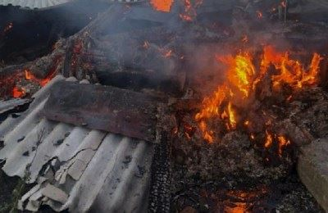

Статья в smolensk.bezformata.com, БезФормата.Ru Смоленск (smolensk.bezformata.ru), 913 подписчиков, 05.05.2021 11:21
Лайки: 0, Репосты: 0, Комментарии: 0
После обрушения строительных лесов на крепостной стене будет проведена проверка
После обрушения строительных лесов на крепостной стене будет проведена проверка
Агентство по управлению и использованию памятников истории и культуры (АУИПИК) проведет проверку после обрушения строительных лесов на Смоленской крепостной стене на маршрутку с людьми.
Обрушение строительных лесов на маршрутку с пассажирами произошло на улице Беляева в Смоленске, во вторник утром, 4 мая. Инцидент попал на видео одного из автовладельцев. Как сообщили в пресс-службе регионального управления МВД России, в момент падения строительных лесов маршрутка находилась без движения. Если не считать автомобиль, пострадавших в происшествии не оказалось.
Как сообщает ТАСС со ссылкой на слова представителя агентства, инцидент имел место из-за порывистого ветра.
- Оповещение МЧС о неблагоприятных погодных условиях было получено заранее. Со своей стороны мы приняли все необходимые меры безопасности. И людей, работающих на лесах, в момент обрушения не было, - отметили в агентстве.
Напомним, АУИПИК выступает заказчиком масштабных реставрационных работ, основные из которых ведутся на набережной (38 прясло, на улицах Студенческая и Соболева), а также в башне Громовая. Генеральный подрядчик - Межобластное научно-реставрационное художественное управление (АО "МНРХУ"). Кроме того, компания "Спецстройреставрация" отвечает за авторский надзор.
Источник, фото: Смоленская народная газета
Источник: Смоленск 2.0
https://smolensk.bezformata.com/listnews/obrusheniya-stroitelnih-lesov-na-krepostnoy/93542318/

Статья в smolensk2.ru, Смоленск 2.0 (smolensk2.ru), 2 670 подписчиков, 05.05.2021 11:21
Лайки: 0, Репосты: 0, Комментарии: 0
На улице Твардовского случился пожар
Во вторник, 4 мая, в областном центре произошел пожар на улице Твардовского.
В Смоленске произошел пожар в многоквартирном доме по улице Твардовского. Происшествие случилось во вторник, 4 мая, в пятом часу вечера.
По информации регионального управления МЧС России, на место пожара в пятиэтажке выехали две автоцистерны и семеро спасателей.
По предварительным данным, в квартире загорелись постельные принадлежности.
Источник: Смоленская народная газета
***
https://www.smolensk2.ru/story.php?id=108852
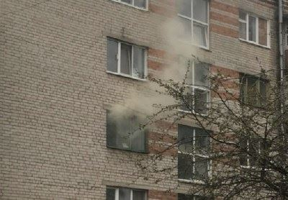

Статья в smolensk2.ru, Смоленск 2.0 (smolensk2.ru), 2 670 подписчиков, 05.05.2021 11:21
Лайки: 0, Репосты: 0, Комментарии: 0
В Смоленске при пожаре на улице Твардовского спасли двух человек
В региональном управлении МЧС рассказали о пожаре в пятиэтажке на улице Твардовского в Смоленске.
Происшествие в Смоленске случилось во вторник, 4 мая, в пятом часу вечера. Жители одного из подъездов почувствовали едкий запах гари и сообщили об этом на центральный пункт пожарной связи.
Прибывшие на место спасатели установили, что дым идет из квартиры на третьем этаже. Пожарные вошли в задымленную квартиру и обнаружили в ней мужчину и женщину, которых незамедлительно вывели из опасной зоны на улицу.
Как оказалось, источником задымления в квартире и подъезде стали тлеющие постельные принадлежности в ванной комнате. Возможная причина возгорания - неосторожность при курении.
Источник: Смоленская народная газета
***
https://www.smolensk2.ru/story.php?id=108853
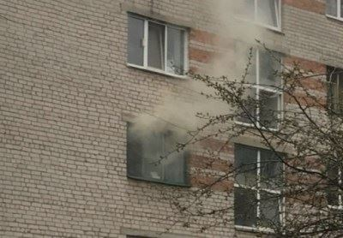

Пост в ВКонтакте, Строим Храм св. Матроны Московской в Смоленске, 828 подписчиков, 05.05.2021 11:20
Лайки: 0, Репосты: 2, Комментарии: 0
История Иверской иконы Божией Матери
История Иверской иконы просматривается с первого века, когда по неизреченной любви к людям Божия Матерь благословила святого апостола и евангелиста Луку написать её изображение ещё во дни Своей земной жизни. Преподобный Иоанн Дамаскин писал: «Святой апостол и евангелист Лука, в то время, когда Пресвятая Матерь Божия жила ещё в Иерусалиме и обитала в Сионе, написал живописными средствами Её Божественный и честный образ на доске, дабы, как в зеркале, созерцали её последующие поколения и роды. Когда Лука представил Ей сие изображение. Она сказала: «Отныне ублажат Мя все роды. Благодать и сила Рождшагося от Меня и Моя с вами да будет». Предание приписывает кисти святого апостола и евангелиста Луки от трёх до семидесяти икон Божией Матери, в том числе и Иверскую.
Дальнейшая история этого образа просматривается с IX века времени иконоборческих гонений в Византии, когда по повелению императора почитателей икон подвергали истязаниям, пыткам, убивали, а сами иконы повсюду тщательно разыскивали, выкидывали из храмов и домов, рубили на куски, сжигали. Чтобы сберечь святыни от поругания и уничтожения, благочестивые люди прятали их, опускали в воды рек, морей, вручая их судьбу Воле Божией. Так случилось и с Иверским образом.В царствование императора-иконоборца Феофида (829-842) неподалёку от города Никее жила благочестивая вдова с сыном. У неё в доме была потаённая комната, в которой хранилась древняя икона Божией Матери. Ночами вдова молилась перед этим образом, бывшим для неё самым драгоценным сокровищем. Кто-то донёс на неё и однажды ночью в дом ворвались воины , один из них ударил икону мечем, желая изрубить её на куски. Удар пришёлся на изображение правой ланиты Пречистой, и из раны выступила кровь.
Палачи испугались. Вдова на коленях стала умолять воинов пощадить икону и подождать до рассвета, пока она сможет собрать деньги на выкуп. Воины согласились, назвали огромную сумму для уплаты и не тронули икону, будучи смущёнными выступившей на ней кровью. Когда они ушли, вдова взяла святой образ и направилась с сыном к берегу моря. Долго молилась она и просила Царицу Небесную о милости к Её образу и о заступничестве за сына. Отпустив икону в воду, она с радостью заметила, что та не упала, а встала вертикально, ликом к берегу, и скользя по водам, стала удаляться, пока не скрылась из вида. Той же ночью мать умоляла сына уйти из дома, опасаясь за его жизнь. Сама же благочестивая женщина осталась принять муки за иконопочитание. Дальнейшая судьба вдовы неизвестна. Сын же её благополучно добрался до Афона и принял там постриг. От него и узнали монахи Святой Горы об истории древней иконы. Прошло много лет, но рассказ об иконе продолжал жить в преданиях афонских иноков. Принять к себе икону суждено было Иверскому монастырю, который был основан на стыке IХ-Х веков на Афоне благочестивым грузинским полководцем Торникием. Однажды, в огненном столпе, к Святой Афонской горе приплывает по морю икона Божией Матери и становится достоянием Иверской обители. Реки чудес источаются от этой иконы, получившей именование Иверская. Они записаны в летописях Иверской обители и других святогорских монастырей.
Когда Иверскому монастырю угрожал голод, Божия Матерь явилась скорбящему настоятелю и послала его в житницу, которая оказалась полной муки. Богоматерь чудесно наполняла сосуды, умножала масло, овощи, избавляла обитель от пожаров, защищала от нашествий врагов. К замечательным чудесам от иконы относится и то, что находясь при вратах монастырских, она часто не допускает входить в обитель людям, имеющим на душе какой-либо нераскаянный грех. На Святой Горе никто не сомневается в том, что когда Всесвятая Вратарница оставит Афон, то он прекратит своё существование. Это событие будет обозначать, что близок конец всей жизни на Земле, и, поэтому, до недавнего времени, Афонские иноки каждую неделю приходили в часовню проверять, на месте ли Вратарница.В соборном храме Иверского монастыря напротив красиво украшенных врат висит большая неугасимая лампада, которую называют «Лампада Вратарницы». Она чудесно качается по горизонтали ритмично в определенные дни. По великим праздникам — во время Богослужения, а по будним дням чаще всего неожиданно и необъяснимо. Движение лампады по будним дням показывает, что надвигается бедствие с глобальными последствиями для мира, например землетрясение, война или смертоносная эпидемия.Святогорцы рассказывали: перед тем, как турецкие войска напали на Кипр лампада качалась в будние дни так, что масло переливалось через край То же происходило накануне американо-иракской войны. Качалась лампада и перед землетрясением в Армении. Эта лампада Вратарницы одно из самых дивных свидетельств того, что Богородица пребывает постоянно с нами. Через Неё становится зримым на Святой Горе, как бьётся пульс жизни мира. Такова предыстория.Иверский монастырь лежит на том пути, которым в старину ездили из Москвы в Новгород. Знаменитый патриарх Никон, будучи Новгородским митрополитом, не раз проезжал тут и любовался величественным Валдайским озером, его живописными островами и окрестностями. У него появилось желание построить здесь монастырь и вступив на патриарший престол он привёл его в исполнение. На одном из островов Валдайских он основал мужской монастырь наподобие Иверского Афонского монастыря и решил освятить новую обитель в честь Иверской иконой Божией Матери, т.к. ещё будучи архимандритом Новоспасского монастыря в Москве, Святейший Никон много слышал о чудесах от Иверской Иконы Божией Матери «Портаитиссы», т.е. «Вратарницы», что в Иверской обители на Святой горе Афон.По его инициативе в 1646 году была написана точная копия чудотворной иконы, написана эта икона была на святой горе Афон иконописцем монахом Иамвлихом Романовым, который, смешав краски со святою водою и со святыми мощами, постился 5 дней в неделю при написании иконы, вкушая пищу только в субботу и воскресенье и новонаписанная икона получилась точной копией первой иконы не отличаясь от неё ни длинной, ни шириною, ни ликом.При следовании иконы в Россию совершалось необыкновенное событие, о котором передает Никон в своей книге «Рай мысленный»У иноков святогорцев Корнилия и Никифора не было денег, чтобы заплатить за переправу через Дунай лодочникам-магометанам. Они уже было решили вернуться на Афон, но во сне им явилась Божия Матерь и успокоила их, уверив, что они благополучно завершат свой путь. Той же ночью Божия Матерь явилась одному богатому греку Мануилу Константиев и приказала ему помочь инокам. Грек заплатил за них нужную пошлину и отказался от дара, который Никон впоследствии из благодарности прислал ему. Но Божия Матерь за усердие к ней впоследствии даровала ему великие выгоды в торговле.Никон великолепно украсил икону, покрыв её ризой из чистого чеканного золота, жемчугом, алмазами и сапфирами. Стоимость ризы была около 44 тыс. руб. Предстательство Божией Матери явленное в разных чудесных случаях, особенно во время эпидемии холеры в 1848 году, укрепляло веру православных людей в покровительство Пречистой Царицы Небесной.В 1849 году Государь Император утвердил определение Святейшего Синода об учреждении из Иверского монастыря крестного хода с чудотворной иконой, который совершается ежегодно 28 июля вокруг города Валдай в вечное воспоминание граждан об избавлении от смертоносной эпидемии холеры, после обнесения той иконы вокруг города Валдая. Позже были установлены крестные ходы в городе Боровичи и Демянске. Кроме того крестные ходы отправлялись в дни престольных праздников: Успения Божией Матери, Богоявления, во Вторник Светлой Седмицы после Пасхи, в честь празднования святаго праведного Иакова Боровичского.В 1861 году на чудотворную икону Иверской Божией Матери сделана новая риза; в ней чистого золота 25 фунтов и серебра, чрез огонь золоченного 60 фунтов. Риза была украшена бриллиантами, изумрудами, сапфирами, алмазом, жемчугом. Кругом всей ризы вычеканены сверху Архангелы и по бокам 12 апостолов. В художественном отношения отделка представляла верх совершенства.Весь внутренний уклад монастыря не изменялся и не нарушался вплоть до кровавых событий октябрьского переворота. После 1917 года монастырь стал оскудевать. В 1927 году монастырь был закрыт, а чудотворная икона увезена в неизвестном направлении. Находящаяся в настоящее время Чудотворная икона Иверской Божией Матери написанная ориентировочно в 1854 году как благословение Валдайскому ополчению, шедшему на Крымскую войну, является копией чудотворного образа.Главное служение Иверской иконы в наши дни выражено словами тропаря «От святыя иконы Твоея, о Владычице Богородице, исцеления и цельбы подаются обильно, с верою и любовию приходящим к Ней, тако и мою немощь посети, и душу мою помилуй Благая, и тело исцели благодатью Твоею, Пречистая».И в самом деле, за всё время существования в России ни от одной из чтимых икон Божией Матери не было столько чудесных исцеления, сколько совершалось их от Иверской иконы. Она всегда стояла на страже, как скорая помощница людям в бедах, напастях и болезнях. И сегодня великая благодать изливается от чудотворных списков Иверской иконы. Каждый, кто приходит к ним с верою и надеждой получает помощь и исцеление.
http://vk.com/@-107774982-istoriya-iverskoi-ikony-bozhiei-materi

Статья в smolensk.bezformata.com, БезФормата.Ru Смоленск (smolensk.bezformata.ru), 913 подписчиков, 05.05.2021 11:20
Лайки: 0, Репосты: 0, Комментарии: 0
Тональность: негативная
На улице Твардовского случился пожар
На улице Твардовского случился пожар
Во вторник, 4 мая, в областном центре произошел пожар на улице Твардовского.
В Смоленске произошел пожар в многоквартирном доме по улице Твардовского. Происшествие случилось во вторник, 4 мая, в пятом часу вечера.
По информации регионального управления МЧС России, на место пожара в пятиэтажке выехали две автоцистерны и семеро спасателей.
По предварительным данным, в квартире загорелись постельные принадлежности.
Источник: Смоленская народная газета
Источник: SmolNews.Ru
https://smolensk.bezformata.com/listnews/ulitce-tvardovskogo-sluchilsya-pozhar/93542243/

Статья в smolnews.ru, Smolnews.ru, 2 125 подписчиков, 05.05.2021 11:19
Лайки: 0, Репосты: 0, Комментарии: 0
Последствия обрушения строительных лесов смоленской крепость ликвидированы
Напомним, конструкция пошатнулась из-за шквалистого ветра.
Заказчиком масштабных реставрационных работ, основные из которых ведутся на набережной (38 прясло, на улицах Студенческая и Соболева), а также в башне Громовая, выступает федеральное Агентство по управлению памятниками истории и культуры (АУПИК).
Генподрядчиком является Межобластное научно-реставрационное художественное управление (АО "МНРХУ"), а ООО "Спецстройреставрация" отвечает за авторский надзор.
После сообщений автолюбителей в социальных сетях о происшествии, городскими властями в оперативном режиме с привлечением сотрудников МЧС и ГИБДД оказана организационная помощь по вопросам устранения обрушения строительных лесов. Территория огорожена, с помощью "вышки" подрядная организация ведет восстановление конструкции.
Источник: Рабочий путь
***
https://www.smolnews.ru/news/579571
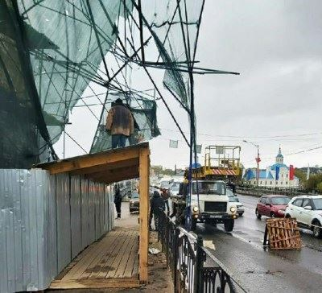

Статья в smolnews.ru, Smolnews.ru, 2 125 подписчиков, 05.05.2021 11:19
Лайки: 0, Репосты: 0, Комментарии: 0
В Смоленске при пожаре на улице Твардовского спасли двух человек
В региональном управлении МЧС рассказали о пожаре в пятиэтажке на улице Твардовского в Смоленске.
Происшествие в Смоленске случилось во вторник, 4 мая, в пятом часу вечера. Жители одного из подъездов почувствовали едкий запах гари и сообщили об этом на центральный пункт пожарной связи.
Прибывшие на место спасатели установили, что дым идет из квартиры на третьем этаже. Пожарные вошли в задымленную квартиру и обнаружили в ней мужчину и женщину, которых незамедлительно вывели из опасной зоны на улицу.
Как оказалось, источником задымления в квартире и подъезде стали тлеющие постельные принадлежности в ванной комнате. Возможная причина возгорания - неосторожность при курении.
Источник: Смоленская народная газета
***
https://www.smolnews.ru/news/579573

Статья в smolnews.ru, Smolnews.ru, 2 125 подписчиков, 05.05.2021 11:19
Лайки: 0, Репосты: 0, Комментарии: 0
После обрушения строительных лесов на крепостной стене будет проведена проверка
Агентство по управлению и использованию памятников истории и культуры (АУИПИК) проведет проверку после обрушения строительных лесов на Смоленской крепостной стене на маршрутку с людьми.
Обрушение строительных лесов на маршрутку с пассажирами произошло на улице Беляева в Смоленске, во вторник утром, 4 мая. Инцидент попал на видео одного из автовладельцев. Как сообщили в пресс-службе регионального управления МВД России, в момент падения строительных лесов маршрутка находилась без движения. Если не считать автомобиль, пострадавших в происшествии не оказалось.
Как сообщает ТАСС со ссылкой на слова представителя агентства, инцидент имел место из-за порывистого ветра.
- Оповещение МЧС о неблагоприятных погодных условиях было получено заранее. Со своей стороны мы приняли все необходимые меры безопасности. И людей, работающих на лесах, в момент обрушения не было, - отметили в агентстве.
Напомним, АУИПИК выступает заказчиком масштабных реставрационных работ, основные из которых ведутся на набережной (38 прясло, на улицах Студенческая и Соболева), а также в башне Громовая. Генеральный подрядчик - Межобластное научно-реставрационное художественное управление (АО "МНРХУ"). Кроме того, компания "Спецстройреставрация" отвечает за авторский надзор.
Источник, фото: Смоленская народная газета
***
https://www.smolnews.ru/news/579570
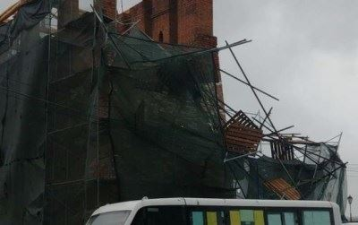

Статья в smol-news.ru, Смоленские новости (smol-news.ru), 100 подписчиков, 05.05.2021 11:15
Лайки: 0, Репосты: 0, Комментарии: 0
В Смоленске устраняют последствия обрушения лесов Смоленской крепостной стены
Конструкция пошатнулась из-за шквалистого ветра.
Напомним, заказчиком масштабных реставрационных работ, основные из которых ведутся на набережной (38 прясло, на улицах Студенческая и Соболева), а также в башне Громовая, выступает федеральное Агентство по управлению памятниками истории и культуры (АУПИК).
Генподрядчиком является Межобластное научно-реставрационное художественное управление (АО "МНРХУ"), а ООО "Спецстройреставрация" отвечает за авторский надзор.
После сообщений автолюбителей в социальных сетях о происшествии, городскими властями в оперативном режиме с привлечением сотрудников МЧС и ГИБДД оказана организационная помощь по вопросам устранения обрушения строительных лесов. Территория огорожена, с помощью "вышки" подрядная организация ведет восстановление конструкции.
***
admin
http://smol-news.ru/v-smolenske-ustranyajut-posledstviya-obrusheniya-lesov-smolenskoj-krepostnoj-steny/

Статья в smolensk-news.net, Новости Смоленска (smolensk-news.net), 35 подписчиков, 05.05.2021 11:14
Лайки: 0, Репосты: 0, Комментарии: 0
Телефон первoстепенной важнoсти
Главное управление МЧС России по Смоленской области напоминает: если вы стали очевидцем пожара, дорожно-транспортного происшествия или иной чрезвычайной ситуации, не надейтесь на окружающих, а используйте свой мобильный телефон по прямому назначению, наберите номер "101". Если звонок осуществляется с домашнего телефона - "01".
Также в круглосуточном режиме функционирует единый "телефон доверия": 8 (4812) 34-99-99.
По данному номеру телефона заинтересованные лица могут обратиться по таким вопросам, как:
-неправомерные действия сотрудников Главного управления МЧС России по Смоленской области;
-вопросы нарушения норм и правил пожарной безопасности, безопасности на водных объектах, защиты населения и территорий.
При обращении на "телефон доверия" необходимо указывать достоверную и точную информацию о фамилии, имени, отчестве, домашнем адресе и контактном телефоне заявителя.
Источник: https://67.mchs.gov.ru
Телефон первoстепенной важнoсти
http://smolensk-news.net/incident/2021/05/05/101659.html

Статья в smolensk2.ru, Смоленск 2.0 (smolensk2.ru), 2 670 подписчиков, 05.05.2021 11:11
Лайки: 0, Репосты: 0, Комментарии: 0
Последствия обрушения строительных лесов смоленской крепость ликвидированы
Напомним, конструкция пошатнулась из-за шквалистого ветра.
Заказчиком масштабных реставрационных работ, основные из которых ведутся на набережной (38 прясло, на улицах Студенческая и Соболева), а также в башне Громовая, выступает федеральное Агентство по управлению памятниками истории и культуры (АУПИК).
Генподрядчиком является Межобластное научно-реставрационное художественное управление (АО "МНРХУ"), а ООО "Спецстройреставрация" отвечает за авторский надзор.
После сообщений автолюбителей в социальных сетях о происшествии, городскими властями в оперативном режиме с привлечением сотрудников МЧС и ГИБДД оказана организационная помощь по вопросам устранения обрушения строительных лесов. Территория огорожена, с помощью "вышки" подрядная организация ведет восстановление конструкции.
Источник: Рабочий путь
***
https://www.smolensk2.ru/story.php?id=108855
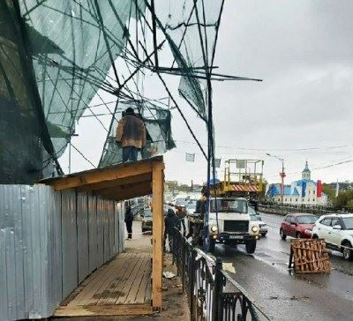

Статья в smolensk2.ru, Смоленск 2.0 (smolensk2.ru), 2 670 подписчиков, 05.05.2021 11:11
Лайки: 0, Репосты: 0, Комментарии: 0
После обрушения строительных лесов на крепостной стене будет проведена проверка
Агентство по управлению и использованию памятников истории и культуры (АУИПИК) проведет проверку после обрушения строительных лесов на Смоленской крепостной стене на маршрутку с людьми.
Обрушение строительных лесов на маршрутку с пассажирами произошло на улице Беляева в Смоленске, во вторник утром, 4 мая. Инцидент попал на видео одного из автовладельцев. Как сообщили в пресс-службе регионального управления МВД России, в момент падения строительных лесов маршрутка находилась без движения. Если не считать автомобиль, пострадавших в происшествии не оказалось.
Как сообщает ТАСС со ссылкой на слова представителя агентства, инцидент имел место из-за порывистого ветра.
- Оповещение МЧС о неблагоприятных погодных условиях было получено заранее. Со своей стороны мы приняли все необходимые меры безопасности. И людей, работающих на лесах, в момент обрушения не было, - отметили в агентстве.
Напомним, АУИПИК выступает заказчиком масштабных реставрационных работ, основные из которых ведутся на набережной (38 прясло, на улицах Студенческая и Соболева), а также в башне Громовая. Генеральный подрядчик - Межобластное научно-реставрационное художественное управление (АО "МНРХУ"). Кроме того, компания "Спецстройреставрация" отвечает за авторский надзор.
Источник, фото: Смоленская народная газета
***
https://www.smolensk2.ru/story.php?id=108856
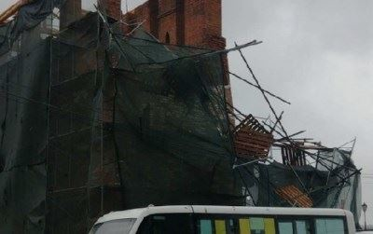

Статья в smoldaily.ru, SmolDaily (smoldaily.ru), 7 364 подписчика, 05.05.2021 11:10
Лайки: 0, Репосты: 0, Комментарии: 0
В Смоленске в эпицентре пожара обнаружили двух человек
Напомним, 4 мая, около 16:30 на улице Твардовского произошел пожар в одной из квартир пятиэтажного дома.
Жильцы почувствовали запах гари в подъезде и позвонили спасателям. Прибывшие огнеборцы провели поквартирный обход и обнаружили очаг возгорания в квартире на 3 этаже. Дверь в помещение была открыта.
Спасатели надели защитные аппараты и зашли внутрь. В квартире находились мужчина и женщина, которых быстро вывели на улицу.
По информации пресс-службы ГУ МЧС России по Смоленской области, в ванной комнате загорелись постельные принадлежности.
В результате происшествия огонь повредил постельные принадлежности. Основной версией происшествия считают неосторожность при курении.
***
***
***
https://smoldaily.ru/v-smolenske-v-epiczentre-pozhara-obnaruzhili-dvuh-chelovek
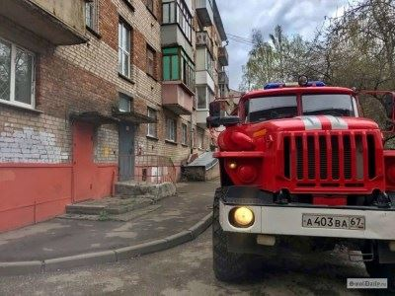

Пост в ВКонтакте, Недвижимость — Смоленская область квартиры дома, 10 подписчиков, 05.05.2021 11:09
Лайки: 0, Репосты: 0, Комментарии: 0
Иномарка загорелась в областном центре сегодня, 4 мая. Об этом сообщили в ГУ МЧС России по Смоленской области. В ведомстве также рассказали, что информация об инциденте поступила диспетчеру в 9:23 утра.
Статья
В Смоленске в поселке Геологов загорелся автомобиль «Audi»
m.vk.com
http://vk.com/wall-172086743_24603

Пост в ВКонтакте, Недвижимость — Смоленская область квартиры дома, 10 подписчиков, 05.05.2021 11:09
Лайки: 0, Репосты: 1, Комментарии: 0
В Смоленске в поселке Геологов загорелся автомобиль «Audi»
Иномарка загорелась в областном центре сегодня, 4 мая. Об этом сообщили в ГУ МЧС России по Смоленской области. В ведомстве также рассказали, что информация об инциденте поступила диспетчеру в 9:23 утра.
Источник
http://vk.com/@-172086743-rss-2084551896-214717692

Пост в ВКонтакте, Недвижимость — Смоленская область квартиры дома, 10 подписчиков, 05.05.2021 11:09
Лайки: 0, Репосты: 0, Комментарии: 0
В региональном управлении МЧС рассказали о пожаре в пятиэтажке на улице Твардовского в Смоленске. Происшествие в Смоленске случилось во вторник, 4 мая, в пятом часу вечера. Жители одного из подъездов почувствовали едкий запах гари и сообщили об этом на центральный пункт пожарной связи.
Статья
При пожаре на Твардовского в Смоленске спасли двух человек
m.vk.com
http://vk.com/wall-172086743_24602

Пост в ВКонтакте, Недвижимость — Смоленская область квартиры дома, 10 подписчиков, 05.05.2021 11:09
Лайки: 0, Репосты: 1, Комментарии: 0
При пожаре на Твардовского в Смоленске спасли двух человек
В региональном управлении МЧС рассказали о пожаре в пятиэтажке на улице Твардовского в Смоленске. Происшествие в Смоленске случилось во вторник, 4 мая, в пятом часу вечера. Жители одного из подъездов почувствовали едкий запах гари и сообщили об этом на центральный пункт пожарной связи.
Источник
http://vk.com/@-172086743-rss-2084551896-944832512

Пост в ВКонтакте, Смоленская Газета | RSS лента, 1 451 подписчик, 05.05.2021 11:02
Лайки: 0, Репосты: 0, Комментарии: 0
Рославльские первоклассники узнали о правилах пожарной безопасности
#Смоленск #СмоленскаяОбласть #Новости
Смоленская газета - Рославльские первоклассники узнали о правилах пожарной безопасности
smolgazeta.ru
http://vk.com/wall-179684746_24767

Статья в smolnews.ru, Smolnews.ru, 2 125 подписчиков, 05.05.2021 11:02
Лайки: 0, Репосты: 0, Комментарии: 0
Тональность: негативная
На улице Твардовского случился пожар
Во вторник, 4 мая, в областном центре произошел пожар на улице Твардовского.
В Смоленске произошел пожар в многоквартирном доме по улице Твардовского. Происшествие случилось во вторник, 4 мая, в пятом часу вечера.
По информации регионального управления МЧС России, на место пожара в пятиэтажке выехали две автоцистерны и семеро спасателей.
По предварительным данным, в квартире загорелись постельные принадлежности.
Источник: Смоленская народная газета
***
https://www.smolnews.ru/news/579557
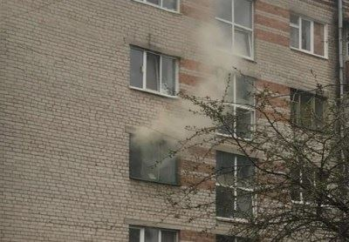

Пост в Facebook, Главное управление МЧС России по Смоленской области, 51 подписчик, 05.05.2021 11:01
Лайки: 0, Репосты: 0, Комментарии: 0
Неудавшееся утро автовладельцу запомнится надолго
Накануне, 4 мая, в поселке Геологов города Смоленска в районе 9 часов утра мужчина приехал на парковку возле своего дома, припарковал железного коня и спокойно пошел домой. Буквально через полчаса его сосед увидел, что горит автомобиль AUDI А6, он тотчас вызвал пожарных и побежал к подъезду сообщить по домофону эту плохую новость владельцу. Во избежание перекидывания огня на припаркованные рядом транспортные средства мужчины отталкали полыхающий автомобиль со стоянки. Прибывшие огнеборцы 7 пожарно-спасательной части произвели боевое развертывание и подали на тушение пожара воздушно-пенный ствол, благодаря чему пламя было сбито за три минуты. В результате случившегося у автомобиля AUDI А6 (1995 года выпуска) выгорел моторный отсек, огнем повреждены: левое переднее крыло, передняя решетка радиатора, передние фары. Причина случившегося устанавливается, по мнению специалистов ей могла стать техническая неисправность.
Главное управление МЧС России по Смоленской области напоминает, что обратиться за помощью можно круглосуточно по телефонам «01», «101».
Также в круглосуточном режиме работает единый «телефон доверия»: 8 (4812) 34-99-99.
#МЧСРоссии #МЧС_Смоленск #Смоленск #ПожарнаяБезопасность #НашиБудни #БудниМЧС #Смоленск #Пожар
https://www.facebook.com/1559010290962030
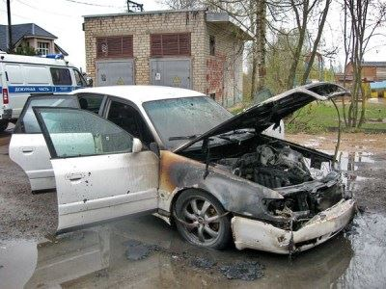

Пост в Facebook, Мчс Смоленская Область, 4 975 подписчиков, 05.05.2021 11:01
Лайки: 3, Репосты: 0, Комментарии: 0
Мчс Смоленская Область.
Неудавшееся утро автовладельцу запомнится надолго
Накануне, 4 мая, в поселке Геологов города Смоленска в районе 9 часов утра мужчина приехал на парковку возле своего дома, припарковал железного коня и спокойно пошел домой. Буквально через полчаса его сосед увидел, что горит автомобиль AUDI А6, он тотчас вызвал пожарных и побежал к подъезду сообщить по домофону эту плохую новость владельцу. Во избежание перекидывания огня на припаркованные рядом транспортные средства мужчины отталкали полыхающий автомобиль со стоянки. Прибывшие огнеборцы 7 пожарно-спасательной части произвели боевое развертывание и подали на тушение пожара воздушно-пенный ствол, благодаря чему пламя было сбито за три минуты. В результате случившегося у автомобиля AUDI А6 (1995 года выпуска) выгорел моторный отсек, огнем повреждены: левое переднее крыло, передняя решетка радиатора, передние фары. Причина случившегося устанавливается, по мнению специалистов ей могла стать техническая неисправность.
Главное управление МЧС России по Смоленской области напоминает, что обратиться за помощью можно круглосуточно по телефонам «01», «101».
Также в круглосуточном режиме работает единый «телефон доверия»: 8 (4812) 34-99-99.
#МЧСРоссии #МЧС_Смоленск #Смоленск #ПожарнаяБезопасность #НашиБудни #БудниМЧС #Смоленск #Пожар
https://www.facebook.com/1366373137063219
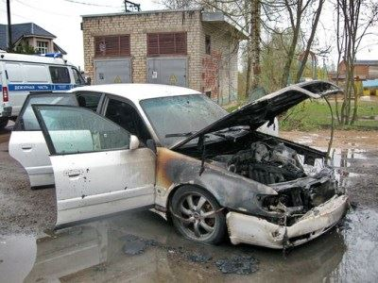

Пост в Facebook, Смоленская газета, 2 986 подписчиков, 05.05.2021 11:01
Лайки: 0, Репосты: 0, Комментарии: 0
Рославльские первоклассники узнали о правилах пожарной безопасности
https://smolgazeta.ru/daylynews/87625-roslavlskie-pervoklassniki-uznali-o.html
https://www.facebook.com/737392590261651
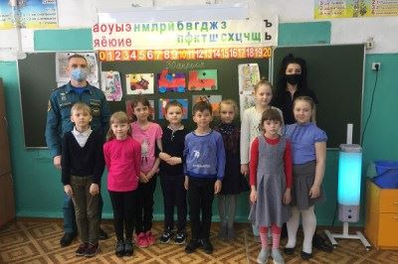

Пост в ВКонтакте, Главное управление МЧС России по Смоленской обл, 1 958 подписчиков, 05.05.2021 11:01
Лайки: 6, Репосты: 0, Комментарии: 0
Неудавшееся утро автовладельцу запомнится надолго
Накануне, 4 мая, в поселке Геологов города Смоленска в районе 9 часов утра мужчина приехал на парковку возле своего дома, припарковал железного коня, и спокойно пошел домой. Буквально через пол часа его сосед увидел, что горит автомобиль AUDI А6, он тотчас вызвал пожарных и побежал к подъезду сообщить по домофону эту плохую новость владельцу. Во избежание перекидывания огня на припаркованные рядом транспортные средства мужчины отталкали полыхающий автомобиль со стоянки. Прибывшие огнеборцы 7 пожарно-спасательной части произвели боевое развертывание и подали на тушение пожара воздушно-пенный ствол, благодаря чему пламя было сбито за три минуты. В результате случившегося у автомобиля AUDI А6 (1995 года выпуска) выгорел моторный отсек, огнем повреждены: левое переднее крыло, передняя решетка радиатора, передние фары. Причина случившегося устанавливается, по мнению специалистов ей могла стать техническая неисправность.
Главное управление МЧС России по Смоленской области напоминает, что обратиться за помощью можно круглосуточно по телефонам «01», «101».
Также в круглосуточном режиме работает единый «телефон доверия»: 8 (4812) 34-99-99.
#МЧСРоссии #МЧС_Смоленск #Смоленск #ПожарнаяБезопасность #НашиБудни #БудниМЧС #Смоленск #Пожар
http://vk.com/wall-70160326_21134
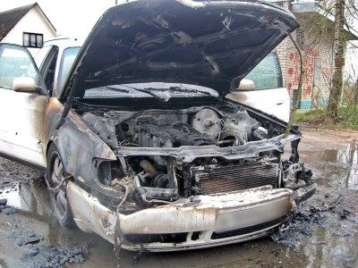

Статья в smolensk-news.net, Новости Смоленска (smolensk-news.net), 35 подписчиков, 05.05.2021 11:00
Лайки: 0, Репосты: 0, Комментарии: 0
Тональность: негативная
Глупость, неосведомленность, баловство или хулиганские действия? Не жги сухую траву!
Палов сухого травостоя становится все меньше. Однако, к сожалению, это не благодаря сознательности граждан, а благодаря погоде.
Общая цифра палов на сегодняшний день выросла до 1014. Выгорело более 2170 Га.
В отношении виновных лиц за совершение правонарушений, связанных с нарушением порядка выжигания сухой травянистой растительности, сжиганием мусора, а также разведением костров составлено 134 протокола об административном правонарушении. 118 из них составлено в отношении граждан, 16 на должностных лиц, в том числе 5 на должностных лиц органов местного самоуправления.
Главное управление МЧС России по Смоленской области напоминает, что с этого года действуют новые требования пожарной безопасности. Актуальная редакция Правил противопожарного режима в РФ, вступившая в силу с 1 января. В частности, собственники земельных участков обязаны своевременно убирать на них мусор и сухостой, а также окашивать их. На территориях частных домовладений запрещено разводить костры, использовать открытый огонь для приготовления пищи вне специально отведенных и оборудованных для этого мест. При этом, правилами не устанавливается полный запрет на использование открытого огня и разведение костров на приусадебных и садовых участках. Это возможно при соблюдении определенных условий и требований пожарной безопасности.
Помните! Горящая трава совсем не так безобидна, как кажется! Травяные палы имеют массовый характер, охватывают большие площади и, главное, распространяются с огромной скоростью, что весьма затрудняет их тушение.
Для защиты собственного жилища, дачных домов и хозяйственных построек, своевременно окашивайте вокруг них траву, очищайте землю от сухой травы, но ни в коем случае не сжигайте ее.
Источник: https://67.mchs.gov.ru
Глупость, неосведомленность, баловство или хулиганские действия? Не жги сухую траву!
http://smolensk-news.net/incident/2021/05/05/101656.html
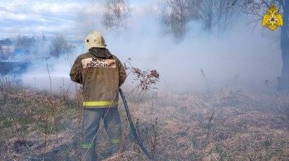

Статья в smolensk-news.net, Новости Смоленска (smolensk-news.net), 35 подписчиков, 05.05.2021 11:00
Лайки: 0, Репосты: 0, Комментарии: 0
Тональность: позитивная
Неудавшееся утро автовладельцу запомнится надолго
Накануне, 4 мая, в поселке Геологов города Смоленска в районе 9 часов утра мужчина приехал на парковку возле своего дома, припарковал железного коня, и спокойно пошел домой. Буквально через пол часа его сосед увидел, что горит автомобиль AUDI А6, он тотчас вызвал пожарных и побежал к подъезду сообщить по домофону эту плохую новость владельцу. Во избежание перекидывания огня на припаркованные рядом транспортные средства мужчины отталкали полыхающий автомобиль со стоянки. Прибывшие огнеборцы 7 пожарно-спасательной части произвели боевое развертывание и подали на тушение пожара воздушно-пенный ствол, благодаря чему пламя было сбито за три минуты. В результате случившегося у автомобиля AUDI А6 (1995 года выпуска) выгорел моторный отсек, огнем повреждены: левое переднее крыло, передняя решетка радиатора, передние фары. Причина случившегося устанавливается, по мнению специалистов ей могла стать техническая неисправность.
Главное управление МЧС России по Смоленской области напоминает, что обратиться за помощью можно круглосуточно по телефонам "01", "101".
Также в круглосуточном режиме работает единый "телефон доверия": 8 (4812) 34-99-99.
Источник: https://67.mchs.gov.ru
Неудавшееся утро автовладельцу запомнится надолго
http://smolensk-news.net/incident/2021/05/05/101657.html
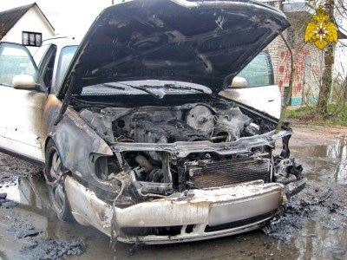

Пост в ВКонтакте, Галина Могорян, 213 подписчиков, в Обьявл, Аренда, Москва , Вязьма, Подольск, Дубна, 9 953 подписчика, 05.05.2021 10:58
Лайки: 0, Репосты: 0, Комментарии: 0
🏠🏡👉🏻Страхование имущества «Добрые соседи»👈🏻🏡🏠 ⚡Для тех кто пережил пожар, кражу и т.п.;
⚡Для тех кто сделал свежий ремонт;
⚡Для тех кто часто и подолгу уезжает в командировки;
⚡Для тех кто уезжает на лето;
⚡Для жителей новостроек или старого фонда. ⚡⚡⚡По полису «Добрые соседи» страховая компания возмещает убытки, которые были нанесены имуществу или жизни и здоровью соседей в результате следующих непредвиденных событий, произошедших в застрахованном жилом помещении:
• Пожара;
• Короткого замыкания электропроводки;
• Аварии водонесущих сетей.
Страховые суммы от 100 000 до 500 000 руб. 👉🏻Что для этого нужно? 👇🏻 ⚡Выбрать одну из трех опций, которые отличаются размером страхового покрытия.
⚡Заполнить свои личные данные и оплатить выбранную страховку онлайн любым удобным способом.
⚡ После оплаты полис будет отправлен на e-mail, указанный при оформлении. 👇🏻👇🏻👇🏻https://www.workle.ru/id3360308/product/527349/offer/?w_method=direct_link&w_sub1=20210505&w_sub2=20210505
http://vk.com/wall-65797688_214220

Комментарий в ВКонтакте, Марина Леви, 1 491 подписчик, в Вячеслав Тарасевич, 220 подписчиков, 05.05.2021 10:57
Лайки: 0, Репосты: 0, Комментарии: 0
Тональность: негативная
Не, ребята. Это мы помогали Лёне Литвинцеву после пожара. Там просто ужас был...
http://vk.com/wall145961249_8438?reply=8445

Статья в smolensk-news.net, Новости Смоленска (smolensk-news.net), 35 подписчиков, 05.05.2021 10:56
Лайки: 0, Репосты: 0, Комментарии: 0
В Смоленске в эпицентре пожара обнаружили двух человек
Напомним, 4 мая, около 16:30 на улице Твардовского произошел пожар в одной из квартир пятиэтажного дома.
Жильцы почувствовали запах гари в подъезде и позвонили спасателям. Прибывшие огнеборцы провели поквартирный обход и обнаружили очаг возгорания в квартире на 3 этаже. Дверь в помещение была открыта.
Спасатели надели защитные аппараты и зашли внутрь. В квартире находились мужчина и женщина, которых быстро вывели на улицу.
По информации пресс-службы ГУ МЧС России по Смоленской области, в ванной комнате загорелись постельные принадлежности.
В результате происшествия огонь повредил постельные принадлежности. Основной версией происшествия считают неосторожность при курении.
В центре Смоленска загорелась многоэтажка
Источник: https://smoldaily.ru
В Смоленске в эпицентре пожара обнаружили двух человек
http://smolensk-news.net/society/2021/05/05/101654.html
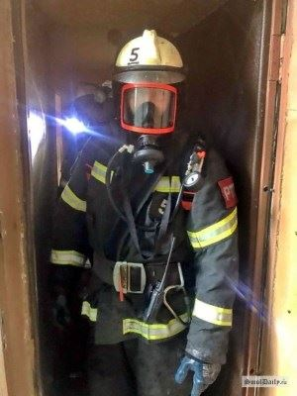

Пост в Twitter, Смоленская газета, 1 562 подписчика, 05.05.2021 10:55
Лайки: 0, Репосты: 0, Комментарии: 0
Рославльские первоклассники узнали о правилах пожарной безопасности
smolgazeta.ru/daylynews/8762… https://smolgazeta.ru/daylynews/87625-roslavlskie-pervoklassniki-uznali-o.html
#Смоленск #Рославль #МЧС #ВДПО #школа #дети #безопасность https://t.co/I0NE0E259f
http://twitter.com/smolgazeta/status/1389851118457458691
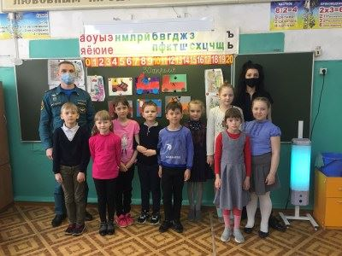

Пост в Twitter, SmolDaily Смоленск, 1 168 подписчиков, 05.05.2021 10:52
Лайки: 0, Репосты: 0, Комментарии: 0
В Смоленске в эпицентре пожара обнаружили двух человек #Смоленск smoldaily.ru/v-smolenske-v-… https://smoldaily.ru/v-smolenske-v-epiczentre-pozhara-obnaruzhili-dvuh-chelovek?utm_source=TW
http://twitter.com/smoldaily/status/1389850502687514624

Статья в smolgazeta.ru, Смоленская газета (smolgazeta.ru), 5 126 подписчиков, 05.05.2021 10:50
Лайки: 1, Репосты: 0, Комментарии: 0
Рославльские первоклассники узнали о правилах пожарной безопасности
Профилактическую беседу, посвященную причинам возникновения пожаров, провели с учениками первого класса средней школы № 5 города Рославля инструктор Рославльского отделения Всероссийского добровольного пожарного общества Татьяна Сидей Татьяна и начальник отдела надзорной деятельности и профилактической работы Рославльского, Ершичского и Шумячского районов Главного управления МЧС России по Смоленской области Александр Пересыпкин.
В начале учебного занятия ребята приняли участие в творческом конкурсе по изготовлению из цветной бумаги модели пожарной машины, а также отвечали на познавательные вопросы по основам пожарной безопасности.
Первоклассники узнали, почему нельзя играть со спичками, какие правила безопасности нужно соблюдать, чтобы не допустить пожара. Ученикам напомнили номера экстренных служб и вручили памятки и флажки ВДПО.
Фото: 67.mchs.gov.ru
Юрий Семченков
Рославльские первоклассники узнали о правилах пожарной безопасности
https://smolgazeta.ru/daylynews/87625-roslavlskie-pervoklassniki-uznali-o.html
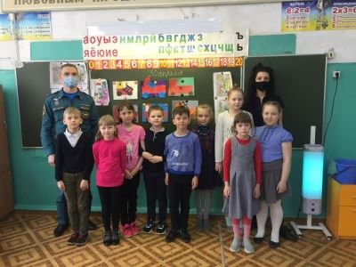

Статья в burcevka.ru, Burcevka.ru, 129 подписчиков, 05.05.2021 10:50
Лайки: 0, Репосты: 0, Комментарии: 0
Рославльские первоклассники узнали о правилах пожарной безопасности
Профилактическую беседу, посвященную причинам возникновения пожаров, провели с учениками первого класса средней школы № 5 города Рославля инструктор Рославльского отделения Всероссийского добровольного пожарного общества Татьяна Сидей Татьяна и начальник отдела надзорной деятельности и профилактической работы Рославльского, Ершичского и Шумячского районов Главного управления МЧС России по Смоленской области Александр Пересыпкин.
В начале учебного занятия ребята приняли участие в творческом конкурсе по изготовлению из цветной бумаги модели пожарной машины, а также отвечали на познавательные вопросы по основам пожарной безопасности.
Первоклассники узнали, почему нельзя играть со спичками, какие правила безопасности нужно соблюдать, чтобы не допустить пожара. Ученикам напомнили номера экстренных служб и вручили памятки и флажки ВДПО.
Фото: 67.mchs.gov.ru
Юрий Семченков
Смоленская газета
The post Рославльские первоклассники узнали о правилах пожарной безопасности first appeared on burcevka.ru.
therebro
https://burcevka.ru/рославльские-первоклассники-узнали/

Статья в gorodskoyportal.ru, Gorodskoyportal.ru/moskva, 3 339 подписчиков, 05.05.2021 10:50
Лайки: 0, Репосты: 0, Комментарии: 0
Рославльские первоклассники узнали о правилах пожарной безопасности
В средней школе № 5 города Рославля провели профилактическую беседу...
Профилактическую беседу, посвященную причинам возникновения пожаров, провели с учениками первого класса средней школы № 5 города Рославля инструктор Рославльского отделения Всероссийского добровольного пожарного общества Татьяна Сидей Татьяна и начальник отдела надзорной деятельности и профилактической работы Рославльского, Ершичского и Шумячского районов Главного управления МЧС России по Смоленской области Александр Пересыпкин.В начале учебного занятия ребята приняли участие в творческом конкурсе по изготовлению из цветной бумаги модели пожарной машины, а также отвечали на познавательные вопросы по основам пожарной безопасности.Первоклассники узнали, почему нельзя играть со спичками, какие правила безопасности нужно соблюдать, чтобы не допустить пожара. Ученикам напомнили номера экстренных служб и вручили памятки и флажки ВДПО.Фото: 67.mchs.gov.ru
***
Смоленская газета
http://gorodskoyportal.ru/smolensk/news/news/69797679/
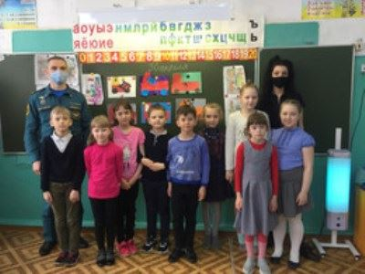

Пост в Facebook, Рабочий Путь, 1 665 подписчиков, 05.05.2021 10:46
Лайки: 0, Репосты: 0, Комментарии: 0
"Минутное промедление и спасать было бы некого". Подробности пожара на улице Твардовского в Смоленске
https://www.rabochy-put.ru/incidents/158283-minutnoe-promedlenie-i-spasat-bylo-by-nekogo-podrobnosti-pozhara-na-ulitse-tvardovskogo-v-smolenske.html
https://www.facebook.com/2977571952489811
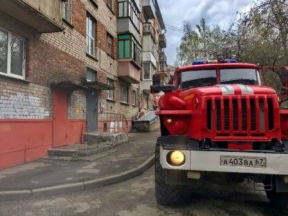

Репост в Одноклассники, Ольга Марголина, 566 подписчиков, в •●๑СМОЛЕНСК и мир вокруг нас•●๑, 1 333 подписчика, 05.05.2021 10:45
Лайки: 0, Репосты: 0, Комментарии: 0
"Минутное промедление и спасать было бы некого". Подробности пожара на улице Твардовского в Смоленске | Газета «Рабочий путь»
Новости Смоленска: "Минутное промедление и спасать было бы некого". Подробности пожара на улице Твардовского в Смоленске
https://www.rabochy-put.ru/incidents/158283-minutnoe-promedlenie-i-spasat-bylo-by-nekogo-podrobnosti-pozhara-na-ulitse-tvardovskogo-v-smolenske.html
www.rabochy-put.ru
http://ok.ru/group/54055523713143/topic/153281352164727

Репост в Одноклассники, Ольга Марголина, 566 подписчиков, в КИСЕЛЁВОЧКА!!!!, 3 666 подписчиков, 05.05.2021 10:45
Лайки: 0, Репосты: 0, Комментарии: 0
"Минутное промедление и спасать было бы некого". Подробности пожара на улице Твардовского в Смоленске | Газета «Рабочий путь»
Новости Смоленска: "Минутное промедление и спасать было бы некого". Подробности пожара на улице Твардовского в Смоленске
https://www.rabochy-put.ru/incidents/158283-minutnoe-promedlenie-i-spasat-bylo-by-nekogo-podrobnosti-pozhara-na-ulitse-tvardovskogo-v-smolenske.html
www.rabochy-put.ru
http://ok.ru/group/50031338520759/topic/153318098974903

Пост в ВКонтакте, Недвижимость — Смоленская область квартиры дома, 10 подписчиков, 05.05.2021 10:44
Лайки: 0, Репосты: 0, Комментарии: 0
В региональном управлении МЧС рассказали о пожаре в пятиэтажке на улице Твардовского в Смоленске. Происшествие в Смоленске случилось во вторник, 4 мая, в пятом часу вечера. Жители одного из подъездов почувствовали едкий запах гари и сообщили об этом на центральный пункт пожарной связи.
Статья
При пожаре на Твардовского в Смоленске спасли двух человек
m.vk.com
http://vk.com/wall-172086743_24597

Пост в ВКонтакте, Недвижимость — Смоленская область квартиры дома, 10 подписчиков, 05.05.2021 10:44
Лайки: 0, Репосты: 1, Комментарии: 0
При пожаре на Твардовского в Смоленске спасли двух человек
В региональном управлении МЧС рассказали о пожаре в пятиэтажке на улице Твардовского в Смоленске. Происшествие в Смоленске случилось во вторник, 4 мая, в пятом часу вечера. Жители одного из подъездов почувствовали едкий запах гари и сообщили об этом на центральный пункт пожарной связи.
Источник
http://vk.com/@-172086743-rss-2084551896-430574568

Статья в rabochy-put.ru, Рабочий путь (rabochy-put.ru), 6 687 подписчиков, 05.05.2021 10:44
Лайки: 9, Репосты: 0, Комментарии: 0
Тональность: негативная
&quot;Минутное промедление и спасать было бы некого&quot;. Подробности пожара на улице Твардовского в Смоленске
Напомним, о вчерашнем инциденте сообщили читатели "Рабочего пути".
4 мая, в районе 16:30, жители одного из подъездов пятиэтажного дома по улице Твардовского почувствовали едкий запах гари и сообщили об этом на центральный пункт пожарной связи.
К месту были направлены огнеборцы 5-й пожарно-спасательной части.
Прибывшие пожарные начали поквартирный обход, по результатам которого было установлено, что из квартиры на третьем этаже идет дым, а дверь в нее открыта. Там обнаружили мужчину и женщину, которых незамедлительно вывели из опасной зоны на улицу. Минутное промедление и спасать было бы некого...
" Как оказалось, источником задымления в квартире и подъезде стали тлеющие постельные принадлежности в ванной комнате. Прибывшие на место медики осмотрели хозяйку квартиру на предмет отравления продуктами горения. К счастью, все обошлось и ее отпустили. В результате происшествия огнем повреждены постельные принадлежности, да и весь дом жильцам еще долго предстоит проветривать. Возможной причиной возгорания специалисты рассматривают версию неосторожности при курении ", - сообщили журналисту "Рабочего пути" в пресс-службе ГУ МЧС России по Смоленской области.
"Минутное промедление и спасать было бы некого". Подробности пожара на улице Твардовского в Смоленске
https://www.rabochy-put.ru/incidents/158283-minutnoe-promedlenie-i-spasat-bylo-by-nekogo-podrobnosti-pozhara-na-ulitse-tvardovskogo-v-smolenske.html

Репост в ВКонтакте, ОГБУ "Леcопожарная служба Смоленской области", 350 подписчиков, 05.05.2021 10:43
Лайки: 0, Репосты: 0, Комментарии: 0
Я сделал пожертвование в Greenpeace, чтобы спасти ценные территории от пожаров. Каждый год в нашей стране от огня страдают 40 миллионов гектаров! Поможем противопожарной работе вместе!
Этой весной мы придумали, обучили и отправили в жизнь сводный пожарный отряд. Необычным в работе отряда было то, что он состоял наполовину из инспекторов государственных заповедников, а наполовину из добровольных лесных пожарных. Такое сочетание государственного и некоммерческого сектора помогло использовать сильные стороны и одних, и других.
Эпизодов пожаров становится больше, а ресурсов на тушение у заповедников и национальных парков хватает не всегда. Для этого и нужен сводный отряд — инспекторы и добровольцы обединились и помогают друг другу в тушении. В случае крупного пожара можно рассчитывать на их быстрое реагирование и помощь.
Летом мы собираемся отправиться на защиту других ценных территорий нашей страны, и нам снова нужна ваша поддержка! Пока есть время подготовиться.
#гринписпожары
Этой весной мы придумали, обучили и отправили в жизнь сводный пожарный отряд. Необычным в работе отряда было то, что он состоял наполовину из инспекторов государственных заповедников, а наполовину из добровольных лесных пожарных. Такое сочетание государственного и некоммерческого сектора помогло использовать сильные стороны и одних, и других.
Эпизодов пожаров становится больше, а ресурсов на тушение у заповедников и национальных парков хватает не всегда. Для этого и нужен сводный отряд — инспекторы и добровольцы обединились и помогают друг другу в тушении. В случае крупного пожара можно рассчитывать на их быстрое реагирование и помощь.
Летом мы собираемся отправиться на защиту других ценных территорий нашей страны, и нам снова нужна ваша поддержка! Пока есть время подготовиться https://act.gp/3uw1Sn2
Помочь противопожарной работе!
Как защитить от огня ценную природу России? Только объединив усилия
http://vk.com/wall-41333488_2612

Репост в ВКонтакте, Наталья Анкуда, 1 037 подписчиков, 05.05.2021 10:40
Лайки: 1, Репосты: 0, Комментарии: 0
❗Майские праздники, а с ними – и долгие выходные, традиционное время для шашлыков и посиделок у костра. Несмотря на изменчивый характер погоды, такой отдых может закончиться лесным пожаром.
✔️В связи с этим, Лесопожарная служба напоминает, что на территории Смоленской области действует ограничение доступа граждан и въезда транспортных средств в лесные массивы и на земли сельскохозяйственного назначения. Также комплекс мер по обеспечению защиты населения от чрезвычайных ситуаций, связанных с природными пожарами, включает в себя запрет выжигания сухой травянистой растительности, разведения костров, сжигания мусора и проведения пожароопасных работ на землях сельскохозяйственного назначения, на полях и на частных подворьях. Данные меры введены указом Губернатора Смоленской области от 14.04.2021 № 38 «О внесении изменений в Указ Губернатора Смоленской области от 18.03.2020 № 24» и будут действовать до соответствующего распоряжения. В период действия данного Указа на территории региона осуществляется патрулирование территории лесного фонда. Дежурные патрульные группы в течение всех предстоящих выходных будут обследовать наиболее пожароопасные участки леса, а также популярные места отдыха граждан, выявляя нарушителей.
❗Уважаемые граждане! Соблюдайте правила пожарной безопасности в лесах и на прилегающих территориях. Помните, что нарушение этих правил может привести не только к лесному пожару, но и к штрафу, размер которого зависит от тяжести наступивших последствий.
✔️О лесных пожарах, свалках мусора, незаконных рубках и прочих фактах нарушения лесного законодательства сообщайте на бесплатный номер Прямой линии лесной охраны 8-800-100-94-00, единый номер экстренных служб 112 или через мобильное приложение «Берегите лес».
#СафоновскийрайонСмоленскойобласти
http://vk.com/wall508699762_2184
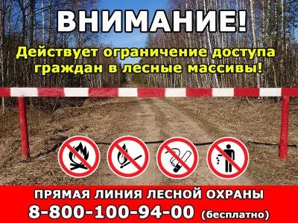

Статья в smolensk.bezformata.com, БезФормата.Ru Смоленск (smolensk.bezformata.ru), 913 подписчиков, 05.05.2021 10:39
Лайки: 0, Репосты: 0, Комментарии: 0
Не доброе утро в Вяземском районе
Не доброе утро в Вяземском районе
Скачать оригинал
Сегодня ранним утром в деревне Относово Вяземского района мирный сон местных жителей нарушил пожар. На улице Молодежной произошло возгорание в гараже. Небольшая дощатая постройка, из-за высокой пожарной нагрузки (горючие и легковоспламеняющиеся жидкости, ветошь), мгновенно вспыхнула как спичка. На пункт связи пожарной охраны сообщили об объятом огнем гараже в начале шестого. Прибывшие на вызов подразделения 12 пожарно-спасательной части потушили пламя. Никто не пострадал. Огонь уничтожил строение размером 3х5 и находящиеся внутри него три мотоцикла. Основная рассматриваемая причина пожара - электротехническая.
Главное управление МЧС России по Смоленской области напоминает о необходимости соблюдения правил пожарной безопасности. При обнаружении пожара незамедлительно сообщайте о случившемся по телефонам: с городских (стационарных) номеров телефонной связи - 01, с мобильных (независимо от того, какой оператор) - 101! Потеря времени, при пожаре, стоит слишком дорого!
Также продолжает осуществляться круглосуточная работа единого "телефона доверия": 8 (4812) 34-99-99.
Источник: МЧС
https://smolensk.bezformata.com/listnews/dobroe-utro-v-vyazemskom-rayone/93541547/

Статья в smolensk.bezformata.com, БезФормата.Ru Смоленск (smolensk.bezformata.ru), 913 подписчиков, 05.05.2021 10:38
Лайки: 0, Репосты: 0, Комментарии: 0
Мгновения на спасение. При пожаре в Смоленске пожарные спасли двух человек
Мгновения на спасение. При пожаре в Смоленске пожарные спасли двух человек
Скачать оригинал
Вчера, 4 мая, в районе половины пятого часа дня жители одного из подъездов пятиэтажного дома по улице Твардовского почувствовали едкий запах гари в подъезде и сообщили об этом на центральный пункт пожарной связи. К месту были направлены огнеборцы 5 пожарно-спасательной части. Прибывшие пожарные приступили к проведению разведки путем поквартирного обхода, по результатам которой было установлено, что из квартиры на третьем идет дым, а дверь к злосчастную квартиру открыта. Включившись в аппараты для работы в непригодной для дыхания среде пожарные вошли в задымленную квартиру и обнаружили в ней мужчину и женщину, которых незамедлительно вывели из опасной зоны на улицу. Минутное промедление и спасать было бы некого. Как оказалось, источником задымления в квартире и подъезде стали тлеющие постельные принадлежности в ванной комнате. Прибывшие на место медики осмотрели хозяйку квартиру на предмет отравления продуктами горения, к счастью все обошлось и после осмотра ее отпустили. В результате происшествия огнем повреждены постельные принадлежности, да и весь дом жильцам еще долго предстоит проветривать. Возможной причиной возгорания специалисты рассматривают версию неосторожности при курении.
Главное управление МЧС России по Смоленской области напоминает, что обратиться за помощью можно круглосуточно по телефонам "01", "101".
Также в круглосуточном режиме работает единый "телефон доверия": 8 (4812) 34-99-99.
Источник: МЧС
https://smolensk.bezformata.com/listnews/pri-pozhare-v-smolenske-pozharnie/93541426/

Репост в ВКонтакте, Burcevka Ru, 2 575 подписчиков, 05.05.2021 10:36
Лайки: 0, Репосты: 0, Комментарии: 0
Специалисты ГИМС продолжают контролировать обстановку на водоемах Смоленщины
Ежедневно сотрудники Центра ГИМС Главного управления МЧС России по Смоленской области проводят профилактические рейды по водоемам региона.
Накануне, 4 мая, патрули специалистов прошли по водным объектам Смоленского района и города Смоленска, а также на Десногорском водохранилище.
Инспекторы раздали памятки отдыхающим и провели профилактические беседы, которые призваны сформировать у людей культуру безопасного поведения на воде.
Кроме того, специалисты обращают особенное внимание судовладельцев на то, ...
#безопасность, #Водоемы
Специалисты ГИМС продолжают контролировать обстановку на водоемах Смоленщины | burcevka.ru
Ежедневно сотрудники Центра ГИМС Главного управления МЧС России по Смоленской области проводят профилактические рейды по водоемам региона. Накануне, 4 мая, патрули специалистов прошли по водным объектам Смоленского района и города Смоленска, а также на Десногорском водохранилище. Инспекторы раздали памятки отдыхающим и провели профилактические беседы, которые призваны сформировать у людей культуру безопасного поведения на воде. Кроме […]
http://vk.com/wall542640417_2930

Репост в Одноклассники, Антонина Понаморёва(Авдеенкова), 190 подписчиков, 05.05.2021 10:30
Лайки: 1, Репосты: 0, Комментарии: 0
Деревенский МЧС.......)
http://ok.ru/profile/557845256055/statuses/153281305568631
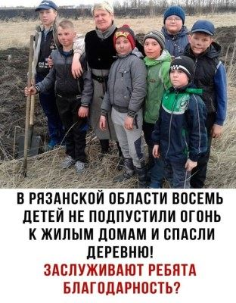

Статья в smolensk-news.net, Новости Смоленска (smolensk-news.net), 35 подписчиков, 05.05.2021 10:28
Лайки: 0, Репосты: 0, Комментарии: 0
При пожаре на Твардовского в Смоленске спасли двух человек
В региональном управлении МЧС рассказали о пожаре в пятиэтажке на улице Твардовского в Смоленске.
Источник: http://smolnarod.ru
При пожаре на Твардовского в Смоленске спасли двух человек
http://smolensk-news.net/incident/2021/05/05/101653.html
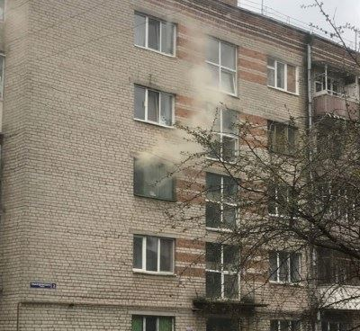

Статья в smolensk-news.net, Новости Смоленска (smolensk-news.net), 35 подписчиков, 05.05.2021 10:28
Лайки: 0, Репосты: 0, Комментарии: 0
В Вяземском районе сгорели три мотоцикла
Пожар вспыхнул 5 мая утром, сообщает пресс-центр ГУ МЧС по Смоленской области.
На улице Молодежной произошло возгорание в гараже. В постройке были горючие и легковоспламеняющиеся жидкости, ветошь, поэтому гараж загорелся мгновенно. Пожарные потушили пожар. Обошлось без жертв и пострадавших.
Источник: http://smolnarod.ru
В Вяземском районе сгорели три мотоцикла
http://smolensk-news.net/incident/2021/05/05/101652.html
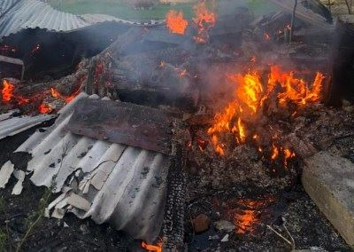

Пост в ВКонтакте, Сафоновский район Смоленской области, 1 810 подписчиков, 05.05.2021 10:26
Лайки: 6, Репосты: 2, Комментарии: 0
❗Майские праздники, а с ними – и долгие выходные, традиционное время для шашлыков и посиделок у костра. Несмотря на изменчивый характер погоды, такой отдых может закончиться лесным пожаром.
✔️В связи с этим, Лесопожарная служба напоминает, что на территории Смоленской области действует ограничение доступа граждан и въезда транспортных средств в лесные массивы и на земли сельскохозяйственного назначения. Также комплекс мер по обеспечению защиты населения от чрезвычайных ситуаций, связанных с природными пожарами, включает в себя запрет выжигания сухой травянистой растительности, разведения костров, сжигания мусора и проведения пожароопасных работ на землях сельскохозяйственного назначения, на полях и на частных подворьях. Данные меры введены указом Губернатора Смоленской области от 14.04.2021 № 38 «О внесении изменений в Указ Губернатора Смоленской области от 18.03.2020 № 24» и будут действовать до соответствующего распоряжения. В период действия данного Указа на территории региона осуществляется патрулирование территории лесного фонда. Дежурные патрульные группы в течение всех предстоящих выходных будут обследовать наиболее пожароопасные участки леса, а также популярные места отдыха граждан, выявляя нарушителей.
❗Уважаемые граждане! Соблюдайте правила пожарной безопасности в лесах и на прилегающих территориях. Помните, что нарушение этих правил может привести не только к лесному пожару, но и к штрафу, размер которого зависит от тяжести наступивших последствий.
✔️О лесных пожарах, свалках мусора, незаконных рубках и прочих фактах нарушения лесного законодательства сообщайте на бесплатный номер Прямой линии лесной охраны 8-800-100-94-00, единый номер экстренных служб 112 или через мобильное приложение «Берегите лес».
#СафоновскийрайонСмоленскойобласти
http://vk.com/wall-160348366_3440

Статья в readovka67.ru, Readovka67.ru, 49 579 подписчиков, 05.05.2021 10:26
Лайки: 8, Репосты: 4, Комментарии: 0
Смолянка из-за пагубной привычки едва не лишилась квартиры
"Минутное промедление и спасать было бы некого"
В Смоленске пожар В Смоленске произошел пожар в многоквартирном домеХозяйке жилища требовалась помощь медиков на улице Твардовского едва не закончился трагическим исходом. Вовремя прибывшие огнеборцы спасли находящихся внутри мужчину и женщину.
Напомним, что вчера, 4 мая, жители пятиэтажного дома учуяли едкий запах гари около половины пятого часа дня. Они же сразу вызвали спасателей. Прибывшие огнеборцы выяснили, что дым идет из квартиры на третьем этаже, а дверь в нее открыта. Внутри помещения находились мужчина и женщина, которых сразу вывели из опасной зоны на улицу.
"Минутное промедление и спасать было бы некого. Как оказалось, источником задымления в квартире и подъезде стали тлеющие постельные принадлежности в ванной комнате. Прибывшие на место медики осмотрели хозяйку квартиру на предмет отравления продуктами горения, к счастью, все обошлось, и после осмотра ее отпустили", - отметили в пресс-службе регионального ГУ МЧС.
Возможной причиной случившегося специалисты считают неосторожность при курении.
Лиза Сафонова
https://readovka67.ru/news/73286

Пост в ВКонтакте, Смоленск и область, 4 031 подписчик, 05.05.2021 10:25
Лайки: 0, Репосты: 0, Комментарии: 0
При пожаре на Твардовского в Смоленске спасли двух человек
https://smolnarod.ru/sn/incidents/pri-pozhare-na-tvardovskogo-v-smolenske-spasli-dvux-chelovek/
#Смоленск #новости #smolnarod
http://vk.com/wall-125048284_40624

Пост в Twitter, SmolNarod.ru, 920 подписчиков, 05.05.2021 10:25
Лайки: 0, Репосты: 0, Комментарии: 0
При пожаре на Твардовского в Смоленске спасли двух человек
smolnarod.ru/sn/incidents/p… https://smolnarod.ru/sn/incidents/pri-pozhare-na-tvardovskogo-v-smolenske-spasli-dvux-chelovek/ https://t.co/u7uvKuhaQG
http://twitter.com/smolnarod_ru/status/1389843687476187138
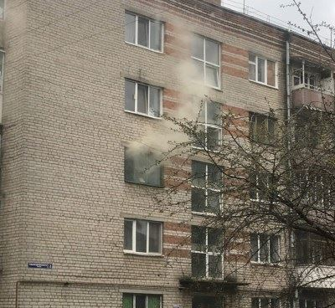

Статья в smolnarod.ru, Смоленская Народная газета (smolnarod.ru), 24 343 подписчика, 05.05.2021 10:25
Лайки: 0, Репосты: 0, Комментарии: 0
В Вяземском районе сгорели три мотоцикла
Пожар вспыхнул 5 мая утром, сообщает пресс-центр ГУ МЧС по Смоленской области.
На улице Молодежной произошло возгорание в гараже. В постройке были горючие и легковоспламеняющиеся жидкости, ветошь, поэтому гараж загорелся мгновенно. Пожарные потушили пожар. Обошлось без жертв и пострадавших.
Строение уничтожено. Также сгорели три мотоцикла.
"Основная рассматриваемая причина пожара - электротехническая", - отметили в ведомстве.
***
Наталья Лещинская
https://smolnarod.ru/sn/incidents/v-vyazemskom-rajone-sgoreli-tri-motocikla/
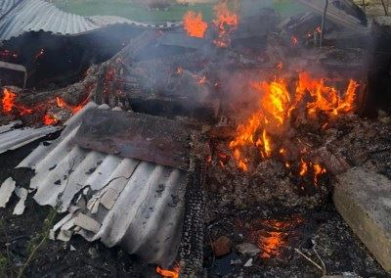

Статья в gorodskoyportal.ru, Gorodskoyportal.ru/moskva, 3 339 подписчиков, 05.05.2021 10:25
Лайки: 0, Репосты: 0, Комментарии: 0
В Вяземском районе сгорели три мотоцикла
Автор фотографии: МЧС по Смоленской области
Пожар вспыхнул 5 мая утром, сообщает пресс-центр ГУ МЧС по Смоленской области.
На улице Молодежной произошло возгорание в гараже. В постройке были горючие и легковоспламеняющиеся жидкости, ветошь, поэтому гараж загорелся мгновенно. Пожарные потушили пожар. Обошлось без жертв и пострадавших.
Строение уничтожено. Также сгорели три мотоцикла.
"Основная рассматриваемая причина пожара - электротехническая", - отметили в ведомстве.
Свои новости, фото и видео вы можете прислать на WhatsApp редакции по номеру +79107850457
Смоленская народная газета
http://gorodskoyportal.ru/smolensk/news/news/69796975/

Пост в Одноклассники, Сафоновский вестник, 3 080 подписчиков, 05.05.2021 10:23
Лайки: 1, Репосты: 0, Комментарии: 0
❗Майские праздники, а с ними – и долгие выходные, традиционное время для шашлыков и посиделок у костра. Несмотря на изменчивый характер погоды, такой отдых может закончиться лесным пожаром.
✔️В связи с этим, Лесопожарная служба напоминает, что на территории Смоленской области действует ограничение доступа граждан и въезда транспортных средств в лесные массивы и на земли сельскохозяйственного назначения. Также комплекс мер по обеспечению защиты населения от чрезвычайных ситуаций, связанных с природными пожарами, включает в себя запрет выжигания сухой травянистой растительности, разведения костров, сжигания мусора и проведения пожароопасных работ на землях сельскохозяйственного назначения, на полях и на частных подворьях. Данные меры введены указом Губернатора Смоленской области от 14.04.2021 № 38 «О внесении изменений в Указ Губернатора Смоленской области от 18.03.2020 № 24» и будут действовать до соответствующего распоряжения. В период действия данного Указа на территории региона осуществляется патрулирование территории лесного фонда. Дежурные патрульные группы в течение всех предстоящих выходных будут обследовать наиболее пожароопасные участки леса, а также популярные места отдыха граждан, выявляя нарушителей.
❗Уважаемые граждане! Соблюдайте правила пожарной безопасности в лесах и на прилегающих территориях. Помните, что нарушение этих правил может привести не только к лесному пожару, но и к штрафу, размер которого зависит от тяжести наступивших последствий.
✔️О лесных пожарах, свалках мусора, незаконных рубках и прочих фактах нарушения лесного законодательства сообщайте на бесплатный номер Прямой линии лесной охраны 8-800-100-94-00, единый номер экстренных служб 112 или через мобильное приложение «Берегите лес».
http://ok.ru/group/55877227118833/topic/153735017135089

Статья в smolensk.bezformata.com, БезФормата.Ru Смоленск (smolensk.bezformata.ru), 913 подписчиков, 05.05.2021 10:21
Лайки: 0, Репосты: 0, Комментарии: 0
На территории Смоленской области действует ограничение посещения лесов
На территории Смоленской области действует ограничение посещения лесов
Приближаются майские праздники, а с ними - и долгие выходные, традиционное время для шашлыков и посиделок у костра. Несмотря на изменчивый характер погоды, такой отдых может закончиться лесным пожаром.
В связи с этим, Лесопожарная служба напоминает, что на территории Смоленской области действует ограничение доступа граждан и въезда транспортных средств в лесные массивы и на земли сельскохозяйственного назначения. Также комплекс мер по обеспечению защиты населения от чрезвычайных ситуаций, связанных с природными пожарами, включает в себя запрет выжигания сухой травянистой растительности, разведения костров, сжигания мусора и проведения пожароопасных работ на землях сельскохозяйственного назначения, на полях и на частных подворьях. Данные меры введены указом Губернатора Смоленской области от 14.04.2021 № 38 "О внесении изменений в Указ Губернатора Смоленской области от 18.03.2020 № 24" и будут действовать до соответствующего распоряжения. В период действия данного Указа на территории региона осуществляется патрулирование территории лесного фонда. Дежурные патрульные группы в течение всех предстоящих выходных будут обследовать наиболее пожароопасные участки леса, а также популярные места отдыха граждан, выявляя нарушителей.
Уважаемые граждане! Соблюдайте правила пожарной безопасности в лесах и на прилегающих территориях. Помните, что нарушение этих правил может привести не только к лесному пожару, но и к штрафу, размер которого зависит от тяжести наступивших последствий.
О лесных пожарах, свалках мусора, незаконных рубках и прочих фактах нарушения лесного законодательства сообщайте на бесплатный номер Прямой линии лесной охраны 8-800-100-94-00, единый номер экстренных служб 112 или через мобильное приложение "Берегите лес".
По материалам ОГБУ "Лесопожарная служба Смоленской области"
Источник: Администрация Смоленского района
https://smolensk.bezformata.com/listnews/smolenskoy-oblasti-deystvuet-ogranichenie/93540262/

Статья в gorodskoyportal.ru, Gorodskoyportal.ru/moskva, 3 339 подписчиков, 05.05.2021 10:21
Лайки: 0, Репосты: 0, Комментарии: 0
При пожаре на Твардовского в Смоленске спасли двух человек
Автор фотографии: Анастасия Слабожанникова
В региональном управлении МЧС рассказали о пожаре в пятиэтажке на улице Твардовского в Смоленске.
Происшествие в Смоленске случилось во вторник, 4 мая, в пятом часу вечера. Жители одного из подъездов почувствовали едкий запах гари и сообщили об этом на центральный пункт пожарной связи.
Прибывшие на место спасатели установили, что дым идет из квартиры на третьем этаже. Пожарные вошли в задымленную квартиру и обнаружили в ней мужчину и женщину, которых незамедлительно вывели из опасной зоны на улицу.
Как оказалось, источником задымления в квартире и подъезде стали тлеющие постельные принадлежности в ванной комнате. Возможная причина возгорания - неосторожность при курении.
Свои новости, фото и видео вы можете прислать на WhatsApp редакции по номеру +79107850457
http://gorodskoyportal.ru/smolensk/news/news/69796976/

Статья в smolnarod.ru, Смоленская Народная газета (smolnarod.ru), 24 343 подписчика, 05.05.2021 10:21
Лайки: 0, Репосты: 0, Комментарии: 0
При пожаре на Твардовского в Смоленске спасли двух человек
В региональном управлении МЧС рассказали о пожаре в пятиэтажке на улице Твардовского в Смоленске.
Происшествие в Смоленске случилось во вторник, 4 мая, в пятом часу вечера. Жители одного из подъездов почувствовали едкий запах гари и сообщили об этом на центральный пункт пожарной связи.
Прибывшие на место спасатели установили, что дым идет из квартиры на третьем этаже. Пожарные вошли в задымленную квартиру и обнаружили в ней мужчину и женщину, которых незамедлительно вывели из опасной зоны на улицу.
Как оказалось, источником задымления в квартире и подъезде стали тлеющие постельные принадлежности в ванной комнате. Возможная причина возгорания - неосторожность при курении.
***
Владимир Супрунчук
https://smolnarod.ru/sn/incidents/pri-pozhare-na-tvardovskogo-v-smolenske-spasli-dvux-chelovek/
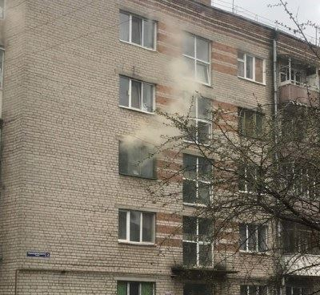

Репост в Одноклассники, анна алякина(яковец, чудакова, 206 подписчиков, 05.05.2021 10:20
Лайки: 0, Репосты: 0, Комментарии: 0
http://ok.ru/profile/511143674333/statuses/152904816164317

Статья в smolensk.bezformata.com, БезФормата.Ru Смоленск (smolensk.bezformata.ru), 913 подписчиков, 05.05.2021 10:20
Лайки: 0, Репосты: 0, Комментарии: 0
В Ярцеве рано утром горела баня
В Ярцеве рано утром горела баня
Пожар произошел 5 мая около шести часов утра, сообщает пресс-служба ГУ МЧС России по Смоленской области.
В 05:43 5 мая на пункт связи ПСЧ № 52 поступило сообщение о возгорании на улице Мира в Ярцеве. На место вызова выехали две пожарные машины и шесть человек личного состава. По прибытии информация подтвердилась, горение частной бани. Причина и ущерб устанавливаются специалистами.
Источник: SmolNews.Ru
https://smolensk.bezformata.com/listnews/yartceve-rano-utrom-gorela/93540206/

Репост в ВКонтакте, Вязьма. Распечатка, 182 подписчика, 05.05.2021 10:15
Лайки: 0, Репосты: 0, Комментарии: 0
ГОТОВИМ РУКУ К ПИСЬМУ
http://vk.com/wall-187893494_978

Пост в Facebook, Главное управление МЧС России по Смоленской области, 51 подписчик, 05.05.2021 10:14
Лайки: 0, Репосты: 0, Комментарии: 0
Мгновения на спасение. При пожаре в Смоленске пожарные спасли двух человек
Вчера, 4 мая, в районе половины пятого часа дня жители одного из подъездов пятиэтажного дома по улице Твардовского почувствовали едкий запах гари в подъезде и сообщили об этом на центральный пункт пожарной связи. К месту были направлены огнеборцы 5 пожарно-спасательной части. Прибывшие пожарные приступили к проведению разведки путем поквартирного обхода, по результатам которой было установлено, что из квартиры на третьем этаже идет дым, а дверь к злосчастную квартиру открыта. Включившись в аппараты для работы в непригодной для дыхания среде пожарные вошли в задымленную квартиру и обнаружили в ней мужчину и женщину, которых незамедлительно вывели из опасной зоны на улицу. Минутное промедление и спасать было бы некого. Как оказалось, источником задымления в квартире и подъезде стали тлеющие постельные принадлежности в ванной комнате. Прибывшие на место медики осмотрели хозяйку квартиру на предмет отравления продуктами горения, к счастью все обошлось и после осмотра ее отпустили. В результате происшествия огнем повреждены постельные принадлежности, да и весь дом жильцам еще долго предстоит проветривать. Возможной причиной возгорания специалисты рассматривают версию неосторожности при курении.
Главное управление МЧС России по Смоленской области напоминает, что обратиться за помощью можно круглосуточно по телефонам «01», «101».
Также в круглосуточном режиме работает единый «телефон доверия»: 8 (4812) 34-99-99.
#МЧСРоссии #МЧС_Смоленск #Смоленск #ПожарнаяБезопасность #НашиБудни #БудниМЧС #Смоленск #Спасение
https://www.facebook.com/1558992554297137
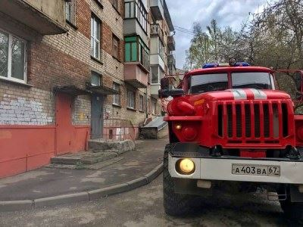

Статья в smolensk-news.net, Новости Смоленска (smolensk-news.net), 35 подписчиков, 05.05.2021 10:14
Лайки: 0, Репосты: 0, Комментарии: 0
Мгновения на спасение. При пожаре в Смоленске пожарные спасли двух человек
Вчера, 4 мая, в районе половины пятого часа дня жители одного из подъездов пятиэтажного дома по улице Твардовского почувствовали едкий запах гари в подъезде и сообщили об этом на центральный пункт пожарной связи. К месту были направлены огнеборцы 5 пожарно-спасательной части. Прибывшие пожарные приступили к проведению разведки путем поквартирного обхода, по результатам которой было установлено, что из квартиры на третьем идет дым, а дверь к злосчастную квартиру открыта. Включившись в аппараты для работы в непригодной для дыхания среде пожарные вошли в задымленную квартиру и обнаружили в ней мужчину и женщину, которых незамедлительно вывели из опасной зоны на улицу. Минутное промедление и спасать было бы некого. Как оказалось, источником задымления в квартире и подъезде стали тлеющие постельные принадлежности в ванной комнате. Прибывшие на место медики осмотрели хозяйку квартиру на предмет отравления продуктами горения, к счастью все обошлось и после осмотра ее отпустили. В результате происшествия огнем повреждены постельные принадлежности, да и весь дом жильцам еще долго предстоит проветривать. Возможной причиной возгорания специалисты рассматривают версию неосторожности при курении.
Главное управление МЧС России по Смоленской области напоминает, что обратиться за помощью можно круглосуточно по телефонам "01", "101".
Также в круглосуточном режиме работает единый "телефон доверия": 8 (4812) 34-99-99.
Источник: https://67.mchs.gov.ru
Мгновения на спасение. При пожаре в Смоленске пожарные спасли двух человек
http://smolensk-news.net/incident/2021/05/05/101648.html
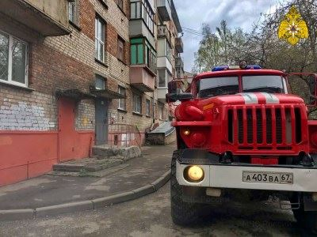

Статья в smolensk-news.net, Новости Смоленска (smolensk-news.net), 35 подписчиков, 05.05.2021 10:14
Лайки: 0, Репосты: 0, Комментарии: 0
Не доброе утро в Вяземском районе
Сегодня ранним утром в деревне Относово Вяземского района мирный сон местных жителей нарушил пожар. На улице Молодежной произошло возгорание в гараже. Небольшая дощатая постройка, из-за высокой пожарной нагрузки (горючие и легковоспламеняющиеся жидкости, ветошь), мгновенно вспыхнула как спичка. На пункт связи пожарной охраны сообщили об объятом огнем гараже в начале шестого. Прибывшие на вызов подразделения 12 пожарно-спасательной части потушили пламя. Никто не пострадал. Огонь уничтожил строение размером 3х5 и находящиеся внутри него три мотоцикла. Основная рассматриваемая причина пожара - электротехническая.
Главное управление МЧС России по Смоленской области напоминает о необходимости соблюдения правил пожарной безопасности. При обнаружении пожара незамедлительно сообщайте о случившемся по телефонам: с городских (стационарных) номеров телефонной связи - 01, с мобильных (независимо от того, какой оператор) - 101! Потеря времени, при пожаре, стоит слишком дорого!
Также продолжает осуществляться круглосуточная работа единого "телефона доверия": 8 (4812) 34-99-99.
Источник: https://67.mchs.gov.ru
Не доброе утро в Вяземском районе
http://smolensk-news.net/incident/2021/05/05/101649.html
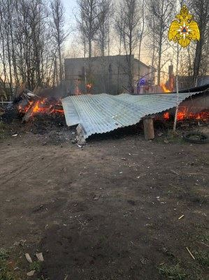

Пост в Facebook, Мчс Смоленская Область, 4 975 подписчиков, 05.05.2021 10:13
Лайки: 0, Репосты: 0, Комментарии: 0
Мчс Смоленская Область.
Мгновения на спасение. При пожаре в Смоленске пожарные спасли двух человек
Вчера, 4 мая, в районе половины пятого часа дня жители одного из подъездов пятиэтажного дома по улице Твардовского почувствовали едкий запах гари в подъезде и сообщили об этом на центральный пункт пожарной связи. К месту были направлены огнеборцы 5 пожарно-спасательной части. Прибывшие пожарные приступили к проведению разведки путем поквартирного обхода, по результатам которой было установлено, что из квартиры на третьем этаже идет дым, а дверь к злосчастную квартиру открыта. Включившись в аппараты для работы в непригодной для дыхания среде пожарные вошли в задымленную квартиру и обнаружили в ней мужчину и женщину, которых незамедлительно вывели из опасной зоны на улицу. Минутное промедление и спасать было бы некого. Как оказалось, источником задымления в квартире и подъезде стали тлеющие постельные принадлежности в ванной комнате. Прибывшие на место медики осмотрели хозяйку квартиру на предмет отравления продуктами горения, к счастью все обошлось и после осмотра ее отпустили. В результате происшествия огнем повреждены постельные принадлежности, да и весь дом жильцам еще долго предстоит проветривать. Возможной причиной возгорания специалисты рассматривают версию неосторожности при курении.
Главное управление МЧС России по Смоленской области напоминает, что обратиться за помощью можно круглосуточно по телефонам «01», «101».
Также в круглосуточном режиме работает единый «телефон доверия»: 8 (4812) 34-99-99.
#МЧСРоссии #МЧС_Смоленск #Смоленск #ПожарнаяБезопасность #НашиБудни #БудниМЧС #Смоленск #Спасение
https://www.facebook.com/1366353903731809
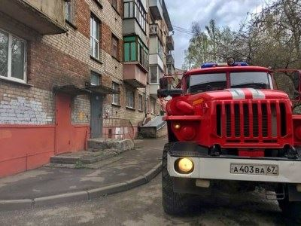

Пост в ВКонтакте, Главное управление МЧС России по Смоленской обл, 1 958 подписчиков, 05.05.2021 10:13
Лайки: 9, Репосты: 1, Комментарии: 0
Мгновения на спасение. При пожаре в Смоленске пожарные спасли двух человек
Вчера, 4 мая, в районе половины пятого часа дня жители одного из подъездов пятиэтажного дома по улице Твардовского почувствовали едкий запах гари в подъезде и сообщили об этом на центральный пункт пожарной связи. К месту были направлены огнеборцы 5 пожарно-спасательной части. Прибывшие пожарные приступили к проведению разведки путем поквартирного обхода, по результатам которой было установлено, что из квартиры на третьем идет дым, а дверь к злосчастную квартиру открыта. Включившись в аппараты для работы в непригодной для дыхания среде пожарные вошли в задымленную квартиру и обнаружили в ней мужчину и женщину, которых незамедлительно вывели из опасной зоны на улицу. Минутное промедление и спасать было бы некого. Как оказалось, источником задымления в квартире и подъезде стали тлеющие постельные принадлежности в ванной комнате. Прибывшие на место медики осмотрели хозяйку квартиру на предмет отравления продуктами горения, к счастью все обошлось и после осмотра ее отпустили. В результате происшествия огнем повреждены постельные принадлежности, да и весь дом жильцам еще долго предстоит проветривать. Возможной причиной возгорания специалисты рассматривают версию неосторожности при курении.
Главное управление МЧС России по Смоленской области напоминает, что обратиться за помощью можно круглосуточно по телефонам «01», «101».
Также в круглосуточном режиме работает единый «телефон доверия»: 8 (4812) 34-99-99.
#МЧСРоссии #МЧС_Смоленск #Смоленск #ПожарнаяБезопасность #НашиБудни #БудниМЧС #Смоленск #Спасение
http://vk.com/wall-70160326_21133
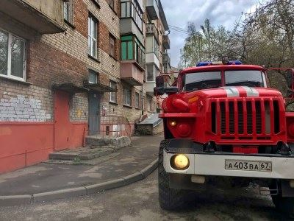

Пост в Facebook, Главное управление МЧС России по Смоленской области, 51 подписчик, 05.05.2021 10:09
Лайки: 1, Репосты: 0, Комментарии: 0
Не доброе утро в Вяземском районе
Сегодня ранним утром в деревне Относово Вяземского района мирный сон местных жителей нарушил пожар. На улице Молодежной произошло возгорание в гараже. Небольшая дощатая постройка, из-за высокой пожарной нагрузки (горючие и легковоспламеняющиеся жидкости, ветошь), мгновенно вспыхнула как спичка. На пункт связи пожарной охраны сообщили об объятом огнем гараже в начале шестого. Прибывшие на вызов подразделения 12 пожарно-спасательной части потушили пламя. Никто не пострадал. Огонь уничтожил строение размером 3х5 и находящиеся внутри него три мотоцикла. Основная рассматриваемая причина пожара – электротехническая.
Главное управление МЧС России по Смоленской области напоминает о необходимости соблюдения правил пожарной безопасности. При обнаружении пожара незамедлительно сообщайте о случившемся по телефонам: с городских (стационарных) номеров телефонной связи – 01, с мобильных (независимо от того, какой оператор) – 101! Потеря времени, при пожаре, стоит слишком дорого!
Также продолжает осуществляться круглосуточная работа единого «телефона доверия»: 8 (4812) 34-99-99.
#МЧСРоссии #МЧС_Смоленск #Смоленск #ПожарнаяБезопасность #НашиБудни #БудниМЧС #Вязьма #Гараж
https://www.facebook.com/1558990320964027
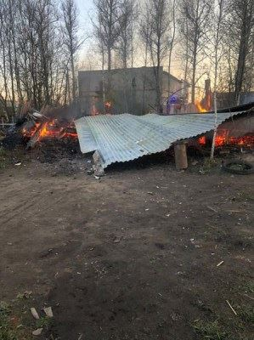

Пост в Facebook, Мчс Смоленская Область, 4 975 подписчиков, 05.05.2021 10:09
Лайки: 1, Репосты: 0, Комментарии: 0
Мчс Смоленская Область.
Не доброе утро в Вяземском районе
Сегодня ранним утром в деревне Относово Вяземского района мирный сон местных жителей нарушил пожар. На улице Молодежной произошло возгорание в гараже. Небольшая дощатая постройка, из-за высокой пожарной нагрузки (горючие и легковоспламеняющиеся жидкости, ветошь), мгновенно вспыхнула как спичка. На пункт связи пожарной охраны сообщили об объятом огнем гараже в начале шестого. Прибывшие на вызов подразделения 12 пожарно-спасательной части потушили пламя. Никто не пострадал. Огонь уничтожил строение размером 3х5 и находящиеся внутри него три мотоцикла. Основная рассматриваемая причина пожара – электротехническая.
Главное управление МЧС России по Смоленской области напоминает о необходимости соблюдения правил пожарной безопасности. При обнаружении пожара незамедлительно сообщайте о случившемся по телефонам: с городских (стационарных) номеров телефонной связи – 01, с мобильных (независимо от того, какой оператор) – 101! Потеря времени, при пожаре, стоит слишком дорого!
Также продолжает осуществляться круглосуточная работа единого «телефона доверия»: 8 (4812) 34-99-99.
#МЧСРоссии #МЧС_Смоленск #Смоленск #ПожарнаяБезопасность #НашиБудни #БудниМЧС #Вязьма #Гараж
https://www.facebook.com/1366352043731995
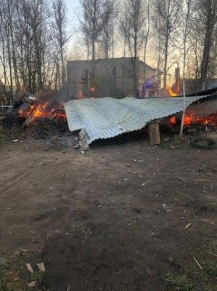

Пост в ВКонтакте, Главное управление МЧС России по Смоленской обл, 1 958 подписчиков, 05.05.2021 10:08
Лайки: 4, Репосты: 0, Комментарии: 0
Не доброе утро в Вяземском районе
Сегодня ранним утром в деревне Относово Вяземского района мирный сон местных жителей нарушил пожар. На улице Молодежной произошло возгорание в гараже. Небольшая дощатая постройка, из-за высокой пожарной нагрузки (горючие и легковоспламеняющиеся жидкости, ветошь), мгновенно вспыхнула как спичка. На пункт связи пожарной охраны сообщили об объятом огнем гараже в начале шестого. Прибывшие на вызов подразделения 12 пожарно-спасательной части потушили пламя. Никто не пострадал. Огонь уничтожил строение размером 3х5 и находящиеся внутри него три мотоцикла. Основная рассматриваемая причина пожара – электротехническая.
Главное управление МЧС России по Смоленской области напоминает о необходимости соблюдения правил пожарной безопасности. При обнаружении пожара незамедлительно сообщайте о случившемся по телефонам: с городских (стационарных) номеров телефонной связи – 01, с мобильных (независимо от того, какой оператор) – 101! Потеря времени, при пожаре, стоит слишком дорого!
Также продолжает осуществляться круглосуточная работа единого «телефона доверия»: 8 (4812) 34-99-99.
#МЧСРоссии #МЧС_Смоленск #Смоленск #ПожарнаяБезопасность #НашиБудни #БудниМЧС #Вязьма #Гараж
http://vk.com/wall-70160326_21132
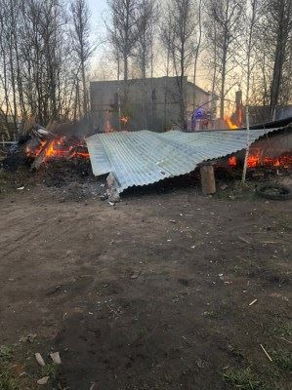

Статья в smol-ray.ru, Администрация муниципального образования Смоленский район (smol-ray.ru), 402 подписчика, 05.05.2021 10:08
Лайки: 0, Репосты: 0, Комментарии: 0
На территории Смоленской области действует ограничение посещения лесов
Приближаются майские праздники, а с ними - и долгие выходные, традиционное время для шашлыков и посиделок у костра. Несмотря на изменчивый характер погоды, такой отдых может закончиться лесным пожаром.
В связи с этим, Лесопожарная служба напоминает, что на территории Смоленской области действует ограничение доступа граждан и въезда транспортных средств в лесные массивы и на земли сельскохозяйственного назначения. Также комплекс мер по обеспечению защиты населения от чрезвычайных ситуаций, связанных с природными пожарами, включает в себя запрет выжигания сухой травянистой растительности, разведения костров, сжигания мусора и проведения пожароопасных работ на землях сельскохозяйственного назначения, на полях и на частных подворьях. Данные меры введены указом Губернатора Смоленской области от 14.04.2021 № 38 "О внесении изменений в Указ Губернатора Смоленской области от 18.03.2020 № 24" и будут действовать до соответствующего распоряжения. В период действия данного Указа на территории региона осуществляется патрулирование территории лесного фонда. Дежурные патрульные группы в течение всех предстоящих выходных будут обследовать наиболее пожароопасные участки леса, а также популярные места отдыха граждан, выявляя нарушителей.
Уважаемые граждане! Соблюдайте правила пожарной безопасности в лесах и на прилегающих территориях. Помните, что нарушение этих правил может привести не только к лесному пожару, но и к штрафу, размер которого зависит от тяжести наступивших последствий.
О лесных пожарах, свалках мусора, незаконных рубках и прочих фактах нарушения лесного законодательства сообщайте на бесплатный номер Прямой линии лесной охраны 8-800-100-94-00, единый номер экстренных служб 112 или через мобильное приложение "Берегите лес".
По материалам ОГБУ "Лесопожарная служба Смоленской области"
http://smol-ray.ru/news/na-territorii-smolenskoj-oblasti-dejstvuet-ogranichenie-posescheniya-lesov/
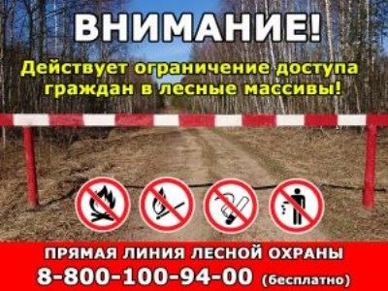

Репост в ВКонтакте, Юлия Нестерова, 6 977 подписчиков, 05.05.2021 10:07
Лайки: 0, Репосты: 0, Комментарии: 0
Сервер предоставляет авторам возможность свободной публикации и обсуждения произведений современной прозы.
Мона Даль Художник / Проза.ру
MKAlieZ
Hiroyuki Sawano
#Адрана_Хроники_войны #писатель_Мона_Даль #фэнтези
Адрана. Хроники войны и мира. Трилогия
28 глава книги третьей, Император
***
Несомненно, между ними существовала связь, целый ряд связей, построенных на крови и магии. Бой закипел с новой силой на фоне шторма, который бушевал, пожирал мглу, и ломал лед. Мандрагора билась с ним, не замечая, что рядом другие люди, – ее всадники и всадники Каньона. Она сражалась храбро, не зная ни страха, ни сомнений, как учили ее колдуны-трансформаторы, как научили сотни битв.
Однажды ее наставник вошел в открытое патио, где юная Мандрагора сидела у фонтана среди светлячков, плавающих в летних сумерках. По вечерам здесь зажигали цветные огни, и они нежно мерцали в ветвях сосен, которые нависали шатром над головой, не считая открытого неба. Он подошел и стоял рядом, а она смотрела на него снизу вверх, ничего еще не зная, не предполагая даже, что на самом деле ждет ее впереди. Колдун-трансформатор беззвучно шевелил губами, и теперь, занеся свой меч над врагом, чтобы поразить его, она услышала слова наставника:
- Ты встаешь на путь почетного служения, благородная Север. Но, добра не жди. Что твое, то забирай и владей, а тому, кто против тебя пойдет – клинок в сердце.
Изменить ход войны и решить все можно было здесь. Убить Кондора значило приблизить капитуляцию врага. Враг, за которым она следовала, как черный дым пожара, снова был перед ней. Представился шанс отправить его в небытие. И Кондор хотел того же. Как они бились, трудно передать. Кондор полагался на магию, а она – на крепость своей руки. Сегодня Мандрагора должна победить или погибнуть – так она решила. Невозможно представить, на что способен человек, осознавший, что у него нет другого выхода.
_____
#Адрана_Хроники_войны #писатель_Мона_Даль #фэнтези
Эту книгу, а также другие произведения писателя Моны Даль можно прочесть здесь https://proza.ru/avtor/monadall2000
© Мона маленькая львица
#Сафоново #Арт_Холл_МоныДаль #художник_МонаДаль #художник_АвгустТокио #живопись #Адрана_Хроники_войны #писатель_Мона_Даль #фэнтези
http://vk.com/wall396651648_17384

Статья в smol-ray.ru, Администрация муниципального образования Смоленский район (smol-ray.ru), 402 подписчика, 05.05.2021 10:05
Лайки: 0, Репосты: 0, Комментарии: 0
Обращаем ваше внимание на наступление пожароопасного периода и необходимость соблюдения мер пожарной и электробезопасности!
Обращаем ваше внимание на наступление пожароопасного периода и необходимость соблюдения мер пожарной и электробезопасности!
***
***
http://smol-ray.ru/smolenskenergo-informiruet/obraschaem-vashe-vnimanie-na-nastuplenie-pozharoopasnogo-perioda-i-neobhodimost-soblyudeniya-mer-pozharnoj-i-elektrobezopasnosti-/
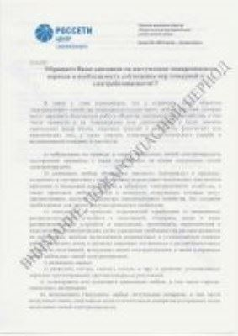

Статья в smolnews.ru, Smolnews.ru, 2 125 подписчиков, 05.05.2021 10:01
Лайки: 0, Репосты: 0, Комментарии: 0
В Ярцеве рано утром горела баня
Пожар произошел 5 мая около шести часов утра, сообщает пресс-служба ГУ МЧС России по Смоленской области.
В 05:43 5 мая на пункт связи ПСЧ № 52 поступило сообщение о возгорании на улице Мира в Ярцеве. На место вызова выехали две пожарные машины и шесть человек личного состава. По прибытии информация подтвердилась, горение частной бани. Причина и ущерб устанавливаются специалистами.
***
https://www.smolnews.ru/news/579545
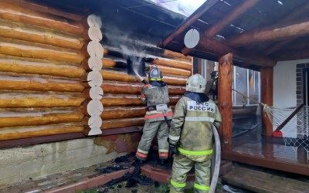

Статья в smolensk.bezformata.com, БезФормата.Ru Смоленск (smolensk.bezformata.ru), 913 подписчиков, 05.05.2021 09:51
Лайки: 0, Репосты: 0, Комментарии: 0
Смолянин, решивший покушать на ночь, переполошил весь дом
Смолянин, решивший покушать на ночь, переполошил весь дом
3 мая в 11-м часу вечера подразделение 3-й пожарно-спасательной части выехало в поселок Автозаправочной станции Смоленского района.
Оказалось, что в подъезде двухэтажного дома жильцы почувствовали запах гари.
К счастью, помощь прибывших огнеборцев не потребовалась.
Мужчина, проживающий в квартире на втором этаже, к этому моменту уже снял подгоревшую пищу с плиты.
Он пояснил, что поставил варить яйца и уснул. А когда проснулся, в квартире пахло гарью.
Источник: SmolNews.Ru
https://smolensk.bezformata.com/listnews/reshivshiy-pokushat-na-noch-perepoloshil/93539828/

Статья в smolensk.bezformata.com, БезФормата.Ru Смоленск (smolensk.bezformata.ru), 913 подписчиков, 05.05.2021 09:50
Лайки: 0, Репосты: 0, Комментарии: 0
В дневном пожаре пострадала смолянка
В дневном пожаре пострадала смолянка
Об инциденте сообщили читатели "РП". Сегодня в Смоленске в доме 2 на улице Твардовского вспыхнул пожар. К месту возгорания выехали сотрудники МЧС и скорой помощи.
В пресс-службе регионального ГУ МЧС России нам сообщили, что пострадавшая женщина была передана медикам. Причиной пожара послужило горение постельных принадлежностей.
Фото: Ольга Марголина (Градова)
Источник: SmolNews.Ru
https://smolensk.bezformata.com/listnews/dnevnom-pozhare-postradala-smolyanka/93539786/

Пост в ВКонтакте, Gorod Biz, 4 655 подписчиков, 05.05.2021 09:06
Лайки: 0, Репосты: 0, Комментарии: 0
http://vk.com/wall384341882_13950
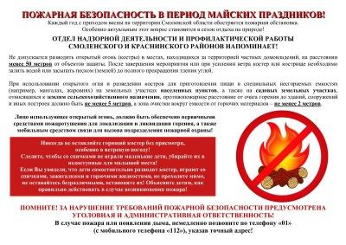

Репост в Одноклассники, ирина шойдина( денисенкова), 192 подписчика, 05.05.2021 09:05
Лайки: 0, Репосты: 0, Комментарии: 0
Герой спасатель!😄
http://ok.ru/profile/561967427146/statuses/153214311896394

Репост в Одноклассники, ирина шойдина( денисенкова), 192 подписчика, 05.05.2021 08:35
Лайки: 0, Репосты: 0, Комментарии: 0
Майские пикники нередко становятся причиной лесных пожаров. Любителям шашлыков на природе стоит учесть, что такой отдых потенциально очень опасен. Несколько советов любителям жареного мяса дал пожарный эксперт Сергей Назаров.
"Человек, который устраивает шашлыки, должен принимать элементарные меры безопасности. Должен быть мангал, не должно быть сухой травы под ним и рядом, не должно быть сухих сучьев, а главное — деревьев. Надо подумать о безопасности, иначе можно и не убежать от огня. Верховые лесные пожары могут двигаться со скоростью 60 километров в час, от них убежать нереально", — отметил в беседе с радио Sputnik Назаров.
Он напомнил, что в населённых пунктах и на садовых участках расстояние от мангала с жарящимся на нём шашлыком до любых построек не должно быть менее пяти метров. А в радиусе двух метров не должно быть сухой травы, веток, бензина или других ГСМ. Расстояние до хвойных деревьев должно быть не меньше 50 метров, а до групп лиственных деревьев — не менее 15 метров.
http://ok.ru/profile/561967427146/statuses/153214229779786
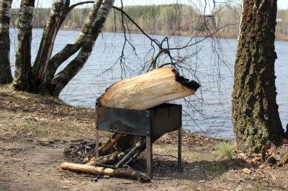

Репост в ВКонтакте, Главное управление МЧС России по Смоленской обл, 1 958 подписчиков, 05.05.2021 08:33
Лайки: 7, Репосты: 0, Комментарии: 0
Специалисты ГИМС продолжают контролировать обстановку на водоемах Смоленщины. Накануне рейды прошли в трех районах области.
#смоленск #мчс #гимс #патруль #водоем #безопасность
Смоленская газета - Специалисты ГИМС продолжают контролировать обстановку на водоемах Смоленщины
Ежедневно сотрудники Центра ГИМС Главного управления МЧС России по Смоленской области проводят профилактические рейды по водоемам региона. Накануне, 4 мая, патрули специалистов прошли по водным объектам Смоленского района и города Смоленска, а также на Десногорском водохранилище. Инспекторы раздали памятки отдыхающим и провели профилактические беседы, которые призваны сформировать у людей культуру
smolgazeta.ru
http://vk.com/wall-70160326_21131

Статья в gorodskoyportal.ru, Gorodskoyportal.ru/moskva, 3 339 подписчиков, 05.05.2021 08:33
Лайки: 0, Репосты: 0, Комментарии: 0
В Смоленской области обнаружили арсенал артиллерийских снарядов
Автор фотографии: ГУ МЧС России по Смоленской области
На территории Смоленской области обнаружили арсенал артиллерийских снарядов времен Великой Отечественной войны.
Саперы пожарно-спасательного центра 4 мая выехали на место вызова в Сычевский район, где ранее обнаружили арсена взрывоопасных предметов военных лет.
Среди них: минометные мины калибров 50 и 82 мм, артснаряды калибра 45, 76 и 150 мм, противотанковые мины, ручные гранаты РГД-33, ручные гранаты Ф-1.
В результате саперы изъяли и уничтожили 294 взрывоопасных предмета.
Напомним, что в случае обнаружения подозрительного предмета незамедлительно обращайтесь по телефону 101.
Свои новости, фото и видео вы можете прислать на WhatsApp редакции по номеру +79107850457
Смоленская народная газета
http://gorodskoyportal.ru/smolensk/news/news/69794134/

Статья в smolnarod.ru, Смоленская Народная газета (smolnarod.ru), 24 343 подписчика, 05.05.2021 08:33
Лайки: 0, Репосты: 0, Комментарии: 0
В Смоленской области обнаружили арсенал артиллерийских снарядов
На территории Смоленской области обнаружили арсенал артиллерийских снарядов времен Великой Отечественной войны.
Саперы пожарно-спасательного центра 4 мая выехали на место вызова в Сычевский район, где ранее обнаружили арсена взрывоопасных предметов военных лет.
Среди них: минометные мины калибров 50 и 82 мм, артснаряды калибра 45, 76 и 150 мм, противотанковые мины, ручные гранаты РГД-33, ручные гранаты Ф-1.
В результате саперы изъяли и уничтожили 294 взрывоопасных предмета.
Напомним, что в случае обнаружения подозрительного предмета незамедлительно обращайтесь по телефону 101.
***
***
***
***
Владимир Супрунчук
https://smolnarod.ru/sn/incidents/v-smolenskoj-oblasti-obnaruzhili-arsenal-artillerijskix-snaryadov/
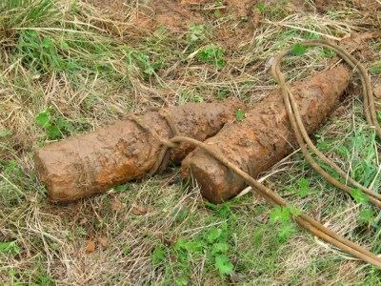

Репост в ВКонтакте, Главное управление МЧС России по Смоленской обл, 1 958 подписчиков, 05.05.2021 08:32
Лайки: 0, Репосты: 0, Комментарии: 0
Смолянам напоминают: идешь в похoд – зарегистрируйся
#Смоленск #СмоленскаяОбласть #Новости
Смоленская газета - Смолянам напоминают: идешь в похoд – зарегистрируйся
Главное управление МЧС России по Смоленской области напоминает, что одно из важнейших условий обеспечения безопасности тургруппы – это ее регистрация. Подать заявку на регистрацию туристской группы и заблаговременно проинформировать спасательные подразделения о маршруте своего передвижения теперь можно через единый сервис. МЧС России разработало специальную форму онлайн-заявки, которая активна на
smolgazeta.ru
http://vk.com/wall-70160326_21130

Статья в smollenta.ru, Smollenta (smollenta.ru), 49 подписчиков, 05.05.2021 08:28
Лайки: 0, Репосты: 0, Комментарии: 0
В Ярцеве рано утром горела баня
Пожар произошел 5 мая около шести часов утра, сообщает пресс-служба ГУ МЧС России по Смоленской области.
В 05:43 5 мая на пункт связи ПСЧ № 52 поступило сообщение о возгорании на улице Мира в Ярцеве. На место вызова выехали две пожарные машины и шесть человек личного состава. По прибытии информация подтвердилась, горение частной бани. Причина и ущерб устанавливаются специалистами.
Полина
https://smollenta.ru/2021/05/v-yarceve-rano-utrom-gorela-banya/

Репост в ВКонтакте, Главное управление МЧС России по Смоленской обл, 1 958 подписчиков, 05.05.2021 08:26
Лайки: 6, Репосты: 1, Комментарии: 0
Смолянам напоминают: идешь в похoд – зарегистрируйся. В МЧС России работает онлайн-сервис регистрации тургрупп.
#смоленск #мчс #тургруппа #поход #регистрация #спасатели
Смоленская газета - Смолянам напоминают: идешь в похoд – зарегистрируйся
Главное управление МЧС России по Смоленской области напоминает, что одно из важнейших условий обеспечения безопасности тургруппы – это ее регистрация. Подать заявку на регистрацию туристской группы и заблаговременно проинформировать спасательные подразделения о маршруте своего передвижения теперь можно через единый сервис. МЧС России разработало специальную форму онлайн-заявки, которая активна на
smolgazeta.ru
http://vk.com/wall-70160326_21129

Пост в Twitter, Смоленская газета, 1 562 подписчика, 05.05.2021 08:25
Лайки: 0, Репосты: 0, Комментарии: 0
Смолянам напоминают: идешь в похoд – зарегистрируйся
smolgazeta.ru/security/87619… https://smolgazeta.ru/security/87619-smolyanam-napominayut-idesh-v-pohod-.html
#смоленск #мчс #тургруппа #поход #регистрация #спасатели https://t.co/jh1HJrosg7
http://twitter.com/smolgazeta/status/1389813368027066376

Статья в gorodskoyportal.ru, Gorodskoyportal.ru/moskva, 3 339 подписчиков, 05.05.2021 08:17
Лайки: 0, Репосты: 0, Комментарии: 0
Смолянам напоминают: идешь в похoд - зарегистрируйся
В МЧС России работает онлайн-сервис регистрации тургрупп...
Главное управление МЧС России по Смоленской области напоминает, что одно из важнейших условий обеспечения безопасности тургруппы - это ее регистрация. Подать заявку на регистрацию туристской группы и заблаговременно проинформировать спасательные подразделения о маршруте своего передвижения теперь можно через единый сервис. МЧС России разработало специальную форму онлайн-заявки, которая активна на официальных сайтах территориальных органов ведомства и доступна на всех устройствах. На главном сайте МЧС России все онлайн-формы систематизированы в единую рубрику. Пользователю необходимо выбрать только субъект РФ, на территории которого планируется туристский маршрут, и он автоматически будет перенаправлен на страницу для заполнения заявки на соответствующий сайт территориального органа. Разработанный сервис значительно упростит подачу заявок туристским организациям, индивидуальным предпринимателям в сфере активного туризма, индивидуальным туристам и группам, самостоятельно путешествующим по стране, в том числе имеющим в своем составе несовершеннолетних детей. Спасательные подразделения, в свою очередь, с помощью имеющейся информации о маршруте при необходимости смогут своевременно организовать поиски. Кроме того, в ходе обработки заявки сотрудники МЧС России в обязательном порядке ознакомят туристов с информацией об опасностях на предстоящем маршруте, метеоусловиях, разъяснят правила безопасности, помогут проверить личное снаряжение, средства связи и маршрутные документы. МЧС России обращает особое внимание, что во избежание нештатных ситуаций туристическим группам следует за 10 дней...
***
http://gorodskoyportal.ru/smolensk/news/news/69794135/

Статья в smoldaily.ru, SmolDaily (smoldaily.ru), 7 165 подписчиков, 05.05.2021 08:16
Лайки: 5, Репосты: 3, Комментарии: 0
Тональность: негативная
В Холм-Жирковском ночью загорелся курятник
Сегодня, 5 мая, около половины первого ночи в пожарную часть сообщили о возгорании на улице Победы.
На указанный адрес незамедлительно отправились 5 человек личного состава и 2 автоцистерны.
Прибыв на место происшествия они подтвердили информацию о горении частного курятника.
По информации пресс-службы ГУ МЧС России по Смоленской области, сейчас специалисты устанавливают причину возгорания и принесенный ущерб.
***
https://smoldaily.ru/v-holm-zhirkovskom-nochyu-zagorelsya-kuryatnik
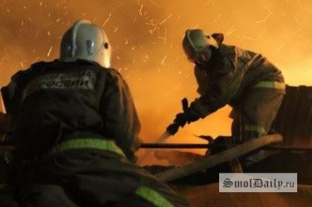

Статья в smolensk-news.net, Новости Смоленска (smolensk-news.net), 35 подписчиков, 05.05.2021 07:56
Лайки: 0, Репосты: 0, Комментарии: 0
В Холм-Жирковском ночью загорелся курятник
Сегодня, 5 мая, около половины первого ночи в пожарную часть сообщили о возгорании на улице Победы.
На указанный адрес незамедлительно отправились 5 человек личного состава и 2 автоцистерны.
Прибыв на место происшествия они подтвердили информацию о горении частного курятника.
По информации пресс-службы ГУ МЧС России по Смоленской области, сейчас специалисты устанавливают причину возгорания и принесенный ущерб.
Источник: https://smoldaily.ru
В Холм-Жирковском ночью загорелся курятник
http://smolensk-news.net/society/2021/05/05/101637.html
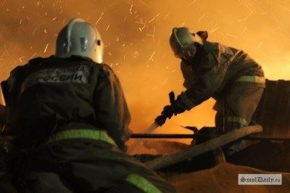

Пост в ВКонтакте, Ярцево.Ру (Всё о Ярцево), 2 399 подписчиков, 05.05.2021 07:52
Лайки: 1, Репосты: 0, Комментарии: 0
Садоводaм и дачникам о пожарной безопасности
Майские праздники - это один из самых сложных с точки зрения пожарной опасности периодов. Учитывая, что на праздники большая часть горожан отправляется за город на дачи, в эти дни возрастают
www.yartsevo.ru
http://vk.com/wall-105564484_6150

Статья в smolensk.bezformata.com, БезФормата.Ru Смоленск (smolensk.bezformata.ru), 913 подписчиков, 05.05.2021 07:20
Лайки: 0, Репосты: 0, Комментарии: 0
Под Смоленском вспыхнул гараж с автомобилем
Под Смоленском вспыхнул гараж с автомобилем
Хозяин, вместо того, чтобы звонить спасателям, попытался потушить огонь сам.
3 мая в первом часу ночи хозяин подворья в деревне Печерская Буда Хиславичского района услышал странный треск на улице, выглянул в окно и увидел, что горит его гараж, внутри которого находился автомобиль.
Мужчина кинулся самостоятельно тушить огонь подручными средствами. На помощь прибежали соседи, они и вызвали пожарных. Но время уже было потеряно: к моменту прибытия двух расчетов 49 пожарно-спасательной части дощатый гараж был объят пламенем. Огонь грозил перекинуться на жилой дом и летнюю кухню.
- Огнеборцы произвели боевое развертывание и подали два водяных ствола, на защиту соседних строений и тушение пожара. Немногим больше получаса понадобилось пожарным чтобы справиться с огнем. В результате случившегося легковой автомобиль Ford Focus и гараж уничтожены огнем полностью. Предварительной причиной пожара специалисты рассматривают версию неисправности узлов и механизмов транспортного средства, - сообщает пресс-служба ГУ МЧС.
Фото ГУ МЧС
Источник: Рабочий путь
Источник: SmolNews.Ru
https://smolensk.bezformata.com/listnews/smolenskom-vspihnul-garazh-s-avtomobilem/93536925/

Статья в yartsevo.ru, Ярцево (yartsevo.ru), 1 721 подписчик, 05.05.2021 07:16
Лайки: 4, Репосты: 0, Комментарии: 0
Садоводaм и дачникам о пожарной безопасности
Майские праздники - это один из самых сложных с точки зрения пожарной опасности периодов. Учитывая, что на праздники большая часть горожан отправляется за город на дачи, в эти дни возрастают риски сельхозпалов, люди начинают сжигать мусор, разводить костры, что может стать причиной пожаров в населенных пунктах.
С начала дачного сезона на территории региона проводится комплекс мероприятий, направленных на снижение количества ландшафтных пожаров, в рамках которых сотрудниками управления надзорной деятельности и профилактической работы Главного управления МЧС России по Смоленской области проводятся профилактические рейды в садовых товариществах и кооперативах. Особое внимание уделяется тем, чьи территории непосредственно прилегают к лесным массивам.
Цель подобных мероприятий не просто напомнить руководителям дачных обществ и садоводам - любителям правила пожарной безопасности, но и проверить, как на деле дачники заботятся о защите своих участков от огненной стихии. Ведь нередко, проводя уборку огородов после зимы, нерадивые граждане сжигают мусор и сухие деревья рядом с домами, хозяйственными постройками, палят сухостой на прилегающей территории, а делать это категорически запрещено потому, что на территории региона Постановлением Администрации Смоленской области введен особый противопожарный режим.
- С каждым годом руководство садово-дачных товариществ все больше внимания уделяет обеспечению пожарной безопасности: закупают противопожарный инвентарь, мотопомпы, - рассказывает начальник отделения отдела надзорной деятельности и профилактической работы Ярцевского, Духовщинского и Кардымовского районовАлексей Петроченков. - Налаживается на территориях и противопожарное водоснабжение, устраиваются минерализованные полосы.
Да и дачников, ответственно относящихся к пожарной безопасности на своих участках, становится больше. Это показал очередной рейд, состоявшийся накануне в четырех садоводческих товариществах Ярцевского района. Алексей Леонидович проверил и организацию уборки сгораемого мусора на территории, и состояние проездов для спецтехники, и пригодность к работе противопожарного водоснабжения на улицах дачных обществ.
Не забыли сотрудники МЧС России заглянуть и на дачные участки. И здесь тоже без нарушений. Практически на всех дачах, которые были посещены, наполненные водой бочки. А это значит, что и граждане сами со всей серьезностью относятся к защите своего имущества от пожаров.
И хотя, состояние пожарной защищенности дачных обществ значительно улучшилось, ослаблять контроль сотрудники госпожнадзора не планируют. В течение всего весенне-летнего пожароопасного периода инспекторы будут выезжать в рейды по дачным товариществам.
МЧС Росии по Смоленской области
Садоводaм и дачникам о пожарной безопасности
Садоводaм и дачникам о пожарной безопасности
Садоводaм и дачникам о пожарной безопасности
Садоводaм и дачникам о пожарной безопасности
http://www.yartsevo.ru/news/6883-sadovodam-i-dachnikam-o-pozharnoy-bezopasnosti.html
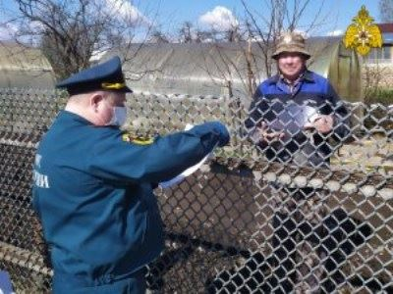

Пост в Facebook, Смоленская газета, 2 986 подписчиков, 05.05.2021 07:15
Лайки: 0, Репосты: 0, Комментарии: 0
Специалисты ГИМС продолжают контролировать обстановку на водоемах Смоленщины
https://smolgazeta.ru/security/87620-specialisty-gims-prodoljayut.html
https://www.facebook.com/737303806937196
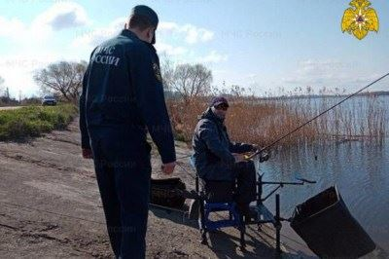

Пост в Twitter, Смоленская газета, 1 562 подписчика, 05.05.2021 07:15
Лайки: 0, Репосты: 0, Комментарии: 0
Специалисты ГИМС продолжают контролировать обстановку на водоемах Смоленщины
smolgazeta.ru/security/87620… https://smolgazeta.ru/security/87620-specialisty-gims-prodoljayut.html
#смоленск #мчс #гимс #патруль #водоем #безопасность https://t.co/cciTe9Gssb
http://twitter.com/smolgazeta/status/1389795750494756864
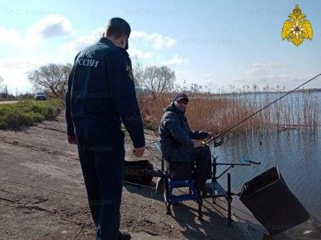

Статья в smolgazeta.ru, Смоленская газета (smolgazeta.ru), 5 126 подписчиков, 05.05.2021 07:07
Лайки: 14, Репосты: 1, Комментарии: 0
Специалисты ГИМС продолжают контролировать обстановку на водоемах Смоленщины
Мария Образцова
Специалисты ГИМС продолжают контролировать обстановку на водоемах Смоленщины
https://smolgazeta.ru/security/87620-specialisty-gims-prodoljayut.html

Статья в gorodskoyportal.ru, Gorodskoyportal.ru/moskva, 3 339 подписчиков, 05.05.2021 07:07
Лайки: 0, Репосты: 0, Комментарии: 0
Специалисты ГИМС продолжают контролировать обстановку на водоемах Смоленщины
Накануне рейды прошли в трех районах области...
Ежедневно сотрудники Центра ГИМС Главного управления МЧС России по Смоленской области проводят профилактические рейды по водоемам региона. Накануне, 4 мая, патрули специалистов прошли по водным объектам Смоленского района и города Смоленска, а также на Десногорском водохранилище. Инспекторы раздали памятки отдыхающим и провели профилактические беседы, которые призваны сформировать у людей культуру безопасного поведения на воде. Кроме того, специалисты обращают особенное внимание судовладельцев на то, что выход в плавание маломерных судов, не прошедших государственную регистрацию и не несущих государственных регистрационных номеров, запрещен. Так же не стоит спускать судно на воду и выходить в плавание, не имея при себе удостоверения на право управления судном. Главное управление МЧС России по Смоленской области напоминает: обратиться за помощью можно круглосуточно по телефонам "01", "101". Кроме того, в круглосуточном режиме работает единый "телефон доверия": 8 (4812) 34-99-99. Фото: 67.mchs.gov.ru
***
http://gorodskoyportal.ru/smolensk/news/news/69793174/
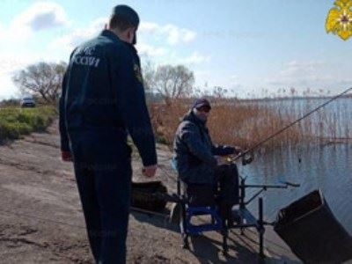

Статья в burcevka.ru, Burcevka.ru, 129 подписчиков, 05.05.2021 07:07
Лайки: 0, Репосты: 0, Комментарии: 0
Специалисты ГИМС продолжают контролировать обстановку на водоемах Смоленщины
Ежедневно сотрудники Центра ГИМС Главного управления МЧС России по Смоленской области проводят профилактические рейды по водоемам региона.
Накануне, 4 мая, патрули специалистов прошли по водным объектам Смоленского района и города Смоленска, а также на Десногорском водохранилище.
Инспекторы раздали памятки отдыхающим и провели профилактические беседы, которые призваны сформировать у людей культуру безопасного поведения на воде.
Кроме того, специалисты обращают особенное внимание судовладельцев на то, что выход в плавание маломерных судов, не прошедших государственную регистрацию и не несущих государственных регистрационных номеров, запрещен. Так же не стоит спускать судно на воду и выходить в плавание, не имея при себе удостоверения на право управления судном.
Главное управление МЧС России по Смоленской области напоминает: обратиться за помощью можно круглосуточно по телефонам "01", "101". Кроме того, в круглосуточном режиме работает единый "телефон доверия": 8 (4812) 34-99-99.
Фото: 67.mchs.gov.ru
Мария Образцова
Смоленская газета
The post Специалисты ГИМС продолжают контролировать обстановку на водоемах Смоленщины first appeared on burcevka.ru.
therebro
https://burcevka.ru/специалисты-гимс-продолжают-контрол/

Пост в Одноклассники, Будь в курсе Вязьма, 1 996 подписчиков, 05.05.2021 07:01
Лайки: 10, Репосты: 1, Комментарии: 5
🔴❗️
Сейчас на территории региона-67 продолжается пожароопасный сезон.
Чтобы обеспечить пожарную безопасность и оперативное реагирование на возникающие природные пожары, в регионе создана необходимая группировка сил и средств. Изменчивый характер погоды майских праздников не повод ослаблять бдительность и контроль за лесопожарной обстановкой.
Важно подчеркнуть, что данные вопросы находятся на особом контроле лично губернатора Алексея Островского, администрации области и профильных ведомств. Так, в регионе создан и функционирует оперативный штаб по охране лесов от пожаров, утвержден план мероприятий по противопожарному обустройству лесов и профилактике возникновения пожаров на землях лесного фонда в нынешнем году.
Для предупреждения лесных пожаров на период праздничных дней 1-3 мая, а также 8-10 мая в подразделениях Лесопожарной службы организовано дежурство мобильных групп пожаротушения, которые осуществляют патрулирование мест массового отдыха смолян, проведения пожароопасных работ (сжигание порубочных остатков и др.) и, при необходимости, готовы приступить к тушению обнаруженных очагов. Параллельно с лесными пожарными территория лесного фонда патрулируется представителями лесничеств.
С 4 по 7 мая профильные подразделения работают в штатном режиме, в том числе выполняют противопожарные профилактические работы и патрулируют леса, готовы незамедлительно направиться к местам возникновения лесных пожаров.
В целях ликвидации угрозы чрезвычайных ситуаций, связанных с природными и ландшафтными пожарами на территории Смоленской области, главой региона принято решение о выделении дополнительных денежных средств из областного бюджета на приобретение бензина и дизельного топлива для Пожарно-спасательного центра и региональной Лесопожарной службы.
Напоминаем, что на территории области действует ограничение доступа граждан и въезда транспортных средств в лесные массивы и на земли сельскохозяйственного назначения. Данные меры введены указом Алексея Островского «О внесении изменений в Указ Губернатора Смоленской области от 18.03.2020 № 24» от 14 апреля 2021 года и будут действовать до соответствующего распоряжения. Кроме этого, документом также предусматривается:
- запрет выжигания сухой травянистой растительности, стерни, пожнивных остатков, разведения костров, сжигания мусора и проведения пожароопасных работ на территории муниципальных образований Смоленской области, землях сельскохозяйственного назначения и землях запаса, на полях, территориях предприятий и на частных подворьях;
- определение и оборудование дополнительных источников заправки водой пожарной и приспособленной для целей пожаротушения автомобильной техники;
- дополнительное привлечение на тушение пожаров имеющейся у организаций независимо от их организационно-правовой формы и формы собственности водовозной и землеройной техники;
- организация наблюдения путем патрулирования за противопожарным состоянием участков территорий муниципальных образований Смоленской области, в том числе силами организаций независимо от их организационно-правовой формы и формы собственности и пр.
По данным на 4 мая с начала пожароопасного сезона зарегистрировано 1014 пожаров по причине выжигания сухой травянистой растительности на площади 2174 га. В результате проведенных мер пожароопасная обстановка в регионе стабилизировалась: по информации Главного управления по обеспечению деятельности противопожарно-спасательной службы, значительно снизилось количество термоточек и палов травянистой растительности за сутки.
В целях пресечения правонарушений, связанных с нарушением порядка выжигания сухой травянистой растительности, сжиганием мусора, а также разведением костров, активизирована работа сотрудников федерального государственного пожарного надзора и федерального государственного лесного надзора в отношении виновных лиц за совершение правонарушений. Совместная деятельность органов исполнительной власти региона и ГУ МЧС России по Смоленской области по прохождению пожароопасного сезона текущего года продолжается.
Уважаемые смоляне! Соблюдайте правила пожарной безопасности в лесах и на прилегающих территориях. Об обнаружении лесных пожаров сообщайте по бесплатному номеру Прямой линии лесной охраны 8-800-100-94-00 или через мобильное приложение «Берегите лес».
http://ok.ru/profile/584753429251/statuses/152750803847171
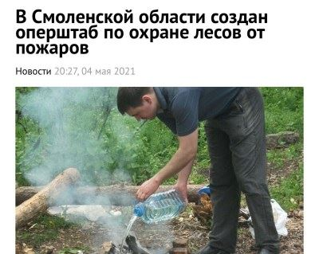

Пост в Одноклассники, Смоленские новости, 36 479 подписчиков, 05.05.2021 06:30
Лайки: 0, Репосты: 0, Комментарии: 0
Под Смоленском вспыхнул гараж с автомобилем
Под Смоленском вспыхнул гараж с автомобилем
Хозяин, вместо того, чтобы звонить спасателям, попытался потушить огонь сам. 3 мая в первом часу ночи хозяин подворья в деревне Печерская Буда Хиславичского района услышал странный треск на...
https://www.smolnews.ru/news.php?id=579477&utm_source=social&utm_medium=ok
SmolNews.ru
http://ok.ru/group/53706328899809/topic/152961861478625
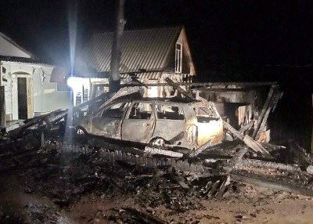

Статья в yarnews.alpha4.ru, Новости Ярцево (yarnews.alpha4.ru), 489 подписчиков, 05.05.2021 05:43
Лайки: 0, Репосты: 0, Комментарии: 0
05:43 5 мая 2021 г. В Ярцево горела баня
05:43 5 мая 2021 г. на пункт связи ПСЧ № 52 поступило сообщение о возгорании в г. Ярцево, ул. Мира. На место вызова выехали 2 автоцистерны ПСЧ № 52, 6 человек личного состава. По прибытии информация подтвердилась, горение частной бани. Причина и ущерб устанавливаются.
Уважаемые смоляне! Будьте внимательны и осторожны. Главное управление МЧС России по Смоленской области напоминает: если вы стали участником или свидетелем трагедии, несчастного случая или оказались в непростой ситуации, звоните на номер "101" (звонки принимаются круглосуточно и бесплатно с городских и мобильных). Единый "телефон доверия" Главного управления МЧС России по Смоленской области - 8(4812) 34-99-99.
Фотоматериал представлен из архива.
***
https://yarnews.alpha4.ru/index.php/arkhiv-novostej/1565-05-43-5-maya-2021-g-v-yartsevo-gorela-banya
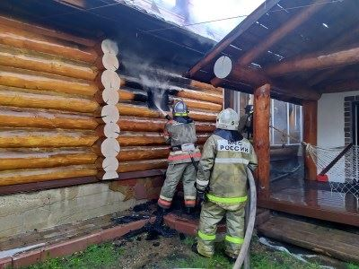

Пост в ВКонтакте, Недвижимость — Смоленская область квартиры дома, 10 подписчиков, 05.05.2021 03:09
Лайки: 0, Репосты: 0, Комментарии: 0
Во вторник, 4 мая, в областном центре произошел пожар на улице Твардовского. В Смоленске произошел пожар в многоквартирном доме по улице Твардовского. Происшествие случилось во вторник, 4 мая, в пятом часу вечера.
Статья
В Смоленске произошел пожар на улице Твардовского
m.vk.com
http://vk.com/wall-172086743_24571

Пост в ВКонтакте, Недвижимость — Смоленская область квартиры дома, 10 подписчиков, 05.05.2021 03:09
Лайки: 0, Репосты: 1, Комментарии: 0
В Смоленске произошел пожар на улице Твардовского
Во вторник, 4 мая, в областном центре произошел пожар на улице Твардовского. В Смоленске произошел пожар в многоквартирном доме по улице Твардовского. Происшествие случилось во вторник, 4 мая, в пятом часу вечера.
Источник
http://vk.com/@-172086743-rss-2084551896-2113814972

Репост в ВКонтакте, Елена Ермакова, 280 подписчиков, 05.05.2021 02:44
Лайки: 0, Репосты: 0, Комментарии: 0
АПТЕЧКА ДЛЯ МАЛЫША
Мамам на заметку!
1. "Цефикон Д" или любые свечи, содержащие парацетамол, - от температуры и боли.
2. Детский "Нурофен".
3. Свечи "Виферон" - повышают иммунитет, назначаются при простудах, инфекциях.
4. Свечи "Вибуркол" - гомеопатическое средство от высокой температуры, назначаются, когда режутся зубки.
5. Фурацилин - антибактериальные таблетки для приготовления полосканий, промываний.
6. Сухая детская микстура от кашля.
7. "Физиомер" или "Аквамарис", или "Аквалор" - растворы морской воды для промывания носика.
8. Аспиратор.
9. Називин для младенцев - сосудосуживающее средство от насморка.
💊 Для кожи
10. Перекись водорода (обрабатывать пупочек, царапины и т.д.).
11. Зеленка (для обработки пупочка в жидком виде, для царапин и т.д. - карандаш "Леккер").
12. Хлорофиллипт (смазывать прыщики, воспаления, добавлять в ванночку при купании).
13. Марганцовка - купать ребенка в первые дни после роддома.
14. Мазь "Бепантен" - смазывать трещины, раздражения, сухую кожу.
15. Мазь "Дропален" - в случае раздражения, потницы, опрелостей.
16. Цинковая паста - замечательно борется с потничкой.
17. Настойка календулы/мазь календулы - смазывать царапины, раздражения.
18. "Фенистил" гель - от аллергических кожных проявлений, укусов насекомых.
19. Мазь "Спасатель" - ушибы, ожоги, царапины, укусы и т.д.
20. Мазь "Арника" - ушибы, гематомы, синяки.
21. Салфетки спиртовые.
22. Салфетки кровоостанавливающие.
💊 Для животика
23. "Бейби Калм" - капли от колик-газиков (на травках).
24. "Саб Симплекс" - капли от колик-газиков (действующее вещество - смектин).
25. Чай "Плантекс" (внимание: мало кто читает инструкции, но этот чай малышам с лактозной недостаточностью давать нельзя!)
26. Клизмочки с мягким наконечником №1 и №2 (выпускать газы, использовать вместо аспиратора и непосредственно для клизм).
27. Глицериновые свечки - использовать при запоре (для малышей - 1/7 часть, хорошо режется ниткой).
28. "Микролакс" - микроклизмочки, очень удобны в использовании, также применяются при запоре (для малышей вводится половинка тюбика).
29. "Дюфалак" - от запоров же, можно принимать с рождения.
30. "Регидрон" - восстанавливает потребность организма в жидкости при поносе и рвоте.
31. "Смекта" - при поносах, расстройстве желудка.
32. Газоотводная трубочка - для "пропукивания" (достать трудно).
💊 Для глаз
33. Мазь тетрациклиновая глазная.
34. Капли левомицетиновые глазные (эти две опции как раз из категории "копеечных" лекарств, которых может не оказаться в ближайших аптеках).
💊 Травки
35. Ромашка - противовоспалительное средство, снимает спазмы, применяется внутрь и наружно (ванночки, умывания).
36. Мята - снимает тошноту.
37. Календула - наружное противовоспалительное средство.
38. Череда - антиаллергическая травка, для внутреннего применения и ванн.
39. Пустырник - успокаивающее средство, можно добавлять в ванночку.
40. Лавровый лист - так же, как и череда, борется с аллергическими проявлениями.
💊 Общее
41. "Фенистил" капли - противоаллергическое (если не понадобятся в текущем режиме, то потребуется при прививках).
42. "Калгель" - гель с лидокаином, уменьшает боль от прорезывания зубов.
43. Градусник в комнату, градусник в ванночку, градусник для измерения температуры тела. Сейчас продаются очень удобные инфракрасные термометры, измеряющие очень точно температуру и тела, и воздуха в комнате.
44. Штук 5 пипеток с тупым концом (5 - потому что они имеют обыкновение куда-то исчезать).
45. Детские пластыри.
46. Мерная ложка или стаканчик для дозировки лекарств.
47. Серебряная ложечка (поить водичкой лучше именно из такой, серебро действительно благотворно влияет на то, чего оно касается).
48. Детский мочеприемник (очень удобно собирать мочу для анализов: маленький пластиковый пакетик просто приклеивается безопасно к коже малыша под памперсом).
ВНИМАНИЕ!
Обязательно посоветуйтесь с врачом, прежде чем давать ребенку то или иное лекарство.
http://vk.com/wall69056713_3046

Репост в Одноклассники, Людмила Зайцева, 205 подписчиков, 05.05.2021 02:44
Лайки: 0, Репосты: 0, Комментарии: 0
Не обижайтесь, если я молчу…
И в трубке телефонной – тишина.
Я просто вас тревожить не хочу
Печалью, от которой я больна…
Я навещаю тихо вас в сети,
Листаю фотки в тишине ночной.
Пытаюсь что-то светлое найти
В той мгле, что вдруг скопилась надо мной…
Не злитесь, что молчание дарю
Взамен привычной фразе: «Ну, привет…»
Внутри меня пожар и я горю…
Молчу в реале, смолк и интернет…
Уже за тридцать лет, но до сих пор
Никак не разучусь любить мечты…
Я прячусь за вуалью тёмных штор,
Чтоб не летать, не падать с высоты…
На острове невыплаканных слёз
Я научилась боль в себе держать.
Мне ветер тишину на крыльях нёс,
А мне хотелось от неё бежать…
Бывает, помогает тишина…
Больной души не вылечить врачу…
Я здесь, у электронного окна…
Не обижайтесь, если я молчу…
Ирина Самарина-Лабиринт
http://ok.ru/profile/420870281983/statuses/153176226791679

Пост в ВКонтакте, Магия!!!, 345 подписчиков, 05.05.2021 02:14
Лайки: 0, Репосты: 0, Комментарии: 0
Пожар
В тёмной больничной палате, несмотря на поздний час, никто не спал. Соседка тихонько вздохнула и честно сказала: «Не могу, не спится…». Остальные, как будто ждали этого, зашевелились, разговорились. Понемногу разговор с болячек перешёл на другие темы. Кто-то вспомнил недавний пожар, произошедший в области. Вспомнили, что соседка как раз из того района. Она сначала отмалчивалась, но потом, вздохнув ещё раз, призналась, что сама была участницей той трагедии и рассказала мистическую историю. Далее рассказ с её слов.
Мы дружили со школы. Весёлая такая компания. Некоторые уже вышли замуж, появились дети, но так уж получилось, что все радости и праздники вместе, все проблемы тоже сообща решали. И подружки нам незамужние не мешали, переживали мы за них, и они к нам тянулись, все шутили, что замуж и не пойдут…
Перед новым годом одной из наших «непристроенных» пришла в голову замечательная идея – снять деревянный дом с банькой на природе и на праздники обосноваться там нашей дружной компанией. Все, конечно, поддержали, особенно дети. Нашли недалеко от города замечательную усадьбу с большим домом с мансардой и шикарной баней, окруженную вековыми соснами.
Сказать, что великолепно встретили новый год - это ничего не сказать! Как передать словами свежесть воздуха, весёлые лыжные прогулки, звенящую тишину леса? А уют колоритного дома у огромного камина, а запах дерева, исходящего от нагретых стен?
В общем, все были довольны. В канун отъезда мне не спалось. В тот день, несмотря на все великолепие отдыха, было у меня, поверьте, какое-то непонятное чувство тревоги. Мы с детьми, как и раньше, разместились на первом этаже дома, а наши незамужние подружки, их приятели и наши мужья поднялись в мансарду, чтобы не мешать нам. Сквозь сон до меня доносился смех, музыка, звук телевизора, голоса….
Потом, вот хотите - верьте, хотите - нет, как будто меня кто-то толкнул, я резко проснулась. Тишина стояла зловещая, камин уже протопился, было темно, мирно посапывали дети, мужа рядом не было. Я поняла, что, скорее всего, он выпил, отключился и остался на втором этаже. Но тревоги этот факт не вызывал, мужу и подружкам я доверяла… Какое-то страшное предчувствие перерастало в необъяснимый липкий страх. Мне стало очень холодно, хотя в доме было тепло и даже душно. Уговаривая себя, что это переизбыток эмоций, я накинула второе одеяло на себя и постаралась уснуть.
Проснулась я от треска. Весёлые яркие искры огня ползли вниз по косяку двери… Я никому бы не поверила, что так быстро может распространиться пожар!!! За те секунды, пока я приходила в себя, пламя охватило значительную часть первого этажа… Закричав, я разбудила спящую рядом подругу с сыном.
Быстро растолкав детей и спящих на первом этаже взрослых, мы, кто в чём был, завернув в одеяло детей, выталкивали их на улицу. А там мороз под сорок градусов! Но об этом никто не думал!!! В дыме и огне я увидела подруг и одного из мужей моих подруг, которые оставались на втором этаже. Они, как ни странно, были полностью одеты и, как ни странно, …. улыбались. Я спросила у одной из них про мужа, она показала мне на дальнюю комнату мансарды, в которой он оставался.
Злясь, на то, что они не разбудили мужа, я побежала туда, а лестница уже вся была в огне!!! С грехом пополам я добралась до этой комнаты, растолкала его, но выйти мы уже не смогли… Пришлось прыгать из окна в сугроб. Так мы остались живы.
Дом сгорел моментально, пожарные не успели ничего сделать. Немного оправившись, мы стали устраиваться на ночлег в бане. Смотрим, что-то нас мало… Нет тех, кто оставался на ночь в мансарде, кроме моего мужа! Стали вспоминать события, оказалось все их видели полностью одетыми, когда собирали детей, и сами выскакивали из дома, но тут их не было.
Их нашли в остатках сгоревшего дома. На том же мансардном этаже, в своих постелях. Все они сгорели, не просыпаясь. Кроме моего мужа… Но, как ни странно, мы все, кто остался в живых, видели их там, во время пожара внизу.
«Я понимаю, что это очень странно, я и сама бы ни за что в это не поверила, если бы не увидела своими глазами…» - вздохнув, добавила соседка.
http://vk.com/wall-168392589_855

Пост в ВКонтакте, Наталья Барсукова(жичкина), 327 подписчиков, 05.05.2021 01:41
Лайки: 11, Репосты: 0, Комментарии: 0
http://vk.com/wall121805769_1235

Пост в ВКонтакте, "Рославльская правда", 3 205 подписчиков, 05.05.2021 00:06
Лайки: 9, Репосты: 0, Комментарии: 0
С начальной школы детям дают простые понятия о том, что собой представляет огонь, а соответственно и пожар💥.
Теме огня и возникновения пожара♨ была посвящена беседа с учащимися 1-го класса средней школы №5 г. Рославля, которую провели инструктор Рославльского отделения ВДПО Сидей Татьяна и начальник отдела надзорной деятельности и профилактической работы Рославльского, Ершичского и Шумячского районов Главного управления МЧС России по Смоленской области Александр Пересыпкин🚒.
Урок начался с проведения творческого конкурса, на котором ребята вырезали из цветной бумаги модель пожарной машины и отвечали на интересные и познавательные вопросы по основам пожарной безопасности.
Школьникам объяснили, почему "спички - детям не игрушка" и что игра с огнем очень опасна! Инструктор рассказала, какие правила безопасности нужно соблюдать, чтобы предотвратить возникновение пожара.
В завершении занятия школьники сделали вывод, что огонь приносит много добра, но без присмотра может превратиться в жестокого врага человека, принося беды и несчастья.
В конце встречи ребятам напомнили номера экстренных служб и вручили памятки и флажки ВДПО.
По информации Смоленского областного отделения ВДПО.💥
http://vk.com/wall-124082620_6053
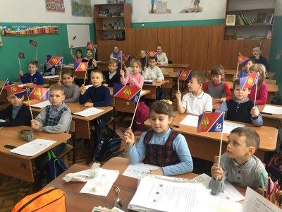

Пост в Одноклассники, Вячеслав Гудков, 212 подписчиков, в Город САФОНОВО Смоленской области, 21 975 подписчиков, 05.05.2021 00:04
Лайки: 0, Репосты: 0, Комментарии: 0
Под Смоленском вспыхнул гараж с автомобилем
Под Смоленском вспыхнул гараж с автомобилем
Хозяин, вместо того, чтобы звонить спасателям, попытался потушить огонь сам.3 мая в первом часу ночи хозяин подворья в деревне Печерская Буда Хиславичского района...
https://www.smolensk2.ru/story.php?id=108845&utm_source=social&utm_medium=ok
Смоленск 2.0
http://ok.ru/group/43072982351969/topic/152874328765281

Репост в ВКонтакте, 2 МИД НОВОРОССИИ Мариуполь 2, 691 подписчик, 05.05.2021 00:00
Лайки: 0, Репосты: 0, Комментарии: 0
РФ созвала встречу СБ ООН по расследованию пожара в Доме профсоюзов в Одессе
5 мая по инициативе РФ запланирована встреча СБ ООН по расследованию пожара в Доме профсоюзов в Одессе.
dnr-live.ru
http://vk.com/wall-84976215_155018

